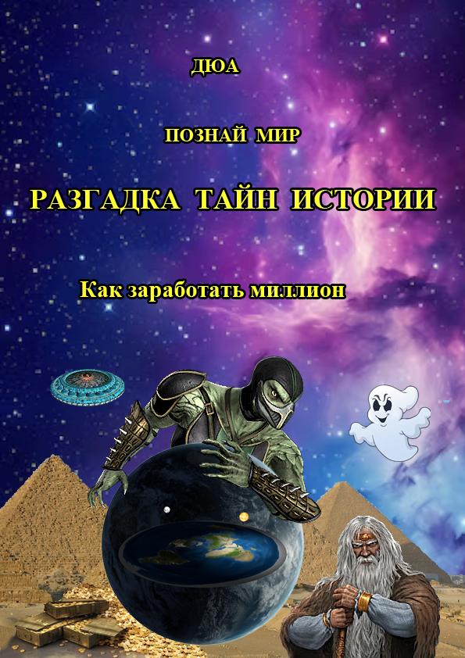
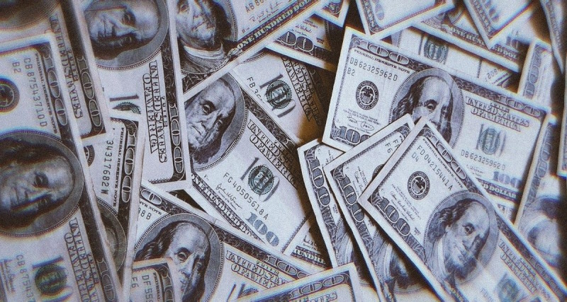

Почти вся научная литература (часто и учебная) переполнена псевдонаучной казуистикой. Её сложно читать. Часто отсутствует возможность понять о чём идёт речь. За всей этой сложностью формулировок и за всем этим вывернутым наизнанку языком кроется простой факт. Это попытка спрятать отсутствие знаний и понимание того, о чём идёт речь в статье.

Учёные решили, чтобы выглядеть умными, будем писать и говорить так, чтобы поменьше читали и верили тому, что написано. Этот принцип хорошо освоен в политике, юриспруденции, медицине, физике, математике и других науках.
По поводу достоверности документов. История Орды опирается на арабские рукописи. Каталогизация арабских рукописей началась только в самом конце 19 века. Летописное подтверждение монгольских данных арабами (тот же Рашид-ад-Дин) поступило в научный оборот ещё позже.

Кроме того, треть арабских рукописей Ленинградского института народов Азии АН СССР поступила из частной коллекции в 1871 году. То есть их происхождение – загадка. Остальные две трети – ещё позже и опять из частных коллекций. Они требуют экспертизы на фальсификацию.
Возможно, таким способом и была поэтапно создана наша история. Учёные – фальсификаторы создавали старинные документы. Затем продавали их в частные коллекции. Оттуда они попадали в государственные архивы и легализовались. По этим «подлинникам» создавалась мировая история.

Оглавление
Предисловие 4
Введение 5
Как создают артефакты 8
Альчео Доссена 13
Бардин и старинные рукописи 16
Альфонсо Чеккарелли 19
Александр Хауленд Смит 23
Адольф Людвиг Штирнельд 27
Авраам Самуилович Фиркович 29
Исторические древности 35
Дени Врен-Люка 39
Загадка Нефертити 44
Бюст Нефертити подделка? 48
Нумизматика – это наука 51
Терракотовая армия 58
Загадка хрустального черепа 61
Вавилон, гравёр и шумеры 66
Георг Фридрих Гротефенд 71
Догоны – палеоконтакт 73
Бронзовый век 78
Нильс Рабениус 82
Антонио Джузеппе Чичиарелли 85
Генри Бакстон Форман 89
Георг Фридрих Шотт 93
Джеймс Макферсон 96
Джеймс Мелларт и политика 98
Джон Майатт 101
Джузеппе Велла 105
Дон Пьетро Каррера 107
Ислам Ахун 111
Ичилио Федерико Джони 115
Симонидес и Евангелие от Марка 118
Леопольдо Франчиолини 120
Луиджи Франческо Джованни Пармеджани 124
Лучио Уртубия 125
Марк Уильям Хофманн 127
Пшибыслав Дыяментовский 131
Ричард Хардинг 133
Роберт Спринг 137
Самуэль Литерати Немеш 139
Сэр Эдмунд Трелони Бэкхаус 141
Тобиа Никотра и Моцарт 145
Томас Патрик Китинг 149
Томас Чаттертон 155
Уильям Генри Айрленд 158
Франческо Мартинетти 162
Хан ван Мегерен 165
Хосе Луис Хордан Пенья 168
Чарльз Доусон и проточеловек 172
Шедуэллские подделки 175
Эдвард Симпсон 179
Эдвард Уильямс 182
Эдвард Эмери 185
Челио Малеспини 187
Эдгар Мругалла 189
Эрик Хебборн 191
Джованни Бастианини 194
Джозеф Коузи 196
Загадочный фальсификатор 198
Клиффорд Ирвинг 200
Конрад Пауль Куяу 202
Мона Лиза на потоке 205
Маврикиевич 207
Сулакадзев 211
Синъити Фудзимура 214
Шон Гринхолш 216
Элмир де Хори 220
Гигант из пустыни Атакама 224
Рукопись Войнича 229
Этрусские терракотовые воины 231
Кесария – подземный город 233

Предисловие

Как пирамида – информацией обладание,
Чем ниже, тем меньше знание.
Наверху – кто полнотой знаний владеют.
Целостные знания они имеют,
Как зеницу ока их хранят,
Того, кто им мешает – устранят.
Ниже элиты снуют,
Те, что выше, им часть знаний передают.
Элита частью знаний обладает,
Волю вышестоящих выполняет,
Толпой, что ниже – управляет,
Часть знаний толпе передаёт.
Внизу толпа, всех на себе несёт.
Она послушно команды выполняет,
Так, как ей мало знаний выпадает.

Возможно, человек способен силой мысли: перемещаться в пространстве и времени, общаться, лечить себя и других, творить миры. Наука – познание, основанное на сомнении. Как только сомнение пропадает, наука превращается в веру. Вера сводит кругозор человека к точке зрения и выключает его разум.

Цикл книг «Познай мир» предназначен для расширения кругозора читателя.
Чтобы раскрыть тайны природы, требуется широкий кругозор. Примем вероятность официального объяснения явлений за 50%. Тогда вероятность альтернативного объяснения будет тоже 50%. Возможно, в конце расследования – это соотношение изменится.

Имеется версия, что все знания человека хранятся в Информационном Поле Вселенной. Там записано всё, что было, что существует сейчас и будет создано в будущем. Автор этой книги использовал материалы, полученные из ИПВ. Иногда они приходили напрямую из Поля. Чаще через статьи других авторов. Их требовалось осознать и сделать краткое изложение.

Автор книги – Дерышев Юрий Анатольевич. Литературный псевдоним ДЮА. Автор имеет высшее техническое и педагогическое образование. Создал и ведёт свой учебный сайт. Разработал и разместил на сайте различные учебные материалы, в том числе – электронные учебники по труду. К каждой теме проверочные вопросы в виде тестов, кроссвордов и компьютерных игр. Автор опубликовал более тысячи статей о науке и технике. Все они размещены на сайте http://castle.pri.ee/.

Введение

История – наука прилагательная,
К победителям – благожелательная.
Её задача – памяти народ лишить,
Тогда из него можно верёвки вить.

Без знания броду, опасно соваться в воду. Всё человечество загнали в болото древней истории. Её изучение напоминает хождение по топкому болоту. Что делать, чтобы выплыть?

Основы официальной истории закладываются в школе. Там, в принудительном порядке, с детства, формируют у всех отношение к историческим процессам. В написанном профессиональными (платными) историками образах прошлого, без разницы, какое имеется соотношение правды и мифа. Главное – соответствие написанного требованиям госзаказа и удалось ли внедрить содержание этой идеологически выдержанной литературы в массовое сознание.

Засасывающее болото древности обычно оценивается в период 40 тысяч лет. Однако он постоянно увеличивается. Методика преподавания истории довольно странная (вероятно, она такая в любой стране).



Сначала быстро проскакивают важнейший первобытный строй. Затем долго насилуют мозг всякими супердревними этносами. Потом разжижают знания тёмным средневековьем. После этого, уже уставший от механического запоминания безконечных дат, имён, терминов, войн и реформ, ученик, как по маслу, без осознания, быстро проскакивает весь ключевой 19 век. Этот приём называется «заболтать главное».

Представим, что вы находитесь на краю болота прошлого. Стоите на более или менее твёрдой почве сегодняшнего дня. Вы можете получить видео- аудио и текстовые сообщения из мест, где происходят события. Однако – это мало поможет в деле установления истины происходящего. Вспомним Сирию, Ливию, Украину, Афганистан и так далее.

Если вы знакомитесь лишь с одной точкой зрения, то у вас отсутствует возможность анализировать и сравнивать информацию. Остаётся лишь верить в неё. Чем больше вы узнаёте разных точек зрения на события, тем проще вам будет понять, что происходит.

В качестве противоядия от «гипноза древности» может быть применён метод исторического исследования от современности в прошлое. Однако, чтобы его использовать, нужно отказаться от веры во что-то и кому-то. Как только вы поверили – вы попадаете в тупик познания. Наука – это познание, основанное на сомнении. Кроме того, требуется широкий кругозор. К сожалению, у большинства людей – имеется лишь точка зрения. Ещё больше сужает кругозор – специализация.

Представим, что вы решили пройти по болоту прошлого. Нужно находить опору для познания. Для этого могут служить знания технологии. При нормальном процессе, технологии постоянно усложняются. Они могут теряться, в случае глобальных катастроф, и затем восстанавливаться. Технология металлообработки гласит: «Чтобы обрабатывать металл, нужен инструмент из более твёрдого металла».

Земледелие могло появиться только после развития технологии металлообработки. Гуманитарии скажут, что можно работать сохой, лопатой из древесины. Но, чтобы изготовить инструменты из древесины, требуются пила и топор из металла.

Например, чтобы получать качественные изделия из бронзы, требуется развитые технологии получения стали. Следовательно, «бронзовый» век может быть лишь после «железного». Тут снова начинают выступать гуманитарии и доказывать, что бронзу можно получить «на коленке». Они кричат, что на ютубе показано, как это сделать. Чтобы убедится в этом, нужно самому сделать бронзовый нож из подручных средств, без использования стали.

Чтобы изготовить качественный инструмент, требуется более качественный инструмент – это 19 век. Если, «бронзовый» век наступил в то время, когда утверждают историки, то после этого произошла глобальная катастрофа. После неё человечество потеряло технологии обработки металлов, а потом восстановило их.

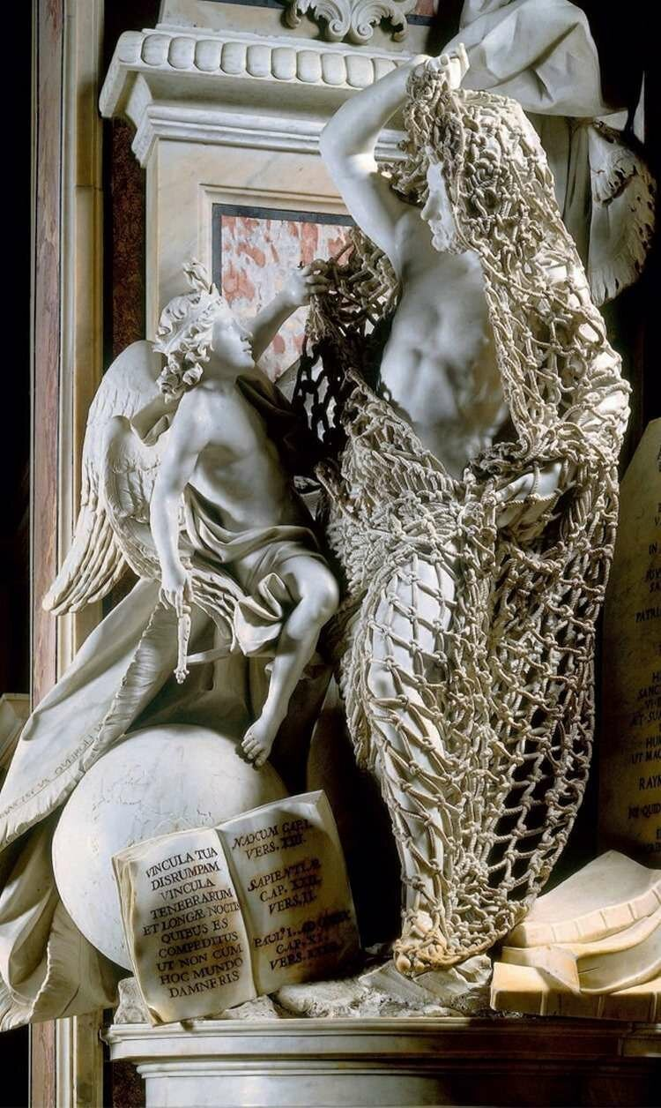

Многие исследователи говорят о фальсификации датировок в истории. Вероятно, первым был Ньютон. Исследователи утверждают, что история удревлена на сотни и тысячи лет. Имеется версия, что история ранее 18-19 веков – фальшивая.

Как создают артефакты

Учёные озабочены большим количеством подделок исторических артефактов. Британский историк Дэвид Кнелл отмечал несколько лет назад: «Очередной сомнительный артефакт был изъят у «контрабандистов» в Турции. «Daily Sabah» за 12 марта 2019 года опубликовала статью под заголовком «Еврейская рукопись, изъята у контрабандистов в центральной Турции».

Турецкие власти любят афишировать свою ведущую роль в «возвращении» грузовиков с древностями, якобы похищенными из охваченной войной Сирии. Однако здесь имеется маленькая загвоздка. Практически все «найденные» предметы, гордо демонстрируемые на фотографиях, оказываются подделками для туристов».

Турецкая полиция с гордостью объявила об изъятии «большого количества исторических артефактов. В их число входит голова 2000-летней статуи Гермеса». «Hurriyet Daily News» от 16 января 2015 пишет: «Голова бога Гермеса, захваченная в Анатолии». Дороти Кинг отметила, что голова на самом деле является явной подделкой.

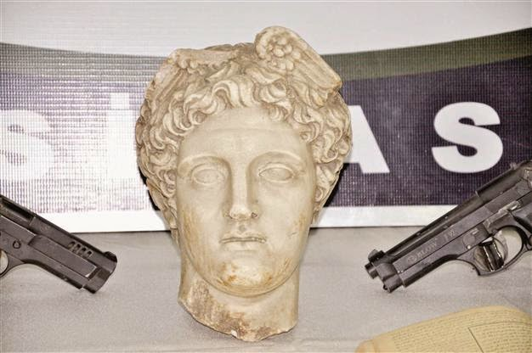

Она пишет: «Одним из атрибутов Гермеса является кошелёк, полный золота. Я сначала подумала, что изображение с пистолетом на турецком веб-сайте говорит о том, что его ограбили. Возможно, это насмешка над турецкой полицией. Она объявила об находке «исторического артефакта», без проверки его подлинности. Вероятно, «Академики Университета Джумхуриет» тоже попались на эту удочку. И, конечно же, предполагаемый покупатель. Говорят, что он три года назад заплатил за него 1 миллион долларов. Затем попытался переправить голову Гермеса за границу».
Из той же серии и последняя партия. За последние несколько лет появилось множество своеобразных кожаных книг. Их называют «золотыми брауни». Все они относятся к фальшивкам. Турецкая полиция самодовольно сообщает о блестящем раскрытии сирийской контрабанды. Однако большинство учёных считают эти аляповатые изделия современной подделкой. Они рассчитаны на легковерных покупателей.
Пол Барфорд составил список характеристик этих «золотых брауни». В своей заметке он пишет об источниках их происхождения. Пол Барфорд предполагает, что большинство из них происходят из западной Анатолии. Возможно, они были изготовлены там или перевезены из центра, расположенного чуть дальше на восток.
Подобные артефакты продолжают появляться в Анатолии. Они становятся все «более золотыми». Отдельные исследователи считают, что турецкая полиция участвует в продвижении таких подделок по политическим мотивам.
В турецкой прессе появилась очередная заметка о «Торе». Почти все эти поддельные рукописи в Турции, из серии «Золотых брауни», принадлежат религиозным меньшинствам этого региона.

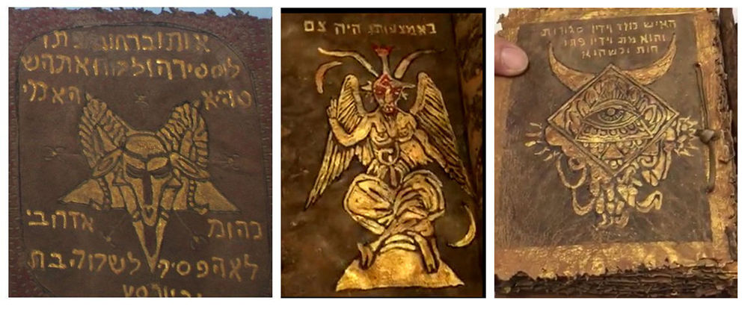
«Daily Sabah» за 25 марта 2020 года сообщает: «Турецкая полиция задержала трёх подозреваемых в попытке продать древнюю Тору за 1,25 млн. долларов». «Hurriyet Daily News» пишет: «Жандармерия конфисковала историческую Тору в Мусе». Этот предмет сильно отличается от Торы. Первые пять книг Моисея были в виде свитков. Кроме того, эта «Тора» настолько явно представляет собой современную поделку, что и любой простак может распознать в нем фальшивку.

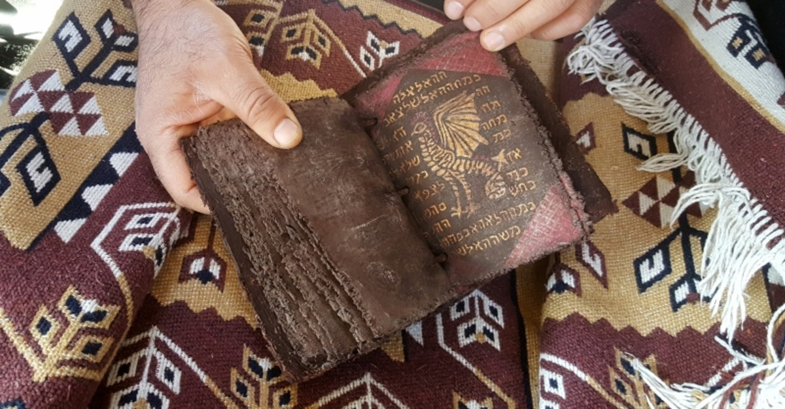
Особую озабоченность вызывает тот факт, что надуманные изображения и выдуманное происхождение этих «Золотых брауни» были охотно подхвачены ультраправыми конспирологическими сайтами (например, «The European Union Times»). Книги были преподнесены как подтверждение того, что «иудаизм – это сатанизм».

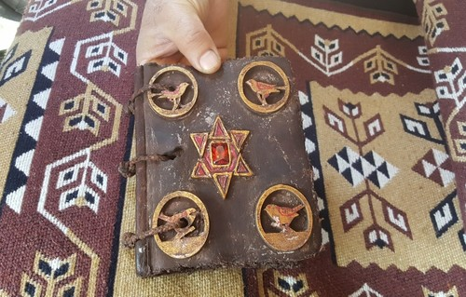

Д-р Сэм Харди 2 апреля 2020 года высказал несколько интересных соображений по поводу сложившейся ситуации на ресурсе «Conflict Antiquities». Он пишет: «Вначале я полагал, что главной целью было заработать на их продаже. А сатанинская и иллюминатская символика в этих поддельных турецких/сирийских рукописях просто отражает мифологию «еврейского заговора». Она распространена в этой части света.
Однако теперь я начинаю видеть в этом символизме один из главных мотивов их изготовления. Кто-то желает представить эти якобы древние рукописи в качестве доказательства истинности такой мифологии.

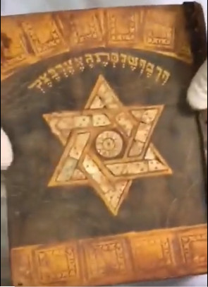
Возможно, ещё более тревожным является мысль о том, что турецкая полиция и СМИ с радостью соучаствуют в их легализации и рекламе. У меня возникает тревожное чувство, что их широкая известность в этой стране – это больше, чем просто способ восхваления полиции.

Любой, кто покупает эти фальшивки, думает, что они настоящие. Однако, у него отсутствует здравый смысл. Он поощряет грабежи и участвует в контрабанде. Поэтому это человек заслуживает того, чтобы его одурачили. Кроме того, власти в случаях, связанных с подделками, также должны лучше проверять свои факты, прежде чем предать гласности и выставить себя глупо».

Альчео Доссена

Альчео Доссена – итальянский скульптор. Он жил с 1878 по 1937 годы. Доссена был одной из самых загадочных и увлекательных фигур в мире искусства. Он создавал подлинные шедевры.

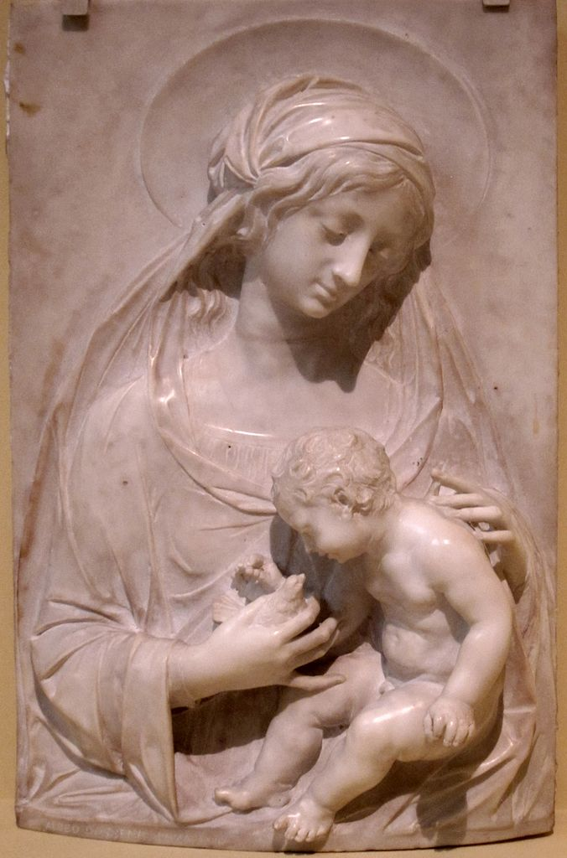

Эти работы оценивали ученые, директора музеев и галерей. Они приписывали их Джованни и Нино Пизано, Симоне Мартини, Веккьетте, Амадео, Донателло, Мино да Фьезоле, Дезидерио да Сеттиньяно, Андреа дель Верроккьо, Антонио Росселлино и другим знаменитым мастерам прошлого.

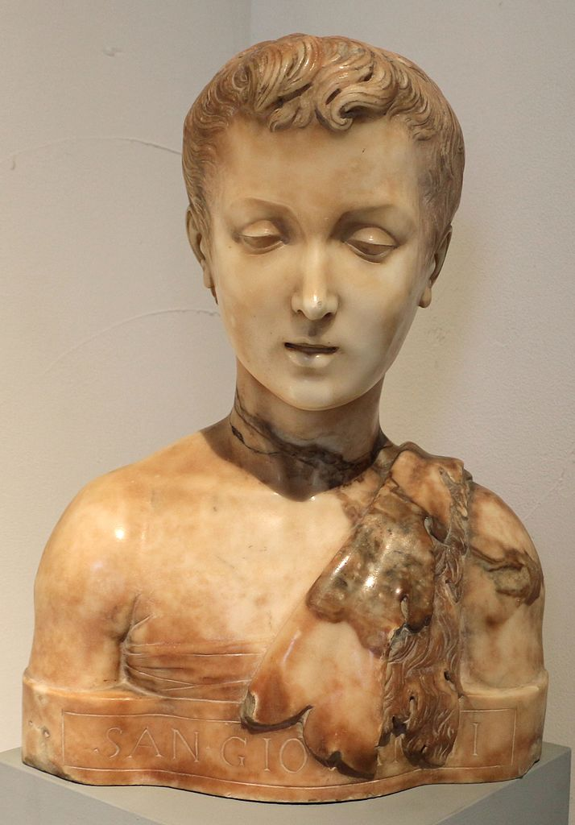
Доссена женился в 1900 году на Эмилии Марии Руффини. Затем он переехал в Парму. Там оставался до 1915 года. Доссена работал вместе с каменщиком Умберто Росси. Они создали маленькую компанию, работая по заказам для церквей и кладбищ. В начале Первой мировой войны Альчео Доссена был зачислен в военно-воздушные силы. Он был направлен в Перуджу, а затем переведён в Рим для работы на военном складе.
По окончании войны Доссена поселился в Риме. Там он занимался изготовлением терракотовых и мраморных рельефов. Одна из его работ вызвала интерес у антиквара Альфредо Фазоли. Он стал заказывать Доссене изготовление скульптур в античном стиле. Затем их перепродавал, как старинные скульптуры.
Эти скульптуры обладали особым качеством. Это редко можно найти в работах фальсификатора. Они обладали оригинальностью. Скульптуры были выполнены в соответствии классической античностью, романским, готическим или ренессансным стилем.
Часто они создавались в сотрудничестве с его сыновьями Альсидом и Вальтером. Скульптуры отличались высоким качеством. Многие продавцы размещали их за рубежом, особенно в США. Там они были выставлены во многих крупных музеях.

В 1928 году возник громкий скандал. Скульптуры были признаны подделками. В течение последних лет перед этим ходили слухи о сомнительной подлинности отдельных работ, которые попали в зарубежные музеи. В 1928 году Доссена объявил себя автором этих работ. Он нарушил соглашение с Фазоли и другими антикварами. Они заказывали у него работы, но обманывали с вознаграждением.
Антиквары пытались замять скандал. Однако, Доссена всё же предстал перед судом. Там его, благодаря защите адвоката Роберто Фариначчи, оправдали за отсутствием улик. Суд принял решение, что он стал жертвой спекуляций антикваров. В этот момент его имя стало всемирно известным, и Доссена начал подписывать свои работы.
Он создал монументальное произведение искусства «Снятие с креста». Оно находится в церкви Сен-Жермен-ан-Ле. Скульптура была изготовлена между 1908 и 1912 годами. Утверждают, что оригинал барельефа находится в Пармском соборе. Он выполнен Бенедетто Антелами в 1178 году. Возможно, оба барельефа изготовлены Альчео Доссена.

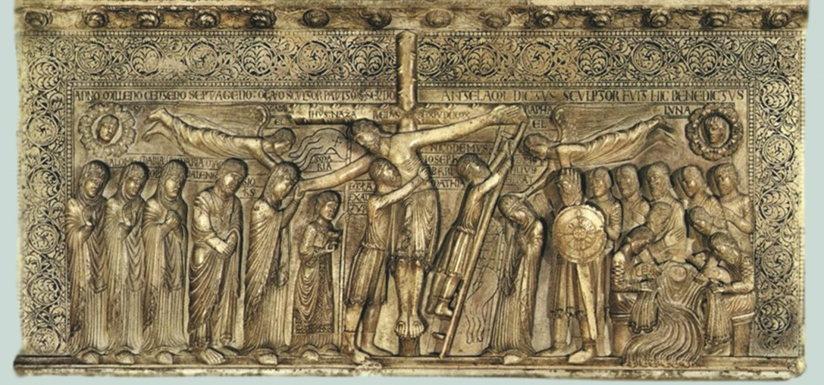
P.S. Отсутствуют сведения, сколько всего работ Доссена было продано в музеи.

Бардин и старинные рукописи
Дата рождения Антона Ивановича Бардина – загадка. Тайной являются подробности его биографии. Известно лишь, что он был московским мещанином, антикваром, хорошо известным среди библиофилов и коллекционеров столицы. В его лавке можно было купить старинные вещи, книги и иконы.

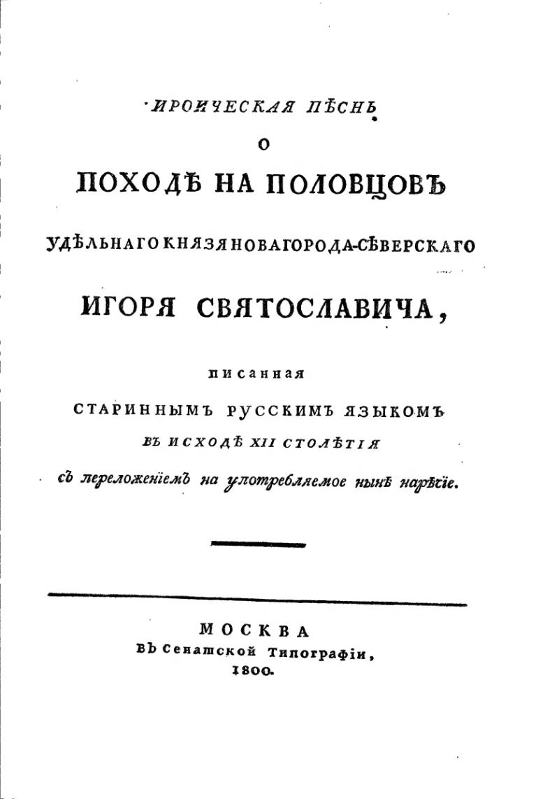

Историки утверждают, что отступление армии Наполеона из древней столицы сопровождалось грандиозным пожаром. В то время сгорела коллекция графа Алексея Мусина-Пушкина – знаменитого русского собирателя древностей. Среди утраченных реликвий был, например, безценный оригинал «Слова о полку Игореве». Это было трагедией для историков и филологов. Он хранился в так называемом «доме колдуна Брюса» на площади Разгуляй вместе с другими экспонатами коллекции.

Бардин решил заработать на этой трагедии. Он стал продавать в своей лавке на Московском книжном рынке списки (копии) тех рукописей, которые были в собрании Мусина-Пушкина. Рассказывают, что в связи с модой на коллекционирование антикварных редкостей на рынке появились поддельные рукописи. Например, коллекционер Александр Сулакадзев вырезал миниатюры из одних древних книг и вклеивал их в другие.

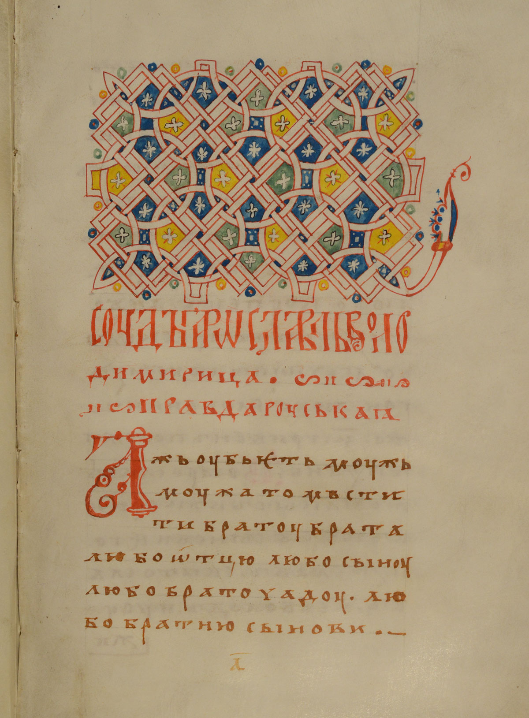

Первым делом Бардин написал на пергаменте «Слово о полку Игореве». Одну такую книгу он под видом подлинной в 1815 году продал самому Мусину-Пушкину. Другим покупателем стал академик Александр Малиновский. Ему Бардин рассказал, что рукопись написана в 1375 году. Она принадлежала какой-то помещице из Калужской губернии. В лавку рукопись попала, пройдя через множество рук.

Одновременно были обнаружены в одном месте две рукописи редчайшей книги. Это вызвало подозрение у серьёзных исследователей, например, у историка Николая Карамзина. Проведённое сличение списков Малиновского и Мусина-Пушкина показало, что они выполнены одной рукой.
У Бардина фальсификация была поставлена на поток. Ранее по заказам коллекционеров он делал копии рукописей, и «набил руку» на почерках XIII–XIV века. В его мастерской искусственно «старили» выделанную телячью кожу, делали застёжки и переплёты. Порой использовался подлинный древний пергамент.

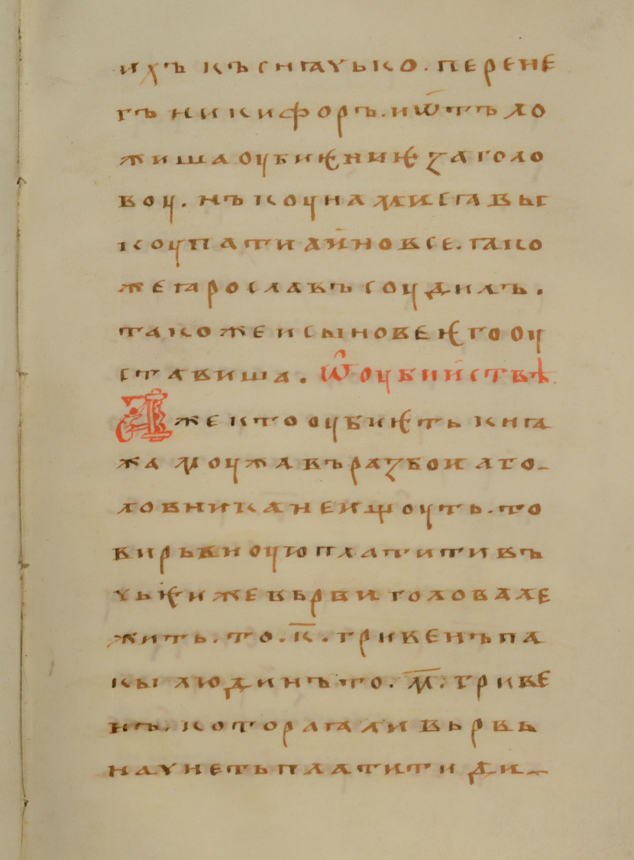
Бардин «переписал» множество уже опубликованных к началу XIX века древних текстов. Причём часть покупателей была уверена, что приобретает подлинные «оригиналы». Они считали, что тексты были написаны раньше, чем те, которые были уже известны. Новые «произведения» у книготорговца – отсутствовали. Всё, что он себе позволял – это придумывать абзацы с именами писцов и датами.

Было обнаружено много подделок, вышедших из лавки Бардина. Вероятно, ещё больше их считаются подлинниками. Среди подделок: «Поучение Владимира Мономаха», «Житие Александра Невского» и «Сказание об основании Печерской церкви». Всего в настоящее время известно 25 фальшивых «бардинских» рукописей. На многих из них имеется зашифрованная подпись мистификатора.

Ориентируясь на покупательский спрос, Бардин изготовил 4 списка «Слова о полку Игореве» и 5 списков «Русской правды». Их подложность выдают многие ошибки. Например, механическое перенесение фальсификатором правил грамматики XIX века в более древние времена.

В кругах коллекционеров бизнес Бардина процветал, даже после «разоблачения». Собиратели древностей продолжали покупать его книги. Их привлекало, по всей видимости, качество работы Бардина. Это позволяло относиться к его подделкам, как к произведениям искусства.
P.S. Возможно, Бардин работал на правительство и помогал писать историю мира и России?

Альфонсо Чеккарелли

Альфонсо Чеккарелли или Чиккарелли (1532 - 1583) – родился в Беванье (Перуджа). Он был сыном нотариуса Клаудио и Тарпеи Специ. Альфонсо Чеккарелли стал врачом. Он женился в 1553 году на Империи Чикколи.
Альфонсо Чеккарелли занимался медицинской практикой в различных населённых пунктах Умбрии. В 1574 году он переехал в Рим. Он оставил своих детей и жену в доме своего отца.
Чеккарелли продолжал врачебную практику. Параллельно он активно занялся работой в качестве писателя, историка, генеалога, антиквара. В 1564 году в Падуе Альфонсо Чеккарелли опубликовал свою первую известную работу. Это был маленький трактат о чёрном трюфеле под названием Opusculum de tuberibus и его региональном распространении. Эта работа, до сих пор считается первой напечатанной книгой по микологии, хотя она имела малое научное значение.
Альфонсо Чеккарелли также интересовался нумизматикой, астрологией и археологией. Он был эрудированным человеком. Для создания своих работ Чеккарелли создавал «старинные» пергаменты, кодексы, дипломы и другие исторические артефакты.

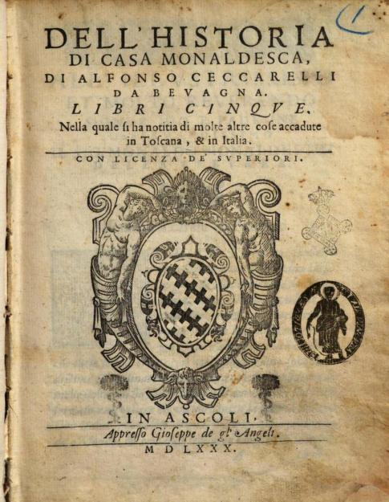

Альфонсо Чеккарелли создавал апокрифические документы, чтобы доказать и подтвердить свои утверждения. Он цитировал в своих трудах множество вымышленных произведений и авторов. Иногда он цитировал произведения, приписываемые реально существовавшим авторам. Однако, отсутствуют их следы в других произведениях или хрониках авторов того времени.

Альфонсо Чеккарелли использовал многочисленные псевдонимы, например, Фанузио Кампано, Джованни Селино, Якопо Корелло, Габино Лето и другие. Он создавал «древние» тексты, которые были полны фантастическими историческими реконструкциями. Они перемежались с правдивыми и ложными известиями. Рассказы были настолько правдоподобными, что их трудно было отличить ложных.
Под своим именем Чеккарелли написал множество текстов по истории и генеалогии. Предполагается, что многие их них остались рукописями. Все тексты, в основном, основывались на заранее подготовленные им фальшивые источники.
Таким образом, он ввёл в заблуждение многочисленных историков, писателей, генеалогов. Среди них Эудженио Камуррини, Джованни де Кресценци, Инноченцо Кибо Гизи, Фердинандо Марра, Паоло Мориджиа, Франческо Сансовино, Лодовико Ведриани и т.д.
Его современники полностью доверяли его работам. Более внимательное и критическое рассмотрение работ Чеккарелли было начато с 17 века. Например, Леоне Аллаччи первым обнаружил отсутствие соответствия работ и источников. Однако, многочисленные генеалогические, исторические и краеведческие исследования по-прежнему используют работы Чеккарелли.
Согласно историческим исследованиям, в 1580 году ему был присвоен титул графа Палатина. Это сделал Николай Црноевич – претендент на престол Черногории в изгнании. Чеккарелли приобрёл известность и богатство. Отец просил его покинуть Рим и вернуться к семье. Однако, стремление к богатству, заставили его перейти к другим формам фальсификации.

Чеккарелли выполнял простые, более или менее безобидные историко-генеалогические подлоги. Он перешёл к подделке, иногда по заказу, простых завещаний, фидеикомиссов (завещания в Римском праве, в котором завещатель поручал наследнику выполнить оговорённые действия в пользу третьего лица) и актов передачи имущества.
В конце концов, против Чеккарелли были выдвинуты обвинения в мошенничестве. В результате он предстал перед трибуналом Папской палаты. Среди обвинений было и то, что Чеккарелли изготовил поддельную грамоту императора Феодосия I (IV в.). Она подтверждала Дар Константина. Он долгое время считался основополагающим источником мирской власти католической церкви.

Находясь в заключении, Чеккарелли признал обвинения, и попытался оправдать своё поведение. Судебный процесс закончился 1 июня 1583 года. Чеккарелли был приговорён к смерти правящим Папой Григорием XIII. Он был казнён 9 июля следующего года в Понте Сант-Анджело путём отсечения головы.

Чеккарелли был похоронен в церкви Святых Сельсо и Юлиана в Риме. За осуждением последовала конфискация его имущества. В него входила обширная коллекция трудов, писем и документов. Сегодня они хранятся в Апостольской библиотеке Ватикана.
Исследователи выяснили, что Чеккарелли является автором знаменитого писания. Оно было впервые опубликовано монахом-бенедиктинцем Арнольдо Вионом в 1595 году. Писание содержит так называемые пророчества святого Малахии. Большинство людей считают их апокрифическими.

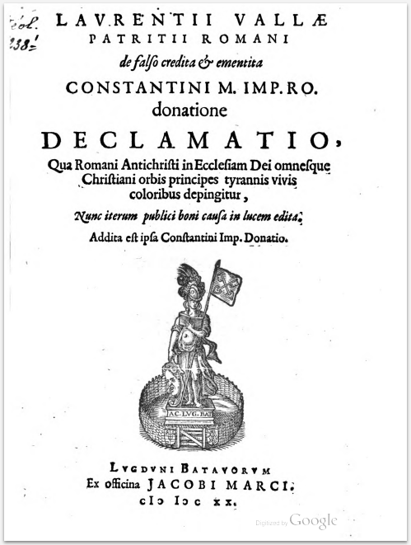
В пророчествах на латыни кратко изложены сто двенадцать аллегорических профилей понтификов от Папы Целестина II (XII век) до конца света. Считается, что они были написаны Чеккарелли с целью «направить» Коллегию кардиналов при избрании понтифика в пользу его защитника и покровителя, кардинала Симончелли.
Имеются версия, что Чеккарелли сделал ложное признание под нажимом инквизиции. По другой версии, ему были приписаны подделки, сделанные другими фальсификаторами. Сам Альфонсо Чеккарелли был собирательным образом. Возможно он жил в другое время. В описываемые времена использовалась другая система записи дат в этом регионе. Теперь она может интерпретироваться по-разному.
График упоминаний разных вариантов его имени в итальянском языке демонстрирует противоестественные высокие пики. Они разделены многими десятилетиями забвений. Равномерная частота упоминаний его имени начинается в 19 веке. Вероятнее всего, если Чеккарелли действительно создавал приписываемые ему фальсификации, то это было в 19 веке.
Примечательно, что обвинение Чеккарелли в изготовлении поддельной грамоты «Дара Константина», в результате которого он был казнён, оказалось ложным. Фальшивость документа доказал итальянец Лоренцо делла Валла в сочинении «О даре Константина» (1440 г.). Это было сделано задолго до рождения Чеккарелли. Сочинение было опубликовано в 1517 Ульрихом фон Гуттеном.

P.S. Статьи о фальсификаторах истории служат для того, чтобы доказать, что история – правдива. Что имеются лишь отдельные жулики, которые пытаются нажиться на создании фальшивой истории. История о фальсификации грамоты «Дара Константина» свидетельствует, что большая часть истории фальшива.

Александр Хауленд Смит

Александр Хауленд Смит известен также как «Античный Смит». Он жил с 1859 по 1913 годы. Это был шотландский фальсификатор документов конца 19 века. Его подделки всплывают и сегодня.
Хауленд Смит начал свою карьеру фальсификатора в 1880-х годах в своём родном Эдинбурге. Сначала он начал посещать букинистические магазины и покупал всевозможные старые книги с чистыми форзацами. Он всегда сам нёс их домой. Это казалось странным владельцам букинистических магазинов, ведь книги были тяжёлыми. Когда эти материалы закончились, он перешёл на современную бумагу.
Смит начал продавать свои подделки в 1886 году. Это продолжалось в течение следующих пяти лет. Он продавал их в книжные магазины, на аукционы и в ломбарды, обычно по скромным ценам.
Смит подделывал рукописи различных исторических личностей. Например, таких как Мария, королева Шотландии, Оливер Кромвель и сэр Вальтер Скотт. Смит подделывал подписи, без изучения оригиналов (а они существовали?). Он писал стихи, автографы и исторические письма. Смит придавал документам старый вид, окуная их в слабый чай.
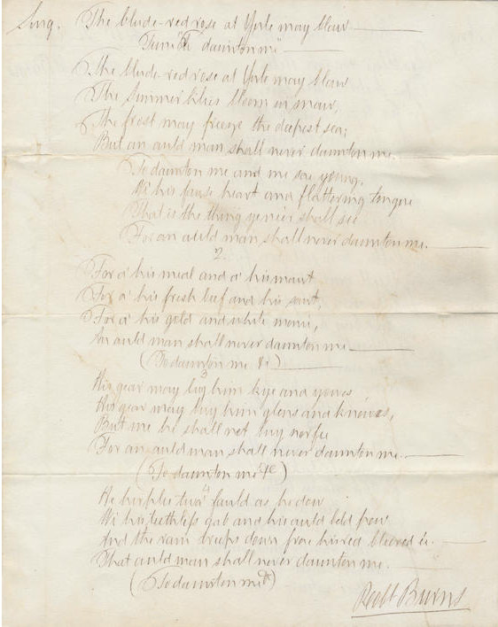
Впоследствии эксперты говорили, что подделки были очень плохого качества. Ими сложно было кого-нибудь обмануть. Было много ошибок с датировками писем. Иногда на них стояла дата уже после смерти их предполагаемого автора. Письма были написаны на современной бумаге, новыми письменными принадлежностями.
В мае 1891 года коллекционер рукописей Джеймс Маккензи решил продать отдельные письма из своей коллекции Риллбанка с аукциона в Эдинбурге. Перед началом торгов аукционист заявил, что какие-то люди утверждали, что эти предметы являются подделками. Он отказался лично поручиться за них. Это значительно снизило цены.
Три месяца спустя Маккензи опубликовал в газете Cumnock Express одно старое письмо. Оно было, якобы от поэта Роберта Бернса. Человека, которому было адресовано письмо, звали Джон Хилл. Один из читателей газеты засомневался в его подлинности. Он выяснил, что это вымышленный персонаж.

Возникли подозрения в подлинности всей коллекции. Колвилл Скотт из Суррея был экспертом по историческим документам. Он заявил, что по всей Шотландии существуют десятки подделок писем.
В ответ Маккензи опубликовал в газете два новых стихотворения, якобы Бернса. Другой читатель заметил, что одно из них принадлежит Уильяму Хейворду Робертсу. «Молитва бедняка» была опубликована, когда Бернс был ещё ребёнком. Под подозрение попало и второе стихотворение.
У Маккензи спросили, откуда у него эти письма? Он ответил, что нашёл их в потайном ящике старого шкафа. Современники отказались ему верить. Вероятно, он купил их все в Эдинбурге. Он думал, что это оригиналы. Обвинения к нему – отсутствовали.
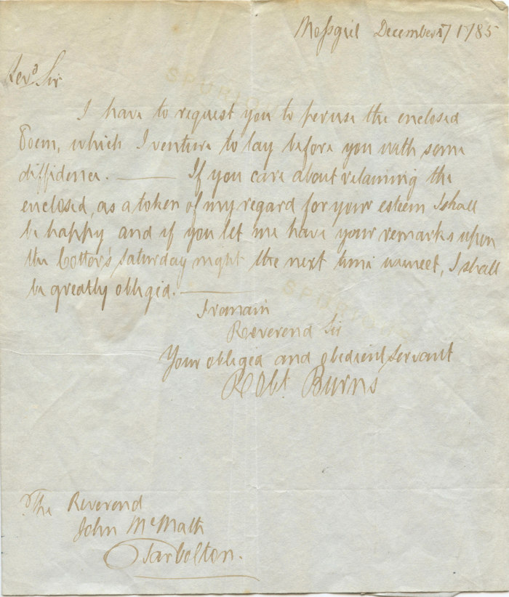
Американский коллекционер купил 2020 писем у продавца рукописей Джеймса Стилли в Эдинбурге. Он услышал слухи о подделках. Коллекционер отправил письма в Британский музей для проверки.

Почерковеды музея установили, что более двухсот из них были подделкой. Американец предъявил обвинение Стилли в Сессионном суде. Он потребовал, чтобы он вернул 750 долларов, которые были заплачены за письма. Стилли попросил пощады из-за плохого здоровья, и американец отозвал иск. Вероятно, Стилли знал, что письма были подделкой.
В ноябре 1892 года газета Edinburgh Evening Dispatch опубликовала статьи о подделках. Там писали о факсимиле отдельных записок, которые были вложены в письма. Один из читателей узнал почерк клерка. Его он знал, как Александра Хауленда Смита. Смит работал в различных юридических конторах в Эдинбурге и занимался работой со старыми документами.
Смит был арестован. Полиция допросила его. Смит рассказал, что работал главным клерком у адвоката Томаса Генри Ферри. Он попросил его избавиться от старых документов. Они хранились в подвалах его адвокатской конторы. Смит забрал документы домой. Он счёл их ценными и начал продавать. Вскоре запасы закончились. Смит стал создавать подделки. Он утверждал, что может создать любой документ.
26 июня 1893 года начался суд над Смитом в Высоком суде юстиции. Его обвиняли в продаже подделок. Одним из свидетелей был книготорговец Бристо Браун. Он купил большое количество писем Смита. Браун сказал, что считал их подлинными. Присяжные признали Смита виновным, но рекомендовали проявить снисхождение. Он был приговорён к 12 месяцам тюремного заключения.
Точное количество подделок Смита – загадка. Они широко продавались на Британских островах и за рубежом. Многие из них и до сих пор продаются, как настоящие, на Британских островах и в США.
P.S. Скорее всего Смит участвовал в создании истории. Он создал свои работы до принятия общенациональной версии событий. Они оказались лишними. Заказчикам пришлось его официально признать фальсификатором.

Адольф Людвиг Штирнельд

Адольф Людвиг Штирнельд – шведский барон, политик, придворный и коллекционер исторических документов. Он родился в Стокгольме в 1755 году. Штирнельд умер в 1835 году в Грипсхольме.
Штирнельд был сыном барона Самуэля Густава Штирнельда и Кристины Бригитты Фалькер. При рождении он был записан отцом в военные. В 1781 году стал ротмистром Лейб полка в Стокгольме. С 1778 года он служил придворным королевы Софии Магдалены.
Исторические исследования показали, что Штирнельд был одним из лучших и наиболее плодовитых шведских фальсификаторов документов. Он был одним из лидеров дворянства и находился в оппозиции Густаву III Шведскому.
В 1790 году Штирнельд женился на Шарлотте Гильденстольп. В 1792 году он был назначен придворным камергером. Штирнельд занимал должность управляющего замком Грипсхольм. Он положил начало коллекции портретов в замке. Со временем она стала Национальной портретной галереей Швеции.

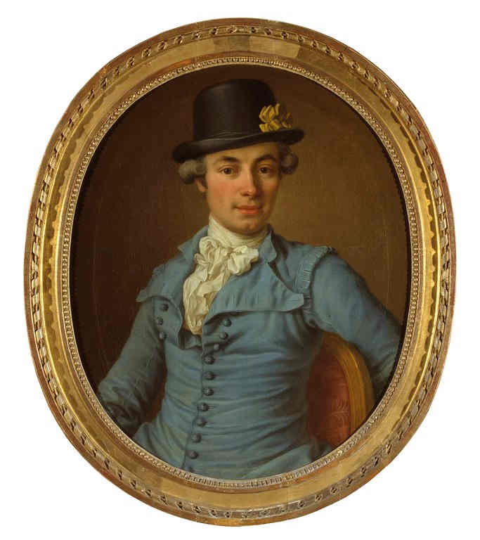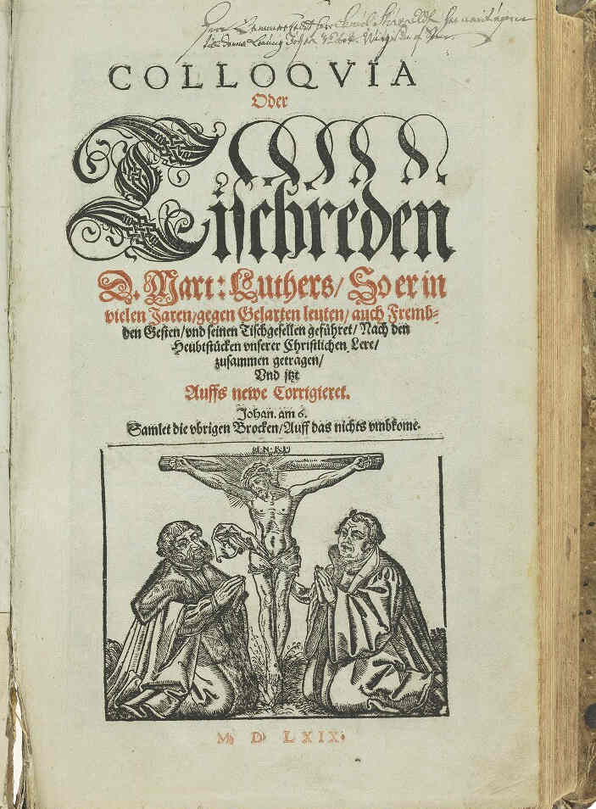

В 1821 году Штирнельд стал почётным членом Шведской королевской академии литературы, истории и древностей. Однако подлинность части портретов оказалась под вопросом. Например, Штирнельд виновен в фальсификации портрета принца Густава Эрикссона Вазы.

В последующем Штирнельд занялся коллекционированием исторических документов. В 1821 году он стал одним из основателей Королевского общества публикации документов по истории Скандинавии. Штирнельд был много раз его председателем. Он опубликовал несколько исторических эссе.

Штирнельд подделывал многие исторические документы. Его задачей было доказать генеалогию своей семьи от королевской крови. Он хотел дать своим предкам более заметное место в истории. Одним из его изобретений является вымышленная личность Брит Персдоттер Карт.
Подделки и манипуляции Штирнельда были разоблачены историческими исследованиями. Историк-биограф Бенгт Хильдебранд описывает Штирнельда в Шведском биографическом словаре, как «исторического фальсификатора огромного масштаба».

Первый архивист Национального архива Ингемар Карлссон в своей книге «На пути залога» пишет о подделках документов в архивах. Он назвал Штирнельда «вторым из наших великих в этой области» после Нильса Рабениуса.

Карлссон пишет о Штирнельде в книге «По дороге лжи – исторические махинации и подделки документов»: «Адольф Людвиг Штирнельд ... был коллекционером книг. У него на совести ряды фальшивых свидетельств о праве собственности.

Он был собирателем рукописей с безстыдным вкладом в искажение прошлого нашей страны. Штирнельд-генеалог, с помощью мошенничества, вознёс своих предков в центр истории. ... перед нами ещё один фальсификатор международного масштаба, пока лишь частично выведенный из тени».

Авраам Самуилович Фиркович

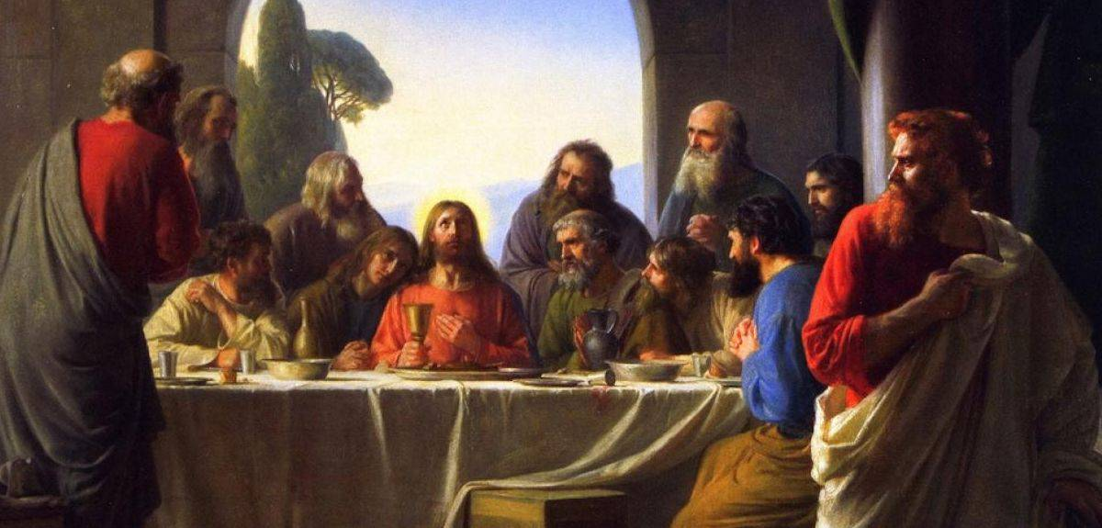

Биография этого известного караимского писателя, археолога и собирателя древних рукописей, даёт ответы на загадки Ветхого Завета. Авраам Фиркович много раз обвинялся в изготовлении и распространении подделок. Однако, до сих пор его коллекция представляет большую ценность для учёных, изучающих иудаизм.
Авраам Самуилович Фиркович родился в 1787 году в семье крымских караимов-земледельцев в Луцком районе Волыни. Она входила тогда в состав Российской империи. В 1818 году он служил в местных крымско-караимских общинах в качестве младшего газана (религиозного лидера). Потом отправился в город Евпаторию в Крыму. В 1822 году Фиркович переехал в караимскую общину в Гёзлеве. В 1825 году он был назначен газаном (руководителем) общины.

Вместе с караимским дворянином Симхой Бабовичем, Фиркович отправил царю меморандум с предложениями освободить караимов от тяжёлых налогов, наложенных на еврейскую общину. В 1828 году он переехал в Бердичев. Там познакомился со многими представителями хасидизма. Фиркович узнал об их толкованиях еврейских Писаний, основанных на Талмуде и раввинистической традиции.
Встреча с евреями-раввинистами привела к тому, что Фиркович вступил с ними в конфликт. Он опубликовал книгу «Massa u-Meriba» (Испытания и споры). В ней Фиркович аргументированно выступил против действующей еврейской галахи раввинитов.

Галаха – это еврейский закон. Он представляет собой свод правил и принципов, регулирующих повседневную жизнь и религиозные обряды еврейского народа. Галаха охватывает все аспекты жизни: от повседневных дел, таких как еда и одевание, до более сложных вопросов, таких как деловые операции и брак.

Закон содержит руководящие принципы этического поведения. Он подчёркивает важность честности, любви, доброты, уважения к другим и другие фундаментальные ценности. Всё это завещал Создатель.

Потом в законе появились разные уровни соблюдения. Какие-то евреи должны строго придерживаться каждого аспекта Галахи. Другие могут выбирать, каким законам следовать. Они могут основываться на своих личных убеждениях и интерпретации.

В 1830 году Фиркович посетил Иерусалим, где собрал множество еврейских рукописей. По возвращении он оставался в течение двух лет в Константинополе в качестве учителя в тамошней караимской общине. Затем Фиркович отправился в Крым и организовал общество для издания старых караимских сочинений. Часть из них появились с его комментариями в Евпатории.

В 1838 году Фиркович был учителем детей Симхи Бабовича, главы русских крымских караимов. Бабович год спустя рекомендовал его графу Воронцову и Историческому обществу Одессы. Он писал, что этого человека можно послать для сбора (изготовления) материала по истории крымских караимов.

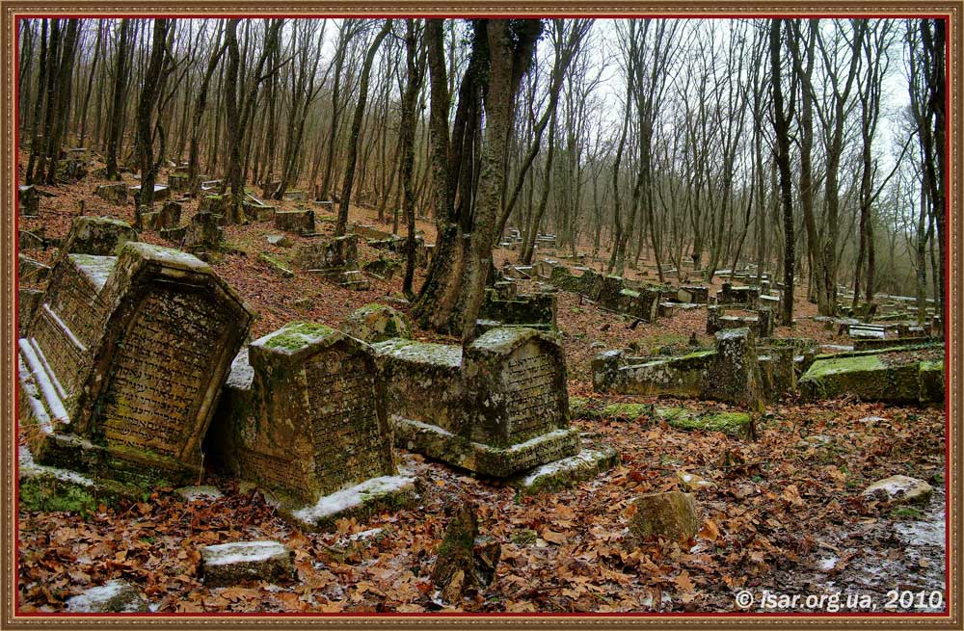
В 1839 году Фиркович начал раскопки на древнем кладбище Чуфут-Кале. Там он обнаружил множество старых надгробий. Фиркович утверждал, что отдельные из них относятся к первым векам. На четырёх полузаросших лесом гектарах расположено около 5 тысяч надгробий. Многие надгробия разрушены.

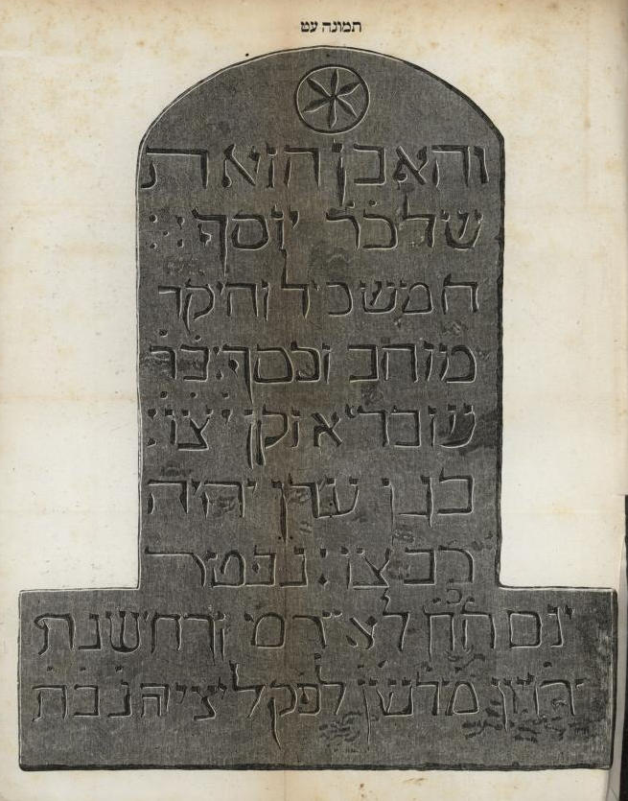

Надгробия сделаны из известняка. Там имеются гробообразные саркофаги, прямоугольные плиты, вертикальные стелы, обелиски. Надписи на надгробиях полустёрты. Отсутствует возможность их различить. Большинство надписей на надгробиях – на древне-библейском (арамейском) языке. Складывается впечатление, что всё было изготовлено в таком виде менее ста лет назад экспедицией Фирковича.

Всё в запустении. Кладбище зарастает молодой порослью и кустарниками. Деревьям менее ста лет. На кладбище имеются и условные погребения. Кенотафы – эти памятники поставлены караимам, которых похоронили в другом месте. Интересно, имеются ли захоронения под другими надгробиями. Возможно, все 5 тысяч надгробий – кенотафы.

После двухгодичного странствования по Крыму, Кавказу, а также Палестине и Египту, Фирковичу удалось составить богатую коллекцию старинных книг, рукописей и надгробных надписей. Ему удалось найти в Крыму рукопись Ветхого Завета (с особой пунктуацией арамейского текста), многие самаритянские рукописи и памятники арабской и персидской письменности.

Следующие два года прошли в путешествиях по Кавказу. Там Фиркович разграбил генизы старых еврейских общин. Гениза – это хранилище использованных еврейских рукописей.

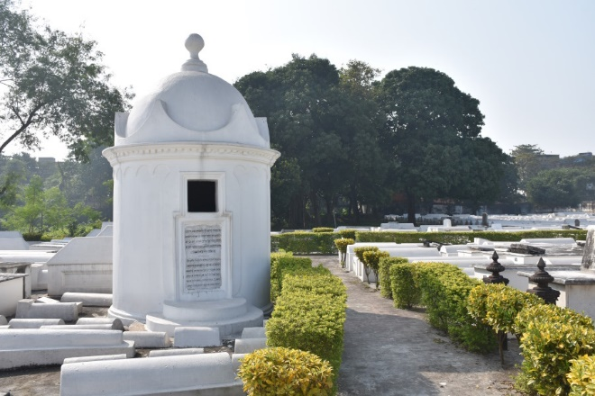

Институт генизы возник благодаря запрету уничтожать лист папируса, пергамена или бумаги, содержавшие сакральные тексты, или написанные на иврите или других разговорных еврейских языках. Обычай предписывал вечное хранение. По мере заполнения гениз на кладбищах, их нужно было хоронить.

Уникальные материалы по истории Хазарского каганата дошли до человечества через еврейские рукописи, сохранившихся генизах. Документы, найденные в генизах, представляют собой ценнейший источник сведений по средневековой истории и культуре еврейства и мусульманского востока.

Фиркович собрал множество ценных рукописей (вероятно, написанных перед его приездом). Он дошёл до Дербента и вернулся в 1842 году. В последующие годы он совершил другие путешествия, такого же характера. Фиркович посетил Египет и другие страны.

В Одессе он стал другом Бецалеля Штерна и Симхи Пинскера. Фиркович, проживая в Вильно, познакомился с Самуилом Иосифом Фуэнном и другими гебраистами. Это были учёные, занимающиеся изучением иврита (вероятно, они создавали его).

В своих исследованиях Фиркович сосредоточился на происхождении предков крымских караимов. По его утверждению, они прибыли в Крым ещё до христианской эры. Его теории убедили российский императорский двор в том, что крымские караимы безвинны в распятии Иисуса. Они были исключены из ограничительных мер против евреев (вероятно, это была награда за создание Торы, Библии и Корана).
В общей сложности коллекция Фирковича содержит около 15 000 единиц хранения. Она представляет собой самое большое хранилище всех иудейско-арабских рукописей. Сегодня она находится в Российской национальной библиотеке в Санкт-Петербурге. Микрофильмы всех рукописей хранятся в Институте микрофильмированных ивритских рукописей Еврейской национальной и университетской библиотеки в Иерусалиме.

Многие из выводов Фирковича были оспорены сразу после его смерти. До сих пор ведутся разговоры по поводу фальсификации многих собранных им документов. Продолжаются споры относительно его предполагаемых открытий и достоверности его трудов.

Отдельные из этих документов испортились в результате химической обработки, проведённой Фирковичем. Другие документы, которые подозревались в подделке, исчезли. Фиркович утверждал, что они были украдены.
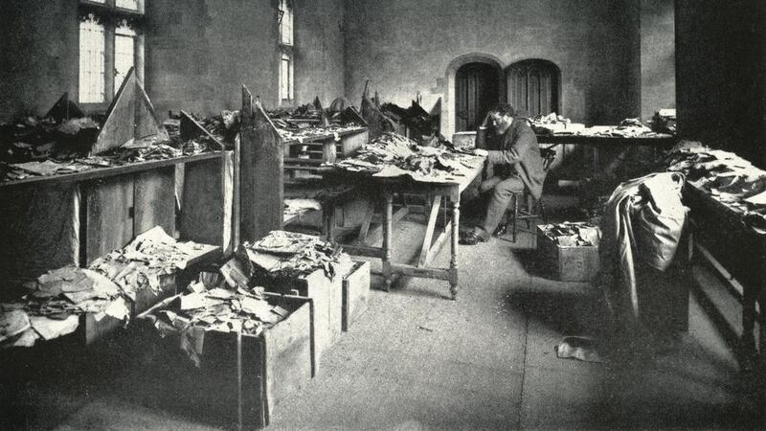

Фирковича стали считать фальсификатором, действовавшим в поддержку караимских евреев. Он хотел устранить любую связь между раввинским иудаизмом и караимами, объявив, что караимы являются потомками Десяти потерянных племён.
S.Л. Рапопорт указал на фальсификацию в надписях. А. Гейгер, Шорр и A. Нойбауэр оспаривали правильность фактов и основанных на них теорий Йоста, Юлиуса Фюрста и Генриха Гретца. Они в своих трудах о караимах использовали данные, предоставленные Фирковичем. Ещё множество разных авторов указывали на фальсификацию его материалов.
Чвольсон утверждает, что Фиркович ошибочно датировал некоторые еврейские надгробия из Чуфут-Кале. Он добавил, что коллекция Фирковича, особенно эпитафии с надгробий, содержит и много подлинного.
В 1980 году В. В. Лебедев исследовал коллекцию Фирковича и пришел к выводу, что, возможно, подделки были сделаны предыдущими владельцами в попытке повысить цену рукописей. Масштабы подделок Фирковича до сих пор выясняются. Материалы Фирковича требуют тщательного изучения в каждом отдельном случае. Его коллекция по-прежнему представляет большую ценность для учёных, изучающих иудаизм.
Примечательно, что самый древний полный и публично доступный Ветхий Завет был обнаружен именно Фирковичем. С него переведены христианские версии писания, а также по этой версии Танаха молятся большинство современных иудеев. Это так называемый «Ленинградский кодекс». В отличии от многих других документов Фирковича – это рукопись считается аутентичной. Однако, до сих пор отсутствовала экспертиза материалов.

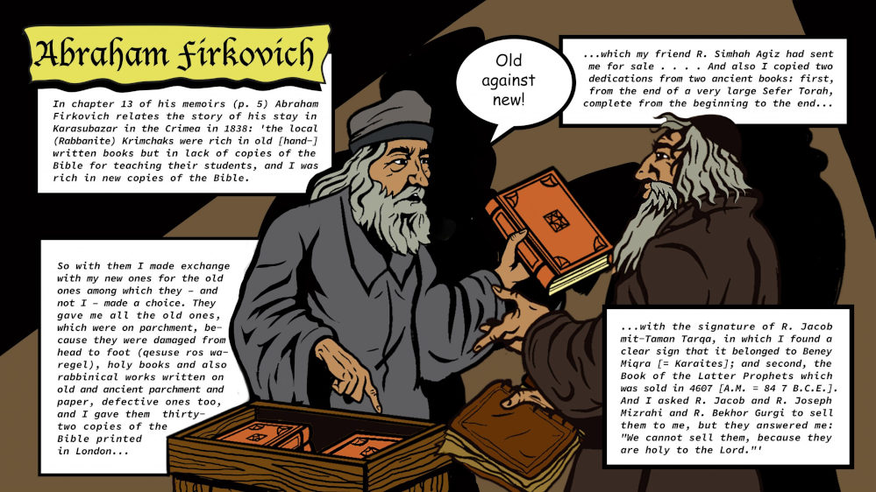

P.S. Возможно, Тора, Библия и Коран были написаны при жизни Фирковича. Можно предположить, что таких «исследователей», как Фиркович было много. Все они создавали новую историю мира.

Исторические древности

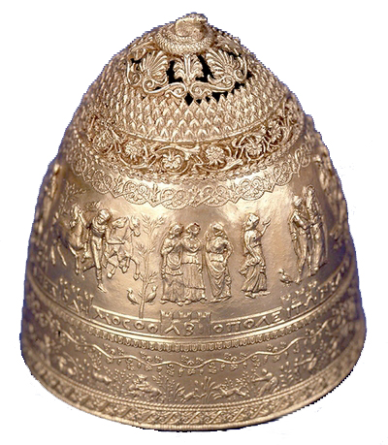

В конце 19 века происходит множество находок древних артефактов. Публикуется большое количество статей по истории древнего мира. В апреле 1896 года по Европе пролетела сенсация. Парижский Лувр купил скифскую тиару. Это был драгоценный головной убор скифского царя Сайтоферна. Он правил в третьем веке до нашей эры.

Лувр приобрёл её за 200 тысяч франков. Это были огромные, по тем временам, деньги. Золотая тиара была случайно найдена на юге Российской империи. Скифской тиарой восхищались археологи и искусствоведы. Толпы людей стремились в Лувр, чтобы увидеть загадочный артефакт.
Виктор Фельдман был исследователем старины. Он работал старшим библиографом научной библиотеки Одесского национального университета имени Мечникова. Фельдман рассказал об истории появления тиары в Лувре. В то время Вена была столицей Австро-Венгерской империи.
В феврале 1896 года директорат Венского императорского музея принял посетителя. В его визитной карточке значилось: «Г-н Гохман, негоциант из Очакова. Колониальные товары и антикварные предметы». В состав директората музея входили крупные учёные. Среди них были знатоки античности — профессора Бруно Бухер и Гуго Лейшинг.

Откуда было знать учёным, что братья Гохманы торговали всем, что давало возможность заработать. От фиников, риса, чая и перца до античных реликвий. Шепсель Гохман был опытным жуликом и хорошим психологом.
Из потрёпанного кожаного саквояжа Гохман извлёк и положил на стол перед членами директората золотые фибулы (пряжки, скреплявшие одеяния на плечах древних греков) и серьги работы древнегреческих мастеров. Дав полюбоваться этими редкостями и психологически подготовив партнёров, он вынул новый предмет.

Гохман торжественно объявил: «Тиара скифского царя Сайтоферна». Австрийские ученые были потрясены. Вот запись их рассказа: «На столе, излучая мягкое матовое сияние золота, стояла древняя чеканная тиара изумительной работы и превосходной сохранности. Только в одном месте виднелась маленькая вмятина. Возможно, это был след меча. Украшения были в полном порядке. Тиара представляла собой куполообразный парадный шлем-корону, чеканенный целиком из тонкой золотой полосы…».
Художественное исполнение этого шлема поражало. Купол был весом 460 граммов. Его высота была 17 и диаметр 18 сантиметров. Тиара была разделена чеканкой-орнаментом на горизонтальные пояса. На главном — сцены из «Илиады» и «Одиссеи». Второй пояс-фриз запечатлел скифского царя. Он охотится на крылатого зверя. Изящные фигурки скифских воинов искусно сочетались с изображениями быков, лошадей, овец.

Верхняя часть тиары состояла из ажурных чеканных орнаментов. Она заканчивалась чешуйчатой змеёй. Она подняла голову и кольцами венчала верхушку. Между вторым и третьим поясом по кругу шла надпись на древнегреческом языке: «Царя великого и непобедимого Сайтоферна. Совет и народ ольвиополитов». Отсюда следовало, что золотую «шапку» подарили знатному скифу жители города Ольвия.
Директора Венского музея были восхищены. Они спросили: «Герр Гохман, откуда у вас эта корона?» Он ответил: «На свете бывают чудеса. Например, эта корона – чудо. Прошлым летом ученые люди вели раскопки в Ольвии. Там раскопали скифскую могилу. В ней был похоронен Сайтоферн с женой. В могиле находилась тиара и другие украшения. Они достались мне за очень большие деньги. Ведь надо, чтобы раз в жизни повезло бедному коммерсанту».
Дирекция музея пригласила крупнейших специалистов по археологии и античному искусству Вены. Они единогласно подтвердили античное происхождение тиары. Её высокую художественную ценность и древность.
Гохман запросил за тиару 200 тысяч франков. Музей предложил заплатить в несколько приёмов. Однако Гохман отказался. Он получил признание подлинности тиары. Уже в марте Гохман объявился в Париже.

Здесь он встретился с владельцем антикварной лавки Антоном Фогелем и маклером Шиманским. Гохман нашёл с ними общий язык. Он заключил тайный коммерческий договор. Фогель и Шиманский должны продать тиару за 200 тысяч франков. Братья Гохман получают по 86 тысяч. Остальное – «компаньонам».

Шиманский и Фогель отправились в Лувр. Там состоялась их встреча с директором департамента изящных искусств Лувра Кампфеном и руководителем отдела античного искусства Эроном де Вильфосом.

Подлинность тиары косвенно подтверждалась находкой в 1822 году в Ольвии мраморной плиты. На ней был начертан «Декрет Протогена». Текст на плите восхвалял гражданина Протогена. Он трижды давал городу деньги, чтобы откупиться от скифского царя Сайтафарна. Протоген выделил 1600 золотых монет на дары царю.

Плита датировалась 3 веком до нашей эры. Часть её отсутствовала. Поэтому о тексте, который мог быть на ней, можно было лишь догадываться. Кроме того, у изготовителей плиты отсутствовали знания о долговечности мрамора. Она – менее 150 лет. Загадка – как плита смогла просуществовать более 2-х тысяч лет?
Когда солидные ученые мужи увидели шлем, они пришли в восторг. Однако сумму 200 тысяч франков можно было запросить лишь во французском парламенте. Это дело долгое. Руководство Лувра обратилось к меценатам. Те согласились одолжить нужную сумму дирекции Лувра.

Удивительно, но парламент «задним числом» оформил нужную сумму. Тиара заняла почётное место в постоянной экспозиции зала античного искусства Лувра. Как отмечали современники, в Париже отныне было уже две достопримечательности: Эйфелева башня и золотая тиара Сайтоферна.
Позже археолог Адольф Фуртвенглер выступил с обличением подделки. Он указывал, что создатель тиары ошибся в изображении античной пластики. Кроме того, выгравировал богов ветров детьми (Борея, Нота, Зефира и Евра). В античном искусстве они изображались атлетичными взрослыми.

Фуртвенглер определил, где автор тиары взял мотивы изображений. Это были памятники самых разных эпох и мест. Например, ожерелье V века до н. э. из Тамани, вазы из Южной Италии, изделия из Керчи, щит Сципиона.
Точку в этой истории поставил одесский ювелир Лившиц. Его письмо опубликовала парижская газета Matin 13 марта 1903 года. Он писал: «Я могу вас уверить, что тиара была сработана моим другом Рухомовским. Я жил в Одессе в 1895 году и до мая 1896 года. Я часто навещал моего друга и видел много раз, как он работал в своей мастерской над этой пресловутой тиарой».

К Рухомовскому ринулись корреспонденты. Газета Figaro напечатала следующую телеграмму из Одессы от 25 марта: «Гравёр Израиль Рухомовский заявил, что он сделал тиару. Её ему заказали в 1895 году. Это был житель Керчи. Рухомовский готов ехать в Париж, если на поездку ему будет выдано 1200 франков».

Рухомовский прибыл в Париж. В качестве доказательства привёз с собой модели, рисунки и формы тиары. Рухомовский по памяти смог создать идентичный фрагмент тиары. Он рассказал, что загадочный господин из Керчи заказал ему тиару в качестве подарка на юбилей какому-то видному учёному. Этот же господин снабдил ювелира историческими материалами.

Позже появилась информация, что тиара была сделана по заказу торговцев антиквариатом братьев Гохман. Они занимались торговлей поддельными произведениями античного искусства. Братья продавали экспонаты во многие русские и европейские музеи. Вначале они подделывали мраморные плиты. Потом переключились на более серьёзные изделия.

Рухомовский стал знаменит. Его тиару выставили в отделе современного искусства Лувра с надписью: «Сделал Рухомовский». 26 мая 1903 года в Париже состоялось присуждение наград французской секции декоративных искусств. Именно Рухомовский единогласно был отмечен золотой медалью. После этого на одессита как из рога изобилия посыпались заказы от лучших ювелирных и гравёрных заведений Франции.
Рухомовский с семьёй стал жить в Париже. Он работал в реставрационных мастерских Лувра. Известно более 70 уникальных произведений Рухомовского. Он сделал миниатюрную копию тиары, кулон в виде тиары, колье со сценами античной жизни и «Саркофаг со скелетом».

В золотом миниатюрном саркофаге изображены сцены, символизирующие разные этапы человеческой жизни. Скелет длиной около 10 сантиметров. Он состоит из 167 золотых костей. Золотой скелет в точности имитирует натуральный человеческий. За эту работу Израиль Рухомовский был награждён золотой медалью.

P.S В Париже Рухомовский познакомился с банкиром и филантропом бароном Эдмоном де Ротшильдом. Он вспоминал: «Счастье улыбнулось мне. Словом, повезло. Я получил хорошего клиента. Ротшильд – хорошего мастера. Мы нашли друг друга. Он – красивую работу, а я –хороший заработок».

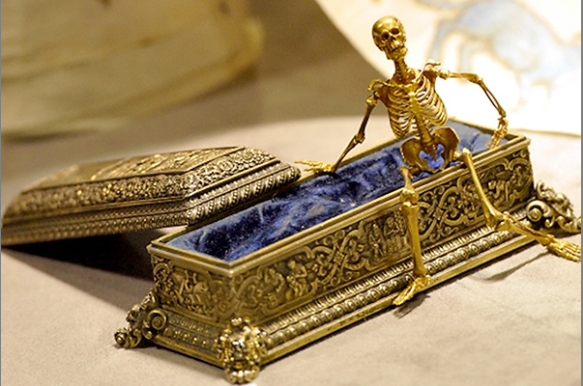
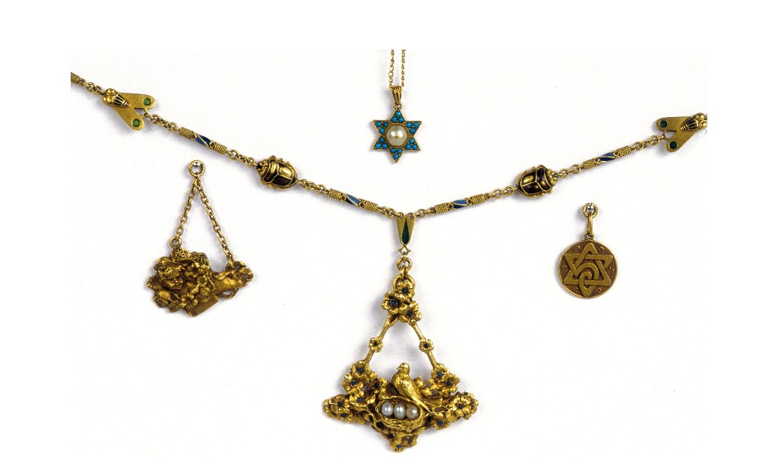

Два афериста нашли друг друга! В 19 и начале 20 века – писали историю мира. Требовались «артефакты» для подтверждения «древности» королей, царей, графов и баронов. Иногда возникали противоречия между «артефактами». Тогда часть «древних» изделий объявляли «подделками».

Дени Врен-Люка

Дени Врен-Люка (1818-1882) - французский фальсификатор. Он продавал поддельные письма и другие документы французским коллекционерам рукописей. В том числе Врен-Люка написал на французском языке фальшивые письма библейских деятелей.
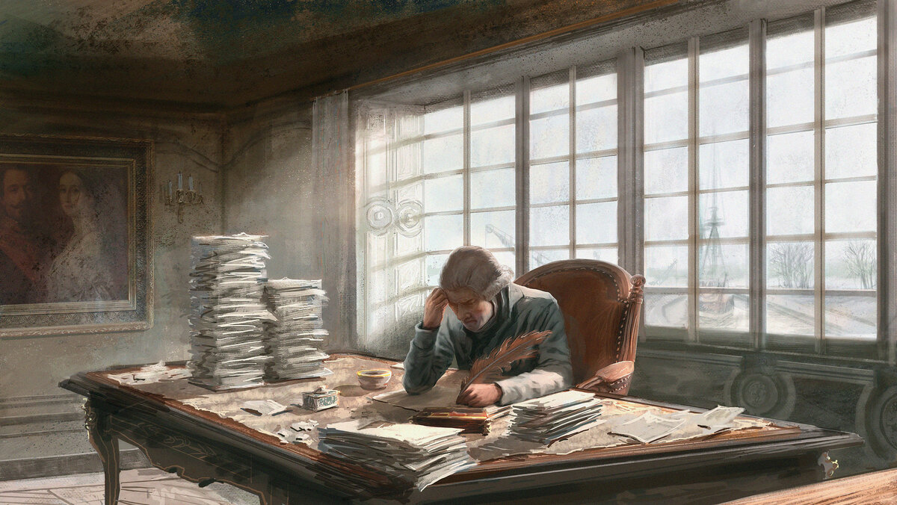
Врен-Люка получил образование юридического клерка. Вероятно, в 1854 году он начал подделывать исторические документы. Врен-Люка особенно удавались письма. Он использовал письменные принадлежности и самодельные чернила соответствующего периода.

Врен-Люка подделывал в основном документы французских авторов. Исторические сведения он собирал в императорской библиотеке. Вскоре его подделки стали очень популярными. Врен-Люка начал изготавливать письма исторических личностей.

В 1861 году Врен-Люка обратился к французскому математику и коллекционеру Мишелю Шалю. Он продал ему поддельные письма Роберта Бойля, Исаака Ньютона и Блеза Паскаля. В одном из них Паскаль якобы утверждал, что он открыл законы гравитации раньше Ньютона.

Это письмо свидетельствовало, что француз открыл эти законы раньше англичанина. Шаль принял письмо и попросил найти ещё документы. Врен-Люка продал ему сотни писем от исторических и библейских деятелей. Все они были написаны на французском языке 19 века.
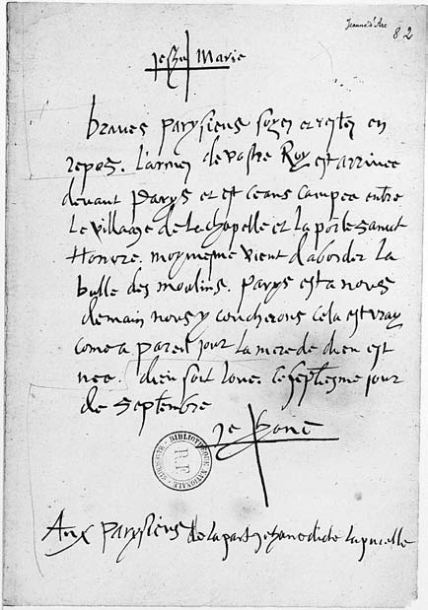
За 16 лет Врен-Люка подделал в общей сложности 27 000 автографов, писем и других документов от исторических личностей. В их число входили Мария Магдалина, Клеопатра, Иуда Искариот, Понтий Пилат, Жанна Д’Арк, Цицерон и Данте Алигьери.

Все документы были написаны на французском языке 19 века и на бумаге с водяными знаками. Их покупали самые выдающиеся французские коллекционеры. Они помогли Врен-Люка накопить значительное состояние в сотни тысяч франков.
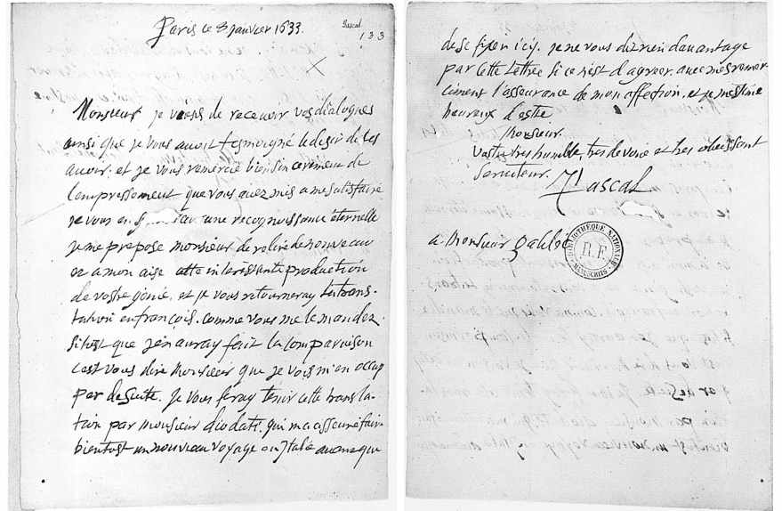

В 1867 году Шаль обратился во Французскую академию наук. Он заявил, что у него есть доказательства того, что Паскаль открыл законы гравитации раньше Ньютона. Он показал учёным Академии письма. Они обратили внимание на почерк. Он сильно отличался от почерка Паскаля. Шаль попытался защитить подлинность писем. Однако был вынужден признаться, что их продал ему Врен-Люка.

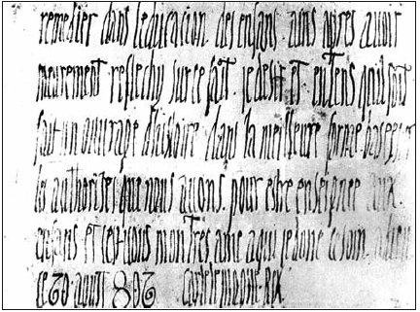

Члены Академии обнаружили фальсификации писем. Чтобы скрыть свои ошибки, Врен-Люка создал ещё больше писем. Дебаты продолжались до 1868 года. Затем Врен-Люка был арестован за подлог. На судебном процессе Шалю пришлось давать показания. Он рассказал, как его обманули, как он приобрёл большое количество других поддельных писем. Шаль заплатил за них около 150 000 франков.

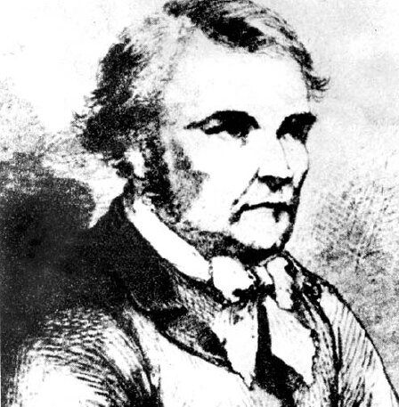
Дени Врен-Люка. 1870 г.
В феврале 1870 года Исправительный трибунал Парижа приговорил Врен-Люка к двум годам тюремного заключения за подлог. Он также должен был выплатить штраф в размере 500 франков и оплатить все судебные издержки. Шалю отказали в возмещении денег, потраченных на подделки. После вынесения приговора Врен-Люка исчез из поля зрения общественности.

В 2004 году журнал Critical Inquiry опубликовал «обнаруженное» письмо 1871 года. Оно было написано Врен-Люком из тюрьмы Шалю. Он излагал своё мнение на эти события.

По его версии, часть документов происходила из архива Турского аббатства. Монахи старательно переписывали всё, что попадало в их руки. Большую часть вины он переложил на Мишеля Шаля: «Образованному человеку, академику Парижской академии наук следовало бы серьёзней отнестись к делу, в котором он должен был разбираться».
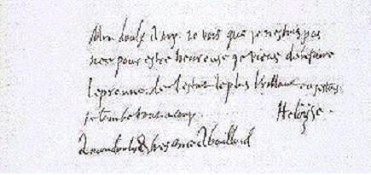

P.S. Кроме писем Паскаля и его современников, имелись другие раритеты. Например, несколько писем Александра Македонского к Аристотелю, письмо Юлия Цезаря к галльскому полководцу Верцингеториксу, письма Клеопатры к Катону, Цезарю и Помпею, несколько писем Жанны Д'Арк на родину, письмо Лазаря после воскресения из мёртвых, письмо Иуды Искариота к Св. Марии Магдалине, письмо Магомета к королю французскому и два письма за подписью Иисуса Христа.

Загадка Нефертити

Википедия: Археология (др.-греч. ἀρχαῖος «древний» + λόγος «слово, учение») — историческая дисциплина, изучающая прошлое человечества по вещественным источникам. Археологию можно считать, как социальной наукой, так и отраслью гуманитарных наук. В Европе её часто рассматривают как самостоятельную дисциплину или как область других дисциплин. В Северной Америке археология является областью антропологии

«Oxford Languages»: Наука, изучающая быт и культуру древних народов по сохранившимся вещественным памятникам.
Многие археологические находки вызывают среди учёных споры. Часто возникают подозрения в фальсификации известнейших исторических артефактов. Учёные в течение 100 лет спорят относительно подлинности скульптуры Нефертити.
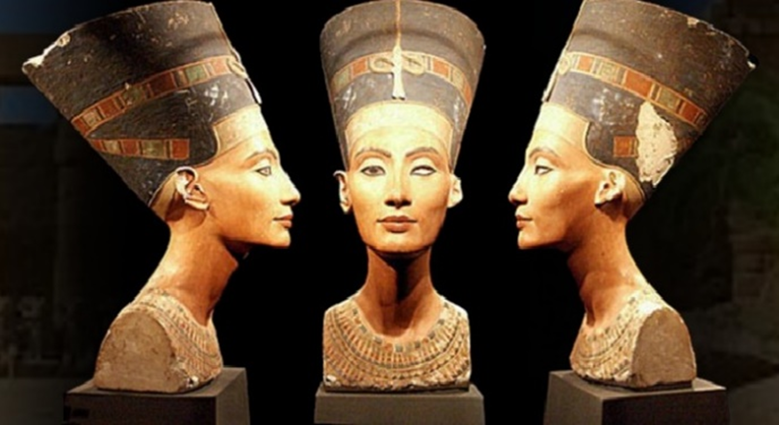

Из Википедии (с сокращениями). Нефертити (Нефер-Неферу-Атон Нефертити, др.-егип. Nfr-nfr.w-Jtn-Nfr.t-jty, «Прекрасная красота Атона, красавица пришла»; ок. 1370—1330 до н. э.) — «главная супруга» древнеегипетского фараона XVIII династии Нового царства Эхнатона (Аменхотепа IV, ок. 1351—1334 до н. э.).
Время правления Эхнатона и Нефертити, известное как «амарнский период», ознаменовалось религиозной реформой (атонизм). Тогда главным божеством провозгласили бога Атона. Роль самой царицы в проведении «солнцепоклоннического переворота» спорна. Дискуссионной в научной среде остаётся идентификация Нефертити с фараоном-женщиной Нефернефруатон, вероятно, правившей около 2 лет.
Царица широко известна благодаря, обнаруженному в 1912 году экспедицией Людвига Борхардта, своему скульптурному бюсту. Ныне представлен в Новом музее Берлина. Бюст в реалистичной манере амарнского искусства. Автором скульптуры считается скульптор Тутмос, в руинах мастерской которого бюст найден.

В 1880-х годах началось исследование и раскопки на развалинах Ахетатона (современная Тель эль-Амарна). До настоящего времени отсутствуют правдоподобные свидетельства о происхождении Нефертити. Имеются лишь только упоминания на стенах гробниц семьи фараона и вельмож. Они дают како-то представление о ней.

Именно надписи в усыпальницах и клинописные таблички Амарнского архива помогли египтологам выстроить несколько гипотез о том, где родилась царица. Выдвигалось множество версий. В каждой из них отсутствуют подтверждение источниками. Версии менялись с течением времени, в зависимости от интерпретации обнаруживаемых археологических находок.

В целом, взгляды египтологов можно разделить на 2 версии. Большинство считают Нефертити египтянкой. Остальные — иноземной принцессой. Имеется гипотеза, что царица была простолюдинкой и случайно появилась у трона. Она отвергается большинством египтологов.

Нефертити играла важную роль в религиозной жизни Египта. Она была живым воплощением животворящей силы солнца, дарующей жизнь. Эхнатон создал в своей столице храм. Его стены были декорированы колоссальными скульптурными изображениями Нефертити.

Царица обладала огромной властью. Чаще всего её изображали в высоком синем парике, обвитом золотыми лентами и уреем. Это символически подчёркивало её связь с грозными богинями, дочерьми Солнца.

В журнале «The National Geographic Magazine» за 1907 год имеется интересный материал. Там представлен бюст Нефертити (Head of Queen Tiyi). Его, по официальной версии, ещё только предстоит «обнаружить». Там же представлены и другие выдающиеся «находки».

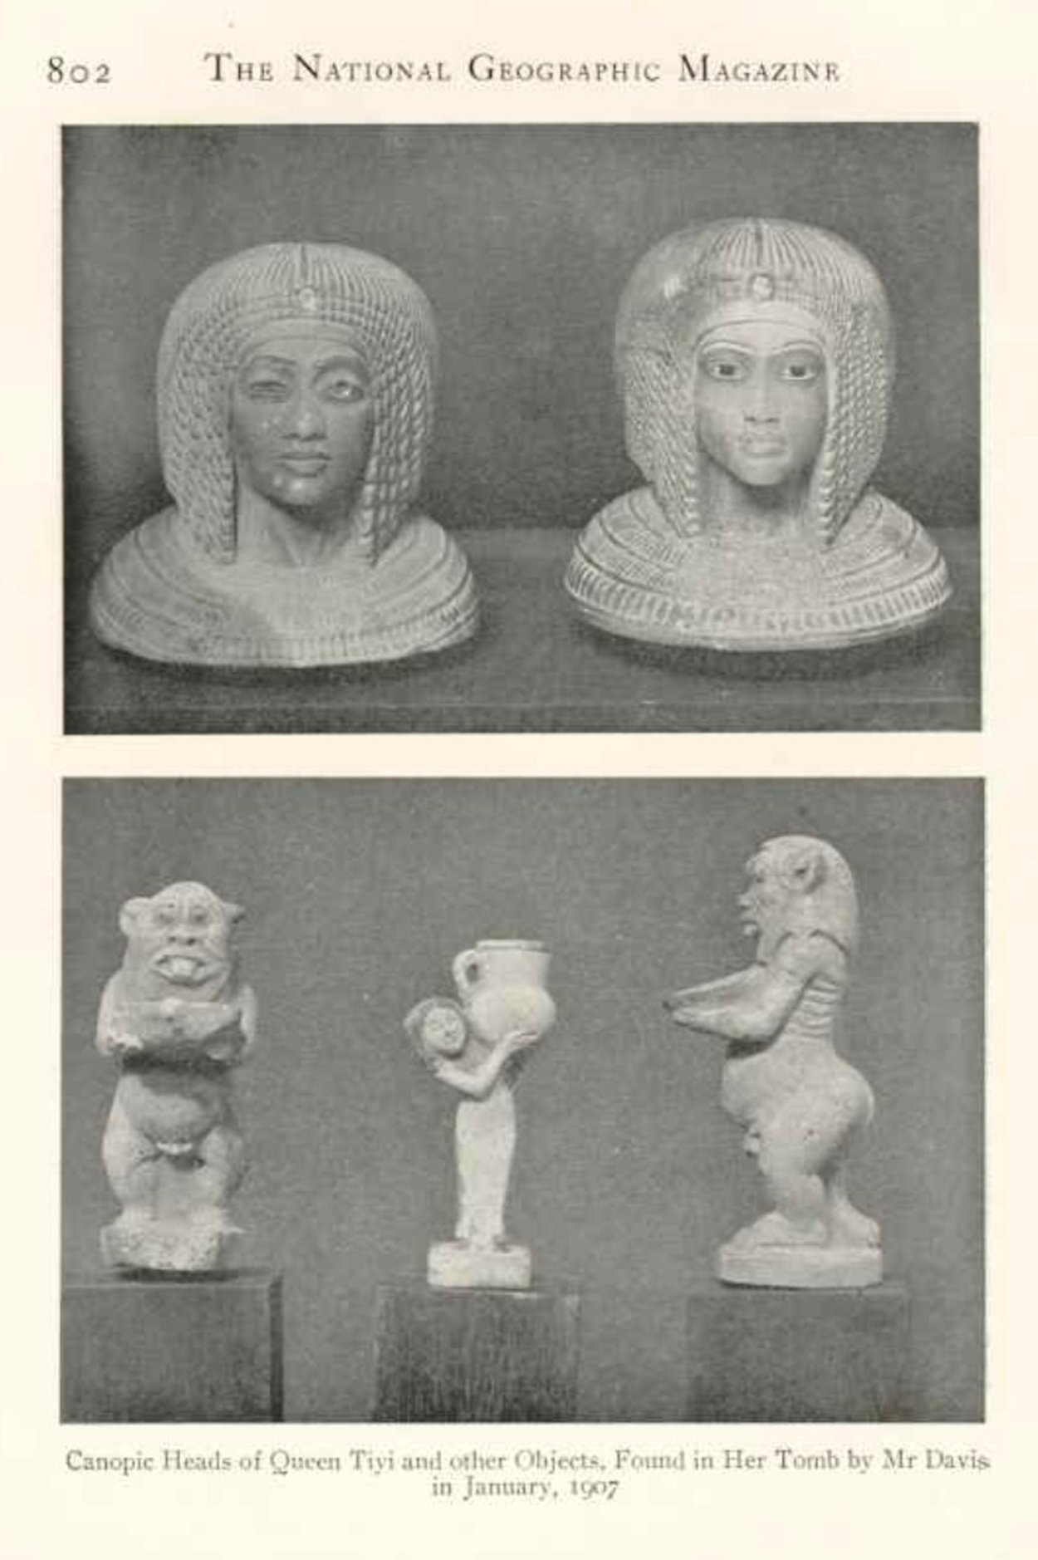

«Находка» состояла из нескольких разных изображений Head of Queen Tiyi. Вероятно, проходил конкурс будущих изображений Нефертити. Затем выбрали «правильную».

По какой-то причине, «учёные» отказались «находить» эти изображения в то время. Можно предположить, что «найти» должен был другой человек. Возможно, нужно было время на создание антуража находки. И в 1912 году была найдена «правильная» Head of Queen Tiyi.

Перевод статьи «АМЕРИКАНСКИЕ ОТКРЫТИЯ В ЕГИПТЕ»

«В недавнем обращении к Национальному географическому обществу, г-н Теодор М. Дэвис из Ньюпорта дал интересное описание своего открытия. Он нашёл в январе 1907 года гробницу королевы Тийи в Долине гробниц в Египте. Королева Тийи была одним из самых романтичных персонажей Древнего Египта. Она была простого происхождения. Тийи стала царицей Аменхотепа II. Она правила в то время, когда Египет был на пике своей славы и богатства. Тийи и её муж значительно увеличили власть королевства.

Королева Тийи была против древней религии. Благодаря её влиянию, её сын Эхнатон, правил почти тридцать лет. Он отказался от египетских богов и попытался утвердить веру в единого Бога. По словам г-на Дэвиса, Ахнатон был главным правителем в истории античности. Он утверждал, что существует только один Бог. Однако его влияние было слабо с материальной точки зрения. Он жил в уединении и почти полностью посвятил себя медитации. В результате этого, во время его правления, империя пришла в упадок».

Журнал «The National Geographic Magazine» за 1907 год опубликовал статью, в которой был представлен бюст Нефертити. Через 5 лет, в 1912 году была «найдена» скульптура Head of Queen Tiyi (Нефертити). Она сильно отличалась от того, что было «найдено» в 1907 году.

Эта находка подтвердила правильность определения истории, которую дал «Oxford Languages»: «История – это наука, изучающая быт и культуру древних народов по «сохранившимся» вещественным памятникам». Вероятно, вместо археологов на раскопках должны работать криминалисты и судебные медики.

В статье «Почему горят рукописи?» была высказана версия, как создаётся история. Путём поджога библиотек, уничтожается периодика (газеты и журналы) в которой имеются факты искажения нашей истории.

Бюст Нефертити подделка?

Египет полон загадок и тайн, пирамиды, фараоны, великий Сфинкс. Историки «помогли» оставить свой след и женщине – Нефертити.
Бюст Нефертити – это стилизованный портрет Царицы Нефертити, которая была супругой фараона Эхнатона.

Кроме того, археологами были обнаружены фрески, на которых царица Нефертити изображена с регалиями фараонов. На них она занимается казнью преступников – пронзает кинжалом, в то время как вторая рука держит за голову.

В 1912 году немецким археологами, во главе с Людвигом Борхардтом, в Египте проводились раскопки одного из разрушенных городищ. По предположениям специалистов, они раскапывали мастерскую, принадлежавшую царскому скульптору. Специалисты спорят о происхождении царицы и о подлинности знаменитого артефакта.

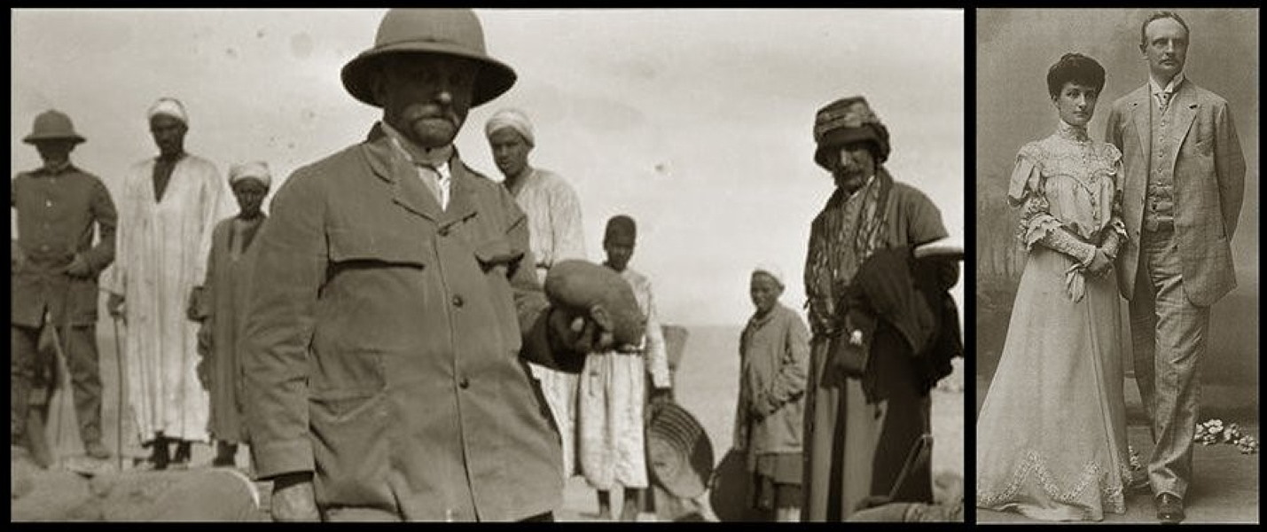
В 1912 году раскопки в Амарне посетил брат короля Саксонии, герцог Иоганн-Георг со своей второй женой, герцогиней Марией Иммакулой. По странному совпадению, прибытие уважаемой делегации совпало с находкой 6 декабря 1912 года «правильной» Head of Queen Tiyi.

Археологами среди кирпичной пыли была замечена часть скульптуры. После многочасовых попыток осторожно вытащить её из песка и обломков кирпичных стен дома, историки смогли увидеть, что это бюст женщины в натуральную величину, выполненный из известняка и с великолепно сохранившимися красками.

Вызывает подозрения идеальная сохранность находки. Учёные утверждают, что условия пребывания бюста Нефертити в земле были просто идеальными. Однако, мастерская Тутмоса, где был обнаружен бюст царицы, находилась на открытом воздухе. Очевидно, что в ней условия пребывания были намного более разрушительные.

Кроме того, город Амарна стоял на пологом берегу Нила, и мастерская Тутмоса находилась примерно в 200 метрах от воды. Во время периодических паводков, достигающих 7 метров высотой, водой заливалась вся территория. Все изделия, которые якобы нашли в этой мастерской, включая цветной бюст, в это время должны были находиться в воде, в лучшем случае, в очень влажном грунте. Во время своего обнаружения бюст Нефертити лежал глубоко в песке на самом берегу реки. Как можно поверить в то, что он пролежал в таких условиях 3360 лет и при этом остался практически без повреждений?

Исследования показали, что лицо красивейшей царицы Древнего Египта ретушировалось после того, как был сделан первоначальный вариант бюста. Так применяя методы компьютерной томографии, исследователи смогли разглядеть под слоем штукатурки, настоящее лицо этой женщины – фараона. Как оказалось, супруга Эхнатона имела маленькую горбинку на носу, уголки ее губ были слегка опущены вниз, на щеках имелись складки-ямочки и скулы были менее чётко обозначены. А глаза были более выразительными.

Историки считают, что бюст много раз переделывался в соответствии с меняющимися канонами женской красоты. Шлифовались скулы, изменялось лицо, углублялись глаза, лишь царские уши – устраивали заказчика.

Во время раскопок было найдено несколько скульптур, например, гранитная голова Нефертити. Из-за эрозии её очертания лица сделались мало чёткими. Что сильно отличается от сохранности цветного бюста Нефертити, у которого отсутствуют следы контакта с грунтом.

Знаменитый бюст Нефертити изготовлен из гипса, который является довольно мягким материалом. Поэтому удивительно, что на портрете царицы отсутствуют царапины, ободрано лишь ухо, чуть пострадало основание скульптуры.

Все древнеегипетские скульптуры выполнены с большим запасом устойчивости. Однако, у бюста Нефертити центр тяжести сильно смещён вперёд, отчего скульптура получилась плохо устойчивой. На рентгенограмме бюста при увеличении хорошо видно наложение двух слоев гипса различной плотности.

Одна из бросающихся в глаза особенностей фигуры – вертикально отсечённые плечи. Это единственная древнеегипетская скульптура, которая имеет такую форму. На лицо – нарушение канонов.

Все профессиональные археологи ведут журнал, куда записывают сведения о найденных ценностях: где, когда и как они были обнаружены. Описывается внешний вид, прилагаются фотографии или их зарисовки и так далее. Журналы экспедиции Борхардта сохранились, но упоминания об этой находке в них отсутствует. Кроме того, отсутствует в архивах и специальное разрешение, которое выдает египетская сторона при вывозе археологических находок за пределы страны.

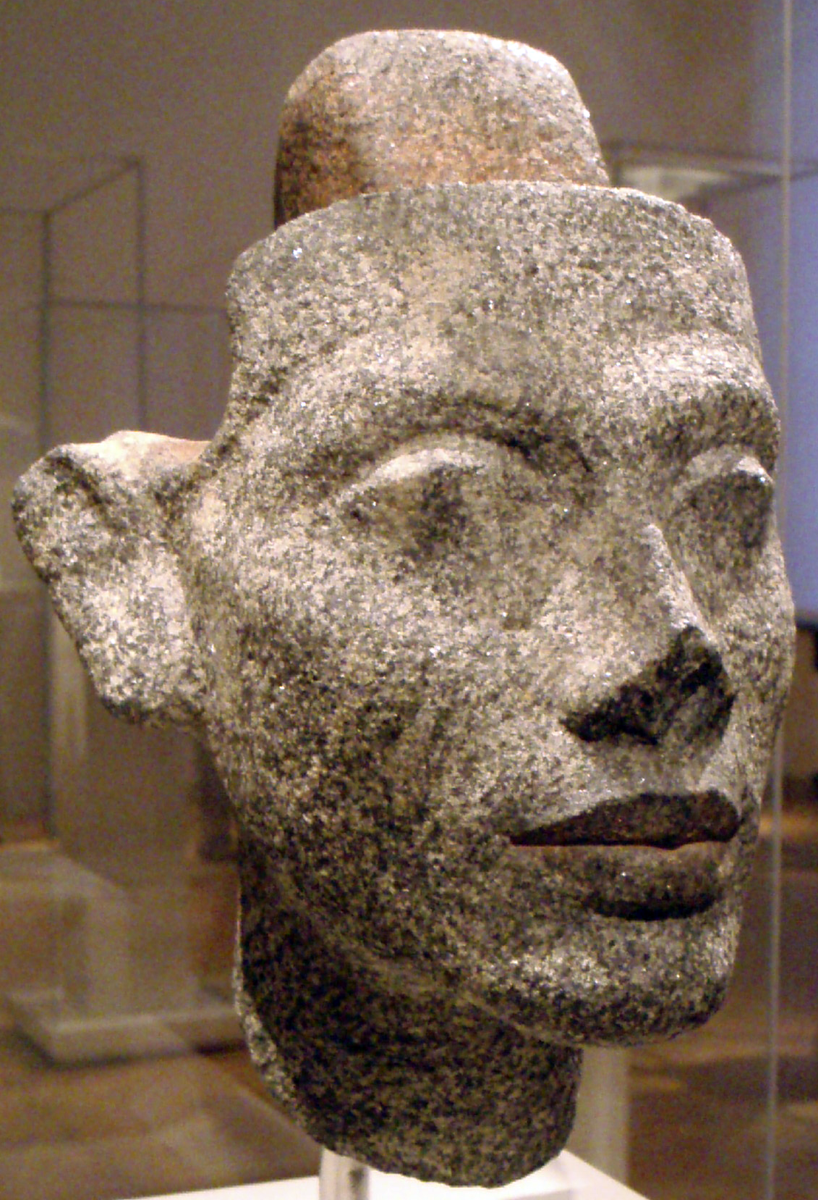
С помощью компьютерной томографии выяснилось, что внутри бюста находится вторая скульптура. Получается, художник сначала работал с камнем, сделав заготовку, а потом лепил на неё гипс, придавая более совершенные формы.

Томография также дала основание утверждать, что повреждение ушей было осуществлено тоже на уровне заготовки. Видно, что краску на ней соскоблили будто вчера. Кусочек гипса был отколот и тут же приклеен.

Анри Стирлин предполагает, что бюст Нефертити был создан скульптором Герхардом Марксом по заказу Борхардта для того, чтобы опробовать древние краски, привезённые с раскопок. Однако, когда красоту «шедевра» оценил принц Иоганн Георг, Борхардт сделал вид, будто это действительно древняя скульптура.

Есть версия, что Борхард сотрудничал с египетскими мастерами подделки. Этот промысел процветал на потребу туристам уже в 19 веке. Цель у археолога была, правда, благородная: научиться отличать подделки от оригиналов.

Есть и более радикальная версия фальсификации. Якобы вся экспедиция Людвига Борхардта изначально ставила своей целью легализацию подделок. Бизнес и только бизнес.

Нумизматика – это наука
Нумизматы всего мира – объединяйтесь

Нумизматика – вспомогательная историческая дисциплина. Она изучает историю монетной чеканки и монетного обращения. От нумизматики как науки следует отличать нумизматическое собирательство, или коллекционирование монет.
Общественные функции нумизматики: выявление нумизматических памятников культуры. Изучение характерных фактов, связей и процессов. Это способствует более углублённому пониманию истории и восполнению пробелов в исторической науке.

Вероятно, указ Петра I от 20 декабря 1699 года на самом деле изготовлен Романовыми в первой трети 19 века. Это требовалось, для того чтобы историю отбросить на 200 лет назад. Вместо разницы 5308 лет, между применявшимся в Московии летосчислением от Сотворения Мира и летосчислением от Рождества Христова, в указе установлена разница на 200 лет больше — 5508 лет.

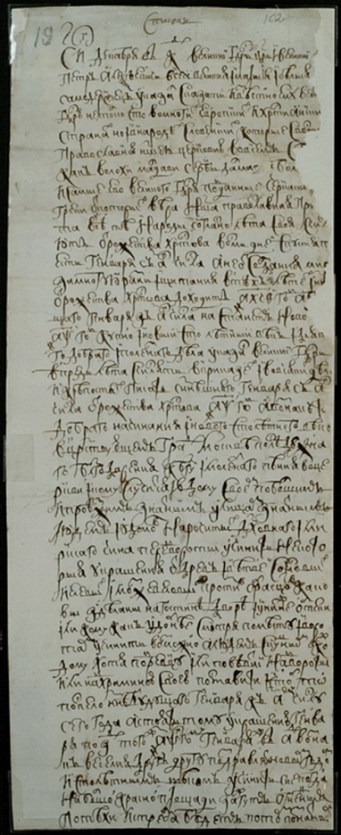
Кроме этого указа есть другие доказательства, что календарная реформа произошла в это время. Знатоки вспомнят большое количество монет Петра-1 с буквенным написанием даты от Рождества Христова, например, медная копейка 1715-го года с обозначением ҂АѰЕI.

Особый знак в виде наклонной линии с двумя чертами ҂ для обозначения тысяч применялся на монетах только «переходного периода» Петра-1. Для него должно быть выпущено много монет, чтобы народ привык к новому летосчислению (народу, по большому счёту, пофиг, какая на монете дата).
Смотрим каталог авторитетнейшего нумизмата В.В. Узденикова «Монеты России. 1700-1917» под редакцией академика В.Л. Янина. Дата буквами от Рождества Христова на петровских монетах указывалась: на золотых в 1701–1707 гг. (стр. 30), на серебряных — в 1699–1722 (стр. 63-76), на медных — в 1700–1721 годах (стр. 221-233). Все они относятся к «очень редким» и «исключительно редким», многие существующие в единственном экземпляре.
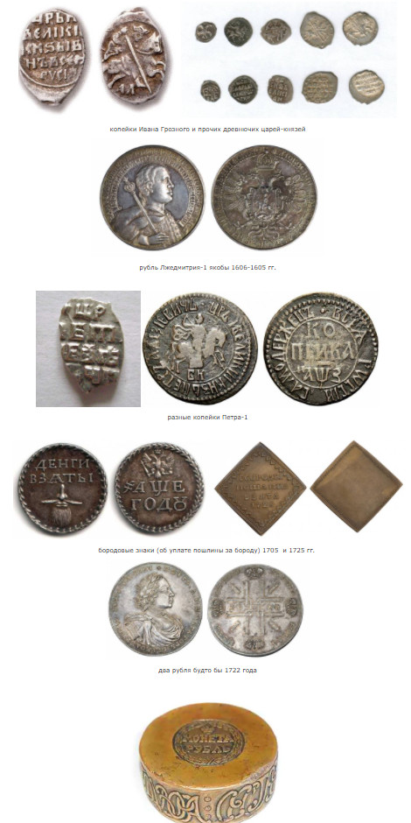

Ладно бы это относилось только к золотым и серебряным монетам, но то же самое творится с медными. То есть монеты с буквенной датой «от Рождества Христова» явно были изготовлены лишь для показа уважаемой публике.
Кроме того, большое количество монет в каталогах отмечено как НОВОДЕЛ (NOVODEL) именно так, большими буквами. Так на языке нумизматов политкорректно именуются подделки, фальшивки. Эти монеты были изготовлены на официальном монетном дворе намного позже датировки на монете.
Производство фальшивок было поставлено на поток. Об этом пишут авторитетнейшие нумизматы. Например, дореволюционного периода И.Г. Спасский. Советского периода – И.И. Уздеников. Их каталогами пользуются все нумизматы. Об этом пишет В.В. Бартошевич в статье «О судьбе монетных штемпелей Санкт-Петербургского монетного двора».
«В архивных делах Медальной палаты Монетного двора М. И. Смирнову посчастливилось обнаружить отпуск (т. е. копию) составленного в марте 1847 года каталога монетных штемпелей, хранившихся в то время на Монетном дворе. Каталог содержит перечень из 1349 штемпелей от княжения Василия Дмитриевича (1389-1424) по 1846 год.

По мнению М. И. Смирнова – это свидетельствует об «активизации коллекционирования в столице. Это требовало от руководства Монетного двора постоянной заботы о сохранении штемпельного архива.
Отмеченный И.Г. Спасским «расцвет» производства новоделов в царствование Екатерины II с успехом продолжался в последующие царствования, достигнув апогея к 40-м годам 19 века».
В 1839 году одновременно вышли учебник истории Н.Г Устрялова и история войны 1812 года А.И. Михайловского-Данилевского. Оба труда написаны по заказу императора Николая-1 и лично им контролировались (сочиняли историю).
Фальсификация – это хорошо отлаженное и очень доходное занятие. Имея 1349 штемпелей для изготовления любых монет с 1389 по 1846 год, можно делать что хочешь. Войны, пожары, всё сгорело и пропало, а штемпели свято хранили почти 500 лет, вдруг кому-то пригодится.
Коллекционерам требовались монеты. В 1845 году Монетный двор подчинялся Департаменту горных и соляных дел. В октябре поступило очередное прошение петербургского купца С.А. Еремеева. Он именовал себя «Комиссионером Императорской Публичной Библиотеки по части Нумизматики, Соревнователем Московского Общества Истории и Древностей Российских». Еремеев просил «для пополнения коллекций некоторых казённых заведений и собственного моего собрания» дать указание Монетному двору об изготовлении монет по прилагаемому к прошению реестру.
Кроме купца Еремеева, в статье В.В. Бартошевича приводятся и другие заказчики. Они заказывали монеты великих князей Василия Дмитриевича, Василия Васильевича и Ивана Васильевича, рубли и полтины царя Алексея Михайловича, Лжедмитрия, петровские тынфы, серебряные двухрублёвики 1722 г., пробные рубли Александра I, сестрорецкий рубль 1771 г., бородовые знаки и прочие.
Товарищи фальсификаторы 19 века особенно смачно «прокололись», выполняя, по заказам коллекционеров, серебряный рубль царя Алексея Михайловича (якобы 1629-1676 гг.). По версии историков, из талеров будто бы перечеканили рубли с датой ҂З•РѮВ. Это должно означать 7162 год от Сотворения Мира, то есть 7162 – 5508 = 1654-й год от Рождества Христова. То есть, за 45 лет до календарной реформы 1699 года.
Обращаю особое внимание на начало даты: ҂З=7000, ведь везде чётко и ясно утверждается, что к буквенной дате надо прибавлять 7000, так как суеверия запрещали это писать, но всегда подразумевали. Если вы плохо поняли, то для вас тест на сообразительность: археологам принесли древний меч с выбитой датой «5 век до н.э.», почему археологи сразу догадались что это подделка?

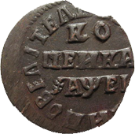
Теперь смотрим на «ефимки с признаком». Эти монеты якобы сменили в обращении редчайший рубль якобы 1654 года. Это талеры, надчеканенные в Москве двумя клеймами — круглым со всадником с копьём (аналогичным изображению на аверсе копейки) и прямоугольным с датой «1655». Второй тест на сообразительность: «Если календарная реформа произведена Петром-1 в 1700 году, то монеты с датой 1655 год – это подделка?
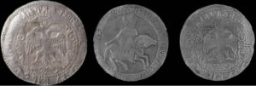
Заявки на изготовление фальшивых монет выполнялись вполне официально. Начальник монетного двора Армстронг пишет: «…вместо той пользы, какую по-видимому, можно бы ожидать от увеличения в нумизматических собраниях древних монет, нынешняя фабрикация их послужит прямо к вреду науки». И далее: «… я не полагаю, чтобы Монетный двор, … место, где уничтожаются все найденные в государстве фальшивые монеты, мог приготовлять таковые древние монеты, которые в существе своём, тоже должны быть причислены к фальшивым», тем более, что «у всех образованных народов подделка древней монеты считается непозволительною и безчестною».
Начальник Петербургского монетного двора понимает, что безчестно делать фальшивки. Он пишет докладные об этом. Однако всё равно продолжает выполнять приказы правительства. Что говорить о каких-то писцах, чиновниках и прочих грамотных людях покорённой Московии?

Они «указ Петра-1» напишут прямо тут же «на коленке», максимум за полчаса. А за стабильный кусок хлеба они перепишут древним почерком «17 века» хоть всю мировую литературу, только работу давай, начальник.

Подумайте, куда делись те самые монеты «чешуйки», копейки времён Ивана Грозного и Бориса Годунова? По легенде Петр-1 презрительно называл их «вшами».

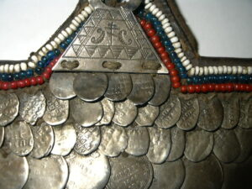

По официальной версии, они к 1812 году уже 100 лет как вышли из обращения и были заменены нормальными копейками хорошего «петровского» чекана. Вероятно, эта замена произошла только в 19 веке и постепенно.

Вспомните или посмотрите в краеведческих музеях, на старых фотографиях, из каких «чешуек» были сделаны монисто в 19 и даже 20 веке у женщин самых разных народов? Эти «монетки» назывались токенами. Когда в них пропала надобность, женщины стали нашивать их на одежду. Что добру пропадать.
Из каталога И.И. Узденикова «Поддельные монеты, чеканившиеся на монетных дворах»: «Нидерландские дукаты тайно чеканились в России на Петербургском монетном дворе с 1768 по 1867 год. Они имели условное название «известная монета».

В 1849 году временно прекратилась чеканка дукатов в Нидерландах. В последующие годы её чеканка производилась в России. Штемпели были датированы 1849 годом.

Окончательно русская чеканка дукатов была прекращена в 1867 году. Это произошло в результате официального протеста нидерландского правительства». У дукатов хорошее качество. Монеты очень сложно отличить от настоящих нидерландских. Возможно, и настоящие чеканили в Петербурге?
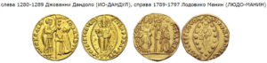

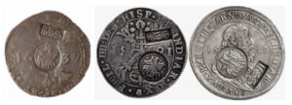

Терракотовая армия

Википедия пишет, что китайская «Терракотовая армия» - это исторический артефакт 3 века до н. э. В 1987 году ЮНЕСКО включило эту армию в список всемирного наследия. Это часть комплекса «гробницы первого императора династии Цинь».

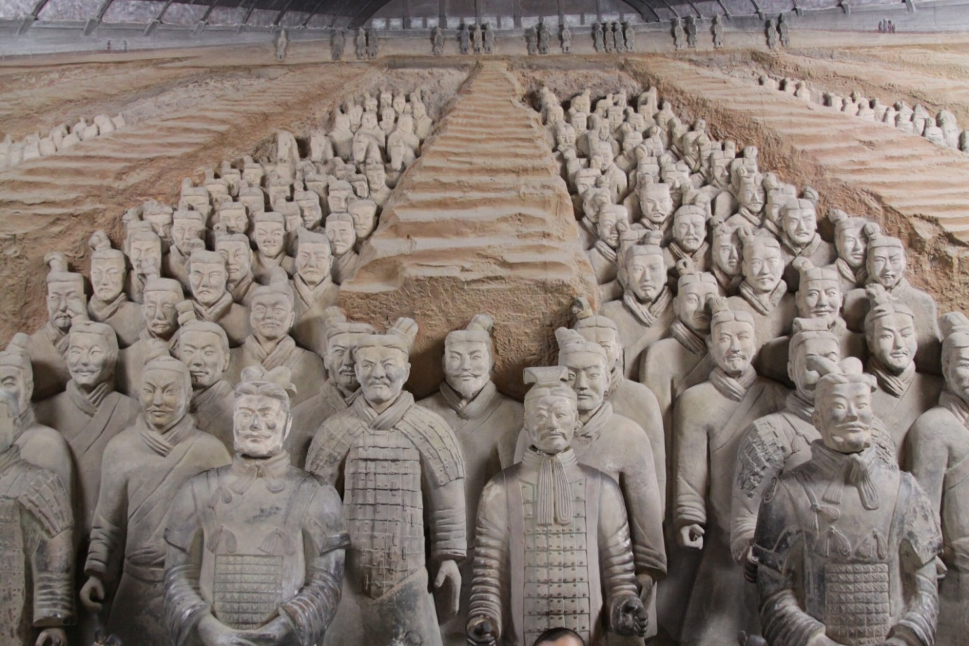

В подобных случаях принято предоставлять международным экспертам возможность осмотреть артефакт, для оценки его подлинности. Однако правительство Китая запретило это сделать. ЮНЕСКО вынуждено было включить «Терракотовую армию» в список всемирного наследия, полагаясь исключительно на честное, благородное слово Китая.
В 2007 году в Гамбурге проходила выставка китайских артефактов. Там возник скандал, связанный с «Терракотовой армией». Специалисты Музея Гамбурга обнаружили, что терракотовые воины являются современной подделкой. Немецкие искусствоведы назвали это «преступлением века в сфере искусства».

Государственное управление Китая по культурным артефактам пыталось оправдаться тем, что по ошибке отправило в Германию вместо оригинальных экспонатов – копии. Эта информация послужила для создания сатирического изображения «Терракотовой армии», вооружённой современным оружием. Оно было создано при помощи искусственного интеллекта.
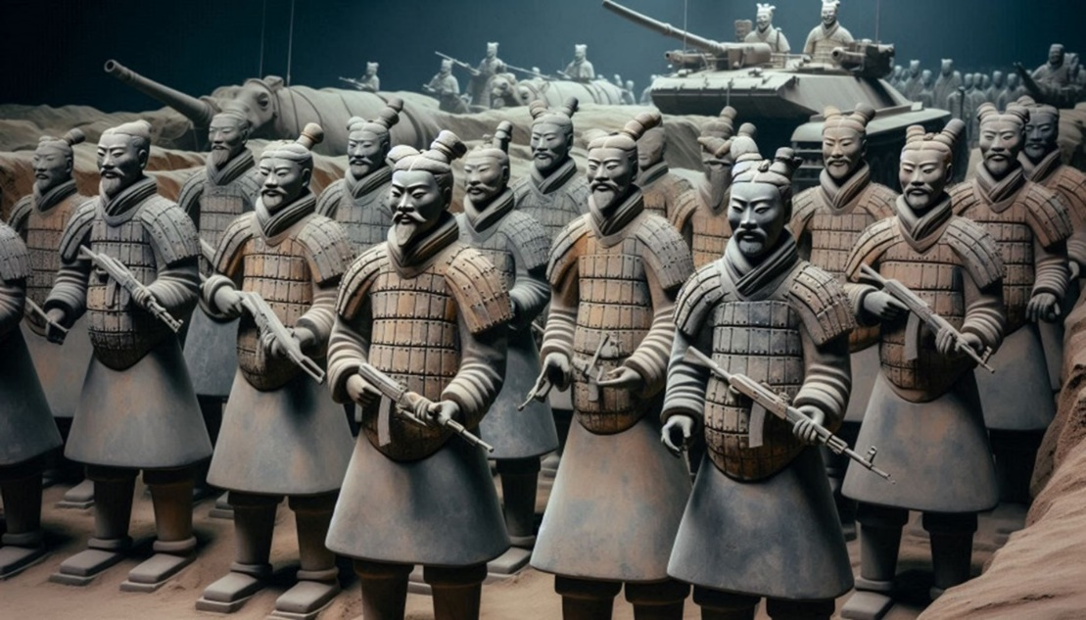
Следующий удар по «Терракотовой армии» нанёс французский китаевед Жан Леви. В своей книге «Китай – это лошадь, а Вселенная – идея» он определил «Терракотовую армию», как подделку последних лет Культурной революции. Её создание было инициировано Мао Цзэдуном.

В интервью от 3 мая 2010 года Леви сказал: «Эти знаменитые глиняные воины датируются … концом Культурной революции … Удивительно, что это «новое чудо света» было включено в Список всемирного наследия ЮНЕСКО без оценки международных экспертов … Китайские власти отказали экспертам ЮНЕСКО в доступе к археологическому объекту».
Леви продолжает: «Терракотовая армия» представляет собой аномалию в стилистике и эстетике китайских погребальных терракотовых скульптур … статуи терракотовых воинов … выделяются своими гигантскими размерами, реалистичностью и выразительностью языка тела и выражений лиц».

Специалисты обнаружили фальсификацию, однако Википедия продолжает преподносить «Терракотовую армию», как подлинный артефакт древней истории Китая. Имеются свидетельства, что историю Китая писали иезуиты в 19 веке. Они же начали в это время строить Великую Китайскую стену. При Мао Цзэдуне она достраивалась. Большая вероятность, что китайские пирамиды построены в тоже время.

Терракотовую армию исследовали (возможно по изображениям) разные команды археологов. Участвовали разные международные команды:
1. В 1980-х годах группа под руководством Лотара Леддерозе (Lothar Ledderose) из Гейдельбергского университета провела детальное изучение технологии производства статуй. Их главным открытием стало то, что воины были созданы с использованием модульной системы сборки из стандартизированных частей. Это технология 20 века для массового производства.

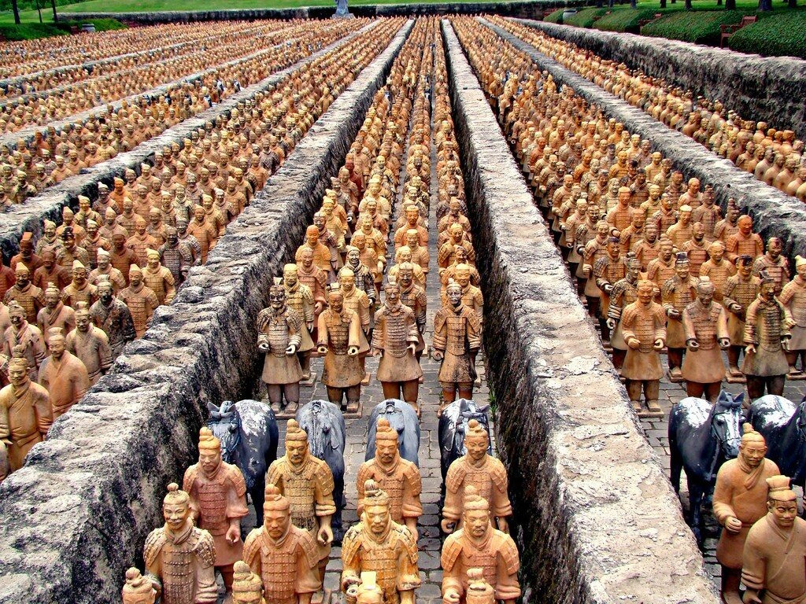

2. В 1990-х годах команда из Университетского колледжа Лондона под руководством профессора Дэвида Тонга (David Thong) изучала краски и пигменты, которые использовались для раскраски статуй. Учёные пришли к выводу, что они быстро окисляются при контакте с воздухом. Вероятно, время раскраски статуй – 20 век.

3. В начале 2000-х годов совместная команда из Венского университета и китайских специалистов изучала технологии консервации и сохранения цветного лакового покрытия статуй.

4. Французская экспедиция из Лувра под руководством Жана-Поля Десрош (Jean-Paul Desroches) занимались изучением металлического оружия воинов и технологией его производства. Они обнаружили, что бронзовое оружие было покрыто специальным антикоррозийным составом. Материаловедение утверждает, что для изготовления бронзового оружия нужно освоить на высоком уровне производство стали и инструментов из неё. Это произошло в 19 веке.

5. Жан Леви – директор центра исследований Китая. Он заявляет, что терракотовая армия – подделка. ЮНЕСКО включило эту армию в список всемирного наследия. Возникает вопрос: «На каком основании?»

Следовательно, терракотовая армия – изделие конца 19, начала 20 века. Вероятно, времён Мао Цзэдуна.

Загадка хрустального черепа

На развалинах древнего города Майя Лубаантун английские археологи нашли полированный хрустальный человеческий череп. Его размер соответствовал размеру черепа взрослой женщины. Вес около 5 кг.

Череп выполнен из цельного кристалла, который состоит из трёх сростков. Обработать такой кусок хрусталя отсутствует возможность даже при современных технологиях. Он должен разрушиться из-за внутреннего напряжения материала. Кроме того, и в Мексике, и в центральной Америке, отсутствуют месторождения горного хрусталя. Откуда индейцы его взяли?

Поверхности черепа майя были без следов обрабатывающих инструментов. Кажется, он просто вырос сам по себе. Потребовались бы сотни лет, чтобы вручную так отполировать твёрдый горный хрусталь. Как добились такой гладкости кристалла?

Сейчас найдено больше 13-ти хрустальных черепов. Имеются и из других материалов. Но кто, как и зачем их создал – это загадка.

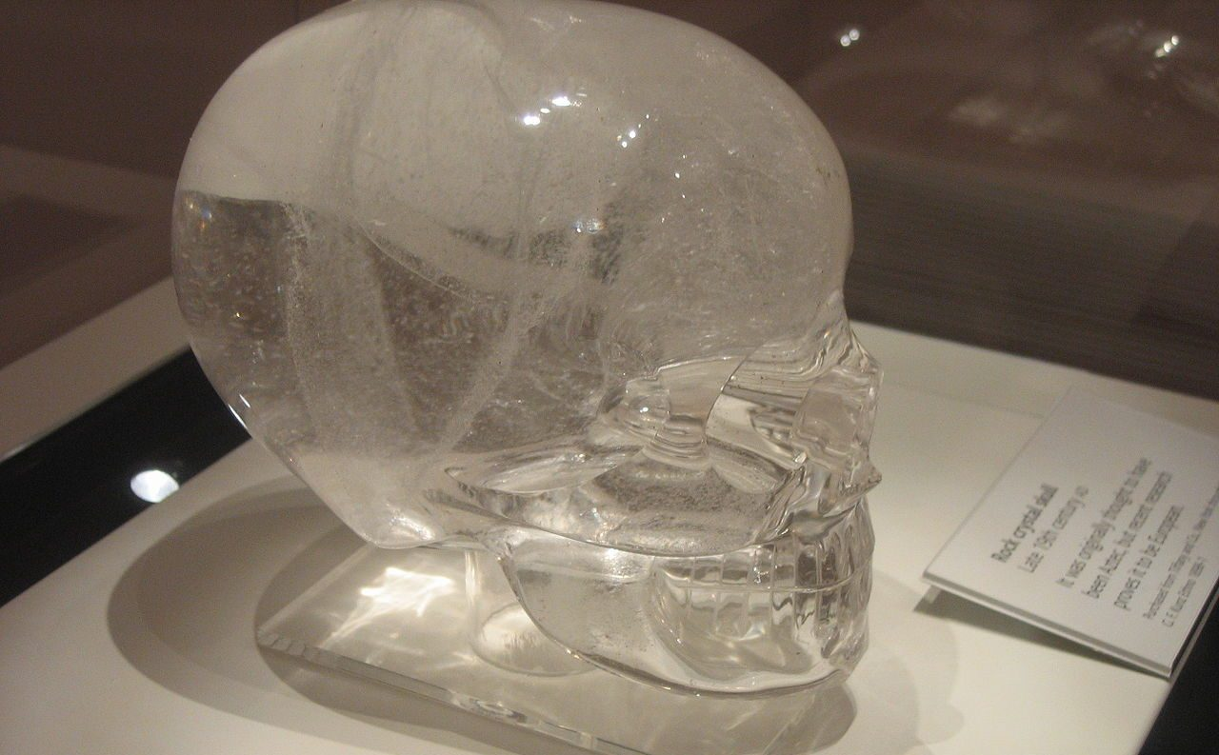

У индейцев Майя существует древняя легенда о 13 хрустальных черепах «Богини смерти». В ней говорится, что черепа хранятся в разных точках Земли. Они охраняются жрецами. Эти жрецы, могут видеть, слышать друг друга, общаться на большом расстоянии, видеть прошлое и будущее. Для этого нужно внимательно глядеть в глазницы черепов.

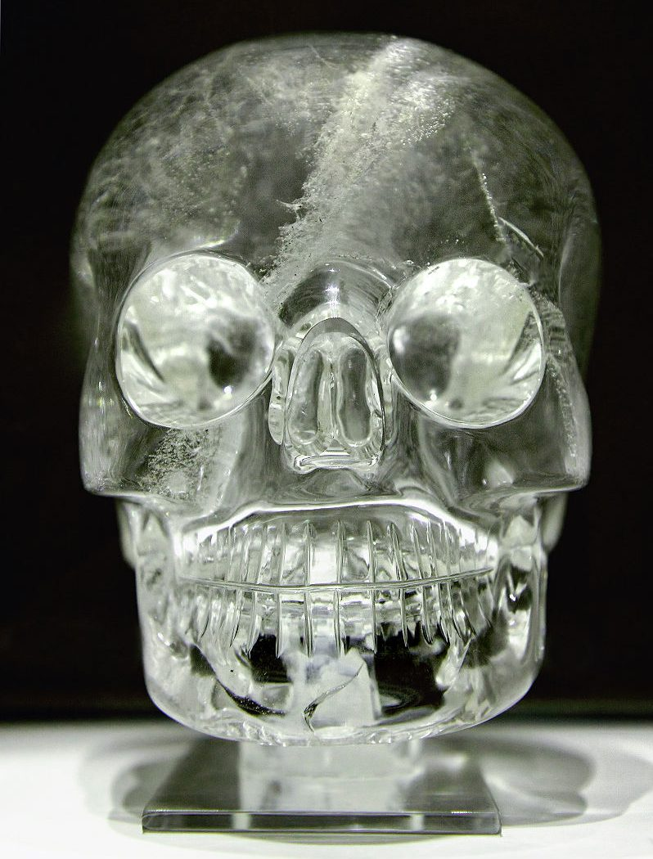

Согласно легенде, белокожий и бородатый бог Кукулькан, подарил индейцам письменность, астрономию, математику, календарь, научил их земледелию, строительству городов и подарил хрустальные черепа.

Легенды майя указывают на 13 черепов. Однако в мире их насчитывается, по разным источникам, от 21 до 49. Предполагается, что были изготовлены и подделки. Они выдавались за оригиналы и продавались за большие деньги.

Учёные считают настоящими 9 черепов, которые хранятся у частных коллекционеров. Ещё 4 находятся в музеях. 2 черепа в Британском музее, один – в музее примитивного искусства в Париже и один в Национальном музее естественной истории Смитсоновского института (Вашингтон).

Первые упоминания о найденных в Южной Америке хрустальных черепах датируются концом 19 века. Археолог Эжен Бобан в 1878 году нашёл в Гватемале хрустальный череп, высотой 10 сантиметров. В 1889 году был обнаружен ещё один череп. Он по размерам совпадал с обычной человеческой головой. Этот череп выставлен в Британском музее.

Ещё один череп был найден дочкой археолога Альберта Митчелла-Хеджеса в 1927 году. Это произошло во время раскопок города майя. У найденного черепа нижняя челюсть может устанавливаться с помощью специальных шарниров и при этом сохранять свою подвижность.

Учёные исследовали череп. Они сделали заключение, что в него встроено множество линз и призм. Одна из них находится у основания задней части черепа. Она отражает световой поток, проникающий через глазницы.

Исследование «черепа Хеджеса» выяснило, что он был изготовлен из цельного куска горного хрусталя. Это очень твёрдый материал, который можно обрабатывать только алмазным инструментом.

В Южной Америке отсутствуют месторождения, где можно было бы найти такой цельный кусок хрусталя. Анализ показал высокую чистоту вещества. В хрустале отсутствовали включения других материалов, а его кристаллическая структура была без изъянов.

Даже если предположить, что индейцы имели алмазные инструменты, они столкнулись бы с рядом проблем при обработке черепа. Дело в том, что в горном хрустале есть свои внутренние напряжения. Снимая слои материала, ювелир мог бы разрушить череп, слишком сильно надавив на него.

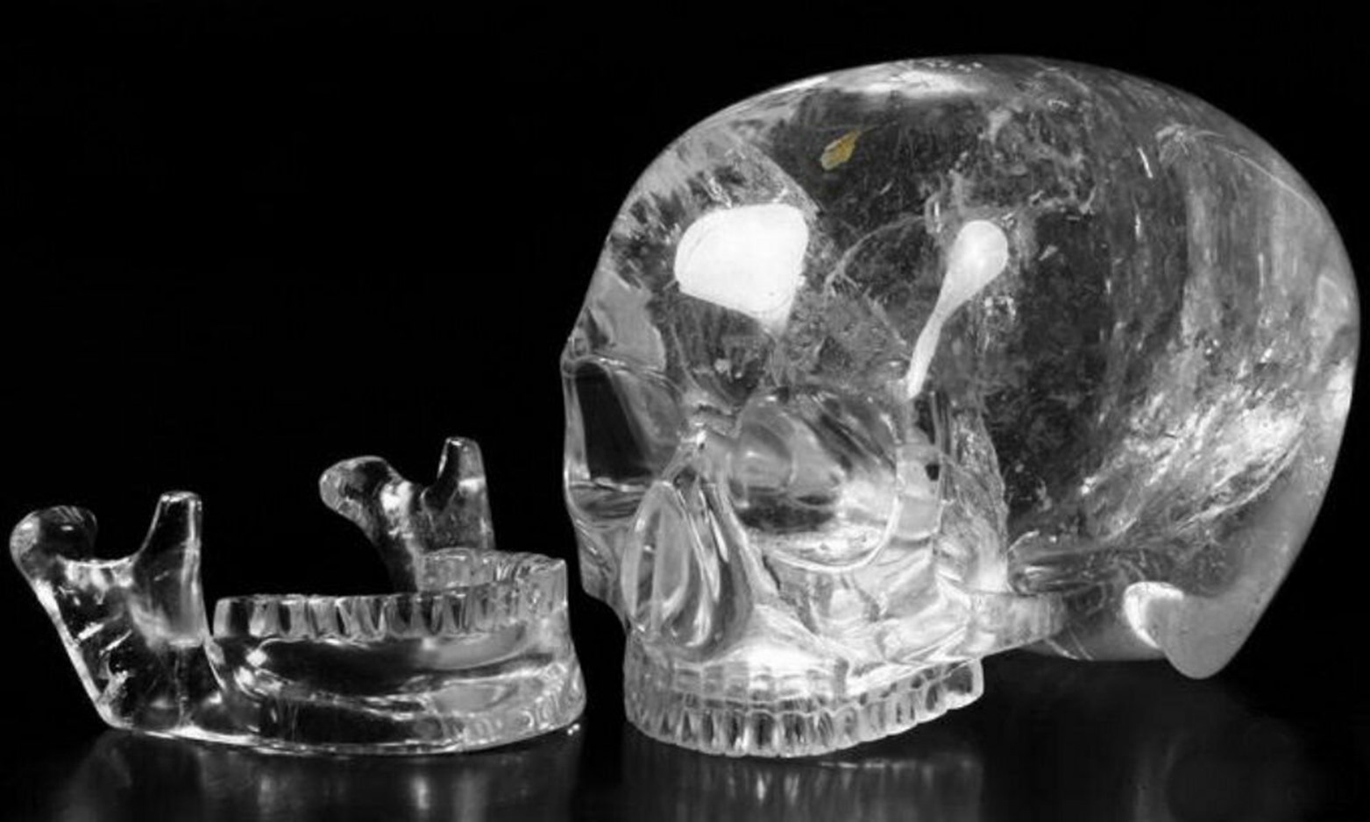

Исследования показали, что в глазницах есть сложная система призм и каналов, из-за чего они обладают характерным свечением. Загадка, как майя могли правильно рассчитать геометрию этой системы без современных познаний в оптике и компьютерного моделирования, а тем более изготовить её с нужной точностью.

Рассказывают про интересные психологические эффекты при контакте с артефактами. Так, дочь Хеджеса, Анна, однажды заснула рядом с черепом. Во сне она видела образы о жизни доколумбовых цивилизаций. Одна из владелиц утверждала, что череп помог ей избавиться от рака головного мозга. Один из хозяев артефакта с его помощью предсказывал колебания стоимости ценных бумаг на фондовом рынке. Впрочем, документальные подтверждения этим рассказам – отсутствуют.

Богемское стекло для Чехии – национальное достояние, подлинная гордость. Его история началась на рубеже 16-17-го веков (все стараются сделать свою историю древнее, хотя бы, на пару – тройку сотен лет). Завод в Карловых Варах основан 1857-м году (возможно, это был первый).

Здесь создавали произведения искусства. Они поставлялись к российскому, испанскому, английскому двору. За такую популярность у монархов, хрусталь Moser называют королевским. Стекло сохраняет прозрачность, даже при окрашивании. Мастера на заводе до сих пор придерживаются традиций ручного изготовления изделий. Они используют оригинальные формулы для окрашивания массы и держат в секрете технологии изготовления.

Муранское стекло или Венецианское стекло – это изделия из стекла. Они изготовляются по старинным технологиям. Они сложились и достигли наивысшего технического и художественного уровня на острове Мурано в Венецианской лагуне. Ключевым моментом в истории венецианского стекла стал 13 век (вспомним, что все стараются сделать свою историю древнее, хотя бы, на пару – тройку сотен лет). Стекло в Венеции изготавливали и до этого, но оно мало отличалось от стекла, производившегося в других европейских странах.

Мы видим, как отражается свет в изделии из хрусталя, например, в Венецианской люстре с хрустальными подвесками. Это изделие для богатых. Раньше считалось, если у человека имеется чешская хрустальная люстра и посуда из хрусталя, то его жизнь удалась. Бедный человек и голой лампочкой обойдётся, тем более света – больше.

Допустим где-то нашли горный хрусталь. Человек устроен так, что «за даром» мало кто работать будет. Значит нужна прибыль. Чистого хрусталя мало. В основном мелкий и с примесями. Его замучаешься полировать. При резке много отходов. Это убытки. Берём хрусталь, какой есть. Плавим его, очищаем, разливаем по формам (в виде висючек на люстры, фужеров, черепов), полируем и продаём богатеньким. Например, под видом артефактов индейцев Майя.

Изучение технологии изготовления стекла доказывает, что для его производства требуется хорошо развитое производство стали, а это – вторая половина 19 века. Возможен и второй вариант, что ранее 13 века существовали технологии 19 века. Но в обоих случаях, историки вводят нас в заблуждение.
В Колорадо, в середине 90-х годов прошлого столетия, фермер обнаружил ещё один череп. Он был сильно смят и скручен. Выглядело так, что будто он был сделан из мягкого материала. Вероятно, мастер разочаровался в своей работе. Он смял её как бумажку (брак при отливке в форму).

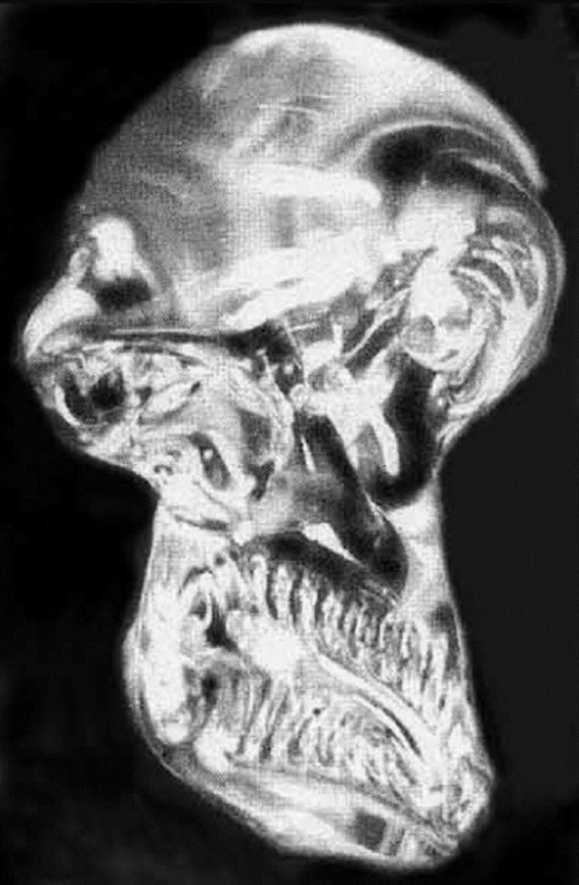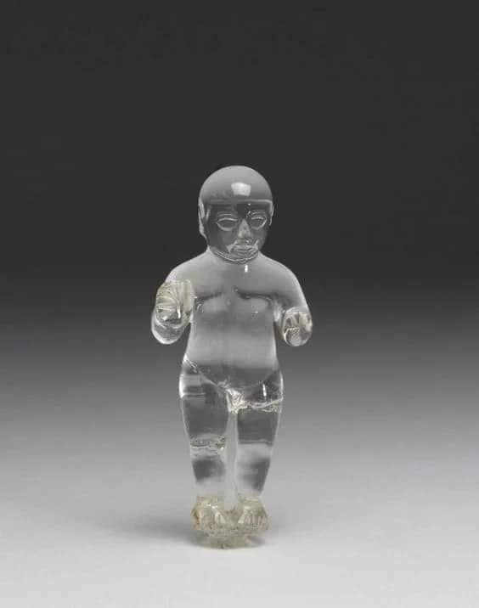

В конце 20 века были найдены 3 черепа. Были проведены их исследования. Оказалось, что все они были изготовлены в 19 или 20 веках. То есть эти черепа являются новоделом (народ, безконтрольно, начал штамповать черепа). Исследования остальных находок современными методами – отсутствуют.

Ещё один «артефакт», который нарушает официальную историю.
Фигурку из горного хрусталя нашли в США. Она получила название «Хрустальный космонавт». Где именно и когда это произошло – загадка. Сейчас она находится в музее Уолтерса, США. Возраст фигурки оценили минимум в 3-4 тысячи лет. Учёные задают вопрос, как в таком далёком прошлом могли обработать горный хрусталь и создать из него фигурку?

Вавилон, гравёр и шумеры

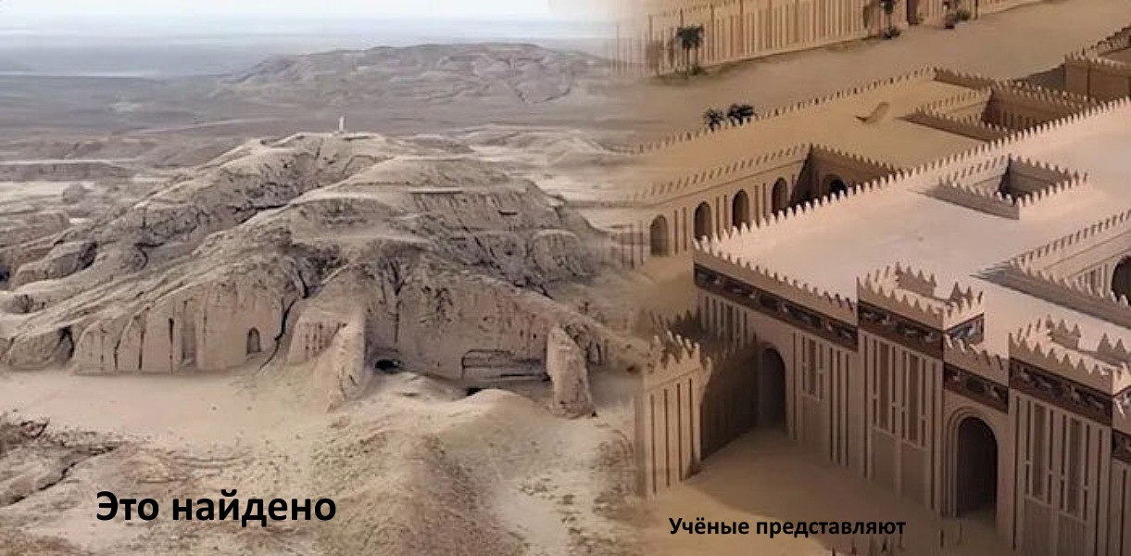

В истории человечества существует множество мифов и легенд. Во многих из них рассказывается о доисторических гигантах. Например, Боги Ануннаки у шумеров. Шумерская цивилизация – одна из самых ранних известных человечеству. Согласно историкам, она возникла примерно в четвёртом тысячелетии до нашей эры на территории современного южного Ирака.

Археологи нашли большое количество клинописных знаков. Историки утверждают, что записи рассказывают об истории, культуре, религии, науке шумеров. Самыми известными из них являются записи о происхождении человека, а также мифы и легенды. Согласно шумерским легендам боги создали человечество из глины по своему подобию, лишив его безсмертия. Назначение людей состояло в служении богам.

Согласно записям шумерской цивилизации, ануннаки были инопланетянами. Они пришли на Землю, чтобы найти золото, и с его помощью восстановить свою родную планету. Ануннаки создали человека-раба. Со временем они стали сожительствовать с людьми. В результате, родились дети смешанной расы, такие как Гильгамеш.

Гильгамеш отличается от обычных людей, он обладает безграничной силой, пятиметровым ростом и огромным интеллектом. Он правил Уруком, самым большим и богатым городом шумерской цивилизации.

В 2003 году в южном регионе Ирака археологическая группа под руководством немецкого эксперта Йорга Фассбиндера из Мюнхенского исторического музея обнаружила в пустыне древний город. Они решили, что его история насчитывает 5000 лет. Археологи обнаружили сады, дома, каналы и огромный мавзолей.

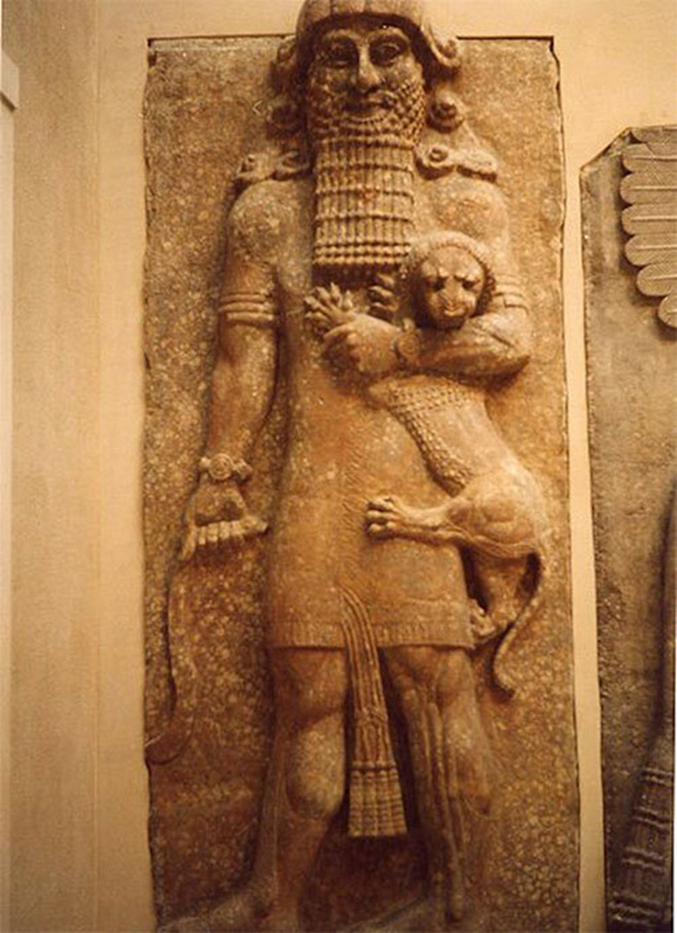

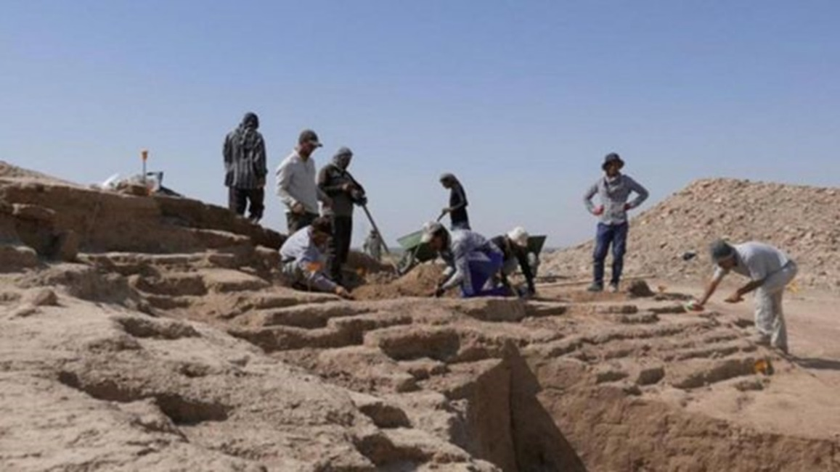

Правда, всё это существовало лишь в их фантазиях. Находка больше похожа на начало строительства, которое велось спустя рукава. Глядя на «произведения искусства шумеров» возникает много вопросов. Возможно, чтобы затруднить поиск ответов на них, в это же время там началась война.

В истории с открытием Вавилона фигурирует Джордж Смит. Он родился 26 марта 1840 года в Челси, близ Лондона. Смит рано оставил школу и выучился на гравёра. В 26 лет стал публиковать большие статьи о клинописных знаках.

Вскоре Смит стал ассистентом египетско-ассирийского отделения Британского музея в Лондоне. Там он занимался разбором табличек (изготовлением), присланных Ормуздом Рассамом, помощником резидента Раулинсона. Среди этих табличек Смит и «отыскал» (изготовил) фрагменты рассказа Утнапиштима, касающегося библейской истории.
Расшифрованный текст был предан огласке. Набожная Британия пришла в волнение. Газета «Дейли телеграф» объявила, что готова снабдить суммой в тысячу гиней того, кто отправится в Куюнджик. Он должен отыскать пропавшие фрагменты сказания о Гильгамеше. Джордж Смит принял вызов судьбы. Он выехал на Восток. Газеты писали, что произошло чудо! Джордж Смит «нашёл» пропавшие фрагменты!
Перед нами история настоящего успеха. Простой гравёр из Челси привёз домой 384 таблички. В их числе была нужная часть рассказа Утнапиштима. Глиняные таблички рассказывали историю потопа. Это было задолго до Библии. Выяснилось, что Утнапиштим – это был Ной. Об этом явствовало из текста поэмы. Потрясённая Европа задумалась. Возможно, истины, содержащиеся в Библии – вторичны.
Вспомним, что эту эпохальную находку подарил малограмотному гравёру из Челси помощник резидента Ормузд Расам. Ведь именно он прислал в Британию первые таблички! Но об этом молчат. Блестящий карьерный взлёт всех причастных к «находке» табличек связан с занятиями общим хобби.
Гравёр Джордж Смит совершил три путешествия. Он «купил» у местных жителей ещё один колоссальный клад из 3000 табличек. Их бережно сохраняли для него «древние» гравёры-коллеги в глиняных горшках. После выполнения задачи по нахождению табличек, Джордж Смит испил местной водички, подцепил заразу, и помер. Кому нужны свидетели.

«Переводчики» шумерской клинописи решили, что вряд ли кто будет вникать в их работу. Они поленились сравнить свой «перевод» с имеющимися изображениями шумерских богов. Решили, что народ и так «схавает». Однако нашёлся исследователь, который сравнил «перевод» с изображениями.

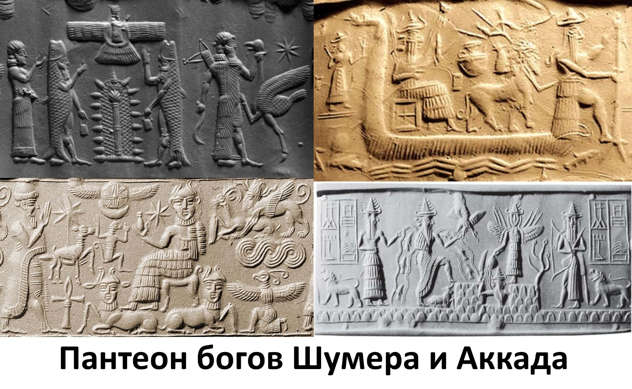
Работая над наследием Двуглавой змеи в Месопотамии, он столкнулся с информацией о шумерах. Официальная наука называет их представителями древнейшей в мире цивилизации. Шумеры были открыты в середине 19 века в процессе исследования аккадской (вавилоно-ассирийской) клинописи. Внимание исследователей привлекали странные места в вавилоно-ассирийских текстах. Попытки расшифровать тексты были безуспешными. Их считали жреческой тайнописью или надписями на загадочном языке.

«Находки» двуязычных словарей на глиняных табличках позволили начать дешифровку шумерских надписей. В начале 20 века Франсуа Тюро-Данжен создал современную систему транслитерации клинописи. Затем возникли первые труды по шумерской грамматике — работы Пёбеля (1923) и Даймеля (1924).

В середине 20 века были написаны фундаментальные труды А. Фалькенштейна и В. Кристиана по шумерскому языку. Обобщение шумерской лексики завершилось лишь в начале 21 века с изданием «Пенсильванского словаря шумерского языка».

Имеется множество табличек с текстами, найдены словари к текстам, печати, изображения, артефакты, предметы быта, раскопаны города. Однако, для официальной науки шумеры остаются таинственным народом. Их легенды очень похожи на христианские мифы.

О том, что представляет из себя народ, достаточно полно может рассказать его мировоззрение или его религия. Шумерские города строились вокруг религиозных храмов (зиккуратов). Имеются многочисленные изображения богов на дошедших до наших дней печатях и фресках. Следовательно, они должны быть указаны в найденных глиняных дощечках.

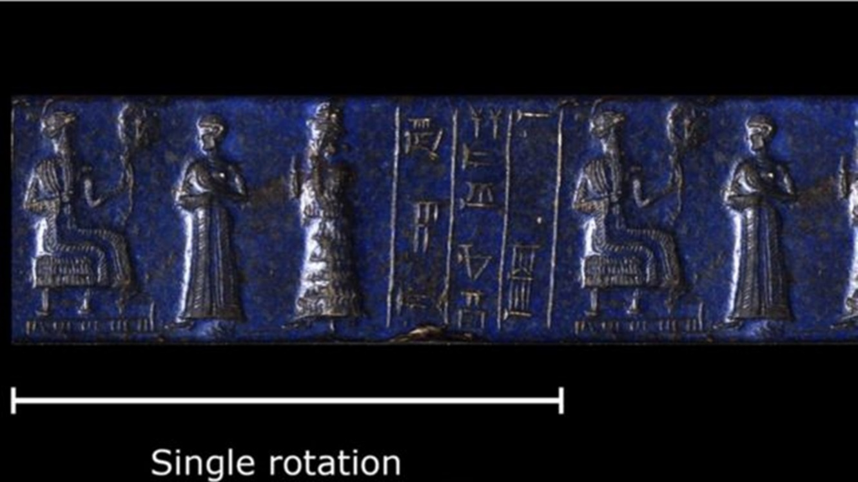

Сравнили Пантеон богов Шумера и Аккада с их описанием в трудах учёных. Оказалось, что изображения кардинально отличаются от описания богов и духов. Мир богов и духов Шумер и Аккадцев основан на информации из глиняных табличек с текстами, сыпавшихся как из рога изобилия в 19 веке.

Вместе с ними, очень вовремя нашлись глиняные словари. Однако, эта информация о функционале богов и духов абсолютно отличается от функционала духов, изображённых на печатях. Официальная наука признала их шумерскими.

На печатях в пантеоне изображены солнечные духи Пта, Мора и Мара. Среди шумерских богов они отсутствуют. Их функционал в эпосах – тоже отсутствует. Это может говорить только об одном – массовом фальсификате табличек с текстами. Если учесть, что по этим табличкам написана вся история древней Месопотамии – масштаб фальсификации поражает.

Из шумерских легенд появился символ для секс-меньшинств. Описываемое общество шумер с его сексуальными взглядами – это аналог общества Содома и Гоморры. За фальсифицированными табличками богов шумеров –торчат уши храма Христа.

Весь этот фальсификат Шумерской цивилизации создан в 19 веке. Это был ответ на заявление просвещённого человечества о порочности религии. Это была попытка скрыть древнейшее мировоззрение о постоянном перерождении человека.

К этому добавили ложь Захария Ситчина об инопланетных ануннаках и о планете Нибиру. Религии были созданы, чтобы превратить человека в раба. Вспомним выражение «Раб Божий».

P.S. В 19-ом веке начали создавать новые языки, изменяя истотный. На сегодняшний день известно около 7 тысяч языков. Вероятно, в «Вавилоне», когда началось разделение (создание) языков, их было меньше ста.

Лингвисты считают, что большинство языков схожи друг с другом. Родственные языки назвали – языковые семьи. Первоначальные языковые семьи возникли из-за того, что Бог смешал язык в Вавилоне. С тех пор родные языковые семьи выросли и превратились в огромное количество языков, которые мы имеем сегодня.

P.P.S. Текст многих табличек говорит о житейских делах, покупке чего-либо, заготовке, приготовлении еды. Поставьте себя на место древних шумеров. Будите ли вы, перед выполнением этих дел, замешивать глину, писать на ней, ждать, пока она затвердеет и ГЛАВНОЕ – хранить эти груды черепков?

Большинству лень записать это на бумаге. Вы думаете, что у древних людей было много лишнего времени или у них память была дырявая? Учёные утверждают, что индийский эпос сохранялся в течении тысячелетий и устно передавался из поколения в поколение. Возможно, всё это сочиняли в 19 веке?

Георг Фридрих Гротефенд

Шумерская цивилизация – одна из самых ранних известных человечеству. Согласно историкам, она возникла примерно в четвёртом тысячелетии до нашей эры на территории современного южного Ирака.

Археологи нашли множество глиняных табличек с клинописью. Основная масса учёных считала, что это всего лишь орнамент, украшающий стены. Однако, в начале девятнадцатого века расшифровкой клинописи занялся учитель греческого языка и латыни из немецкого города Геттингена Георг Фридрих Гротефенд.

В то время, как он попивал пиво с друзьями, его вдруг осенило, что клинопись – это текст на каком-то языке. Гротефенд заявил друзьям, что сможет расшифровать тайные записи. Тем, кто выпивает, знакомо чувство, когда море становится по колено.

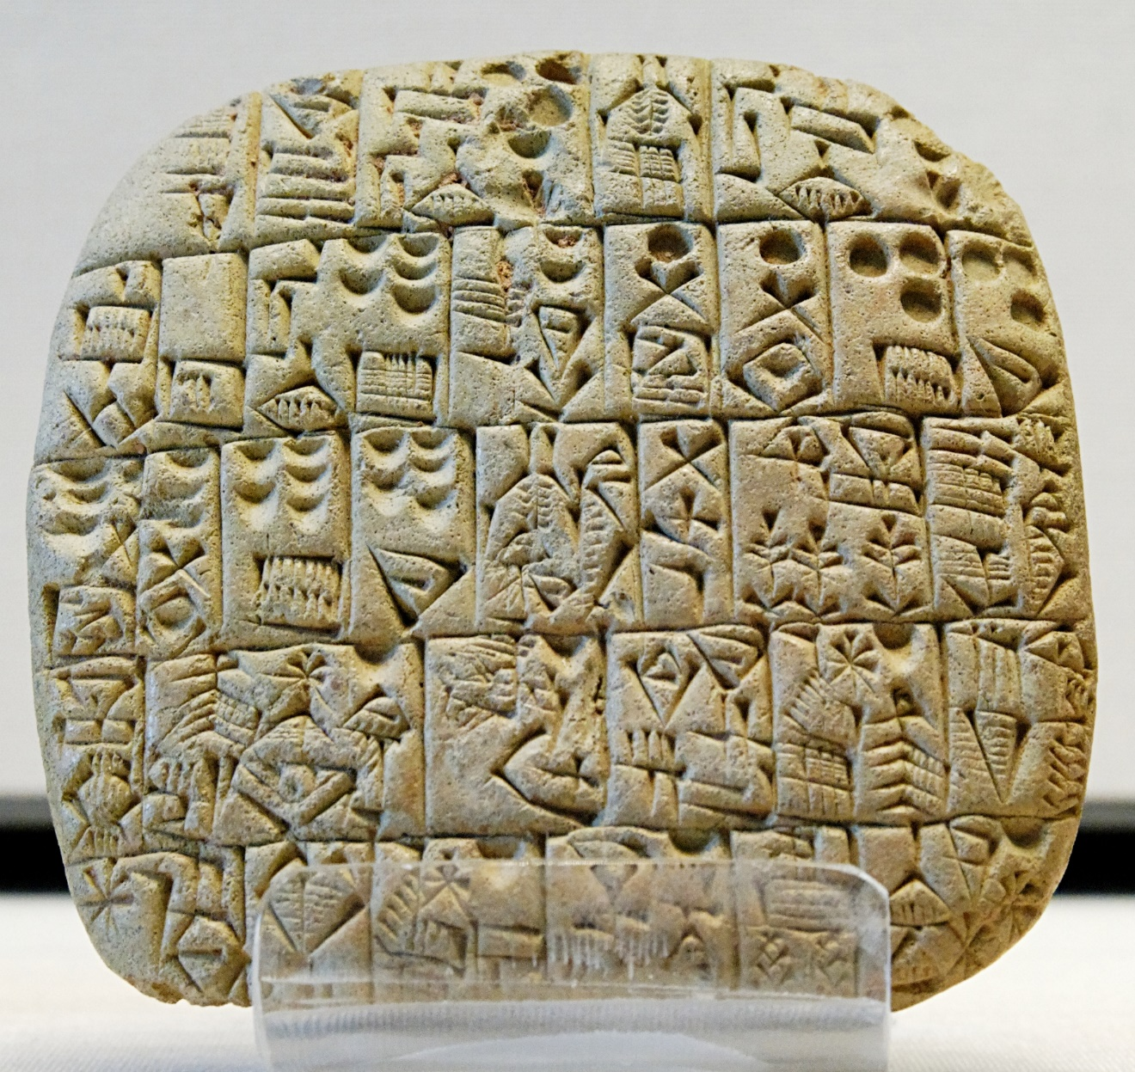

Судьба благоволила Гротефенду. Шумеры для него изготовили словарь. Он содержал по три столбца текста, выполненные разными знаками. Гротефенд, добавив пивка, предположил, что это один и тот же текст, но записанный на разных языках.

Он решил, что один из текстов персидский (боги научили шумеров этому языку). Гротефенд, занимаясь расшифровкой, опирался именно на персидский язык. Определив «исходный» язык, Гротефенд добавил пивка и попытался найти одинаковые комбинации знаков, повторяющиеся во всех трёх текстах.

Пиво помогло, и эти комбинации были найдены. Что бы вы предположили в данном случае? Вероятно, что пора бросать пить. Однако, Гротефенд выпил ещё пива и понял, что речь здесь идёт о какой-то очень значимой особе. Так как у него отсутствовали сведения про шумеров, то Гротефенд решил, что все люди одним миром мазаны. Следовательно, у шумеров, как и у всех народов, был какой-нибудь царь.

Приняв ещё порцию пива, он решил, что в повторяющихся комбинациях знаков записано имя царской особы. Повторяющаяся комбинация знаков содержала четыре слова. Пиво помогло понять, что одно из слов – царский титул, второе – имя царя, и остаётся два – загадочных. Одна и та же комбинация знаков одного из слов, присутствовала тоже во всех повторяющихся комбинациях.

Гротефенд задумчиво посмотрел на пустую кружку. Друзья сказали, что им хватило «лапши на уши» и отказались наливать ему. Тогда, Гротефенд уверенно произнёс заплетающимся языком: «Царь Ксеркс, сын царя Дария, сына Гистаспа». Вероятно, тогда стало популярным выражение «In vino veritas».

Результатом возлияний Гротефенда стало открытие девяти алфавитных знаков шумерской письменности. Именно они послужили отправной точкой для дальнейшей расшифровки древних шумерских текстов. Этим занимались многие учёные. Говорят, что в этой работе принимали участие даже агенты английской разведки (возможно, это они придумали шумеров).

Догоны – палеоконтакт



Сторонники теории палеоконтакта, пытаются доказать, что в древние времена пришельцы побывали на Земле. Кто-то им верит, другие – отвергают такую возможность (что тоже является верой). Вместо того, чтобы верить (отвергать) можно съездить, например, в Тибет к монахам и узнать у них, где вход в Шамбалу. Можно добраться к догонам в Африку и узнать их мнение про космос.

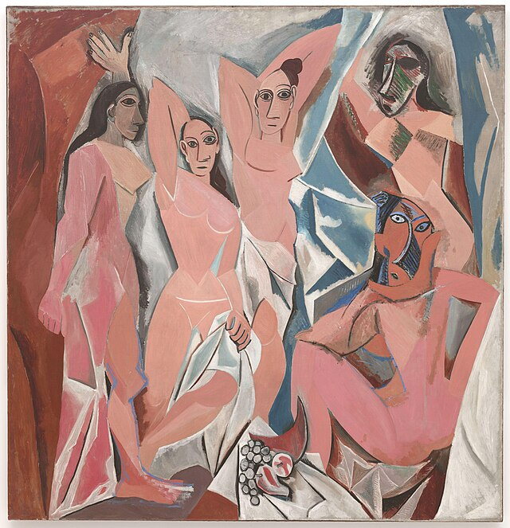

Первоначально внимание к африканским традиционным культурам возникло после того, как П. Пикассо использовал формы африканской скульптуры в своей знаменитой картине «Авиньонские девицы» (1908). Известны его слова, что: «африканский скульптор изображает не то, что он видит, а то, что он знает».

Скорее всего, у Пикассо отсутствовало представление о том, что знает африканский скульптор. Возможно, он предполагал существование в африканском искусстве какого-то таинственного содержания. Вероятно, существовал спрос на эзотерический «научный фольклор».

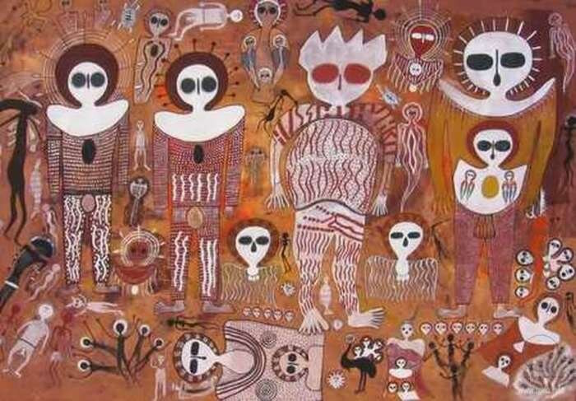

В 1930-е годы французский этнограф Марсель Гриоль приступил к исследованию догонов. В 1940-е к нему присоединилась этнолог Жермена Детерлен. В 1948 году была опубликована книга Гриоля «Бог воды. Беседы с Оготеммели». Она до сих пор остаётся настольным пособием для сторонников гипотез палеоконтакта и негро-африканского происхождения древнеегипетской цивилизации.

Этнографы, посетившие догонов в более позднее время, эту информацию опровергли. Однако представление об особом эзотерическом знании, которым якобы владеют догоны, прочно утвердилось в массовом сознании.

Институт этнологии в Париже в 1965 году опубликовал статью под названием «Бледный Лис: космогонический миф». В ней описали догонское видение Вселенной, творения бога Аммы. Они сообщили, что старейшина племени по имени Оготемелли знает о существовании спутников Юпитера, колец Сатурна, невидимой звезды Сириус B и многое другое.



Первое время, попытки расспросить о Сириусе, вызывали у догонов хитрую улыбку. Это было похоже на выражение лица традиционного малийского представления о вежливости. Ещё в середине 80-х годов прошлого века, на приставания адептов секты палеоконтакта догоны реагировали вполне добродушно.

К 2015 году положение полностью изменилось. Теперь догоны отвечали на вопросы о Сириусе с плохо скрываемым раздражением. Они с ледяной вежливостью сообщали, что сейчас имеется 30 догонских языков. В них имеются лишь термины, обозначающие Солнце, Луну и любую звезду на небе.

Исследования показали, что познания догонов меньше соответствующих астрономических познаний человечества на момент обнаружения догонов. Вероятно, эти познания были привнесены европейскими исследователями. Возможно, это было сделано преднамеренно.

Учёные изучали культурные особенности деревень страны догонов. Были обнаружены различные загадки. Например, в полях возле деревни Се-мари были обнаружены фрагменты керамики. Это было какое-то более развитое поселение.

Имеются свидетельства того, что в начале 19 века в это место пришли племена. Они подчинили себе местных жителей, существовавших задолго до их появления на нагорье. Пришельцы приняли местную культуру и язык.

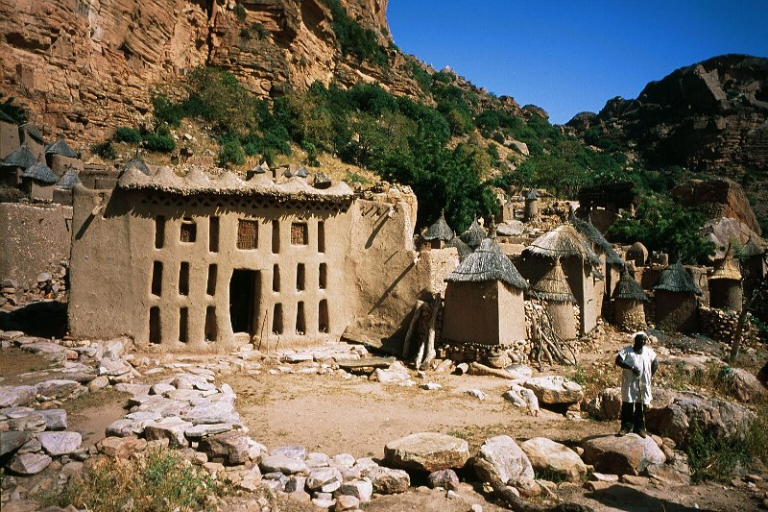

Имеются свидетельства того, что ещё до прихода французов, догоны совершали дальние миграции, вплоть до современной Ганы. О них сохранились воспоминания у соседних народов. Они считали догонов очень сильными и опасными колдунами. В свою очередь, догоны рассказывали жуткие истории о целых деревнях людоедов, подстерегавших их на дороге.

Изучая историю догонов, возникает вопрос: «насколько вообще достоверны сведения об этнографии догонов?» С 30-х годов прошлого века культура догонов претерпела очень существенные изменения. Сведения о её прежнем состоянии сохранились только в старых публикациях.

Возникает вопрос: «в какой степени соответствует действительности информация из многочисленных публикаций М. Гриоля и последователей его школы?» Последующие исследователи обнаружили, что у них «исчезают» целые деревни, постоянно исчезают языки и возникают новые. Все «факты», изложенные Гриолем, уже спустя 30 лет после их публикации, оказываются мифами.

Более того, возникает впечатление, что догоны возникли из пустоты перед «открытием» их французами. Возможно, задачей Гриоля и его исследователей было «узаконить» создание клонов? От учёных требовалось создать им историю. Однако Гриоль и его последователи слегка увлеклись эзотерикой.

P.S. Турист за свои деньги желает получить резервацию. Он желает, чтобы добрые догоны развлекали его танцами в масках. Они должны снабжать его артефактами, которые были описаны в сочинениях Жана Лода, Марселя Гриоля и Жермен Дитерлен.

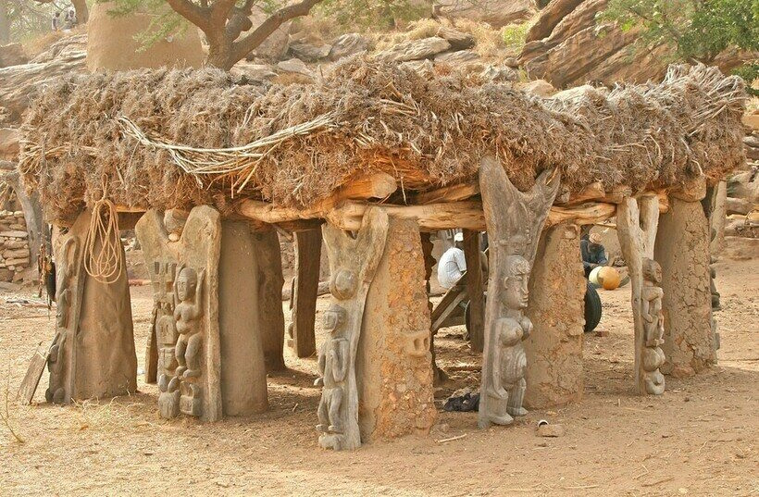

В 1993 году ЮНЕСКО и правительство Мали основали культурную миссию в городе Бандиагара. Одной из её целей было заявлено «превращение культуры конкретных деревень в туристический ресурс». Были опубликованы изображения «правильных» типов скульптуры, построек, элементов пейзажа. Так людей побуждали к воспроизведению «утраченных» практик.

Бронзовый век

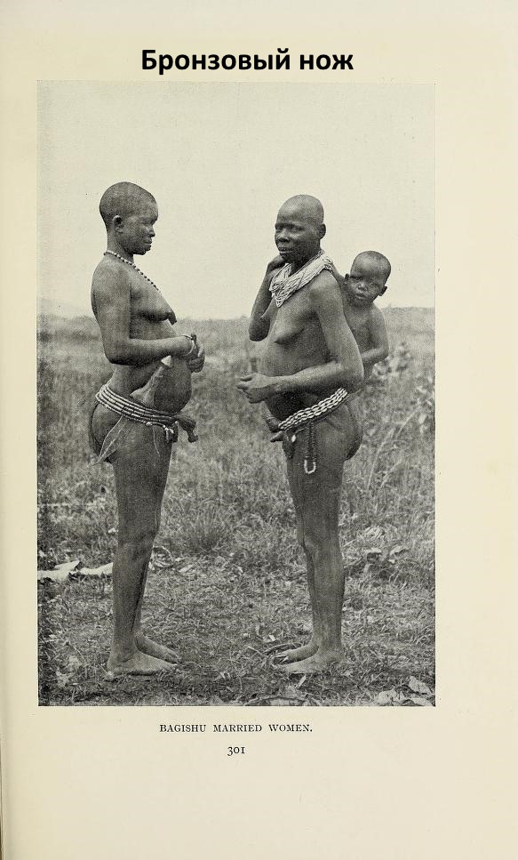

Фотографии из книги Дж. Б. Первиса «Через Уганду к горе Элгон». Дата публикации 1909 год. На первой фотографии бросается в глаза нож эпохи бронзы. Он прекрасно сохранился, хотя историки дают ему тысячи лет. Женщина с гордостью носит этот нож на бедре. У неё отсутствуют опасения порезаться.
У внимательного читателя могут возникнуть вопросы. Например, как заточить такой бронзовый нож? Почему фотограф отказался от попыток выменять раритетный ножик на какие-нибудь бусы или на стальной нож? Похоже на то, что фотограф только что сам «впарил» его ей. Это помогло отправить африканцев в «бронзовый век».

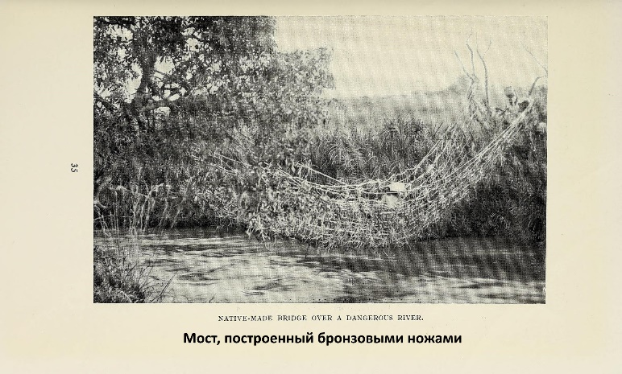
На фотографиях показаны мост и двери, которые могли построить с помощью таких ножей местные жители.

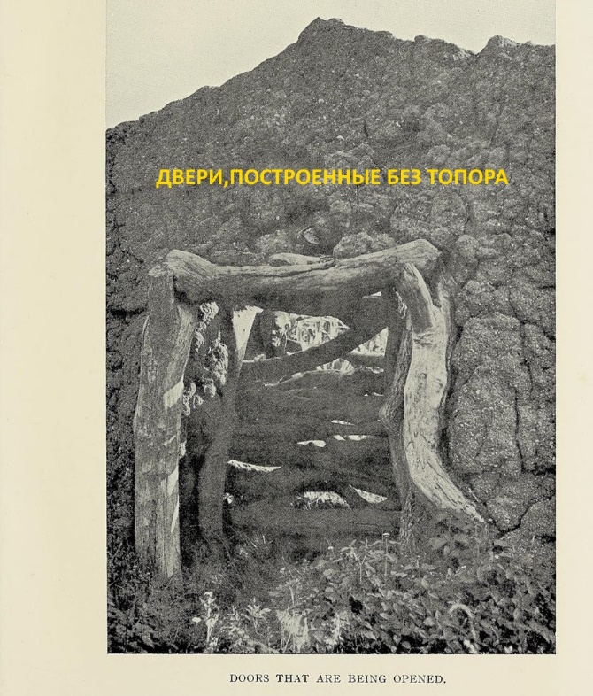

На отдельных африканцах какие-то ткани. Вероятно, они в авторитете у местных жителей. Чтобы их отличать от остальных, европейцы подарили им тряпки. Возможно, это были главный шаман, вождь и их приближённые.
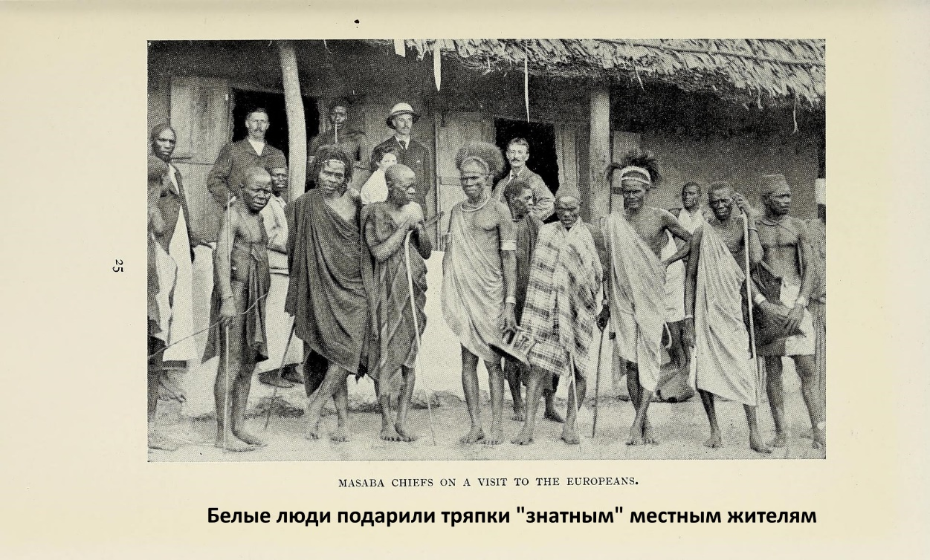
На европейце одет костюм – это в такую жару. Но «понты» обязывают быть одетым по всей форме.

На следующей фотографии – патефон. Для местных жителей – это чудо. Глас божий!

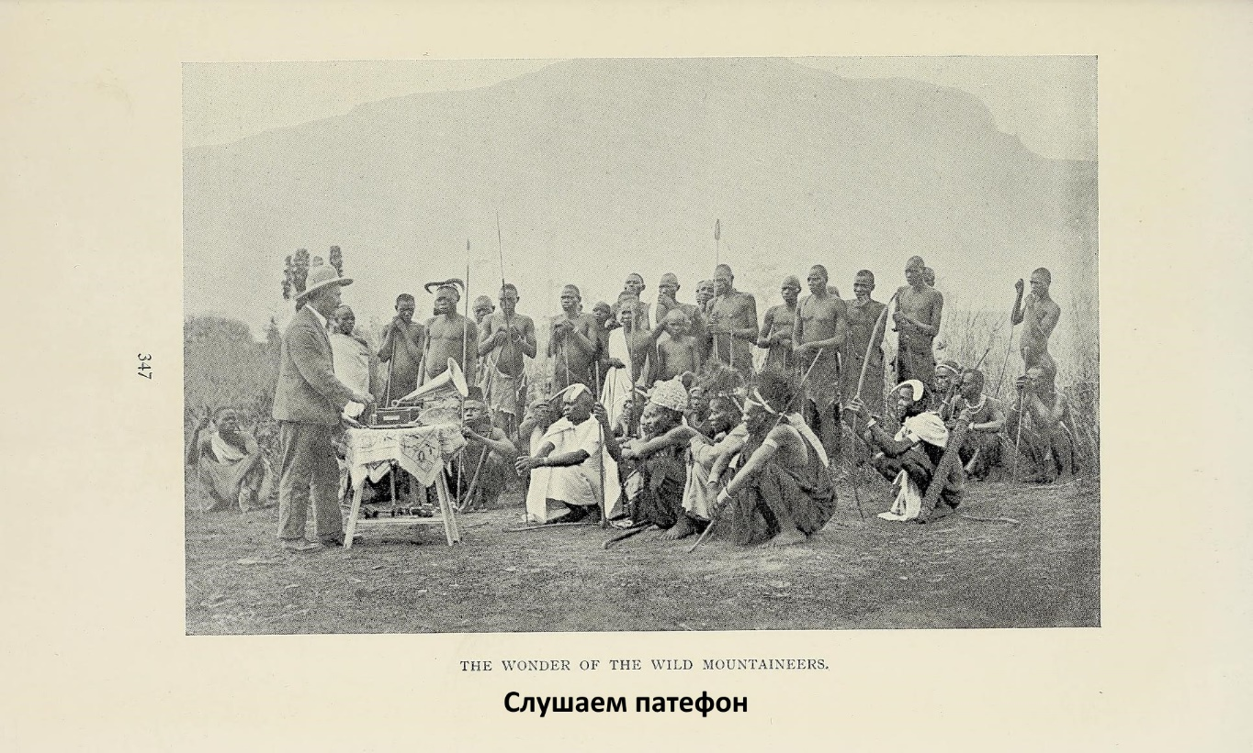

Вспомним, как Моисей пошёл на гору и говорил с богом. Бог дал Моисею пару каменных плит с законами. Моисей зачем-то сломал оригинальные плиты с законами и потом якобы выдолбил другие.

История кажется загадочной? А теперь вставьте в эту «древнюю» сказку патефон. Виниловые пластинки с записью замените на каменные плиты с законами. Моисей послушал патефон. Ему дали только пластинку, чтобы послушать в племени.

Притаскивает Моисей «каменные скрижали» из винила в племя. Молчит голос «Бога»! Зрители сломали пластинки. Пришлось выпиливать новые «скрижали» из более привычных материалов.

Появление «древних» лодок долблёнок в конце 19 века произошло потому что кто-то завёз стальные топоры в джунгли и научил ими пользоваться. Путешественникам проще взять с собой топоры, чем тащить лодки. На месте, при надобности, изготавливали силами местных жителей лодки для путешествия. После переправы, лодки оставляли местным.
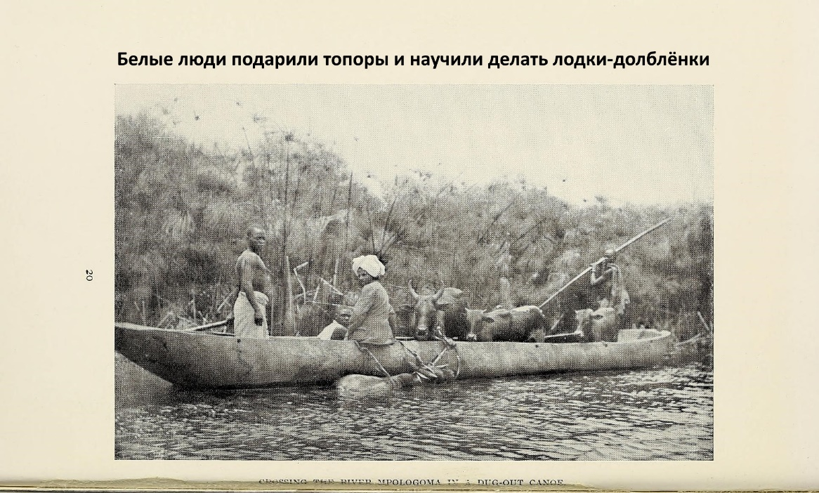

P.S. В 1930-е годы французский этнограф Марсель Гриоль приступил к исследованию догонов. В 1951 году в газете «Общества африканистов» он опубликовал статью под названием «Суданская система Сириуса». В 1965 году была опубликована статья в издании Института этнологии в Париже «Бледный Лис: космогонический миф». В ней описывалось догонское видение Вселенной.

Учёные сообщили, что старейшина племени по имени Оготемелли знает о существовании спутников Юпитера, колец Сатурна, невидимой звезды Сириус B и многое другое. Эта сенсационная информация была массово растиражирована сторонниками гипотезы палеоконтакта. Это было доказательство посещения Земли инопланетянами.

Однако этнографы, посетившие догонов в 1950-е годы, эту информацию опровергли. Они исследовали племя11 лет. Этнографы пришли к выводу, что миф о Сириусе и о всех прочих астрономических фактах является следствием «культурного засорения» догонов в результате контактов с европейцами. Возможно, «древним» догонам дали послушать патефон с записью их истории.

P.P.S. Посмотрим, что проще и безопаснее?
1. Лежать кверху пузом. Иногда вставать, чтобы поднять лежащие рядом плоды и съесть их.
2. Бегать за животными и пытаться их убить. Затем, притащить их домой, приготовить из них еду и поесть.

Второе опасно для жизни. Кроме того, энергии расходуется так много, что для её восполнения нужно постоянно охотится. Изучая историю и другие науки – используйте разум.

Нильс Рабениус
Википедия пишет, что Нильс Рабениус родился 24 октября 1648 года в Тортуне (Швеция). Он умер 7 сентября 1717 года. Рабениус был шведским священником. Его обвиняют в фальсификации документов, исторических источников, рунических текстов, экслибрисов и монет.
Масштабы его подлогов – впечатляют. Мотивация Рабениуса включала личный интерес. Он подделывал генеалогическую, национальную, патриотическую и литературно- художественную литературу.
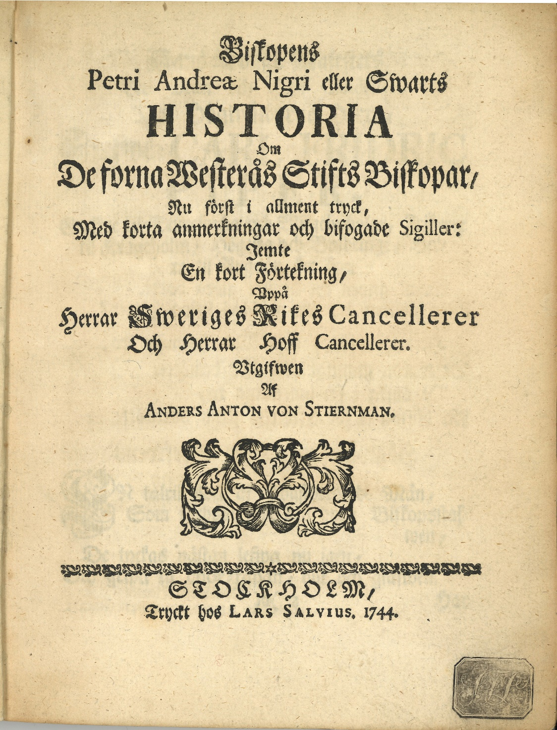
Фальсификации Рабениуса были обнаружены в 1927 году шведским историком Нильсом Анлундом. Позже, это подтвердили и дополнили другие исследователи. В 1948 году шведский историк Гуннар Шеффер описал Рабениуса как «самого известного фальсификатора исторических документов в нашей стране, не имеющего себе равных во все времена».
Нильс Рабениус был рукоположен в сан 9 февраля 1673 года. С 1674 по 1676 год он работал домашним проповедником и учителем у камер-советника Исаака Кронстрема. Впоследствии Нильс Рабениус был капелланом. Он получил эту должность использовав подлог.
Рабениус представил рекомендательное письмо. Оно оказалось подложным. Он его сам написал. Рабениуса отстранили от должности и посадили в тюрьму. Его покровители добились его освобождения. Рабениус был назначен на должность капеллана в Мункторпе.
Магнус фон Платен писал в 1997 году: «У Рабениуса проявляются преступные наклонности, безпринципность, способности к подделке документов и умение завоевать расположение высокопоставленных людей».
Рабениуса обвиняли в халатности, обмане и растрате церковных доходов. Он был коллекционером книг и рукописей. Утверждают, что он украл многие архивные материалы из государственных и частных коллекций. Например, когда он покинул Мункторп, он «прихватил» с собой весь церковный антиквариат.
В 20 веке Нильс Анлунд, Гуннар Шеффер, Магнус фон Платен и другие разоблачили Рабениуса как отъявленного фальсификатора. Он выдумал шведскую знатную семью по фамилии Раббе. Рабениус хотел узаконить происхождение своей семьи. С этой целью он подделал свидетельство об освобождении от налогов якобы 1416 года.
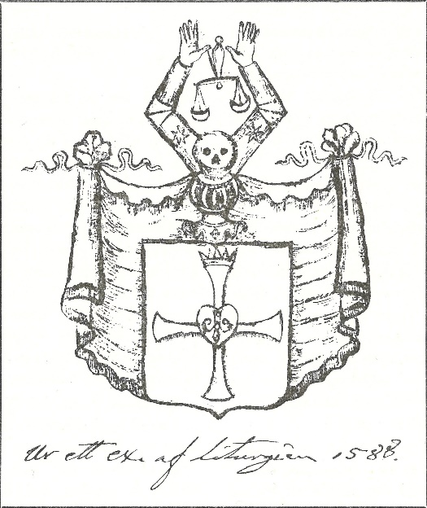
Рабениус изготовил ряд других документов, подтверждающих знатное происхождение своей семьи. Знатному роду требуется герб. Рабениус подделал грамоту польского архиепископа Николауса Дзержговского. В ней удостоверяется, что Андреас Рабеновский происходит из старинного шведского дворянского рода. Там описывается герб: «Красно-белый крест, увенчанный золотой короной и украшенный посередине пятью драгоценными камнями в форме сердца».

Рабениус изготовил два экслибриса с изображением этого герба. Его генеалогические фальсификации имели успех. Внуки Рабениуса были удостоены дворянства. Они получили право носить герб. Он был утверждён по изображению экслибриса.

Рабениус подделал документы о вассальной зависимости королей. Согласно этому, в 13 веке встретились короли Швеции (Эмунд Старый), Дании (Свен Тьюгускэгг) и Норвегии (Харальд Хардрод). Шведский король сидел верхом. Датский король держал уздечку его коня, норвежский король – стремя. Датская сторона поставила под сомнение эту информацию.
Для подтверждения зависимости королей, Рабениус подделал буллу папы Агапита II. Её датировали 27 сентября 954 года. В ней утверждается главенство шведского короля над датским и норвежским. Рабениус включил в текст документа упоминание своего мнимого родственника. Этим он подтвердил древность своего рода.
Рабениус подделал епископскую хронику Вестероса. Считается, что она написана в 1557 году. В библиотеке Уппсальского университета хранится записная книжка Рабениуса. В ней имеются записи, соответствующие фальшивой епископской хронике. Рабениус изготовил отрывки из вымышленной латинской рифмованной хроники. Он написал старинную летопись. В ней упоминается его семья.
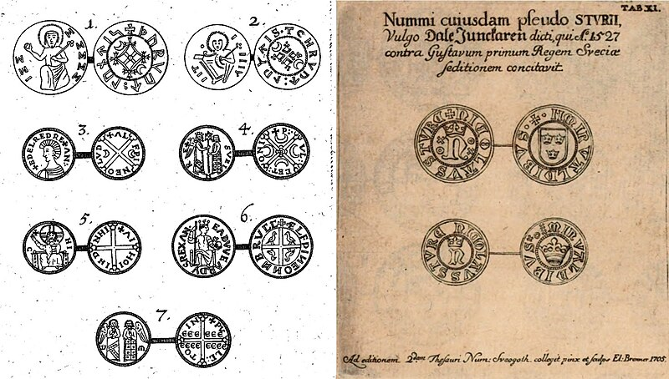
Рабениус изготовил буллу Папы Луция III от 30 декабря 1182 года. Он подделывал артефакты и антиквариат. Например, «Чашу рабби». Рабениуса подозревают в подделке рунических монет. Он писал, что он владеет оригинальным серебряным пенни Дальюнкера.
Рабениус на протяжении всей своей жизни проявлял особый интерес к рунам. Однако настоящие рунические монеты доходили до нас лишь эпизодически в скандинавской истории и только из Дании.
Рабениуса подозревают в том, что он является автором «Робинзонады» Питера Спарра. Это произведение примерно 1700 года. В нём повествуется, как шведский дворянин Петер Спарра потерпел кораблекрушение в Вест-Индии. Он стал прародителем быстро растущей большой семьи на острове. Их обнаружил английский корабль в 1674 году. Спарру исполнилось на тот момент 85 лет. Перу Рабениуса принадлежит любовное письмо рыцарю от вымышленной шведской монахини.
Рабениус подделал речь своего предполагаемого предка Олофа Бьернссона. Он её произнёс перед тем, как его обезглавили. Это было во время Стокгольмской резни. Перу Рабениуса принадлежит речь, произнесённая королём Иоанном III.
Рабениус также подделал автобиографические заметки шведского реформатора Олауса Петри. Его автограф выполнен почерком Рабениуса. Рабениуса подозревают в написании поддельного стихотворения о судьбе средневековой монахини Элизиф из монастыря Рисеберга. Его приписывают епископу Нильсу Линчёпингскому.
P.S. Историки очень осторожно расследуют фальсификации Рабениуса. Опасно слишком глубоко копать. Это может обрушить всю историю Швеции, а вместе с ней и историю мира.

Антонио Джузеппе Чичиарелли

Антонио Джузеппе Чичиарелли жил с 1948 по 1984 год. Он родился в деревушке Маглиано де' Марси. Она расположена в Абруццо на центральных Апеннинах. В 1951 году он потерял мать, а потом и двух братьев. Начальную и среднюю школу он посещал в школе-интернате в Аквиле. Его успеваемость в школе была плохой. Чичиарелли преуспел в рисовании и живописи. В 1962 году он окончил среднюю школу. После этого на дальнейшем образовании поставил крест.

В 1965 году в деревне распространился слух, что Антонио украл два полотна из средневековой церкви. Говорили, чтобы сделать с них копии. Возможно, он их подменил на свои работы. В 1968-1969 годах Антонио проходил военную службу в Альпийском корпусе. После этого он отправился в Рим.

Силам правопорядка Антонио Джузеппе Чичиарелли известен по прозвищу Тони. Это был итальянский фальсификатор и скупщик произведений искусства. Он был связан с бандой Маглиана.
В 1970 году Чичиарелли был арестован полицией за хранение оружия. Однако, почти сразу же был отпущен. Первые годы жизни в столице были трудными для Чичиарелли. Он часто менял места жительства. Кражи, грабежи, мошенничество и сбыт краденого – позволили ему иметь автомобили, мотоциклы и женщин.

Чичиарелли также получил и первые проблемы с законом. Его дважды арестовывали, в 1973 и 1976 годах. Во время второго заключения он находился в тюрьме Regina Coeli. Там Чичиарелли подружился с одним из будущих лидеров Banda della Magliana Данило Аббручиати. Он занимался торговлей наркотиками и грабежами. Аббручиати имел контакты с правым экстремизмом и мафией.
Аббручиати и Чичиарелли стали друзьями. Аббручиати ввёл его в круг наркоторговли, проституции, грабежей, ростовщичества, отмывания денег, подпольных спортивных ставок и вымогательства. Он также познакомил его с лидером Banda della Magliana Франко Джузеппуччи. После этого Чичиарелли стал очень богатым.

Тогда же, через Аббручиати, Чичиарелли познакомился с представителем Cosa Nostra Пиппо Кало и кланом Марселя. Они в то время делили между собой рынок наркотиков в столице. Аббручиати и Чичиарелли поддерживали контакт с Флавио Карбони и агентами секретной службы.
В 1977 году Чичиарелли познакомился с Кьярой Зоссоло. Она владела художественной галереей в Трастевере. Зоссоло ввела его на рынок искусства. После этого, Чичиарелли начал изготавливать и продавать поддельные произведения искусства.

В сентябре 1977 года он открыл магазин офисной мебели и оборудования. Именно в его магазине была куплена печатная машинка, на которой было написано фальшивое коммюнике № 7 Красных бригад. Это было во время похищения премьер-министра Альдо Моро. Он попытался примирить в Италии противоборствующие силы.

В январе 1978 года Чичиарелли снял, за очень высокую по тем временам сумму, роскошную виллу в Viale Sudafrica. Это был эксклюзивный район. Туда он переехал жить с Кьярой. Вскоре после этого она стала его женой.

Чичиарелли объединился с неофашистскими террористами, такими как Франческа Мамбро и ее муж Джузеппе Валерио Фиораванти, Алессандро Алибранди и другими. Через свою жену он познакомился с торговцем из Ливии, а также с информатором карабинеров, Лучано Даль Белло.

Даль Белло оформил его как информатора, который сообщил ему о попытке фашистского переворота военным и политическим деятелем Боргезе. В 1984 году Верховный кассационный суд постановил, что попытка государственного переворота – это была фальсификация.

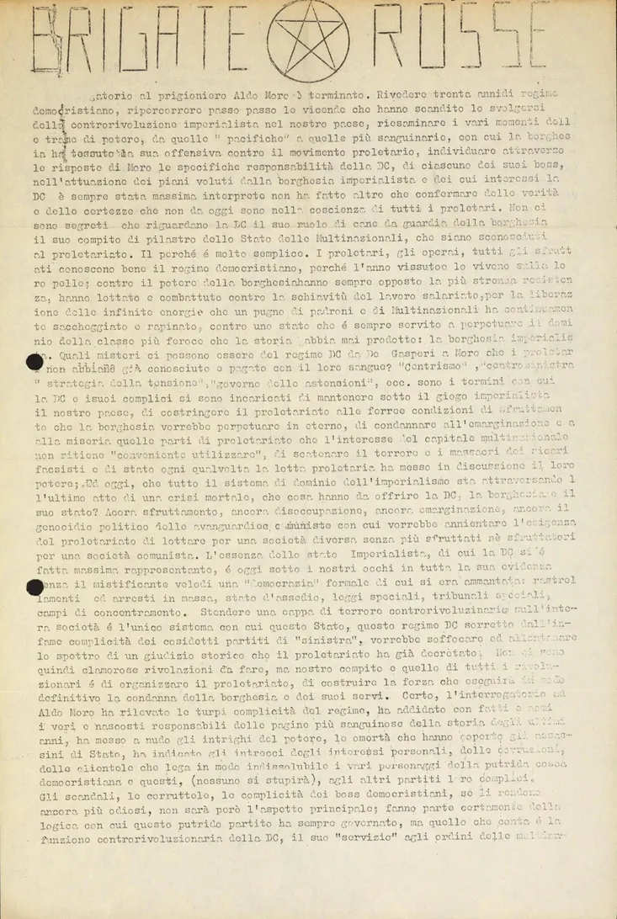
Утром 18 апреля 1978 года в редакции газеты Il Messaggero раздаётся анонимный телефонный звонок. Кто-то сообщает, что экземпляр Коммюнике № 7 «Красных бригад» спрятан в мусорном баке на площади Джоаккино Белли в Риме.

Италия узнает о казне заложника. Автором этой подделки является Тони Чичиарелли. Он рассказал об этом своим друзьям в мастерской по изготовлению поддельных картин.
Но до сих пор загадка, кто отдал ему приказ напечатать эту подделку. К этому громкому убийству тянутся нити заговора, международного масштаба. Как показывает история, большая политика всегда против мира во всём мире. На противостоянии и войне можно легко сделать имя и деньги, а вот на спокойствии – сложно. Вероятно, Альдо Моро стал очередной жертвой политического терроризма.
Кармине Пекорелли был директором агентства, специализировавшегося на раскрытии политических скандалов в 1970-х годах. Вечером 20 марта 1979 года он был застрелен в своей машине, четырьмя выстрелами из пистолета калибра 7,65. Пули, найденные в его теле, были выпущены из пистолета Gevelot. Эта модель очень редкая на рынке, даже подпольном. Позже были найдены аналогичные в арсенале Банды делла Маглиана.
Кармине Пекорелли слишком близко подошёл к раскрытию тайн фальшивых «бригадирских карт» против общественных деятелей и тайне похищения Альдо Моро.

Для многих Чичиарелли был респектабельным владельцем художественной галереи на Viale Marconi в Риме, владельцем фарфорового завода в Ацилии и коллекционером картин. Его смерть произошла, вероятно, из-за сведения счетов. Возможно, она была сфальсифицирована.

Чичиарелли был назван автором одного из самых громких эпизодов обмана в истории Италии, а также автором так называемого «ограбления века». В ходе пяти судебных процессов по делу Моро было установлено, что именно Чичиарелли сфабриковал фальшивое коммюнике Красных бригад.
Чичиарелли был убит при загадочных обстоятельствах в сентябре 1984 года. Это произошло через полгода после ограбления на миллиард долларов компании Brink's Securmark в Риме. Предполагается, что он возглавлял бандитский спецназ.

Четверо грабителей, лица которых были закрыты масками, подкараулили одного из охранников. Затем они отвели охранника, у которого были ключи, в хранилище банка, где они разоружили двух других агентов и без выстрела забрали наличные, дорожные чеки, золото и драгоценности на астрономическую сумму, оцениваемую в 35-37 миллиардов ливров. Банк назначил двухмиллиардное вознаграждение любому, кто предоставит полезную информацию для возвращения награбленного. Преступники оставили ряд предметов, которые намекали, что это дело рук Красных Бригад.

Загадкой для следствия осталась сеть знакомств Чичиарелли. Она тянулась от неофашистского экстремизма и заканчивала членами парламента. Имеются сведения, что он встречался с ведущими представителями итальянского преступного мира (Cosa Nostra и Banda della Magliana), иностранного преступного мира (Клан Марсельезы), масонства (Ложа П2), секретных спецслужб, представителями аукционных домов, занимающихся торговлей подлинными и поддельными произведениями искусства.
После ограбления компании Brink's Securmark, Чичиарелли начал инвестировать доходы от ограбления в рынки недвижимости и наркотиков.
Но самые большие тайны возникли после смерти фальсификатора.

После его смерти, был проведён обыск его дома. Были найдены доказательства его деятельности, контактов и связей. Однако отсутствовали даже намёки на руководителей. В кармане трупа была найдена только карточка с надписью: «Художественный критик». Удостоверение личности или водительские права – отсутствовали.

Сожительница – чудом спаслась. Ещё на больничной койке она дала показания. Женщина знала только о торговле картинами. Она также показала, что Чичиарелли уже два года живет отдельно от своей жены.

В доме гангстера были найдены два револьвера 38-го калибра со спиленными серийными номерами. Внутри контейнера с фотоплёнкой находилась маленькая упаковка с кокаином. В сейфе лежали 37 миллионов наличными, драгоценности и ценные вещи, а также видеокассета. На ней была записана информация об ограблении Brink's Securmark. Также были найдены фотографии, где был изображён похищенный, но живой Альдо Моро.
P.S. Исследования показывают, что терроризмом, наркотиками занимаются сами государства. Они борются с конкурентами, которые пытаются этим заниматься, минуя их.

Генри Бакстон Форман

Генри Бакстон Форман родился 1842 году. Умер в 1917 году. Он был библиографом, книготорговцем антиквариата викторианской эпохи. Его литературная репутация основана на публикациях Перси Шелли и Джона Китса.

Гарри Бакстон Форман сделал успешную карьеру в почтовом ведомстве. Он начал службу в апреле 1860 года с должности клерка в офисе секретаря в Сент-Мартинс-ле-Гран. В 1883 году он служил в качестве исполняющего обязанности инспектора британских почтовых отделений в Средиземноморье. С 1885 года Гарри Бакстон Форман занимал должность главного клерка и второго секретаря. Он дослужился до контролёра пакетных услуг.

В 1897 году Форман получил Почётнейший орден Бани за заслуги перед почтовым ведомством. В 1907 году, после 47 лет службы, он вышел на пенсию. Гарри Бакстон Форман, в качестве представителя Великобритании, участвовал в четырёх конгрессах Почтового союза. В 1880 году в Париже, в Лиссабоне в 1885 году, в Вене в 1891 году и в Вашингтоне в 1897 году. Он был одним из первых работников Библиотечной и литературной ассоциации почтовых отделений. Форман в течение многих лет был её секретарем.
В 1934 году было установлено, что Гарри Бакстон Форман был в сговоре с брокером и коллекционером книг Томасом Джеймсом Уайзом. Их целью было распространение поддельных изданий георгианских и викторианских авторов.
В 1887 году появилась первая их работа. В ней впервые было напечатано большое количество стихотворений Перси Шелли. Он был одним из ведущих английских поэтов-романтиков. Форман и Уайз напечатали их под названием «Стихи и сонеты». Издателем стихов было выдуманное «Филадельфийское историческое общество». Это стало началом большого числа совместных подделок Формана и Уайза. Сотрудничество продолжалось в течение следующих пятнадцати лет.

Форман и Уайз специализировались на ранних памфлетах поэтов, якобы изданных частным образом. Часть из них, например, Россетти и Суинберн, были ещё в живых. Многие из подделок были напечатаны фирмой «Ричард Клей и сыновья». Она печатала законные факсимильные издания произведений Роберта Браунинга и Перси Шелли.

Работы Формана и Уайза были «творческими подделками». Они были представлены, как произведения, которые публикуются впервые. Даты, места публикации, имена издателей заставили мир коллекционирования поверить в «редкие частные» издания.

Бакстон Форман и Уайз подделывали публикации таких авторов, как: Элизабет Баррет Браунинг, Джордж Элиот, Джон Раскин, Мэтью Арнольд, Альфред Теннисон, Джордж Мередит, Уильям Теккерей и многих других. Большинство этих подделок были проданы коллекционерам по всему англоязычному миру.

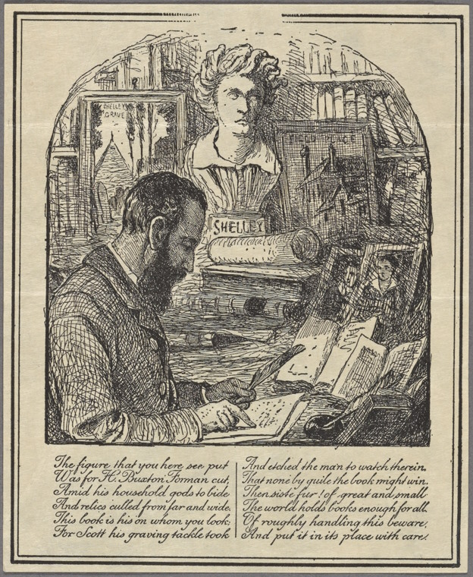

Только сорок лет спустя их мошенничество было раскрыто Джоном Картером. Масштабы подделок были огромны. Например, на распродаже Брейтона Айвза в Нью-Йорке в 1915 году было представлено двадцать четыре подделки.
Элизабет Баррет была литературной страстью Бакстона Формана на всю жизнь. Самой известной подделкой Формана и Уайза являются её «Сонеты с португальского». Это была литературная история о самой знаменитой любви викторианской Англии. По версии Формана и Уайза, сонеты были написаны Элизабет Барретт в то время, когда за ней ухаживал Роберт Браунинг.

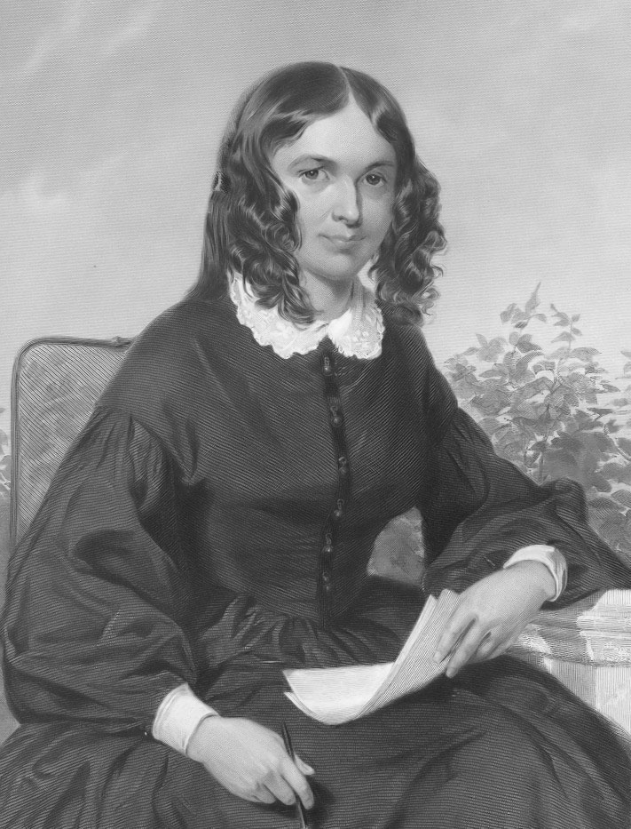

Впервые стихи появились во втором издании «Стихотворений Элизабет». Оно было датировано 1850 годом. Их изысканность и стиль вызвали большой интерес любителей литературы.

Однако в 1894 году в литературных журналах появилось более раннее частное издание 1847 года. Оно было выпущено издательством «Forman and Wise» и напечатано в Лондоне фирмой «Richard Clay and Sons». Сонеты оказались уязвимым местом заговора. В 1934 году мошенничество было раскрыто.
Разоблачение Гарри Бакстона Формана, как фальсификатора, в 1934 году сделали два книготорговца: Грэм Поллард и Джон Картер. У них возникли подозрения относительно «Сонетов», и они начали собирать доказательства.

Химический анализ бумаги показал, что она содержала химически обработанную древесную массу. Этот процесс начал использоваться в Англии лишь в 1874 году. Кроме того, такой шрифт начал использоваться в конце 19 века. Картер и Поллард выяснили, что печать была выполнена компанией «Ричард Клей и сыновья».

В дальнейшем, это привело к расследованию различных публикаций, выставленных на продажу Гербертом Горфином, известным книготорговцем. Поллард и Картер убедили его раскрыть источник публикаций. Таким образом, Томас Уайз и Гарри Бакстон Форман были разоблачены как литературные фальсификаторы.

Малая часть работ, в которых используются материалы Формана
- Наши живые поэты, статьи в журнале Тинсли, Лондон (1869).
- Наши живые поэты: эссе по критике, Тинсли, Лондон (1871).
- Поэтические произведения Шелли, под редакцией Х. Бакстона Формана (1880).
- Прозаические произведения Шелли, под редакцией Х. Бакстона Формана (1880).
- Письма Джона Китса к Фанни Брон (1878).
- Поэтические произведения и другие произведения Джона Китса (1883).
- Очерк библиографии (1886).
- Три эссе Джона Китса (1889).
- Поэзия и проза Джона Китса: книга свежих стихов и новых прочтений (1890).
- Сэр Стивенсон Артур Блэквуд (1893).
- Создание идиллии; исследование по Теннисону (1896).
- Элизабет Барретт Браунинг и её редкие книги (1896).
- Книги Уильяма Морриса, под редакцией Х. Бакстона Формана (1897).
- «Жизнь поэтическая» Уильяма Морриса (1897).
- Сорделло, Роберт Браунинг (1902).
- Поэтические произведения Джона Китса (1906).
- Письма Эдварда Джона Трелони, под редакцией Х. Бакстона Формана.
- Записные книжки Перси Биши Шелли (1911).
- Жизнь Шелли, Томас Медвин, под редакцией Х. Бакстона Формана.
- Впервые опубликованные стихотворения и рассказы Элизабет Барретт Браунинг (1914).

Поллард и Картер опубликовали свои выводы в 1934 году в книге «Исследование природы отдельных памфлетов девятнадцатого века». Однако масштабы фальсификаций – остались загадкой.

Георг Фридрих Шотт

Георг Фридрих Шотт родился 1736году. Умер в 1823году. Он был архивариусом и правительственным советником Зальм-Кирбурга. О жизни Шотта известно мало. Его знание латинского языка позволяет предположить, что он посещал среднюю школу. Сведения об академических званиях – отсутствуют. У него были один или два брата и два сына.

В 1784 году Шотт был назначен Фридрихом III правительственным советником. 30 мая 1785 года он стал экстраординарным членом Академии наук курфюрста Пфальца. Этому способствовал курфюрст Андреаса Ламея. Шотт ему помогал и поддерживал с ним оживлённую переписку.

Большое количество работ Шотта было приобретено Фридрихом Густавом Хабелем. Они пополнили его коллекцию. Она размещалась в замке Мильденбург в Баварии. Вероятно, существует более 2 000 копий документов с конца VIII до конца XVI века, изготовленных Шоттом.

Многие оригиналы документов были уничтожены во время беспорядков французского периода. Работы Шотта считались копиями безвозвратно утерянных документов. Поэтому многие из его работ использовались при написании таких важных работ. Например, «Каталог Среднего Рейна» Адама Гёрца или «Книга документов по истории территорий Среднего Рейна» Генриха Бейера.

Долгое время документы Шотта считались копиями подлинников. Затем возникло подозрение о фальсификации пары документов. Вскоре под подозрение попало множество его документов. Большую работу по разоблачению подделок проделал Ганс Вибель. Он, в своей статье «Подделки документов Георга Фридриха Шотта», привёл доказательства поддельного характера многих документов.

В дальнейшем были опубликованы новые исследования. Они сильно пошатнули уверенность учёных в подлинности многих документов, полученных из рук Шотта. Исследования доказали, что большое количество изданных им материалов являются современными подделками.

Шотта обоснованно подозревают в изготовлении многочисленных подделок документов средневековья и более позднего периода. Финансовая выгода, как причина подделок, относительно маловероятна. Шотт продавал свои произведения только тогда, когда его побуждала к этому финансовая нужда.

Возможно, что он пытался предоставить доказательства древности династии своего клиента, принца Зальм-Кирбургского. Принц должен был выглядеть, как потомок старых рейнских графов.

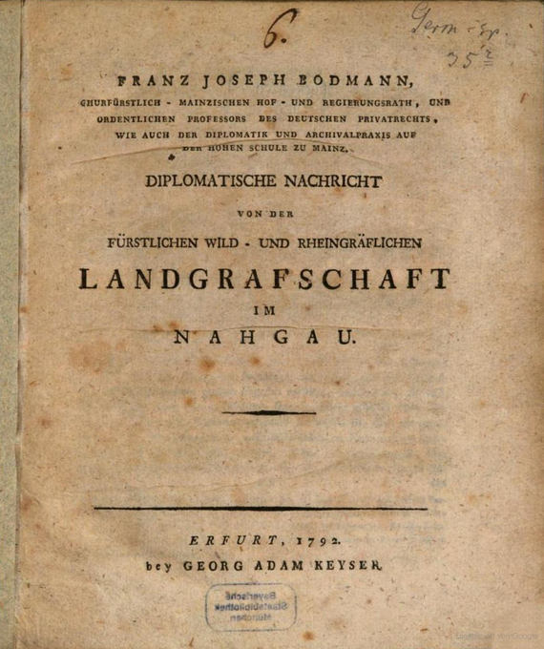
Имеется загадочная публикация, подписанная профессором Францем Йозефом Бодманом. Исследователи считают, что она была написана Шоттом, который состоял в переписке с профессором.

Джеймс Макферсон

Джеймс Макферсон – шотландский поэт. Он родился 27 октября 1736 года. Умер 17 февраля 1796 года. Макферсон закончил Кингз-колледж в Абердине Работал школьным учителем в родном городе Рутвен. Знал гэльский язык. Его близкий родственник по клану был выдающийся гэльский поэт Лахлан Макферсон.
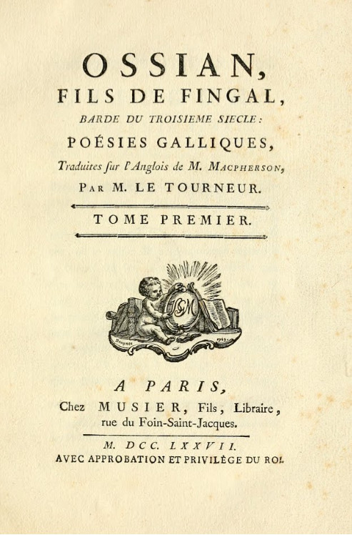

В 1758 году Джеймс Макферсон опубликовал поэму «Горец». В 1760 году – книгу «Отрывки древней поэзии, собранные в горах Шотландии». Затем Макферсон был направлен эдинбургской коллегией адвокатов в горы на севере Шотландии на поиски материалов об эпическом герое Фингале (Финне Маккулле). О деяниях которого рассказывал его сын Оссиан.

Целью экспедиции было собрать и записать рассказы гэльских сказителей. По рассказам, они способны были многократно повторить слово в слово старинные легенды. Их объём в записанном виде превышал 80 тысяч строк.

Вскоре вышла книга Макферсона, затем было второе издание. Меньше чем через год её перепечатали в Лондоне. Издание имело большой успех. На собранные по подписному листу деньги, Макферсон предпринял ещё одну поездку в горную Шотландию за новыми материалами.

После этого появились поэмы «Фингал» и «Темора». Они были написаны на основе легенд о Финне Маккулле. Макферсон заявил, что они были созданы в 3-м веке легендарным ирландским героем Оссианом.

Затем Макферсон объединил их с «Отрывками» в книгу «Сочинения Оссиана, сына Фингала, переведённые с гэльского языка Джеймсом Макферсоном». Поэмы Оссиана завоевали огромную популярность в Европе и Америке. Однако, каким-то образом выяснилось, что Макферсон придумал и написал эти произведения. Он был обвинён в литературной мистификации.

После «разоблачения мистификации» с Оссианом, Макферсон пытался переводить Гомера, но без успешно. Два года он провёл в Америке. Там он был секретарём губернатора Флориды. Затем Макферсон вернулся в Лондон. Он стал членом парламента. Умер в своём поместье Беллвил.

Гэльский поэт Дункан Маккай откликнулся на смерть Макферсона. Он написал длинную поминальную элегию в традиционном гэльском жанре «cumha». Макферсон скончался в Шотландии. Его тело было доставлено в Лондон. Он был похоронен в Вестминстерском аббатстве.

Сочинения Макферсона обеспечили ему значительное состояние. Вероятно, что его «оссиановские» поэмы представляли собой вольную обработку подлинных кельтских преданий. Считается, что лондонская элита присвоила Макферсону звание литературного фальсификатора за его «наглость и псевдоучёность». С их помощью он пытался отстоять научную доброкачественность своих публикаций.

Подлинность так называемых «поэм Оссиана» поставил под сомнение Самуэл Джонсон. После смерти Макферсона его литературная мистификация стала «общепризнанным фактом». Однако современная наука склоняется к тому, что он только скомпилировал и отредактировал подлинные сказания в духе сентиментализма. До 30 фрагментов, включённых в «Поэмы», обнаружены в так называемой «Книге декана острова Лисмор». Этот манускрипт в 1512—1526 годы составили из записанных ими старинных шотландских легенд братья Джеймс и Дункан Макгрегор.

Хотя «поэмы Оссиана» Макферсона были поставлены под сомнение, они оказали огромное влияние на европейскую и, в частности, русскую литературу. Державин, Карамзин, Батюшков, Дмитриев, Гнедич, Жуковский, Баратынский и многие другие поэты переводили их и подражали им. Следует специально отметить, что рифмованное переложение одной из коротких поэм «Оссиана» - «Кольна» было выполнено в юности Пушкиным.

P.S. Такое впечатление, что про фальсификаторов пишут, чтобы читатели верили в то, что были и правдивые публикации про древние времена.

Джеймс Мелларт и политика

Джеймс Мелларт – английский археолог и писатель. Он родился в 1925 году в Лондоне. Умер в 2012 году. Он читал лекции в Стамбульском университете и был помощником директора Британского института археологии в Анкаре. Мелларт известен своим открытием неолитического поселения Чатал-Хююк в Турции.

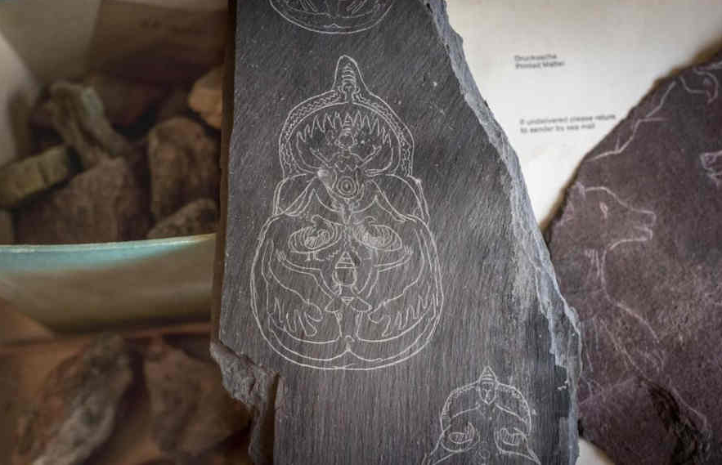

В 1951 году Мелларт начал руководить раскопками на объектах в Турции. Это организовала его жена. Она была секретарем BIAA. Он является одним из Британских международных исследовательских институтов (BIRI).

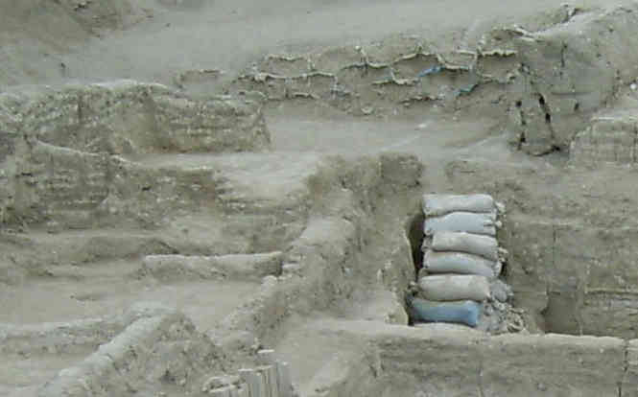

В западной Анатолии было «найдено» керамическое изделие. Мелларт назвал его – «бокал для шампанского». Он определил его к позднему бронзовому веку. В 1954 году было «открыто» городище Бейчесултан. После завершения экспедиции в 1959 году Мелларт опубликовал её результаты. В 1964 году Мелларт начал читать лекции по анатолийской археологии в Анкаре.

В 1961 году Мелларт провёл раскопки Чатал-Хююк. Там его команда обнаружила более 150 комнат. Часть из них были украшены фресками, гипсовыми рельефами и скульптурами. С тех пор это место считается важным. Оно помогло в изучении социальной и культурной динамики одного из самых ранних и крупнейших земледельческих поселений на Ближнем Востоке.

Согласно одной из теорий Мелларта, Чатал-Хююк был известным местом поклонения богине-матери. Однако многие другие археологи разошлись во мнениях с ним. Мелларта обвинили в том, что он выдумал большинство мифологических историй. Турецкое правительство было вынуждено закрыть место раскопок на следующие 30 лет. В 1990-х годах раскопки были начаты заново. Работы выявили другие «неолитические» стоянки на Ближнем Востоке.

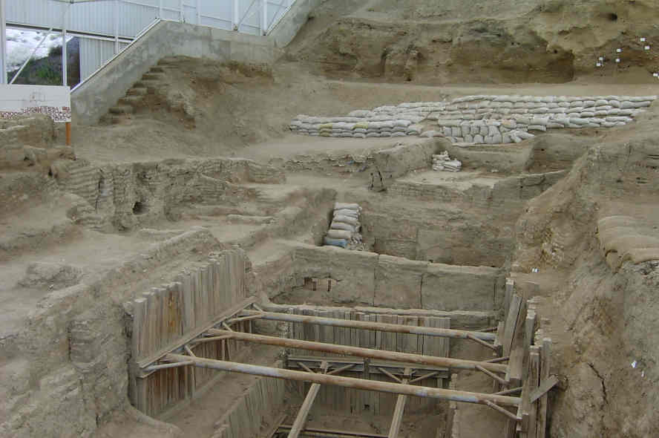

В 1965 году Мелларт предоставил Сетону Ллойду из Британского института отчёт о новой богатой находке из Дорака. Он рассказал, что увидел сокровища в 1958 году в Измире в доме молодой женщины. Он с ней познакомился в поезде. Женщина запретила ему фотографировать, но позволила сделать рисунки.

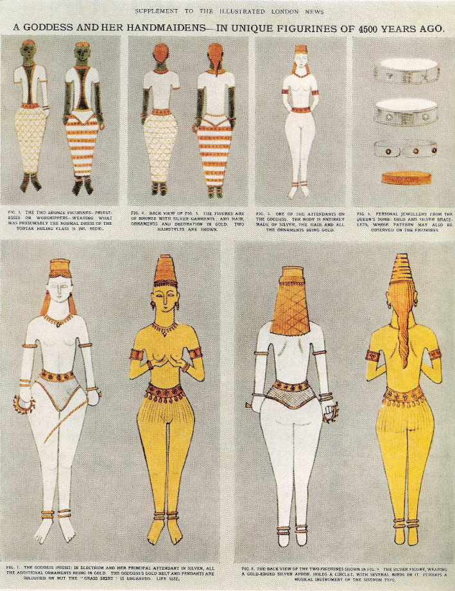

Расследование выяснило, что Мелларт выдумал название улицы в Измире и имя молодой женщины. Её письмо было напечатано на пишущей машинке женой Мелларта. Турецкие власти выслали Мелларта за подозрение в контрабанде древностей.

В 2005 году Мелларт отошёл от преподавательской деятельности и жил в Северном Лондоне с женой и внуком. Он умер 29 июля 2012 года. После его смерти выяснилось, что он подделал многие из своих «находок», в том числе фрески и надписи, использованные для открытия Чатал-Хююка.

Многократно в научном сообществе сообщалось, что открытия Мелларта – фальсификация. Например, Карл Ламберг-Карловски из Гарварда в1992 году писал: «росписи из Чатал-Хююка – фальшивка». Оскар Мускарелла в книге «The Lie Became Great: The Forgery of Ancient Near Eastern Cultures» приводил различные «находки» Мелларта в качестве примеров фальшивок.

В 2018 году опубликовали расследование, согласно которому Мелларт изготовил обширные подделки в поддержку своих тезисов. Исследовав его квартиру обнаружили, что Мелларт подделал древние фрески. Возможно он руководил «мастерской фальсификаторов».

Подделкой была иероглифическая надпись на лувийском языке под названием Бейкёй 2. Она якобы содержит историю людей, известных египтянам как народы моря, а библейским авторам как филистимляне.
Однако, открытия Мелларта признали подлогом, только после заявления Эрдогана о «прекращении спектакля с ИГИЛ». Эрдоган призвал США прекратить в Сирии «театр с ИГИЛ». Через пару недель после заявления Эрдогана, академическую среду потрясло сообщение швейцарского археологического фонда о подложности открытий Мелларта. Это лишило Турцию «самого древнего города на Земле».

Джон Майатт

Джон Майатт родился в 1945 году. Он был сыном фермера. В детстве Майатт посещал художественную школу. Там у него проявился талант к подражанию стилям других художников. Поначалу Джон Майатт рисовал только для развлечения своих друзей.

Какое-то время он сочинял песни. Джон Майатт претендует на авторство песни «Silly Games». Её исполняла Джанет Кей. Песня стала в 1979 году хитом № 2 в Великобритании. Кей приписывает её авторство продюсеру Деннису Бовеллу и Диане Бовелл.

Позже Майатт стал работать учителем в Стаффордшире. В 1985 году Джона Майатта с детьми бросила жена. Он оставил преподавание, чтобы проводить больше времени с детьми. Чтобы заработать на жизнь, Майатт стал рисовать оригинальные работы в стиле известных художников.

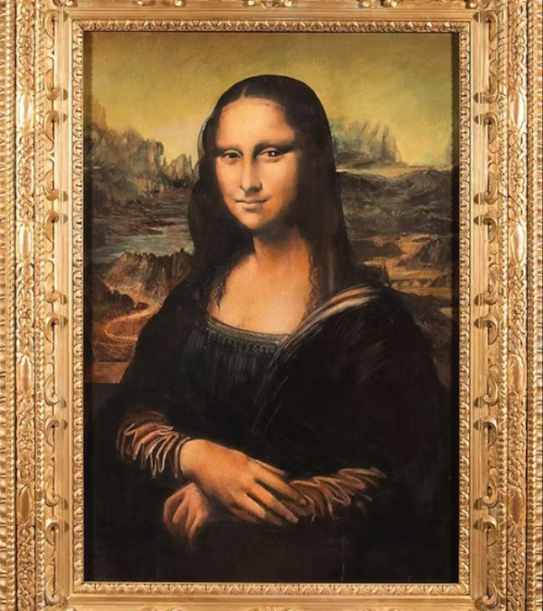

Он разместил в журнале Private Eye объявление следующего содержания: «Подлинные подделки. Картины девятнадцатого и двадцатого веков от 150 фунтов стерлингов». Он честно рассказывал о создании своих картин. У Джона Майатта появился постоянный покупатель – Джон Дрю. Он стал перепродавать его картины в качестве подлинных произведений.

Джон Дрю сообщил Джону Майатту, что в Christie's приняли его картину «Альберт Глейз» за подлинную и заплатили 25 000 фунтов стерлингов. Он предложил стать соучастником мошенничества и писать больше картин. Джон Майатт стал писать картины в стиле таких мастеров, как Роже Биссьер, Марк Шагал, Ле Корбюзье, Жан Дюбюффе, Альберто Джакометти, Матисс, Бен Николсон, Николя де Сталь и Грэм Сазерленд.

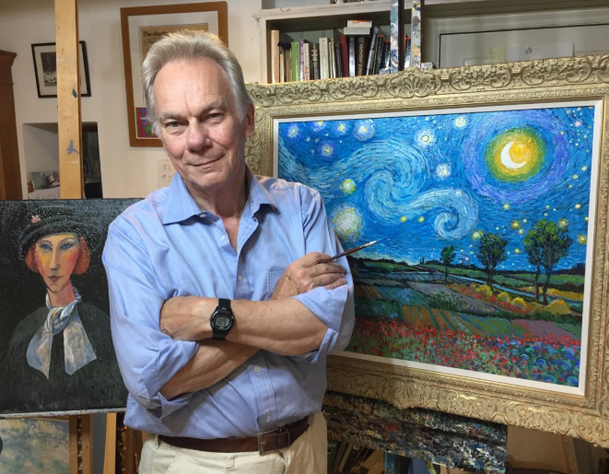
Британский художник Джон Майатт вместе с Джоном Дрю совершили то, что было названо «крупнейшим мошенничеством в области искусства в 20 веке». По оценкам полиции, Майатт нарисовал около 200 подделок только для Дрю. Из них полиция обнаружила только шестьдесят. Дрю продавал картины аукционным домам Christie's, Phillips и Sotheby's, а также дилерам в Лондоне, Париже и Нью-Йорке.
В сентябре 1995 года Майатт был арестован детективами Скотланд-Ярда. Он сразу признался в мошенничестве. Майатт заявил, что создал картины, используя эмульсионную краску и K-Y Jelly, смесь, которая быстро сохла, но едва ли напоминала оригинальные пигменты. Он подсчитал, что заработал около 275 000 фунтов стерлингов.

Майатт предложил вернуть деньги и помочь осудить Дрю. Он осуждал этот обман и самого Дрю. Полиция подсчитала, что общая сумма прибыли, полученная благодаря подделкам Майатта, превысила 25 миллионов евро.
16 апреля 1996 года полиция провела обыск в галерее Дрю в Рейгейте, Суррей, к югу от Лондона. Она обнаружила материалы, которые он использовал для подделки сертификатов подлинности. Дрю изменял историю происхождения подлинных картин. Он добавлял фальшивые документы в архивы различных учреждений, чтобы «доказать» подлинность подделок.
Суд над Майаттом и Дрю начался в сентябре 1998 года. 13 февраля 1999 года Джон Майатт был приговорён к одному году тюремного заключения за сговор с целью обмана. Он был освобождён в июне следующего года после отбытия четырёх месяцев наказания. Дрю был приговорён к шести годам за сговор и отбыл два.
После отбытия наказания Майатт продолжил карьеру фальсификатора. Он стал получать прибыль, создавая «подлинные подделки». После освобождения Майатт стал писать заказные портреты и копии картин старинных художников. Он проводил выставки своих работ.

Его «подлинные подделки» пользуются популярностью среди коллекционеров. Это доступная альтернатива востребованному художнику или произведению искусства. Среди наиболее копируемых им произведений искусства – импрессионисты и постимпрессионисты, Клод Моне и Винсент Ван Гог. В настоящее время его работы представлены галерейной группой Castle Fine Art.
Академией Green Eye Production снимался фильм о деле Майатта по сценарию Джастина Мишеля и Джули Дэйли-Уоллман. Фильм называется «Подлинные подделки». Кроме того, Джон Майатт работает вместе с правоохранительными органами, помогая разоблачать мошенников.
Майатт ведёт телешоу на канале Sky Arts под названием «Слава в рамке». В каждой серии он пишет портрет какой-нибудь знаменитости в стиле известного художника. Среди эпизодов – портреты певца и автора песен Иэна Брауна в стиле Поля Сезанна, актёра и комика Стивена Фрая в стиле Диего Веласкеса. Сейчас Майатт также ведёт собственный сериал Virgin Virtuosos на канале Sky Arts. Там он делает копии известных картин, изображая на них современных знаменитостей.

Джон Майатт заявил: «Когда я рисую в стиле одного из великих... Моне, Пикассо, Ван Гога... я, подобно тому, как актер погружается в образ, погружаюсь в сознание и жизнь каждого художника. Я перенимаю их технику и ищу вдохновение, стоящее за мировоззрением каждого великого художника. Тогда, и только тогда, я начинаю рисовать «подделку»».

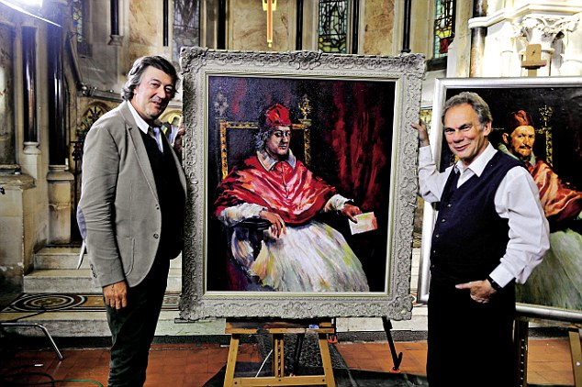
P.S. А сколько таких копий картин осталось в галереях? Да и кто признается в том, что у него копии, даже если знает про это?

Джузеппе Велла

Джузеппе Велла родился на Мальте в 1749 году. Умер в 1814 году. Он был итальянским аббатом. Велла известен как эрудит, дерзкий фальсификатор. Он – автор подложных рукописей. Они были написаны в арабском переводе.

Джузеппе Велла хорошо знал арабский язык. Он утверждал, что в одной мечети отыскал рукопись. Она содержала много отрывков утраченных книг Тита Ливия в арабском переводе. Затем нашёл, будто бы в Палермо, другую важную рукопись. В ней было много важных сведений о временах первого сицилийского короля Рожера. Там же был найден и перстень с печатью и арабской надписью. Они подтверждали принадлежность рукописи королю.
Сведения рукописи были важны в политическом отношении. Они уничтожали права большей части сицилийских аристократов, которые вели свой род со времён Рожера. Велла доложил Неаполитанскому королю об открытых сокровищах и снискал его благоволение.

Казна приняла на себя издержки печатания рукописи. Было предложено издать её в арабском подлиннике и итальянском переводе аббата Веллы. Джузеппе Велла скрывал свои рукописи. Он их показывал только людям, у которых отсутствовало знание арабского языка. Однако, подлинники и переводы были одобрены итальянскими учёными, даже известным Тиксеном.

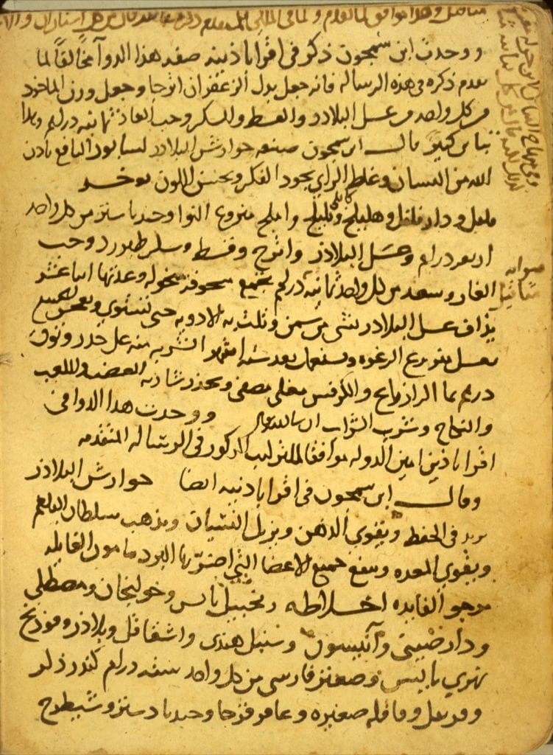

В 1789 году в Палермо был издан первый том кодекса под названием «Codice diplomatico di Sicilia sotto il governo degli Arabi». Спустя несколько лет была издана первая часть Ливия. Книга попала в руки маронита Симеона Ассемани. Он знал арабский как родной, и подлог открылся.

Немцы приписывают эту честь Иосифу Гагеру. Однако, он плохо знал арабский язык. Возможно, что Ассемани сообщил ему свои замечания. Гагер, в своей брошюрке, первым объявил о фальсификации. Он объяснил, что собственные имена были написаны иначе, чем пишут арабы. Кроме того, арабский язык был мальтийским наречием. Велла был заключён в тюрьму.
Фальсификация была раскрыта. Велла был арестован. 29 августа 1796 года он был приговорён к 15 годам тюремного заключения. Велла должен был отбывать наказание в замке Палермо. Позже приговор был заменён на домашний арест. Велла оставался до самой смерти в своём казино Меццоморреале.

Годы своего заключения он посвятил созданию Китаб Диван Михер. Это апокрифический манускрипт. После него должен был следовать «Собор Египта». Наследники в 1908 году продали апокриф.
История Веллы вдохновил поэтов, например, Джованни Мели, романистов: Леонардо Скьяскиа и Андреа Камиллери, и даже кинорежиссёров. Благодаря этому удалось стимулировать востоковедение на Сицилии. Оно было поднято на высокий научный уровень уроженцем Палермо Микеле Амари.

Дон Пьетро Каррера

Дон Пьетро Каррера – итальянский шахматист, писатель и священник. Он родился в 1573 году в семье ремесленника Мариано Каррера и Антонины Северино. Умер в 1647 году.

Каррера с детства участвовал в церковных занятиях. Затем он учился в епископской семинарии в Сиракузах. После её окончания был рукоположен в священники. Каррера был капелланом в церкви Санта-Мария делла Стелла в Милителло в Валь-ди-Катания. В последствии, он стал придворным капелланом Франческо Бранчифорте, маркиза Милителло.

Дон Пьетро Каррера известен своей весьма объёмной деятельностью в качестве исторического фальсификатора. Он, вместе с Оттавио Д'Арканджело и другими, способствовал созданию своего рода плодовитой академии фальсификаторов. Они действовали в Катании и Ачиреале.

В 1617 году Каррера опубликовал свою самую известную работу «Il gioco de gli scacchi». Она состояла из восьми книг. Работа была посвящена маркизу Милителло и князю Пьетраперции Франческо Бранчифорте. В ней излагались различные темы о шахматах. Исследование включало их происхождение, эндшпиль, дебюты, шахматные задачи и шахматы вслепую. Трактат давал знания теории шахмат сведения об игроках того времени.
В 1622 году князь-покровитель умер. Каррера переехал в Каникатти. Там он стал секретарём дона Джакомо Бонанно Колонна, герцога Монтальбано. Вероятно, чтобы доставить ему удовольствие, он опубликовал под его именем работу «L'antica Siracusa illustrata». После смерти герцога он раскрыл истинное авторство произведения. Это навлекло на него гнев монаха Мариано Перелло.
В 1639 году вышел первый том работы Карреры «Исторические воспоминания о городе Катании». Спустя два года – второй том. Он был посвящён жизни святой Агаты. Третий том остался в рукописи. Он был посвящён знаменитым семьям Катании.

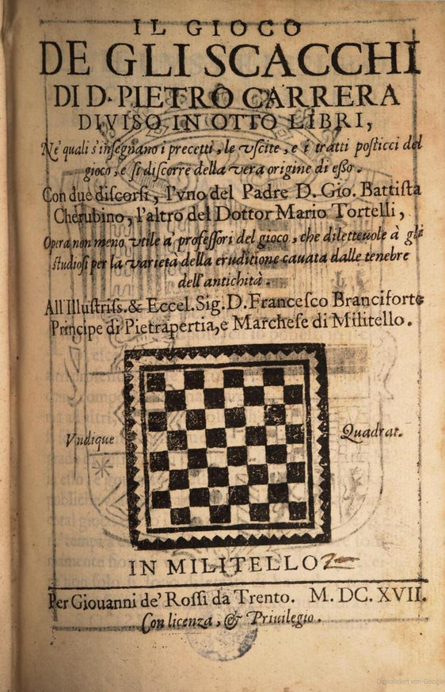
Каррера изобрёл вариант игры с использованием шахматной доски 8 x 10 клеток (вместо обычных 8 x 8). Он опередил предложения Берда и Капабланки. В трактате «Игра в шахматы» Каррера даёт анализ дебюта.
В начале 19 века английский шахматист Джейкоб Сарратт изучил итальянскую рукопись. Он заявил, что этот дебют раньше назывался «Сицилийская игра». Это название позже превратилось в «Сицилианскую защиту».

В 1620 году Каррера перевёл с латыни и отредактировал «Три книги посланий» Джованни Томмазо Монкада, графа Адерно. Затем, последовала книга «Аннотации и декларации». Имеется подозрение, что эти материалы являются подделкой. Возможно, это была его очередная фальсификация.

Затем была написана книга «Сицилианство, или сицилийские писатели». Она осталась в рукописи, но была известна его современникам. Рукопись была утрачена. Сохранился лишь маленький фрагмент. Он хранится в библиотеке Clerici minori regolari в Мессине. В 1622 году было напечатано «Ежедневное упражнение, с помощью которого каждый час жизни распределяется на служение Богу».
Самым важным произведением первого этапа творчества Карреры является полиметр «Зицания». Это была пасторальная идиллия. Она написана по образцу «Аминты» Тассо, с вкраплениями «Метаморфоз» Овидия и «Буколики» Вергилия.

Это басня, связанная с медициной. Её написание было посвящено строительству акведука. По нему, в 1607 году, питьевые воды источника Зицца стали поступать в Милителло. Это была история любви между сарацинкой Зицца и греческим пастухом Лембези. Их любви препятствует богатый пастух Мелибейо. В конце концов, боги превратили влюблённых в фонтаны с живой водой.
В 1625 и 1636 году Каррера в поисках книг и различных документов совершил путешествие в Неаполь и Рим. В 1633 году Каррера переехал в Катанию. Там он завершил работу над «Нотицией о Милителло в Валь-ди-Ното». Для неё он использовал свои предыдущие исследования на эту тему.

Целью работы было продемонстрировать древность Милителло. Эта работа была началом фальсификаций в историографии 17 века. Генеалоги создавали подделки и мифы, чтобы прославить семьи, которые им платили. Они помогали священникам и монахам создавать вокруг своих монастырей и приходов священный круг древних и чудесных легенд.

«Нотиция о Милителло в Валь-ди-Ното» должна была состоять из трёх книг. Однако были напечатаны только две, посвящённые «древности» города. Третья книга осталась в рукописи из-за отсутствия средств на публикацию. В ней давалось описание Милителло в 1634 году. Приводились данные о численности населения, церквей и монастырей.

В 1636 году были опубликованы книги на тему Катании. В них рассказывалось об извержениях Этны, чудесах святой Агаты (покровительницы Катании). Этот труд находится между наукой и псевдонаукой, народным суеверием, древними литературными мифами и жизнеописанием. В нём содержатся важные ботанические и минералогические аннотации, а также подробная информация о местности Этны.
Сенат Катании поручил Каррере написать историю города. Она должна была доказать его древность и благородство по сравнению с Палермо и Мессиной. Для этого Каррера использовал обширную «документацию». Её «собрал» (изготовил) канцлер сената Оттавио Д'Арканджело. Она была представлена в его рукописи «История Знаменитых вещей и знаменитых успехов Катании».

В своей работе Д'Арканджело использовал более семисот источников. Вероятно, большинство их были подложными. В первую очередь это касалось «Послания Диодоро Сикуло». Они были проиллюстрированы и опубликованы Каррерой. Также большие сомнения вызывает и «Трактат о замечательных вещах» Пьетро Бонда.

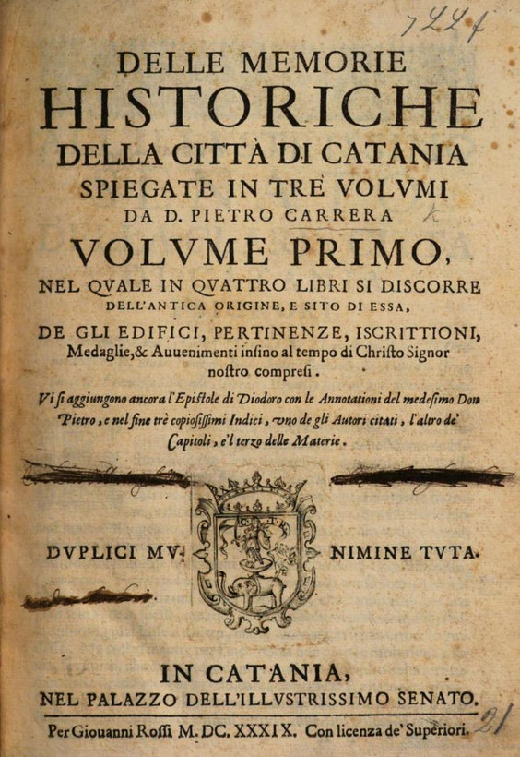

Каррера использовал «документацию» Д'Арканджело в своих работах. С её помощью он «нашёл» доказательство большей древности Катании по сравнению с Палермо. Каррера объяснил в героическом ключе эмблему Палермо (слон). Это было связано с результатом великой победы над ливийской армией. Она за 2400 лет до Христа пыталась штурмовать город.

Гордостью Карреры является «Vinuta di lu re Japicu». Это хроника была «написана» в 1287 году бенедиктинским монахом Афанасием. Сочинение послужило доказательством существования порта Катании в 13 веке. Оно помогло воспевать эпические подвиги предков.

P.S. Фонтан о котором написал Дон Каррера, до сих пор цел. Из бюста нимфы, как и прежде, льётся вода. Возможно, что Каррера писал в 19 веке и фонтан был построен в тоже время. График упоминаний его имени в источниках показывает, что этот плодовитый сицилийский автор появился в 19 веке, но был перемещён в 17.

Ислам Ахун

Ахун — в Иране и дореволюционной России мусульманский «епископ», аналог арабского кади. Ахуны являлись главами духовенства областей и городских общин. Должность ахунов зачастую была связана с конкретным родом и (или) регионом.

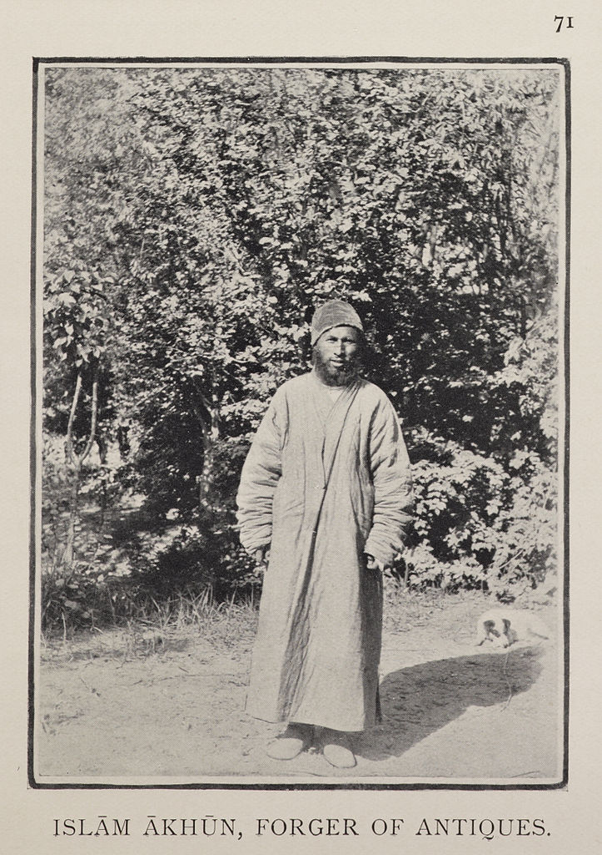

Ислам Ахун был уйгурским мошенником из Хотана. Он подделывал многочисленные рукописи и печатные документы. Ислам Ахун продавал их как древние письмена Шёлкового пути.

После «случайной» находки рукописи Боуэра в 1889 году, такие тексты стали очень востребованными. Имперские державы того времени спонсировали археологические экспедиции в Центральную Азию. В их числе были Великобритания, Франция, Германия, Россия и Япония. Им требовались документы для создания «древней» истории.
Именно в этой конкурентной среде появился Ислам Ахун. В 1895 году он обратился к британскому консулу в Кашгаре, сэру Джорджу Макартни. Ислам Ахун предложил ему ряд рукописей на бумаге. Часть из них были написаны шрифтом, похожим на брахми. Документы были разных форматов. Многие были переплетены медными скрепками.

Маккартни купил документы и отправил их в Индию. Он надеялся на то, что Август Рудольф Хернле сможет их расшифровать. Хернле считался выдающимся исследователем индоарийских языков.
У Ислама Ахуна был партнёр – Ибрагим Мулла. Он продавал подобные предметы российскому консулу Николаю Петровскому. Тот отправил их в Санкт-Петербург для перевода. Ибрагим Мулла чуть-чуть знал кириллицу. Поэтому он включил в документы кириллические символы. Это очень запутало учёных, которым было поручено их перевести.
Хернле попытался расшифровать тексты. Он смог идентифицировать отдельные из них, как написанные шрифтом Брахми. В своём первом отчёте об этих коллекциях он написал: «...написаны иероглифами, которые для меня новые, либо я слишком плохо с ними знаком, чтобы пытаться прочесть их в то скудное время, которое мне позволяют мои обычные служебные обязанности... Я надеюсь, что среди моих коллег, которые сделали языки Центральной Азии своей специальностью, найдутся те, кто сможет распознать и идентифицировать символы и язык этих любопытных документов».
Ислам Ахун и его коллега продолжали продавать предметы британскому и российскому консулам. К этому времени они начали изготавливать ксилографические гравюры. Маккартни также отправил их Хернле, который в 1899 году опубликовал второй отчёт.

Он разделил их на девять различных групп, основываясь на типе письма, которым они были написаны. Это напоминало харости, индийский и среднеазиатский брахми, тибетский, уйгурский, персидский и китайский языки. Однако, Хернле затруднялся их интерпретировать.
Вскоре возникли сомнения в подлинности манускриптов. Продавцам стали задавать вопросы относительно удивительно хорошего состояния рукописей, их случайной находки и причудливого письма. Их задал шведский миссионер в Кашгаре Магнус Беклунд, когда Ислам Ахун предложил ему свои подделки.

Хернле отверг эти вопросы. Он принял решение в пользу подлинности документов. Его убедил рассказ об обнаружении рукописей и документов. Ислам Ахуна поведал, что они были найдены в разрушенных местах древнего царства Хотан в пустыне Такламакан.
Хернле написал: «Как можно приписать Исламу Ахуну и его малограмотным единомышленникам изобретательность, требующуюся для оправдания писаний? ... В итоге, вывод, к которому я пришел, располагая нынешней информацией, заключается в том, что эти письмена подлинные, и что большинство, возможно, все гравюры в коллекции также являются подлинными древностями, и что если какие-либо из них и являются подделками, то они могут быть только дубликатами других, подлинных».
По иронии судьбы, именно отчёт Хернле подтвердил подозрения Аурела Штайна, известного археолога и индоиранского учёного, относительно подлинности рукописей. Во время своей первой экспедиции по Центральной Азии в 1900 году он посетил древние места Хотана. Он там «нашёл» много рукописей, но они отличались от тех, которые продавал Ислам Ахун.

У местных жителей отсутствовали сведения о месте захоронения, и о найденных там артефактах. В апреле 1901 года Штайн разыскал Ислама Ахуна в Хотане и допрашивал его в течение двух дней. Вероятно, это была борьба с конкурентом. Позже Штайна уличили в сомнительных действиях. Он маскировался под британского агента, разыскивающего сбежавших рабов. Этим шантажировал местных жителей.
Вначале Ислам Ахун утверждал, что он был лишь агентом Маккартни и сам приобрёл документы у других лиц. Он знал, что англичане очень хотели получить подобные документы. Очевидно, он забыл, какой отчёт о находке он предоставил первоначально. Кроме того, отчёт был опубликован. Вероятно, Ислам Ахун опасался сурового наказания, поскольку раньше дезертировал из британской группы исследователей.

В начале лета 1898 года Ислам Ахун был проводником в экспедиции капитана Диси. Они искали древние места в окрестностях Гумы. Уже на третий день Ислам Ахун сбежал. Путешественники самостоятельно прокладывали обратный путь.

По возвращении Ислам Ахун подделал записку, чтобы получить деньги. Он написал её почерком Диси. В качестве наказания Ислам Ахун был приговорён к ношению колоды в течение месяца.

Ислам Ахун признался в подделке рукописей и гравюр. Он описал Штайну фабрику по их изготовлению. Ислам Ахун создал её вместе с Ибрагимом Муллой. Он раскрыл свою методику создания эффекта старения. Она включала окрашивание рукописей красителем из тополя или тогруты и их копчение.

Ислам Ахун рассказал, что первоначально они переписывали рукописи вручную и пытались копировать шрифт брахми с подлинных манускриптов. Однако спрос был настолько велик, что они перешли на ксилографию.

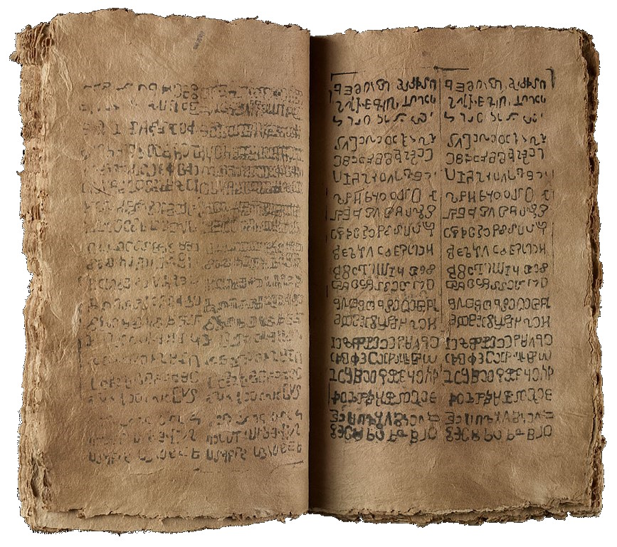
Дальнейшая судьба Ислама Ахуна после допроса в 1901 году – остаётся загадкой. Многие из подделок сохранились в коллекциях Британской библиотеки и Института восточных рукописей в Санкт-Петербурге. Возможно, они имеются и в других местах.

Ичилио Федерико Джони

Ичилио Федерико Джони родился в Сиене в 1866 году. Умер в 1946 году. Он был итальянским художником. Джони написал книгу «Мемуары художника старинных картин». В ней говорится, что он был сыном Джулии Казини и Федерико Пенна из Сассари. Федерико Пенна был майор-лейтенант 53-го пехотного полка. Он покончил жизнь самоубийством 3 сентября 1865 года, в возрасте 26 лет.

Чтобы избежать скандала, семья решила отказаться от младенца. По словам самого Джони: «добросердечная семья отдала меня бастардам». В то время было принято нежеланных детей или тех, кого было сложно содержать, анонимно отдавать в так называемое «Колесо Геттелли» при больнице Санта-Мария делла Скала на площади Пьяцца дель Дуомо. Однако через 18 месяцев ребёнка забрали обратно в семью. Ему было дано второе имя – Федерико.
Еще будучи мальчиком, Джони начал часто посещать мастерскую позолотчика. Там он научился его технике. Позже, Джони использовал это в своей профессии «художника античных картин». Позолотчик Анджело Франчи заметил способности Джони. Он посоветовал ему, хотя и от случая к случаю, посещать Институт искусств.
У истоков феномена производства «антикварных картин» был бум на картины итальянских художников 14-15 веков. Это способствовало развитию международного рынка антиквариата. Сиена играла важную роль в производстве «античных» предметов искусства в 19-20 веках. Подделки были очень качественные. Они предназначались для широкой клиентуры богатых иностранных коллекционеров, особенно американских. Большинство из них считаются подлинными произведениями искусства.
Ичилио Федерико Джони стал фальсификатором. Он специализировался на подделке старинных картин (в основном сиенской школы). Джони был лидером «фальсификаторов» этого города. Он также был известен под прозвищем PAICAP. Джони подписывался аббревиатурой PAICAP. Она символизировала его деятельность и означала Per Andare In Culo Al Prossimo (Чтобы трахнуть следующего).

Ичилио Федерико Джони стал руководителем «школы фальсификаторов». Он прославился своими мадоннами. Это были репродукции мадонн древней сиенской школы. В 1932 году он написал и опубликовал автобиографию «Мемуары художника старинных картин». Она была сразу переведена на английский язык. Публикация способствовала росту подозрений в фальсификации. Подозревали, что за каждой картиной из Сиены, циркулировавшей на рынке антиквариата в те годы, на самом деле стояла работа знаменитого Джони.

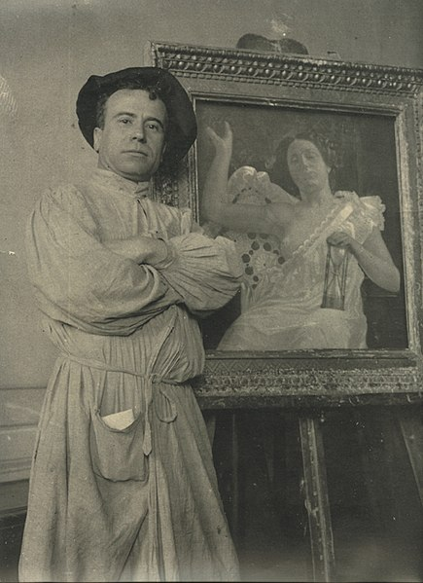

Его имя вспоминали при обнаружении каждой подозрительной антикварной картины с золотым фоном. В итоге оно стало синонимом подделки. Поэтому, зачастую без всяких обоснований, ему приписывались десятки сомнительных апокрифических «золотых историй».

В письме от 1945 года, за год до своей смерти, Джони описал технику состаривания картин. Она основывалась на руководстве Джованни Секко Суардо. Многочисленные реставраторы и художники «античной живописи» учились у Федерико Джони. Например, Иджино Готтарди, Джино Нелли, Бруно Марци, Умберто Джунти, Артуро Ринальди.
Творчество Джони варьировалось от изображений для книг, старинной переписки муниципалитета Сиены, до триптихов. Всё это продавалось в Европе и США. К периоду 1910-1915 годов относится одно из его самых значительных панно «Мадонна с младенцем, святой Марией Магдалиной и святым Себастьяном». Панно считалось работой Нероччо ди Бартоломео де' Ланди.

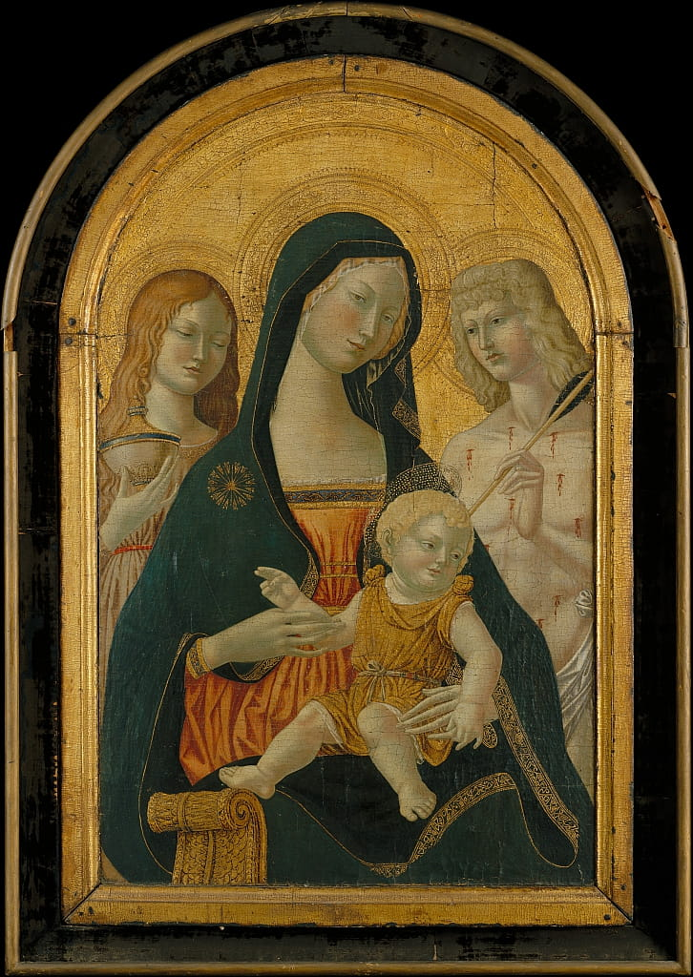

В последующие два десятилетия были созданы работы, которые соответствовали стилю сиенских и других художников 14 и 15 веков. Например, Дуччо ди Буонинсегна, Пьетро Лоренцетти, Сано ди Пьетро, Франческо ди Джорджо Мартини, Беато Анджелико и Джованни Беллини.

Его фальсификации: «Полиптих Аньяно», «Пиза, Палаццо, «Мадонна с младенцем, святая Мария Магдалина и святой Себастьян», «Мадонна с младенцем», «Мадонна с младенцем, святым Иеронимом и святым Бернардино», «Побиение камнями святых Космы и Дамиана», «Мадонна с младенцем», «Христос в жалости среди скорбящих».

Симонидес и Евангелие от Марка

Константин Симонидес – палеограф и торговец иконами. Годы жизни с 1820 по 1867. Он известен, как человек обширных знаний. Он обладал большими познаниями в рукописях и чудесной каллиграфией. Симонидес жил в монастырях на горе Афон с 1839 по 1841 год, а затем в 1852 году. За это время он приобрёл (написал?) библейские рукописи, которые позже продал.

Симонидес посетил в 1853-1855 годах Англию и другие европейские страны. Его литературная деятельность была плодотворной. Он написал много различных произведений. Многие из них остались в рукописях. Отдельные из его работ были опубликованы в России и Германии.

Симонидес подвергал сомнению многие официальные научные позиции, принятые учёными. Он расшифровал египетские иероглифы иначе, чем Шампольон и другие египтологи. Он пытался доказать, что его метод прочтения египетских иероглифов точнее. Во многих сложных вопросах у него была своя точка зрения.

В последствии выяснилось, что Симонидес был одним из самых разносторонних фальсификаторов девятнадцатого века. Он создал множество рукописей, приписываемых эллинистическому и ранневизантийскому периодам.

Симонидес подделал ряд документов и рукописей. Он утверждал, что они являются оригиналами Евангелия от Марка, а также оригинальными рукописями поэм Гомера. Часть этих рукописей он продал королю Греции. Греческие учёные быстро разоблачили подделки. Симонидес покинул Грецию. Он стал путешествовать со своими рукописями из страны в страну.

С 1843 по 1856 год Симонидес предлагал на продажу по всей Европе рукописи якобы древнего происхождения. Фредерик Г. Кеньон пишет, что Симонидес произвел «значительную сенсацию, выпустив большое количество очень древних греческих рукописей».

Симонидес «обнаружил» поэму Гомера, написанную доисторическим стилем. У него имелись материалы забытого египетского историка. Он «нашёл» копию Евангелия от Матфея на папирусе. Она была написана через пятнадцать лет после Вознесения. Симонидес предлагал на продажу различные части Нового Завета. Они были датируемы первым веком.

В 1854 и 1855 годах Симонидес безуспешно пытался продать некоторые рукописи Британскому музею и Бодлианской библиотеке. Томас Филлипс приобрёл несколько рукописей для библиотеки Филлипса в Челтенхеме.

В 1855 году Симонидес посетил Берлин и Лейпциг. Он сообщил Вильгельму Диндорфу, что ему принадлежит палимпсест Урания. Это было разоблачено как подделка. Тираж был уничтожен издательством Оксфордского университета. Однако, часть тиража успели продать.

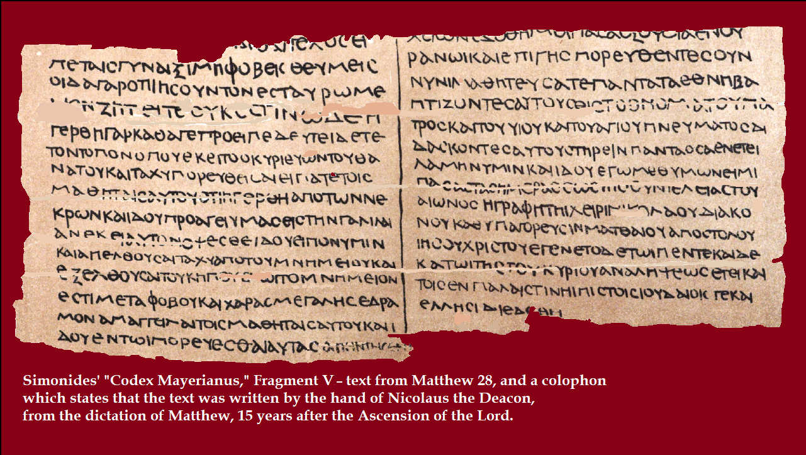
13 сентября 1862 года в статье The Guardian Симонидес заявил, что является настоящим автором Codex Sinaiticus и что он написал его в 1839 году. По его словам, это была «единственная плохая работа его молодости». Симонидес заявил, что он посетил Синай в 1852 году. Там он увидел и скопировал кодекс.
В 2006 году в Турине был выставлен папирусный книжный свиток. Он оказался частью второй книги утраченных «Географических описаний» Артемидора Эфесия. В 2008 году он был снова выставлен в Берлине. Лучано Канфора утверждает, что рукопись является работой Константина Симонидеса. Ричард Янко также считает, что свиток является подделкой.

P.S. Это только известные работы, которые были разоблачены как подделки, а сколько ещё подделок ждут раскрытия тайны создания. А сколько было таких Симонидесов?

Леопольдо Франчиолини

Леопольдо Франчиолини – итальянский антиквар. Он жил с 1844 по 1920 годы. О его жизни известно мало. Он женился в 1879 году. Франчиолини имел шестерых детей. Один из них умер, до совершеннолетия.

Имеется информация, что по профессии он был органист. Франчиолини основал свою мастерскую в 1879 году. Эта дата указана в его каталогах. Мастерская перемещалась по Флоренции. За короткий период его бизнес сменил несколько мест.
Леопольдо Франчиолини известен как мошенник. Он продавал поддельные и изменённые исторические музыкальные инструменты. По сей день его деятельность является препятствием для научного изучения музыкальных инструментов прошлого.
Франчиолини продал множество поддельных или модифицированных инструментов. Например, он добавлял различные украшения и дополнительные клавиатуры к клавесинам. Франчиолини также прикреплял к инструментам фальшивые даты. Это делало их более старыми. Он ставил на них поддельные подписи создателей. Его модификации уничтожили научную ценность инструментов.
Через руки Франчиолини прошло множество музыкальных инструментов. Как отмечает Рипин, современные учёные и покупатели затрудняются определить, какие из них подлинные, какие – поддельные.
Можно легко определить подделку старых инструментов, если имеется ошибки в написании имён изготовителей и в латинских девизах. Сложнее, если ошибки менее выражены. Например, Коттик указывает на один клавесин. У него мостик для дополнительных коротких четырехфутовых струн выполнен грубо, и он больше, чем основной мостик. Это считается абсурдом в обычной конструкции клавесина.

В начале своей карьеры Франчиолини изготовил клавиатуру. В ней все диезы были группами по три. Обычно, они чередуются двойками и тройками. Возможно, мастер того времени по-другому представлял конструкцию, а инструменты – подлинные.

Специализацией Франчиолини было добавление дополнительных клавиатур к старым клавесинам. Например, он создал в общей сложности пять трёхмануальных клавесинов. В настоящее время известен лишь один. Возможно, он подлинный трёхмануальный клавесин.

Двухмануальный клавесин был редкостью в Италии. Коттик полагает, что практически любой музейный инструмент, описанный как итальянский двухмануальный, скорее всего, дело рук мастерской Франчиолини.
Франчиолини работал в то время, когда создавались многие из великих коллекций музыкальных инструментов. Сегодня они хранятся в музеях. Сначала их покупали богатые коллекционеры. Эти коллекции были позже переданы в музеи. А экспонаты стали подлинниками.

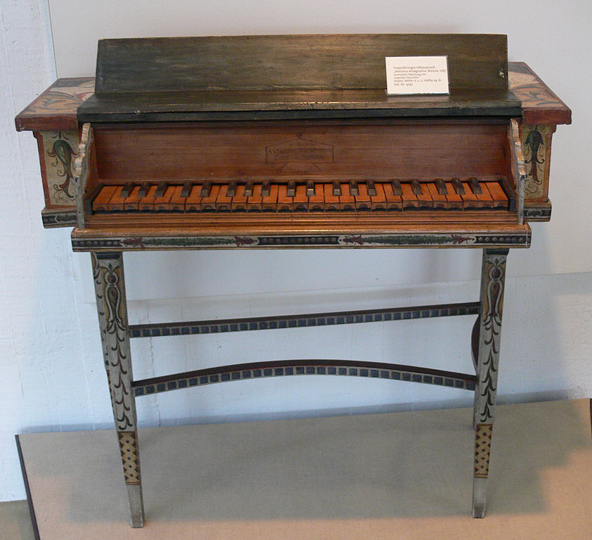
Одни коллекционеры успешно распознавали подделки Франчиолини. Арнольд Долметш является пионером ранней музыки. Он сам создаёт музыкальные инструменты. Долметш часто посещал магазин Франчиолини. Он легко распознавал подделки. Возможно, он боролся с конкурентом.

Другие коллекционеры покупали работы Франчиолини без проверки. Например, американский коллекционер Фредерик Стернс. Столетие спустя его осудили учёные за отсутствие контроля фальсификации. Его коллекция хранится в Анн-Арборе.

Учёные пишут: «В данном случае мы имеем альтовый кларнет в тональности F. ... Это составной инструмент с четырьмя секциями: две – кленовые, покрытые кожей, ... бочка, похоже, была украдена у бас-кларнета, ... колокол – у гобоя. Мундштук, похоже, был переделан из бас-кларнета. ... Всё выполнено грубо. Более тревожным, однако, является тень, брошенная на экспонаты Фредерика Стернса, приобретённые в последние годы его коллекционирования».

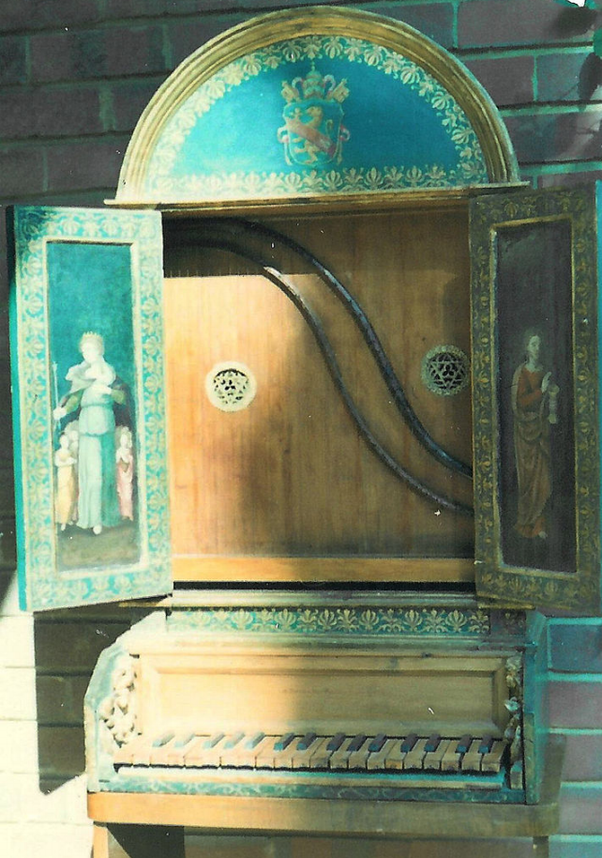
Коттик считает, что возможно, многие из покупателей Франчиолини интересовались ранними инструментами, как яркими декоративными объектами, вместо научных артефактов. Синьер де Риддер предполагает, что кроме Франчиолини «было много других, кто предлагал богатой клиентуре музыкальные предметы, предназначенные для украшения».
Франчиолини преуспевал в своём мошенническом бизнесе до ареста в 1909 году. Факты мошенничества и ареста – плохо известны. Рипин выдвигает свою версию. Источником юридических проблем Франчиолини стали его отношения с другим дельцом.

Некий граф Пассерини купил у Франчиолини большую группу инструментов. Среди них имелись и поддельные. Он перепродал их по более высокой цене Вильгельму Хейеру, коллекционеру из Кельна. Пассерини скрыл тот факт, что купил их у Франчиолини. Он заявил, что инструменты были найдены в палаццо в Сиене.
Хейер быстро распознал мошеннический характер коллекции. На многих инструментах сохранились этикетки из магазина Франчиолини. Другие были указаны в каталоге Франчиолини. Обнаружив обман, Хейер вернул коллекцию графу Пассерини. Тот подал на Франчиолини в суд.
Суд над Франчиолини прошёл в 1910 году. Он привлёк большое внимание. В газете La Nazione сообщалось, что на нём присутствовало «множество людей, состоящих из антикваров, ценителей искусства, художников и т.д.». Суд счёл доказательства обвинения полностью убедительными, а доказательства защиты – отклонил. Франчиолини был признан виновным и приговорён к четырём месяцам тюремного заключения. Это наказание было заменено штрафом в 1000 лир.
Однако Франчиолини продолжил мошенничество до конца своей жизни. Затем его бизнес продолжался под руководством сыновей. Однако Рипин отмечает, что к тому времени «…прекрасные дни закончились. Масштабное и часто безпорядочное коллекционирование итальянских произведений искусства, характерное для конца 19 века и начала 20-го, подошло к концу». И это понятно, история написана, требовалась её косметическая доработка.

Луиджи Франческо Джованни Пармеджани

Луиджи Франческо Джованни Пармеджани – итальянский анархист, антиквар и коллекционер произведений искусства. Он родился в 1860 году в Реджо-Эмилии в скромной семье. Умер в 1945 году. Когда Пармеджани подрос, то начал работать подмастерьем печатника, а затем ювелиром.
В 1880 году он перебрался во Францию. Там Пармеджани вместе со своим другом и анархистом Витторио Пини основал группу анархистов-индивидуалистов. С 1888 по 1903 год он путешествовал между Брюсселем, Лондоном и Парижем. Иногда кратковременно останавливался. В 1889 году Пармеджани проживал в Париже в доме астурийского художника, арт-дилера и коллекционера Игнасио Леона-и-Эскосура.
В самом конце 19 века Пармеджани открыл вместе с коллекционером антиквариата Виктором Марси антикварный магазин рядом с Британским музеем. Он завязал отношения с Мари-Огюстин Терезой, дочерью Марси. Вскоре Марси умер (очень своевременно). После его смерти Пармеджани успешно управлял галереей. Представитель королевы Виктории по культуре часто посещал галерею. Он покупал предметы для Британского музея. Возможно, его больше интересовала Мари.
В начале 20 века Пармеджани навсегда покинул Лондон и переехал в Париж. Сведения о судьбе Мари-Огюстин Терезе и коллекции Виктора Марси – отсутствуют. В Париже Пармеджани под псевдонимом Луи Марси приобрёл значительное состояние и известность как эксперт по искусству. Он посвятил себя производству и торговле предметами искусства Средневековья и Ренессанса. Его изделия известны как «продукция Марси». Они были очень востребованы в крупных государственных и частных коллекциях.

В конце концов выяснилось, что это была международная торговля поддельными ювелирными изделиями, оружием, мебелью и т.д. Рекламировал это журнал Le Connoisseur (знаток). Музей Метрополитен в Нью-Йорке хранит много таких предметов. Для них была придумана фраза «Marcy Fakes», обозначающая, что эти объекты – фейки Марси.
В 1903 году Пармеджани был арестован французской полицией за нарушение указа о депортации. Он отсидел пять месяцев в тюрьме. Предполагается, что Пармеджани был масоном и шпионом на службе какой-то державы.
В 1918 году в Париже он женился на Анне Лонтине Детти. Она была дочерью художника из Сполето Чезаре Аугусто Детти. В 1924 году Пармеджани вернулся в родной город вместе с женой. В 1928 году он открыл Галерею Пармеджани. Для неё было куплено и полностью отремонтировано здание. В 1933 году супруги Пармеджани продали галерею муниципалитету Реджио.

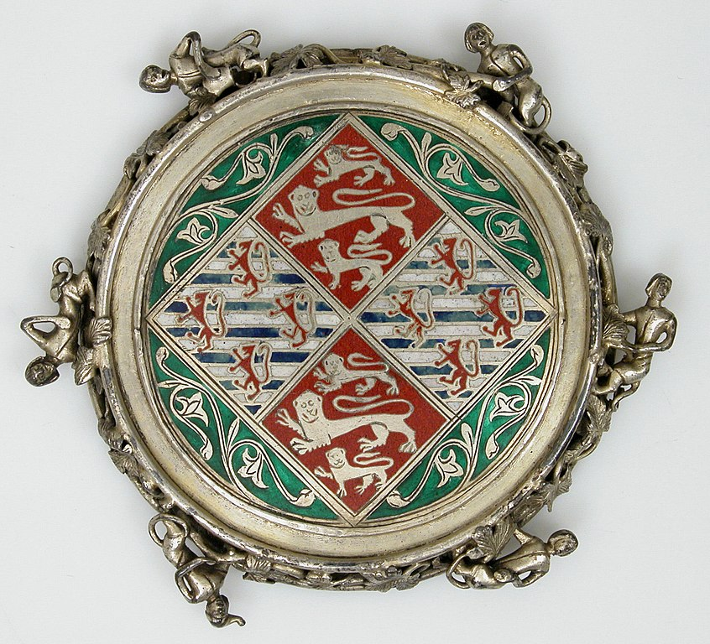

P.S. Раскрытие фальсификаторов служит для доказательства того, что большинство произведений старины – истинны. Однако складывается впечатление, что среди моря фальшивок, возможно, имеется капля истинных древностей.

Лучио Уртубия

Лучио Уртубия– родился в 1931году в бедной семье Наварры (Испания). В семье было шесть девочек и два мальчика. В 1954 году Уртубия дезертировал из армии Франко. Он бежал во Францию. Там присоединился к своей сестре и работал строителем. В 1957 году он познакомился с Фансиско Сабате, известным как Кико. Это был анархист, партизан, боровшийся против Франко.

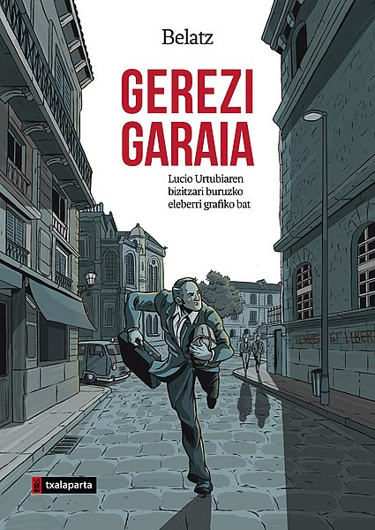

С этого момента в жизни Лучио Уртубия началась длинный период подделки документов. Всё делалось, чтобы финансировать борьбу анархистов. Это были «экспроприации» (грабежи), изготовление различных печатных материалов, фальшивых бумаг и фальшивых денег, похищения людей. За Лучио Уртубия охотились Интерпол и французская судебная полиция. Он связался с бандитами и революционерами, например, познакомился с Че Геварой.
Иногда Лучио Уртубия сравнивали с Робин Гудом. Он участвовал в ограблениях банков и изготавливал подделки на протяжении 1960-х и 1970-х годов. По словам Альберта Боаделлы: «Лусио – это Дон Кихот, который боролся вместо ветряных мельниц, против настоящего великана».
Лучио Уртубия считался дезертиром. Затем он стал контрабандистом, потом – грабителем банков, и наконец – фальшивомонетчиком. Всё это он совершал во имя своего дела. В конце концов он оставил ограбление банков и предпочёл заняться фальшивомонетничеством.

Самым значительным из известных его деяний была подделка дорожных чеков Citibank в 1979 году на сумму 20 миллионов долларов. Эта крупномасштабная попытка подделки привела к его аресту.
Его защищал адвокат Ролан Дюма. Citibank заключил с ним внесудебное соглашение, в обмен на печатные формы, использованные для подделки чеков.
В 2007 году вышел документальный фильм о жизни Лучио Уртубия, названный «Лучио». Он был снят баскскими режиссёрами Хосе Марией Гоенага и Айтором Арреги. В 2009 году Лучио Уртубия появился в программе TVE «Españoles en el mundo», посвящённой Парижу.

3 мая 2015 года Уртубия дал интервью Жорди Эволе в телевизионной программе Salvados на канале La Sexta. В 2018 году издательство Txalaparta опубликовало биографический комикс El tesoro de Lucio, нарисованный Микелем Сантосом Белацем. В 2022 году вышел фильм под названием «A Man of Action», основанный на жизни Лучио Уртубия. Он умер в 2020 году.

Марк Уильям Хофманн

Марк Уильям Хофманн родился 7 декабря 1954 года. Это был фальсификатор, мошенник и убийца из США. Хофманн считается одним из самых искусных фальсификаторов в истории. Он известен тем, что создавал документы, связанные с историей религиозного «Движения святых последних дней» (мормоны).

В средней школе успеваемость Хофманна была ниже среднего. Он увлекался магией, электроникой, химией, коллекционированием монет и почтовых марок. Хофманн со своим другом делал бомбы и взрывал их на окраинах города Мари, штат Юта, США. Будучи подростком, он подделал знак монетного двора на десятицентовой монете (дайм). Общество коллекционеров монет признало его подлинным.

В 1980 году Хофманн заявил о том, что нашёл Библию короля Иакова семнадцатого века. Внутри её находился документ. Его в 1828 году секретарь Джозефа Смита Мартин Харрис подарил профессору антиковедения Колумбийского университета Чарльзу Энтону. Согласно мормонскому источнику «Джозеф Смит – История», это было скопировано Джозефом Смитом с золотых листов. Он утверждал, что на них был написан оригинал Книги Мормона.

Хофманн изготовил высококачественную фальшивку. Дин Джесси был редактором проекта по исследованию мормонских манускриптов. Он был самым известным экспертом в области почерка и старинных документов исторического департамента ЦИХСПД. Дин Джесси пришёл к выводу, что документ представляет собой собственноручный текст Джозефа Смита.

ЦИХСПД объявила о находке копии Энтона и выкупила её у Хофманна за 20 000 долларов. Видный мормонский академик Хью Нибли заявил, что эта находка подтверждает подлинность Книги Мормона.

Хофманн бросает учёбу в университете и становится торговцем редких книг. В начале 1980-х на рынок поступило значительное количество новых мормонских документов. Иногда церковь принимала их в качестве пожертвований, иногда – выкупала.

Согласно Остлингам: «... церковь публиковала некоторые ценные приобретения. Для тех приобретений, которые затрагивали щекотливые вопросы, церковь формировала общественное мнение; остальные тайно выкупала и утаивала».

В 1981 году Хофманн предоставил доказательства того, что Джозеф Смит видел преемником своего сына Джозефа Смита III, вместо Бригама Янга. На первой полосе «The New York Times» появился заголовок «Мормонский документ вызывает сомнения в преемственности руководителей церкви». Вероятно, что после успешной подделки Благословления Смита, Хофманн в перспективе собирался подделать утерянные 116 страниц Книги Мормона.

«Письмо саламандры» появилось в 1984 году. Это самая знаменитая мормонская подделка Хофманна. Это письмо представляло собой, отличную от церковной, версию обретения золотых пластин. Подделка упоминала о занятии Джозефа Смита кладоискательством с помощью магических практик. Кроме того, она говорила о том, что вместо ангела, явившегося Смиту, была белая саламандра.

Хофманн подделал множество документов, относящихся к истории ЦИХСПД. Он продавал подписи разных людей, среди них были: Джордж Вашингтон, Джон Адамс, Джон Куинси Адамс, Даниэль Бун, Джон Браун, Эндрю Джексон, Марк Твен, Натан Хейл, Джон Хэнкок, Фрэнсис Скотт Ки, Авраам Линкольн, Джон Мильтон, Пол Ревир, Майлз Стэндиш и Баттон Гуиннетт.

Хофманн также подделал стихотворение Эмили Дикинсон. Но самым грандиозным проектом была его подделка «Клятвы вольного человека». Это был потерянный документ из американской колониальной истории. Цена подлинного экземпляра в 1985 году превышала 1 миллион долларов. Агенты Хофманна начали переговоры о продаже с библиотекой Конгресса.

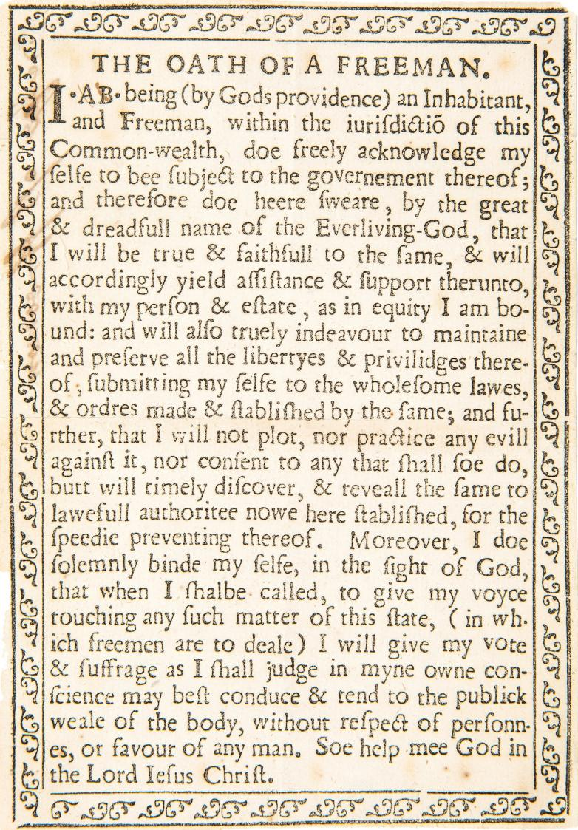

В 1985 году возникла вероятность разоблачения фальсификаций Хофманна. Люди, которым Хофманн пообещал документы или выплату долгов, начали преследовать его. Продажа «Клятвы вольного человека» была отложена из-за вопросов о её подлинности.

Хофманн решил избавиться от кредиторов. Он начал создавать взрывные устройства. 15 октября 1985 года Хофманн убивает коллекционера документов Стивена Кристенсена. В тот же день вторая бомба убивает Кэти Шитс – жену бывшего начальника Кристенсена.

Полиция выдвинула версию о том, что убийства были связаны с нависшим крушением инвестиционного бизнеса. На следующий день сам Хофманн получил тяжёлые ранения. Он подорвался на собственной бомбе. Полиция вышла на Хофманна. Она обнаружила доказательства подделок в подвале Хофманна. Полиция нашла гравировальную мастерскую, где была изготовлена поддельная «Клятва свободного гражданина».

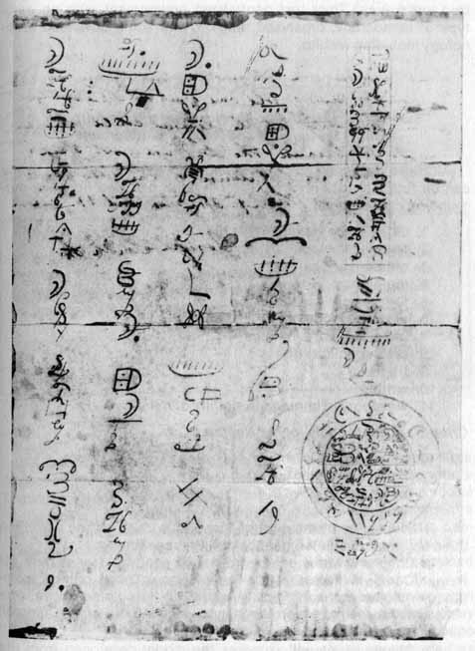

Будучи мастером подделки, Хофманн за свою короткую карьеру обманул ряд известных экспертов по документам. Многие из его подделок всё ещё находятся в обращении. BBC сняло в 2003 году документальный фильм о Хофманне. Он называется «Человек, который подделал Америку».
На Netflix 3 марта 2021 года состоялась премьера трехсерийного документального сериала о деятельности Хофманна. Он назывался «Убийство среди мормонов». Эти события стали частью сериала City Confidential в эпизоде 1998 года «Вера и нечестная игра в Солт-Лейк-Сити».

Пшибыслав Дыяментовский

Пшибыслав Дыяментовский – вероятно, родился в Варшаве. Его годы жизни с 1694 по 1774. Биография Пшибыслава Дыяментовского является загадкой. Предполагается, что он имел звание регистратора. Пшибыслав Дыяментовский – известный польский фальсификатор документов и писатель. Он подготовил для продажи много «древних» хроник, дипломов и родословных.
Пшибыслав Дыяментовский писал псевдоисторические произведения. Он утверждал, что это работы известных античных или средневековых писателей. Иногда он выдумывал новых авторов. Пшибыслав Дыяментовский оставил в рукописях многочисленные сфабрикованные семейные генеалогии и апокрифические хроники выдуманных раннесредневековых польских летописцев: Вояна, Прокоша, Кагнимира, Бочула, Ярдо и Свитомира.
Одной из самых известных фальшивок Дыяментовского является Прокошская хроника. Она также известна как Славяно-сарматская хроника. Она приобрела большую популярность, как одно из самых ранних упоминаний о Польше (датируется 936 годом).

Поддельная хроника была впервые опубликована в 1825 году Иполитом Ковнацким. Предполагалось, что хроника отодвигает существование Польши на много поколений назад от начала правления династии Пястов. Она подтверждает связь средневековых поляков с древними сарматами и народами Восточной Индии. Подделки Дыяментовского даже сейчас считаются польскими националистами историческим фактом.

P.S. В Польше, как и во всех странах Европы, однажды появилась собственная подложная хроника. Автором её назвали монаха бенедиктинского ордена Прокошу. Реальное авторство «Хроники Прокоша» приписывается двум людям. Первый – известный мистификатор Пшибыслав Дыяментовский.

Второй – генерал Францишек Моравский. Он создал её в качестве товарищеской шутки в 1825 году. Поддельную рукопись Моравский подарил драматургу Юлиану Немцовичу. Тот, совершенно уверенный в подлинности манускрипта, передал её в Варшавское общество друзей науки. В том же 1825 году «Хроника Прокоша» вышла в свет у издателя Ипполита Ковнацкого. С тех пор процесс переписывания истории Польши начал набирать обороты.

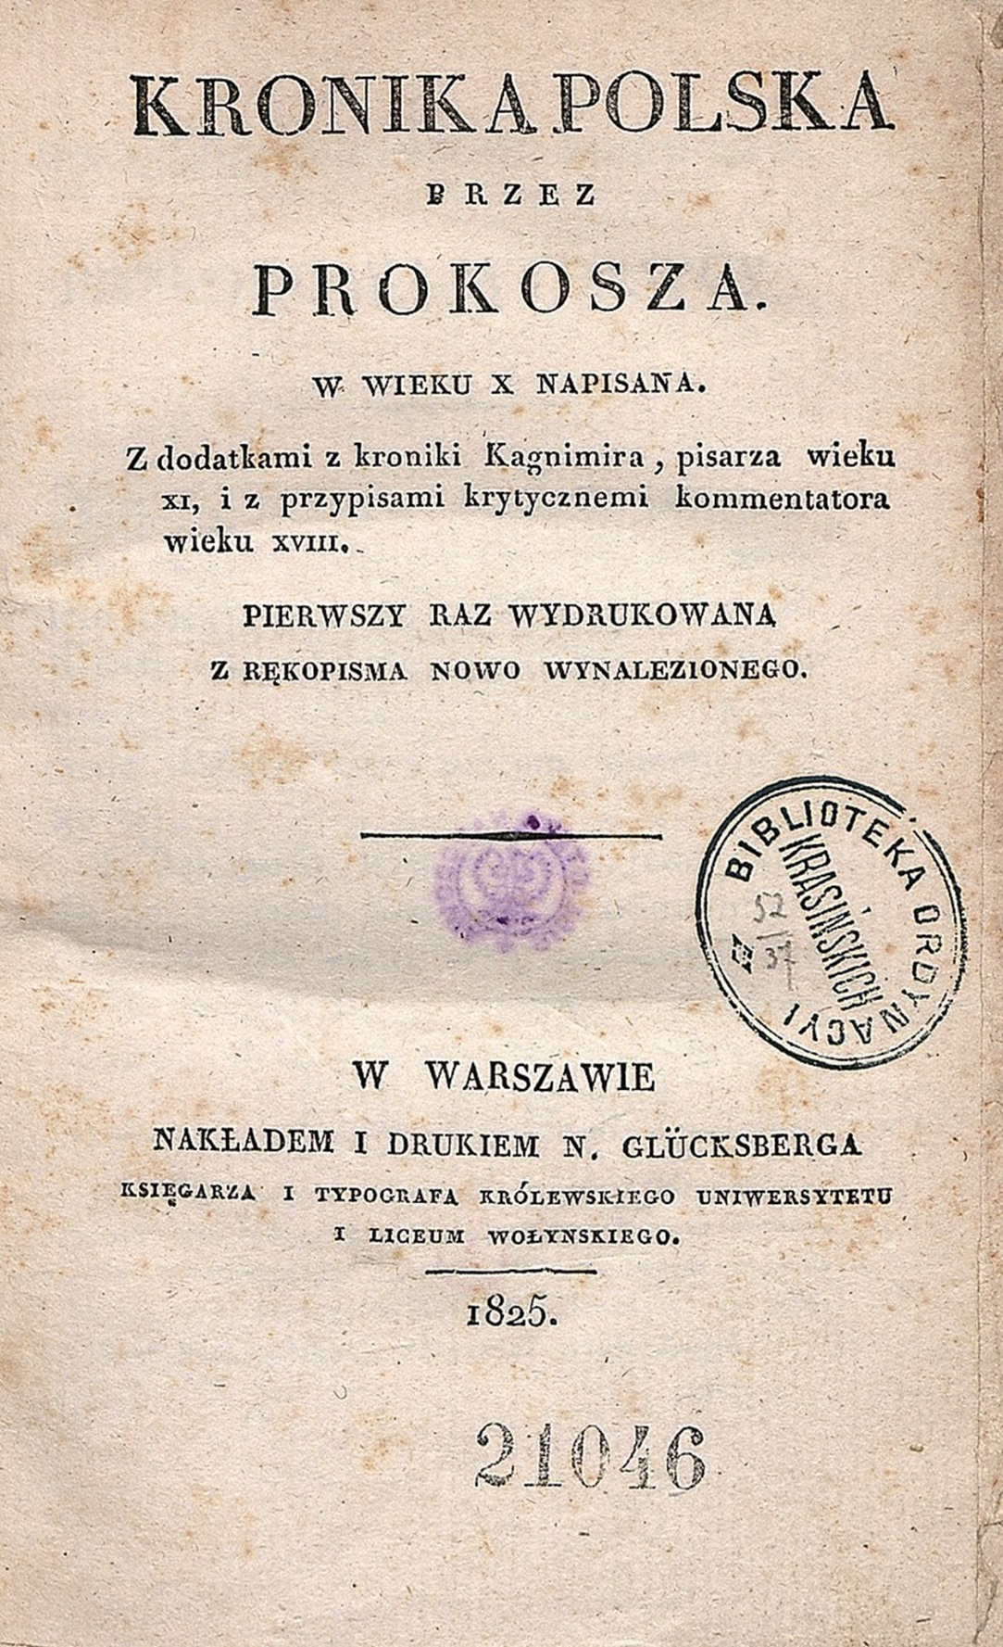

Как показывает история, даже самые выдающиеся исследователи и учёные могут ошибаться. Так, русский фольклорист, исследователь духовной культуры славянских народов Александр Николаевич Афанасьев (1826—1871) стал жертвой этой мистификации. Его ошибку за ним повторяют и по сей день многие авторы.

Ричард Хардинг

Версий появления игральных карт много. Мнения исследователей на этот счёт – разделились. Историки утверждают, что у карт древняя и весьма драматичная история. Долго существовало мнение, что карты были изобретены во Франции для развлечения душевнобольного короля Карла VI Безумного. Затем появилась версия, что уже в Древнем Египте играли черенками с обозначенными на них цифрами, в Индии — пластинками из слоновой кости или раковинами. Утверждают, что в Китае карты, похожие на современные, известны с 12 века.

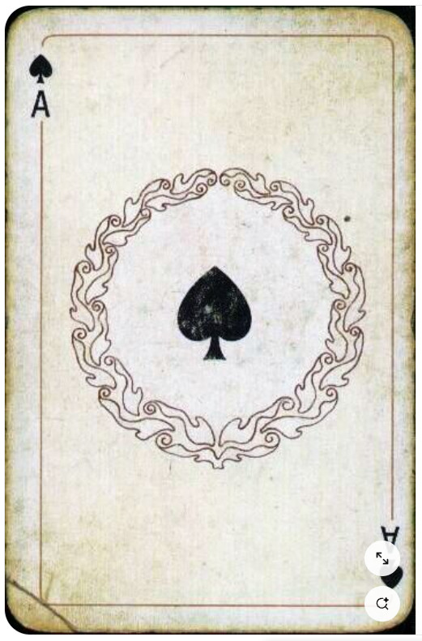
Оккультисты придерживаются египетской версии происхождения карт. Они утверждают, что в глубокой древности египетские жрецы записали всю мудрость мира на 78 золотых табличках, которые изображались также в символическом виде карт. 56 из них – это «Младшие Арканы». Они стали обычными игральными картами. Оставшиеся 22 «Старших Аркана» вошли в состав загадочной колоды Таро. Она используется для гаданий.
Ричард Хардинг – британский фальсификатор. Он родился в 1770 году. Хардинг был о обвинён и осужден за подделку латунных пошлинных марок. Они размещались на тузах пик. Кроме того, его обвиняли в продаже и сбыте игральных карт с такими марками. Хардинг был повешен в Олд Бейли, Лондон, Англия, в 1805 году.
В Англии в XIX веке в соответствии с Законом о гербовой печати 1712 года производители игральных карт должны были получить лицензию. В таком случае они могли поместить на туз пик печать с изображением королевского герба Соединённого Королевства. Латунные законные марки пошлин хранились в офисе уполномоченного по пошлинам. Маркированные пошлинные карты с именем карточного мастера передавались карточному маркёру.

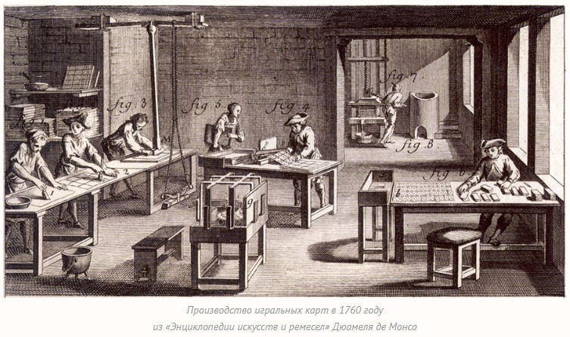

Эти законы и постановления должны были обеспечить соблюдение акцизного налога. Он взимался с каждой пачки игральных карт. Производителям карт грозил денежный штраф за нарушение закона о марках.
Подпольный производитель игральных карт подделывал латунную печать на тузе пик и этикетку на обёртке. В Англии в 1805 году подлог и подделка были преступлением и наказывались смертью.
Ричард Хардинг был обвинён в соответствии с законом о марках в двух преступлениях. В подделке оттиска латунных пошлинных марок, и продаже игральных карт с этими поддельными оттисками.
Улики подтверждали, что Хардинг создавал поддельные «тузы пошлины». Суду были предоставлены в качестве доказательства пачки игральных карт, в которых была поддельная марка.
Ученик Хардинга дал показания, что он был свидетелем того, как Хардинг изготавливал игральные карты. Он использовал поддельные латунные пошлинные марки для размещения пошлинной марки на тузе пик. Кроме того, он наклеивал поддельные этикетки на обёртку.
Судья Хит сказал присяжным, что отсутствуют сомнения в виновности Хардинга, и они согласились с ним. Ричарда Хардинга признали виновным и приговорили к смерти через повешение. Газеты того времени предпринимали безуспешные попытки добиться отсрочки наказания для Хардинга. Однако 13 ноября 1805 года палач Уильям Брунскилл казнил Ричарда Хардинга в Олд Бейли.
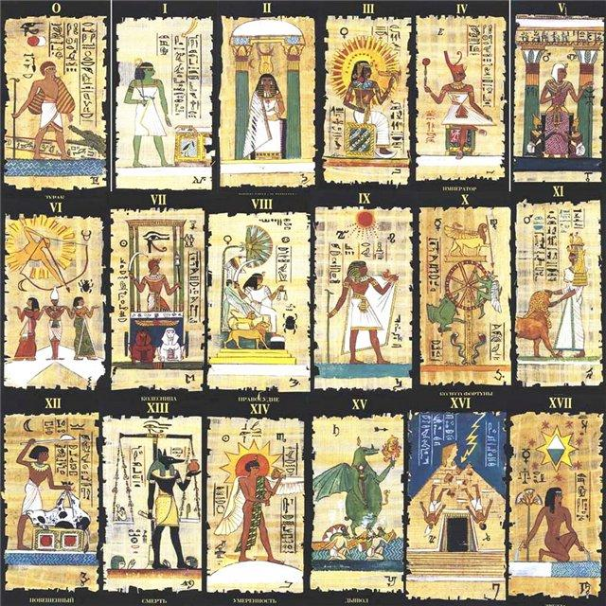
Отчёт о судебном деле против Хардинга был опубликован в «Имперской еженедельной газете». Закон 1832 года отменил смертную казнь за подделку документов, за исключением подделки завещаний и отдельных доверенностей. Эти исключения были отменены законом о подделке 1837 года.

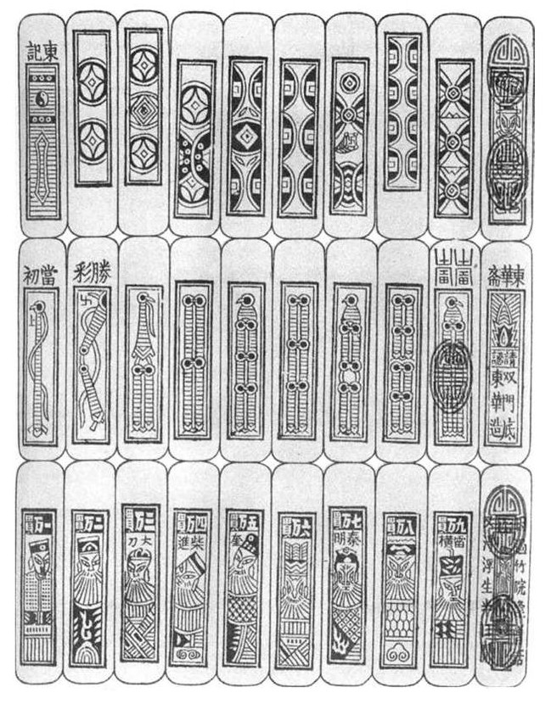
P.S. Вероятно, эта история служит для того, чтобы подтвердить древность и правдивость истории. Однако многие исследования говорят о том, что история Хардинга – обман. Латунь – это технология 19 века. Деньги, государства, качественная печать и карты – 19 век.

Роберт Спринг

Роберт Спринг – американский фальсификатор английского происхождения. Он подделывал письма таких знаменитостей, как Джордж Вашингтон, Бенджамин Франклин и Горацио Нельсон. Роберт Спринг жил с 1813 по 1876 годы.
Роберт Спринг родился в Англии. О его жизни до эмиграции в США отсутствует информация. Он поселился в Филадельфии, штат Пенсильвания, около 1858 года и стал антикваром и книготорговцем.
В 1870-х годах Спринг начал подделывать письма таких исторических личностей, как Вашингтон и Франклин. Он использовал собственную смесь специальных чернил. Писал на современной бумаге. Сначала он использовал листы бумаги, которые вырезал из старых книг.
Спринг создал многочисленные подделки писем, платёжных поручений и других бумаг с фальшивыми подписями Джорджа Вашингтона. Первые платёжные поручения он написал на печатных бланках Управления скидок и депозитов в Балтиморе. Он сделал множество документов с автографами. Документы были оформлены на множество разных имён.

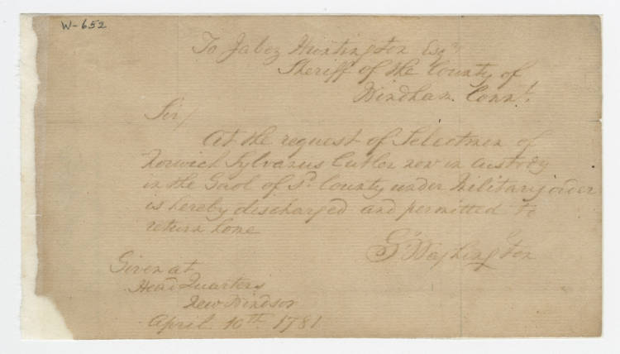

Одной известной подделкой было мнимое письмо Джабезу Хантингтону, шерифу Виндхэма, штат Коннектикут. Оно представляло собой приказ, с датой и именем, об освобождении заключённого, содержавшегося в окружной тюрьме. Вероятно, он изготавливал такие документы на заказ в большом количестве.
Иногда Спринг приобретал подлинные документы. Затем делал копии, «состаривал» их и продавал как оригиналы. Он отправлял поддельные письма коллекционерам, которые интересовались старыми письмами или подписями. Спринг добавляя записку о том, что отправителю нужны деньги, и указывая адрес до востребования. В то время он получал от 5 до 25 долларов за письмо. Вскоре запас таких документов исчерпался.
В 1858 году Спринг был арестован в Филадельфии при получении денег за фальшивый документ. Он избежал заключения и переехал в Канаду. Затем Спринг снова начал рассылать свои поддельные письма. Он выдавал себя за обедневшую вдову, которой пришлось продать семейные бумаги. Все бумаги были подписаны важными историческими личностями.
Где-то в 1860-х годах Спринг вернулся в США. Он поселился в Балтиморе и начал предлагать свои подделки британским коллекционерам автографов. Спринг выдавал себя за дочь Томаса Джонатана Джексона, по прозвищу «Стоунволла». Он писал, что наступили тяжёлые времена и ей пришлось продавать семейные бумаги. Многие из поддельных писем были проданы в Канаде и Великобритании.

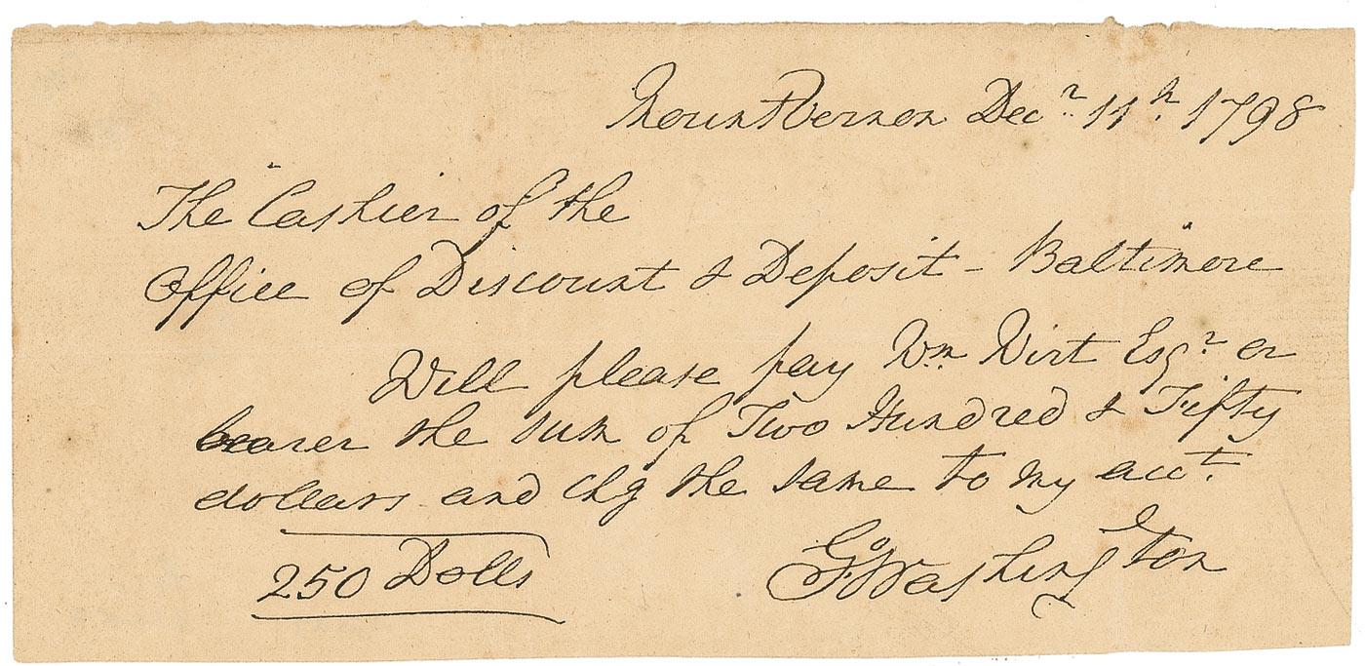
В 1869 году Спринг был снова арестован в Филадельфии и предстал перед судом. Он признался в содеянном и был отправлен в тюрьму. Роберт Спринг умер 14 декабря 1876 года в благотворительной больнице Филадельфии.
В государственных хранилищах и частных коллекциях США и Европы до сих пор хранятся многочисленные бумаги, которые могут быть работой Спринга. Доказанные подделки Спринга сами по себе стали предметом коллекционирования.

Самуэль Литерати Немеш

Самуэль Литерати Немеш – трансильванский собиратель древностей, венгерский антиквар. Его годы жизни с 1794 по 1842. С 1830 года он путешествовал по Венгрии, Трансильвании и Хорватии. Позже Самуэль Литерати Немеш посетил Вену, Адриатику и Италию.

Он нашёл множество старинных рукописей, оружия, монет, колец, дипломов и природных диковинок. Самуэль Литерати Немеш потратил около двадцати лет на пополнение коллекции Миклоша Янковича. Он познакомил со своими находками публику Венгрии и соседних стран.

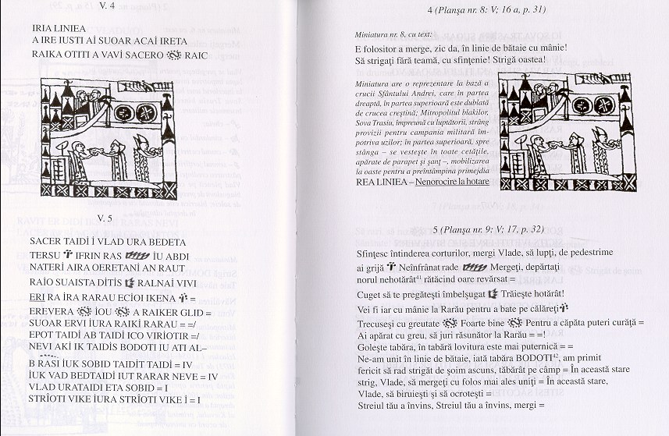

Вероятно, страсть к коллекционированию привела его к изготовлению подделок. Он подделал множество старых рукописей. Они были сделаны очень качественно. Венгерские учёные принимали их за подлинники.

Например, Ференц Толди представил фальсифицированную венгерскую живописную хронику на заседании Венгерской академии наук. Янош Ерни расшифровал молитву Андраша 11 века. Он опубликовал её во 2 томе «Сокровищ венгерского языка». Все страны писали свою «древнюю» историю. Они принимали любые фальшивки, а возможно, и заказывали их.
Самуэль Литерати Немеш снабжал многие аристократические семьи старыми книгами. Среди них были редкие литературные реликвии. Собиратели древностей утверждали, что, благодаря им, книги сохранились в суматохе антигабсбургской войны в 1848-49 годах.

Предполагают, что Самуэль Литерати Немеш продал большое количество псевдовенгерских «литературных памятников». Это вызвало много вопросов в филологических кругах. Габор Келеченьи написал книгу о знаменитых венгерских коллекционерах книг. Например, Иоганн Витез, Янус Паннониус, король Матиас, Иоганн Самбук и Ференц Сеченьи.

Самуэль Литерати Немеш получил две главы. В первой он представлен как антиквар. Он собирал печатные книги, рукописи, картины, монеты и даже кости, чтобы продать их венгерским магнатам. Во второй он изображён как мошенник, создававший подделки.

Согласно исследованиям, в 19 веке было множество таких «собирателей», как Самуэль Литерати Немеш. В это время было «найдено» множество литературных памятников. Они обогатили венгерскую историографию самыми ранними источниками национальной истории. В подавляющем большинстве (возможно, все) – это были подделки.

В обществе требовали полной, стопроцентной государственной свободы и суверенитета. Люди считали себя наследниками куруцев. Например, известный историк Калман Тали «обнаружил» и опубликовал документы венгерского прошлого. Например, «Песни куруцев». Подделку обнаружили только после его смерти.
Первой подделкой Самуэль Литерати Немеша был лист, написанный «китайскими иероглифами». Он продал его в 1830 году Янковичу. Многие из подделок были быстро разоблачены. Отдельные, например, «Деревянная книга из Турока» или «молитвы времён царя Андрея», были написаны лучше и обманывали учёных довольно долго. «Деревянная книга из Турока», на самом деле это кусок бересты с «ранним венгерским руническим письмом» на нём. Этот предмет существует лишь в виде копии, оригинал – исчез.
Многие учёные и сегодня продолжают верить в подлинность этих текстов. Они считают, что венгерский язык старше любого другого языка центрально-европейского региона. В нём отсутствуют заимствования из славянских языков. Наоборот, славянские языки заимствовали венгерские слова. Учёные задаются вопросом, все ли приписываемые Самуэль Литерати Немешу документы – поддельны, или отдельные из них являются подлинниками.

P.S. В это время все государства (только образовавшиеся) срочно создавали себе тысячелетнюю историю. Учёные, в сгоревших до тла замках, находили «старинные» рукописи, былины и многое другое. По какой-то причине Романовы себе нарисовали лишь 300 лет. Возможно, поскромничали.

Сэр Эдмунд Трелони Бэкхаус

Сэр Эдмунд Трелони Бэкхаус (2-й баронет) – британский востоковед, китаевед и лингвист. Годы жизни с 1873 по 1944 год. Его книги сформировали первоначальное представление западных историков о китайской династии Цин, как большом борделе. Считается, что она существовала с 1644 по 1912 год.

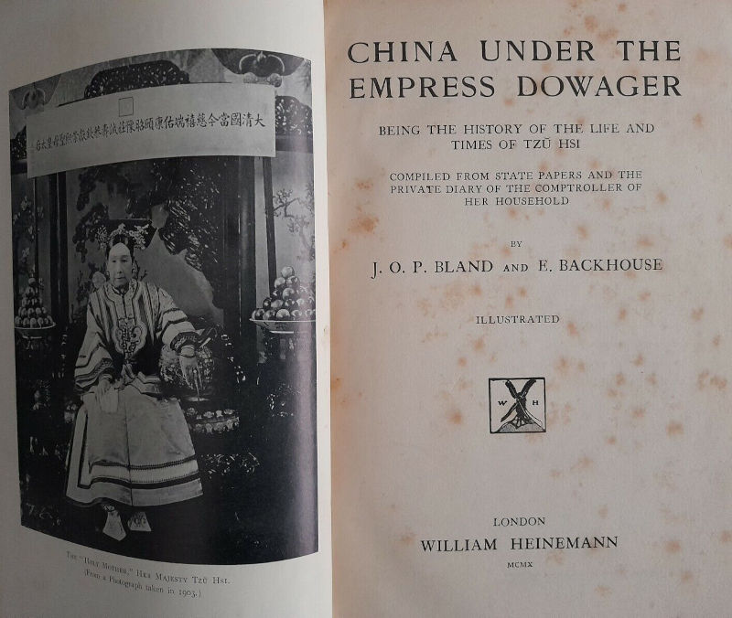

В 1910 году Бэкхаус опубликовал книгу «Китай при вдовствующей императрице». В 1914 году вышла в свет – «Анналы и мемуары пекинского двора». Обе книги были написаны совместно с британским журналистом Дж. О. П. Бландом. Эти книги утвердили репутацию Бэкхауса, как востоковеда.

В 1913 году Бэкхаус начал передавать множество китайских рукописей в Бодлианскую библиотеку. В период с 1913 по 1923 год он передал в Бодлианскую библиотеку в общей сложности восемь тонн рукописей. Это более 17 000 единиц хранения.

Многие рукописи «были настоящим сокровищем». Было передано шесть томов редкой «Энциклопедии Йонгле» начала XV века. Библиотека так описывает этот дар: Приобретение коллекции Бэкхауса – это, один из лучших и самых щедрых даров в истории библиотеки. Это значительно обогатило китайские коллекции библиотеки». Вероятно, он надеялся получить взамен профессорскую должность. Однако, эта попытка оказалась безуспешной.

Во время Первой мировой войны Бэкхаус работал тайным агентом британского представительства. Он занимался организацией сделки по продаже оружия между китайскими формированиями и Великобританией.

В 1916 году Бэкхаус представился представителем императорского двора и заключил две мошеннические (так считают) сделки с американской Bank Note Company и британским судостроителем John Brown & Company. Однако, подтверждения от императорского двора – отсутствовали. Когда они попытались связаться с Бэкхаузом, он покинул страну. После возвращения в Пекин в 1922 году он отказался говорить об этих сделках (государственный секрет).

В период Второй мировой войны Пекин был оккупирован Японией. Великобритания находилась с ней в состоянии войны с 1941 года. Предполагается, что в то время политические взгляды Бэкхауса стали фашистскими. Он стал пособником Японии. Бэкхаус горячо желал победы Оси, которая уничтожит Великобританию. В 1942 году он перешёл в католичество.

Бэкхаус умер в госпитале Сен-Мишель в Пекине в 1944 году в возрасте 70 лет. Баронетство унаследовал его племянник Джон Эдмунд Бэкхаус. Сэр Эдмунд Трелони Бэкхаус был похоронен на католическом кладбище Чала близ Пингземена. Он был внесён Комиссией по военным захоронениям Содружества в список британских гражданских лиц, погибших на войне в Китае.

После смерти Бэкхауса происхождение отдельных рукописей, переданных музею, было поставлено под серьёзное сомнение. Кроме того, было установлено, что основной источник его книги «Китай при вдовствующей императрице» является подделкой, скорее всего, сделанной самим Бэкхаусом.

Его биограф, Хью Тревор-Ропер, разоблачил Бэкхауса как «человека, которому мало равных». Он обманул британское правительство, Оксфордский университет, Американскую банкнотную компанию и John Brown & Company. Дерек Сандхаус является редактором мемуаров Бэкхауса «Маньчжурский декаденс». Он утверждает, что они также являются выдумкой. Дерек Сандхаус добавляет, что мемуары содержат правдоподобные воспоминания о сценах и деталях.
Есть два основных обвинения, выдвинутых против Бэкхауса.

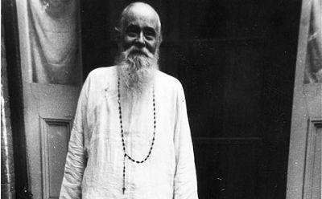
Оспаривается его утверждение о том, что большая часть его книги «Китай при вдовствующей императрице» была основана на дневнике высокопоставленного придворного чиновника Чинг-шаня. Дневник, как утверждает Бэкхаус, он нашёл в доме умершего автора, когда занимал его после Боксёрского восстания 1900 года.
Подлинность дневника подвергалась сомнению учёными, в частности Моррисоном. Дж. Дж. Л. Дуйвендак сначала подтверждал его подлинность. Однако, он изучил этот вопрос более подробно и изменил своё мнение в 1940 году. В 1991 году Ло Хуэй-мин опубликовал своё доказательство фальсификации.
В 1973 году британский историк Хью Тревор-Ропер получил рукопись мемуаров Бэкхауса. В ней Бэкхаус сообщал, что у него были знакомства с известными людьми, включая лорда Розбери, Поля Верлена, османскую принцессу, Оскара Уайльда и вдовствующую императрицу Китая Цыси. Бэкхаус также утверждал, что посещал Льва Толстого и бывал у Сары Бернар. Тревор-Ропер изучил его утверждения, назвал дневник «порнографическим», и в итоге объявил, что его содержание – продукт плодовитого воображения Бэкхауса.

Роберт Бикерс в Оксфордском словаре национальной биографии называет Бэкхауса «мошенником». Он заявляет, что Бэкхаус «действительно мог в своих мемуарах быть летописцем, например, жизни мужского борделя в позднеимперском Пекине. В этих рукописях может быть много маленьких истин, которые дополняют картину его жизни, но теперь мы знаем, что ни одному его слову, которое он когда-либо говорил или писал, нельзя доверять».

P.S. Считается, что орден иезуитов с 1583 по 1773 годы был главным орудием католической церкви в Китае. Иезуиты осуществляли большую часть публикаций о нём. На их основе запад изменил своё представление о Поднебесной.

В иезуитских отчётах указывается, что пятикнижие Конфуция написал на китайском языке Маттео Риччи, он же Ли Мадоу (агент Рима). Он познакомил китайцев с основами картографии, геометрии и астрономии, методам предсказания затмений.

Возможно, иезуит Джузеппе Кастильоне, он же великий китайский художник Лан Шинин изобразил на шелке первую Китайскую карту мира и поместил Китай в центре мира.

Иезуит Иоанн Адам Шалль, он же Ям-Ю-Вам, был председателем математического трибунала в Пекине, который занимался хронологическими расчётами. Позднее, филолог Ян Шоцзюй утверждал, что «Шу-цзин», древняя «Книга истории», представляет позднейшую подделку.
Иезуит Фердинанд Вербист помог «исправить» китайский календарь, «пришедший в полное расстройство из-за невежества придворных астрономов». По его указанию старые астрономические инструменты были переплавлены. В это время, с целью сохранения, были конфискованы все китайские письменные источники и заменены на копии. Возможно, восемь тонн рукописей, переданных в музей сэром Эдмундом Трелони Бэкхаусом были из конфискованных. Мало кому реально самому их изготовить.

P.P.S. Вероятно, сэр Эдмунд Трелони Бэкхаус оказался конкурентом иезуитов и своей историей опровергал официальную версию событий. Возможно, он показал действительное положение в Китае, похожее на бордель.

Тобиа Никотра и Моцарт

Тобиа Никотра – итальянский фальсификатор. Он изготавливал подделки работ авторов различных направлений. В 1937 году он был назван «самым искусным фальсификатором автографов». Возможно, он изготовил более 600 подделок, прежде чем его поймали.

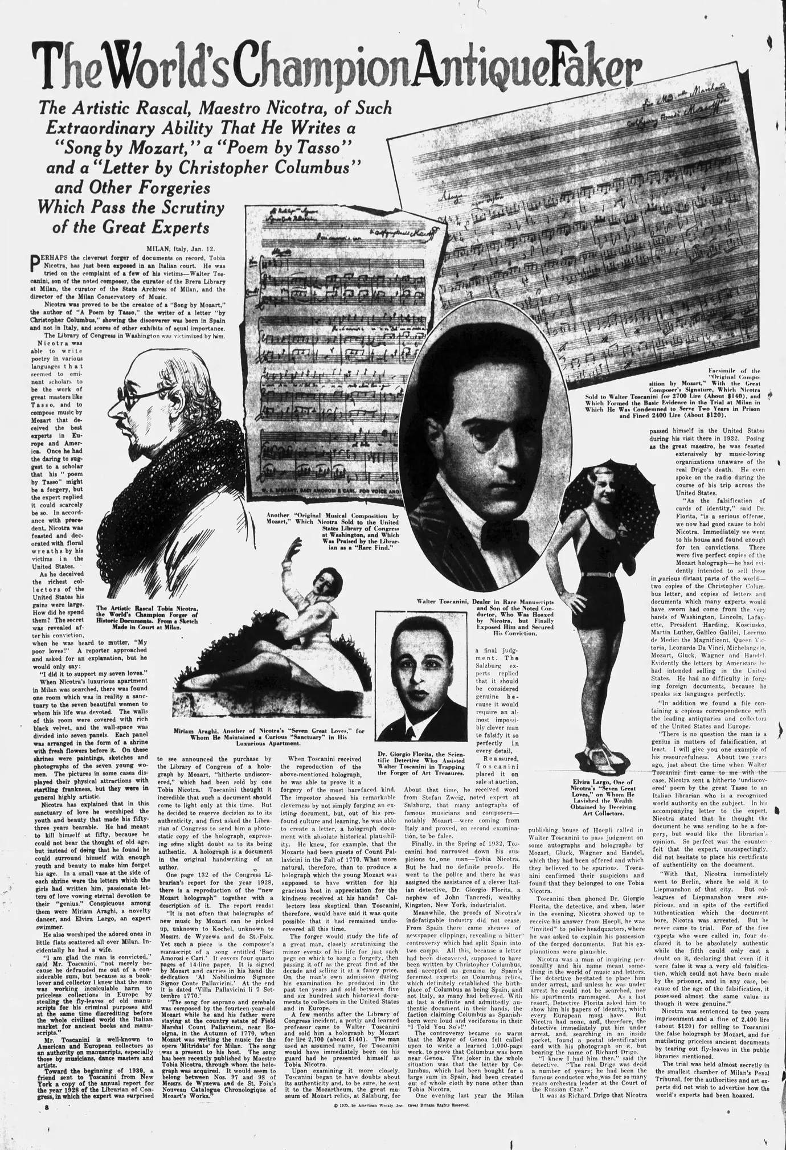
Никотра изготовил поддельные рукописи, включая поэму Торквато Тассо, четырёхстраничную музыкальную рукопись Baci amorosi e cari, приписываемую Моцарту, произведения Джованни Баттиста Перголези. Четыре из своих поддельных рукописей он приписал Перголези. Две из них историк музыки Барри С. Брук назвал «ужасными» и написанными «человеком, у которого отсутствуют музыкальные познания».

Никотра подделал по меньшей мере две рукописи, которые приписал Генделю. Это были ария из итальянского периода творчества Генделя и ария из оратории «Мессия» 1741 года. Другие созданные им музыкальные подделки приписывались Глюку, Джованни Пьерлуиджи да Палестрине и Рихарду Вагнеру.
Никотра добивался сходства, посещая миланские библиотеки, где хранились исторические рукописи. Он вырывал форзацы – пустые страницы в передней или задней части книг. Затем он их подписывал. Гарри Хаскелл назвал его подделки автографов композиторов, как «мало убедительно выполненные».

Никотра писал пером на бумаге, взятой из старых рукописей. Он использовал железистые чернила. Это придавало поддельным документам легитимность. Никотра показал эксперту свою подделку рукописи поэмы Тассо. Он заявил, что считает её подделкой. Эксперт ему сказал, что она подлинная.
Никотра также создавал подделки писем и других документов. Он заявлял, что они написаны известными историческими личностями. Например, Христофором Колумбом, Леонардо да Винчи, Авраамом Линкольном, маркизом де Лафайетом, Мартином Лютером, Микеланджело и Джорджем Вашингтоном.

Крупные библиотеки приобрели многие из его подделок. Например, Библиотека Конгресса в 1928 году купила несколько автографов Моцарта за 60 долларов (эквивалент 947 долларов в 2021 году). Эксперты их «приняли за подлинные».
Многие из его подделок были проданы, например, в Метрополитен-опера и даже в библиотеку в родном городе Перголези – Перголе. Вальтер Тосканини, знаток антикварных рукописей, купил у Никотры рукопись Моцарта за 2 700 лир. При осмотре он заподозрил, что это подделка. Тосканини отправил её в Моцартмузеум Зальцбургского университета. Его специалисты подтвердили её подлинность.

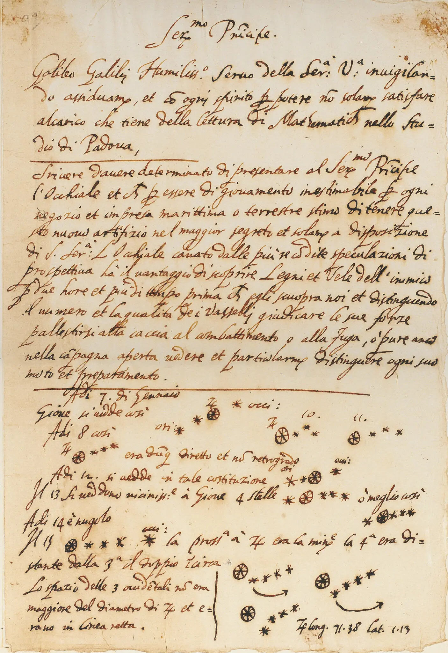

Позже Тосканини выяснил, что это подделка. Он вместе с миланским детективом Джорджио Флорита смог поймать Никотру во время продажи подделок миланскому издательству Hoepli. Никотра был арестован за то, что отказался предоставить документ, удостоверяющий личность. При обыске был найден поддельный документ с его фотографией и именем Дриго.
На доходы, полученные от продажи своих подделок, Никотра снял семь квартир в Милане. В каждой проживало по любовнице. 9 ноября 1934 года он был приговорён к двум годам тюрьмы и штрафу в 2400 лир (сейчас 3088 евро). Против него дали показания Вальтер Тосканини и библиотекари из Милана. Последние рассказали об уничтоженных рукописях в своих библиотеках.
Полиция арестовала Никотру. Обыск в его мастерской показал, что там велась работа по подделке автографов Христофора Колумба, Уоррена Г. Хардинга, Тадеуша Костюшко, Леонардо да Винчи, Авраама Линкольна, маркиза де Лафайета, Мартина Лютера, Микеланджело и Джорджа Вашингтона.

Никотра был досрочно освобождён Национальной фашистской партией. Ей требовались специалисты для написания истории. Никотра стал подделывать для них документы. Королевству Италия стали создавать историю.
В библиотеке Мичиганского университета хранилась рукопись Галилео Галилея. Она была названа «одним из величайших сокровищ» мира. В августе 2022 года рукопись была идентифицирована как подделка Никотры. Удалось определить девять его подделок. Предполагается, что их тысячи. Местонахождение остальных и сколько их – загадка.

P.S. Это проливает свет на курьёзный факт. Моцарт за свою жизнь сочинил очень много произведений. Его жизни мало, чтобы их проиграть хотя бы по одному разу.
В 19 веке рынок наводнили подделки Рембрандта. Так же появились и подделки Моцарта и многих других знаменитостей. А может подделок больше, чем оригиналов? А имеются ли оригиналы?

Томас Патрик Китинг

Томас Патрик Китинг – английский реставратор. Он жил с 1917 по 1984 год. Китинг родился в Льюишеме, Лондон, в бедной семье. Его отец работал маляром. Того, что он зарабатывал едва хватало, чтобы прокормить семью.

Китинг начал работать в раннем возрасте, чтобы помочь семье. В возрасте четырнадцати лет он пытался поступить в колледж Святого Дунстана в Лондоне. Однако ему отказали. Китинг работал разносчиком, мойщиком, лифтёром и звонарём, прежде чем начал работать в семейном бизнесе в качестве маляра.

Во время Второй мировой войны Китинг был призван в армию в качестве кочегара. После Второй мировой войны он был принят на художественную программу в колледж Голдсмитс Лондонского университета. Однако, проучившись всего два года, Китинг бросил учёбу и остался без диплома.

На занятиях в колледже его технику живописи хвалили, а оригинальность считали слабой. Во время двух лет обучения в колледже Китинг подрабатывал у реставраторов. Он даже работал у уважаемых «Hahn Brothers» в Мейфэре. Чтобы свести концы с концами, Китинг продолжал работать маляром.

Китинг стал рисовать свои картины и выставлял их. Однако художественный рынок отвергал их. Чтобы показать себя, Китинг начал писать картины в стиле других мастеров, например, Самуэля Палмера. Китинг изучал работы разных художников в лондонских Национальной галерее и Тейт.
Затем им заинтересовался реставратор по имени Фред Робертс. Китинг стал зарабатывать на жизнь реставрацией картин. Робертс мало заботился об этике реставрации произведений искусства. Одним из первых заданий Китингу была «реставрация» картины 19 века Томаса Сидни Купера.

На холсте была большая трещина. Большинство реставраторов просто заделали бы её, чтобы сохранить подлинность картины. Робертс дал задание нарисовать детей вокруг майского дерева, чтобы скрыть дефект.

Однажды Китинг раскритиковал картину, написанную Фрэнком Моссом Беннетом. Робертс предложил ему сделать копию одной из его картин. С этого времени началась карьера Китинга, как фальсификатора. Он стал создавать копии картин Беннета.

Вскоре Китинг почувствовал, что может сделать ещё больше. Он решил, что знает о Беннете так много, что может начать создавать свои собственные работы и выдавать их за работы Беннета.

Китинг создал свою собственную работу в стиле Беннета. Он так гордился ею, что подписал картину своим именем. Робертс увидел эту работу и в тайне от Китинга, изменил подпись на Беннетта. Затем передал её в галерею Вест-Энда. Китинг узнал об этом, но промолчал.
1962 году Китинг подделал автопортрет Эдгара Дега. В 1963 году он открыл собственную школу. Китинг обучал подростков технике живописи в обмен на табак или подержанные книги по искусству. Китингу было 46 лет, когда он познакомился с Джейн Келли. В 16 лет она стала его ученицей.

Келли очень понравились уроки Китинга. Она попросила своих родителей платить Китингу по фунту в день за постоянное обучение. Келли привязалась к нему. Вскоре они стали любовниками и деловыми партнёрами. Четыре года спустя Келли и Китинг начали совместную жизнь в Корнуолле. Там они открыли бизнес по реставрации произведений искусства.
По словам Китинга, Джейн Келли сыграла важную роль в распространении его подделок на рынке искусства. Он хорошо знал стиль Палмера и создал около двадцати поддельных его картин. Китинг и Келли выбрали три лучшие подделки. Затем Келли передала их на аукцион специалистам галерей.
Китинг считал галерейную систему прогнившей. По его словам, в ней доминировала американская авангардная мода. Критики и дилеры часто потворствовали тому, чтобы набить собственные карманы за счёт наивных коллекционеров и бедных художников. В ответ Китинг стал создавать подделки. Он хотел обмануть экспертов и дестабилизировать систему. Китинг считал себя социалистом. Он использовал эту идеологию для обоснования своих действий.
Китинг заложил «бомбы замедленного действия» в свою продукцию. Он оставлял подсказки об истинной природе картин, чтобы их могли найти другие реставраторы или специалисты. Например, он мог, перед началом работы над картиной, написать текст на холсте свинцовыми белилами, зная, что рентгеновские лучи впоследствии выявят его.

Он намеренно делал ошибки или анахронизмы, использовал материалы, характерные для 20-го века. Современные копиисты старых мастеров используют подобные приёмы, чтобы защититься от обвинений в мошенничестве.
Китинг в книге «Прогресс фальшивки» рассказывал о знаменитых художниках, которых он подделывал. Он заявил: «Мне показалось обидным, что многие из них умерли в нищете». Китинг рассуждал, что бедность, которую он разделял с этими художниками, оправдывает эту его работу.

Китинг писал: «Я наводнил рынок «работами» Палмера и многих других без корысти. Это было сделано в знак протеста против коммерсантов. Они делают капитал на тех, кого я с гордостью называю своими братьями-художниками».
Китинг старался освоить стиль и технику художника. Любимым художником Китинга был Рембрандт. Для «Рембрандта» Китинг изготовил пигменты, вываривая орехи в течение 10 часов и процеживая результат через шёлк. Такая окраска со временем выцветала. Настоящие земляные пигменты оставались яркими.

Как реставратор Китинг знал о химии чистящих жидкостей. Он наносил слой глицерина под слоем краски. Это гарантировало, что при чистке поддельных картин (это нужно делать со всеми масляными картинами), глицерин растворится. Следовательно, слой краски разрушится. Остатки картины – предстанут как явная подделка.
Китинг старался помочь определить фальшивое происхождение своих подделок. Иногда ему, как реставратору, попадались рамы, на которых сохранились каталожные номера аукционного дома Кристи. Он узнавал, какие картины в них находились. Затем рисовал картины в стиле того же художника.
Китинг также создал ряд акварелей в стиле Самуэля Палмера. Он смешивал акварельные краски с клейкой древесной камедью. Затем покрывал картины толстым слоем лака. Китинг добивался нужной консистенции и текстуры. Он создал картины маслом различных европейских мастеров, включая Франсуа Буше, Эдгара Дега, Жан-Оноре Фрагонара, Томаса Гейнсборо, Амедео Модильяни, Рембрандта, Пьера-Огюста Ренуара и Кеса ван Донгена.
В 1970 году аукционисты заметили, что на продажу было выставлено тринадцать акварельных картин Сэмюэля Палмера. Все они изображали одну и ту же тему, деревню Шорхэм, Кент. Джеральдин Норман, корреспондент лондонской газеты The Times, начала расследование.
Она отправила 13 акварелей Палмера на научную экспертизу Джеффри Григсону. После тщательной проверки, летом 1976 года Джеральдин Норман опубликовала статью, в которой объявила, что эти «Палмеры» - подделка. Китинг присылал ей подсказки, кто подделал эти картины. Она узнала кто автор подделок, только после встречи с братом Джейн Келли. Он рассказал ей всё о Китинге.

Вскоре после этого Джеральдин Норман встретилась с Китингом. Он рассказал ей о своей жизни реставратора и художника. Китинг также рассказал ей о своей борьбе против художественного истеблишмента.

Вскоре газета «Таймс» опубликовала ещё одну статью, написанную Норман. В ней рассказывалось о жизни Китинга и многочисленных обвинениях в подлоге, выдвинутых против него. В ответ Китинг написал: «Я подтверждаю эти обвинения. Фактически, я открыто признаю, что совершил их».

Он также заявил, что деньги являются для него меньшим стимулом, чем справедливость. Хотя именно Норман разоблачила его, Китинг простил её. Напротив, он сказал, что она была отзывчива, уважала его взгляды и ценила его как художника.
Китинг сказал, что в обращении находится более 2 000 его подделок. Он заявил, что создал их в знак протеста против торговцев произведениями искусства, которые обогащаются за счёт художника. Китинг отказался составить список подделок.
Китинг и Джейн Келли были арестованы в 1979 году. Они были обвинены в сговоре с целью обмана и мошенничества. Сумма ущерба была 21 416 фунтов стерлингов. Келли признала себя виновной. Она дала показания против Китинга.

Китинг признал себя безвинным. Он заявил, что у него отсутствовало намерение обмануть. Он просто работал в манере различных мастеров. В конце концов, обвинения были сняты из-за плохого состояния здоровья Китинга. Он получил тяжёлую травму в аварии на мотоцикле.

В больнице Китинг заболел бронхитом. Он усугубился сердечным и лёгочным заболеваниями. Врачи предположили, что Китинг вскоре умрёт. Прокурор прекратил дело, объявив «nolle prosequi».

Келли признала себя виновной. Ей пришлось отбывать срок в тюрьме. Китинга освободили. Вскоре после снятия обвинений, его здоровье улучшилось. После этого Китингу предложили сняться в телевизионном шоу о техниках рисования, в стиле великих мастеров.

В 1977 году, после ареста, Китинг с помощью Джеральдины и Фрэнка Нормана опубликовал свою автобиографию. В статье 2005 года в The Guardian говорится, что после прекращения судебного процесса «публика потеплела к нему, считая его очаровательным старым плутом».

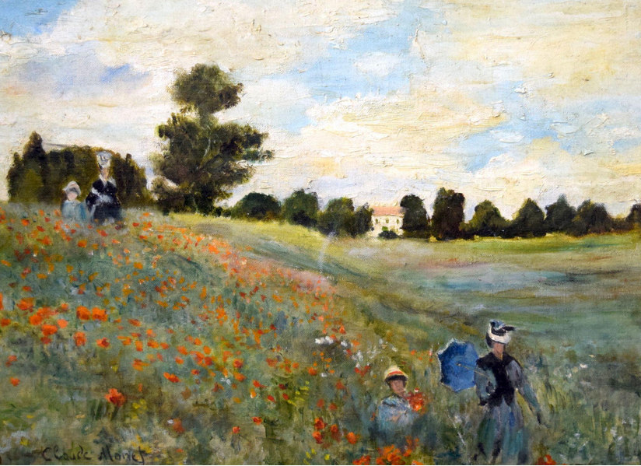

В 1982 и 1983 годах Китинг вёл телевизионные программы о технике старых мастеров на Channel 4 Великобритании. Он снимался в телевизионном шоу под названием «Том Китинг о художниках». Шоу начало выходить в эфир в 1982 году. Китинг показывал, как рисуют мастера. Он рассказывал о технике и процессе написания картин таких художников, как Тициан, Рембрандт, Клод Моне и Джон Констебл.
Китинг умер в Колчестере в возрасте 66 лет. Перед смертью он заявил в телевизионном интервью, что был средним художником. Его сторонники считают его великолепным художником. Китинг похоронен в церковном дворе приходской церкви Святой Марии Девы Марии в Дедхэме. Его последняя картина «Ангел из Дедхэма» находится в Муниментской церковной библиотеке.
Ещё при жизни Китинга многие коллекционеры искусства и знаменитости начали собирать его работы. После его смерти его картины становились всё более ценными предметами коллекционирования. В год смерти Китинга Christie's выставил на аукцион 204 его работы. Подделки Китинги продаются за десятки тысяч фунтов. Он утверждал, что подделал более 2 000 картин более 100 различных художников. Общая оценка стоимость его подделок составляет более 10 миллионов долларов.

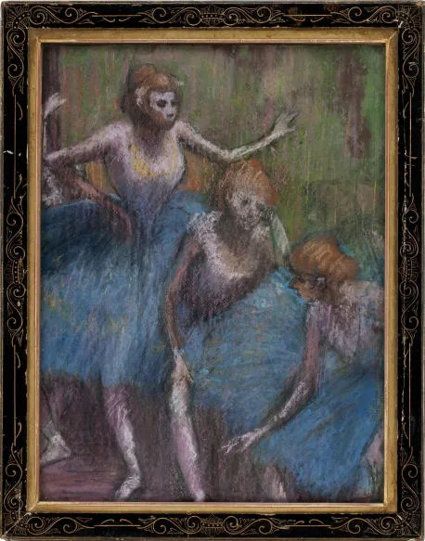
Вероятно, существуют поддельные картины Китинга. В статье, опубликованной в 2005 году в Guardian, говорится: «На рынке появляются поддельные картины в оригинальном стиле Китинга, на которых гордо красуется то, что похоже на его подпись. Если им удаётся обмануть, они могут претендовать на сумму от 5 000 до 10 000 фунтов стерлингов. Но если их разоблачить, то они стоят гроши, как и те, что были у Китинга 20 лет назад. Если вам удастся их купить за безценок, они могут стать лучшим вложением, чем оригинальная подделка Китинга».

Томас Чаттертон

Томас Чаттертон родился в Бристоле 20 ноября 1752 года. Умер 24 августа 1770 года. Чаттертон происходил из бедной мещанской семьи. Его предки более ста лет служили могильщиками на кладбище церкви святой Марии Редклифф.

Отец поэта умер за 4 месяца до его рождения. Мать воспитывала сына одна. Чаттертон получил начальное образование в городском училище для бедных. В возрасте 15 лет, он был отдан на службу писцом к бристольскому поверенному.

Большую часть своего времени он тратил на собственные сочинения. Он их публиковал в Bristol Journal и Town and Country Magazine Феликса Фарли. Томас Чаттертон с детства испытывал повышенный интерес к окружавшим его памятникам средневековья. Бедность, унижения, однообразный труд заставили поэтическую натуру мальчика искать выход в мире романтических вымыслов.

В подвалах церкви был найден сундук со старинными рукописями (как всегда). Значительная, часть которых попала в семью Чаттертонов. Изучая эти пергаменты, мальчик научился читать (как такое может быть?). У него также был талант к рисованию.

В кладовой, где хранился заветный сундук, Томас Чаттертон устроил себе мастерскую. Он стал копировать на обрезках пергамента гербы, старинные буквы, изображал фантастические постройки в готическом стиле, рыцарские замки, средневековые гробницы и т. п. Одновременно Томас Чаттертон писал стихи и сочинял документы на вымышленном староанглийском языке. Он подражал имеющимся у него образцам. Люди, которым он показывал свои произведения, принимали их за средневековые подлинники.

Постепенно детская игра превращается в сложный поэтический вымысел. Он целиком заполнил воображение юного поэта. В своих мечтах Чаттертон воссоздаёт жизнь старого Бристоля. Он делает его центром культурной жизни Англии 15 века. Чаттертон переносит себя в это поэтическое прошлое, но в более счастливые жизненные обстоятельства.

Автором сочинённых им стихов является вымышленный священник и поэт Томас Роули. Он был воспитанником кармелитов. Их монастырь когда-то находился на месте школы для бедных, в которой учился Чаттертон.

Роули обучается всем наукам своего времени. Он уже в юношестве находит друга и покровителя в богатом бристольском купце Вильяме Каннинге. Его имя Чаттертон взял с могильной плиты в церкви святой Марии.

Чаттертон превращает своего любимого героя Вильяма Каннинга в идеального государственного деятеля, патриота, «отца города», просвещённого мецената, покровителя наук и искусств. В его доме разыгрываются драматические «интерлюдии», сочинённые Роули.

В качестве бургомистра Бристоля Каннинг принимает деятельное участие в постройке церкви святой Марии Редклифф. По его поручению Роули собирает художественные памятники старины. Каннинг женат на прекрасной и добродетельной Джоанн Хэтуей. После её смерти король Генрих 4-й подыскивает ему другую жену. Каннинг, верный своей первой любви, уходит в монастырь и там умирает.

Так создаётся исторический роман. Он является предпосылкой обширного цикла стихотворений на средневековом английском языке. Согласно Чаттертону их написал поэт Роули. Стихи были связаны в большинстве случаев с воображаемым прошлым Бристоля.

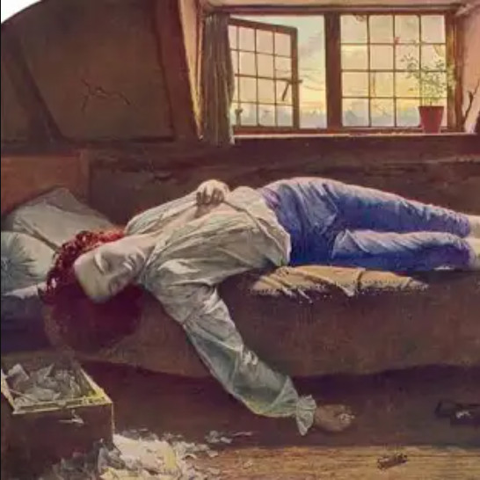

Однако, жизнь утомляла Чаттертона. Он хотел прославится и стать богатым. Чаттертон посылал издателю Джеймсу Додсли письма с предложением опубликовать рукописи Роули, но тот отказал ему. Подобные письма поступили и Хорасу Уолполу. Он сначала он был очарован «старыми» поэмами, и показал присланные ему рукописи друзьям Грею и Мэйсону. Они признали их поддельными. Уолпол отослал их обратно, посоветовав в письме заниматься своим ремеслом. После этого Чаттертон впал в крайнюю бедность и покончил с собой, приняв мышьяк.

Вскоре после смерти поэта слава о его даровании и трагической судьбе распространилась в литературных кругах Лондона. Уолполу пришлось в специальной брошюре оправдываться в своём жестоком поступке, стоившем жизни гениальному юноше. В 1777 году Тёрвит, издатель Чосера собрал и напечатал стихотворения Чаттертона, приписанные Роули. Он сопроводил их статьёй. В ней он с полной убедительностью доказывал подложность этих произведений.

Томас Уортон в своей «Истории английской литературы» посвящает отдельную главу «поэмам, приписываемым Роули». Вскоре после этого сэр Герберт Кроф посетил Бристоль, родину Чаттертона. Он, из рассказов его родных и друзей, составил полуромантическую биографию поэта. Она называлась «Любовь и безумие, правдивая повесть в письмах». Через несколько лет Грегори составил биографию Чаттертона.

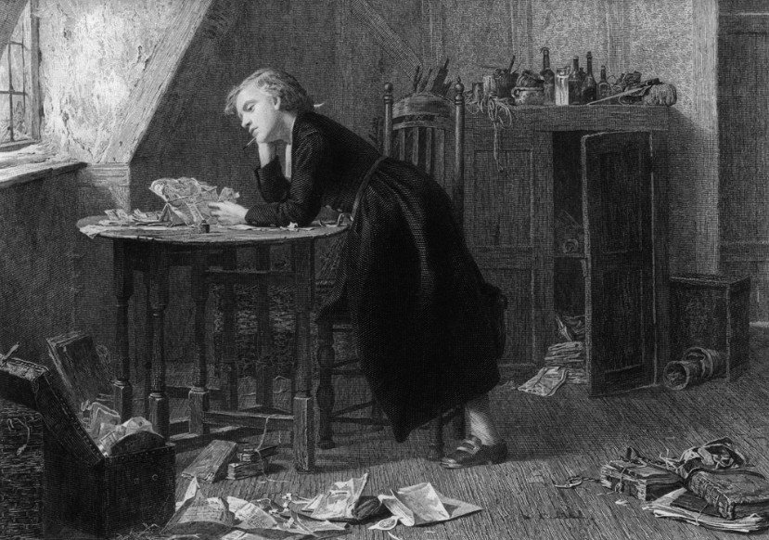

Английские романтики высоко ценили Чаттертона. Они видели в нём своего предшественника. Его удивительное дарование и трагическая судьба нашли отражение в стихотворениях Вордсворта, Кольриджа, Китса, Шелли, Данте Г. Россетти.

Роман Чаттертона о Роули и Каннинге, и картины Бристоля 15 века напоминают позднейшие исторические романы Вальтера Скотта о событиях и быте старой Англии (возможно, он их взял за основу).

Наиболее ранней пробой пера Чаттертона является исторический роман «Эллинор и Джуга». В нём происходит разговор двух девушек, которые оплакивают своих возлюбленных. Они погибли в междоусобной войне Ланкастеров и Йорков.

«Бристольская трагедия» написана в стиле старинной баллады. В ней описывается казнь бристольского патриота, рыцаря Чарльза Боудина. Он был сторонником ланкастерской династии. Чарльз Боудин поднял восстание против узурпатора, короля Эдуарда 4 из династии Йорков.

Герой поэмы «Турнир» сэр Симон де Буртон побеждает всех своих соперников, в том числе таинственного «загадочного рыцаря», предварительно дав обет в случае победы построить церковь в честь девы Марии, своей покровительницы. Трагедия «Элла» является подражанием Шекспиру.

В «Битве при Гастингсе» Чаттертон пытается создать национальную героическую эпопею. Он приписывает авторство своей поэмы англо-саксонскому монаху Турготу, очевидцу событий. Роули выступает лишь как переводчик.

Чаттертон служил для современников культовой фигурой отвергнутого гения. Жизнь его стала сюжетом для драмы А. де Виньи «Чаттертон», оперы Руджеро Леонкавалло «Чаттертон», пьесы Ханса Хенни Янна Томас «Чаттертон», романа Питера Акройда «Чаттертон». Также он упоминается в песне «Chatterton» Сержа Генсбура.

Уильям Генри Айрленд
За бедного Шекспира, замолвите слово

Жизнь Уильяма Генри Айрленда с самого рождения полна загадок. Сам Айрленд утверждал, что родился в Лондоне в 1777 году. Однако в семейной книге Айрлендов его рождение датируется 2 августа 1775 года.

Во многих источниках его имя указано как Сэмюэл Уильям Генри Айрленд. Однако он был крещён Уильямом-Генрихом. Вероятно, имя Сэмюэл было добавлено в честь брата, умершего в детстве. Айрленд известен как поэт, писатель готических романов и историй. Он умер в 1835 году.
Историки пишут, что его отец, Сэмюэл Айрленд, был успешным издателем путеводителей, собирателем древностей и коллекционером шекспировских пьес и «реликвий». Они утверждают, что тогда и сейчас отсутствуют произведения, написанные рукой Шекспира. Ему приписывают 37 пьес. Однако отсутствуют экземпляры, написанные им самим. Отсутствует переписка Шекспира с другом, коллегой-писателем, покровителем, продюсером или издателем. Складывается впечатление, что он был безграмотным или его выдумали.

Уильям Генри также, как отец, стал коллекционером книг. В своих воспоминаниях он описывал, что на его увлечение повлияли работы и трагическая смерть Томаса Чаттертона. Его позже признали фальсификатором. На Уильяма Генри сильно повлиял роман Герберта Крофта «Любовь и безумие» 1780 года. В нём содержались большие разделы о Чаттертоне и Макферсоне.

Вероятно, Уильям Генри знал оссиановские поэмы Джеймса Макферсона. Его признали в последствии – мистификатором. Труды Макферсона оказали огромное влияние на европейскую и, в частности, русскую литературу. Державин, Карамзин, Батюшков, Дмитриев, Гнедич, Жуковский, Баратынский и многие другие поэты переводили их и подражали им. Следует специально отметить, что рифмованное переложение одной из коротких поэм Макферсона было выполнено в юности Пушкиным.

Уильям Генри стал подмастерьем у юриста по ипотечным кредитам. Он начал экспериментировать с пустыми, старыми бумагами и подделывать на них подписи. В конце концов он подделал несколько документов, и решил представить их отцу.

В декабре 1794 года Уильям рассказал отцу, что обнаружил тайник со старыми документами. Они принадлежали знакомому, который пожелал остаться инкогнито. Уильям сказал, что он обнаружил документ с подписью Шекспира.

Его отец уже много лет искал именно такую подпись. Уильям отдал своему обрадованному отцу собственноручно изготовленный документ. Это было письмо, написанное Шекспиром в знак благодарности графу Саутгемптону за его покровительство.
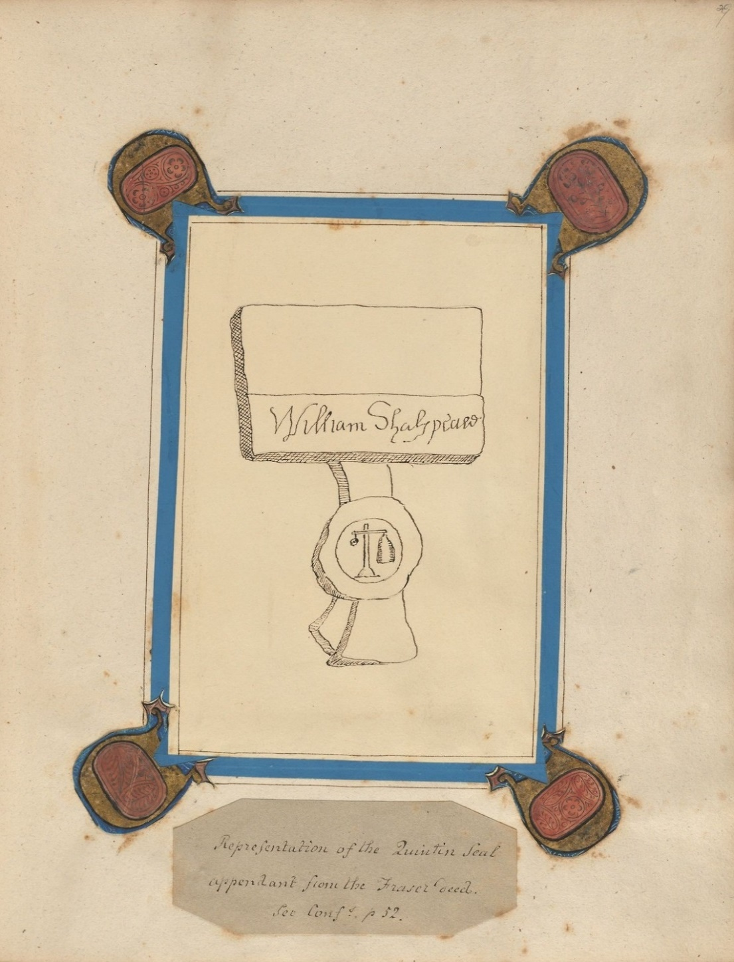

Далее Айрленд сделал ещё много находок документов, якобы написанных рукой Шекспира. Например, вексель, письменное заявление о протестантской вере, письма к Анне Хатауэй (с прикреплённой прядью волос) и к королеве Елизавете.

Айрленд утверждал, что все они были взяты из сундука анонимного друга. Он «нашёл» книги с пометками Шекспира на полях и «оригинальные» рукописи «Гамлета» и «Короля Лира»". Эксперты того времени подтвердили их подлинность.
24 декабря 1795 года Сэмюэл Айрленд опубликовал свою книгу о бумагах. Это было богато иллюстрированное издание под названием «Разные бумаги и юридические документы, написанные рукой Уильяма Шекспира». Многие люди заинтересовалось этой работой.

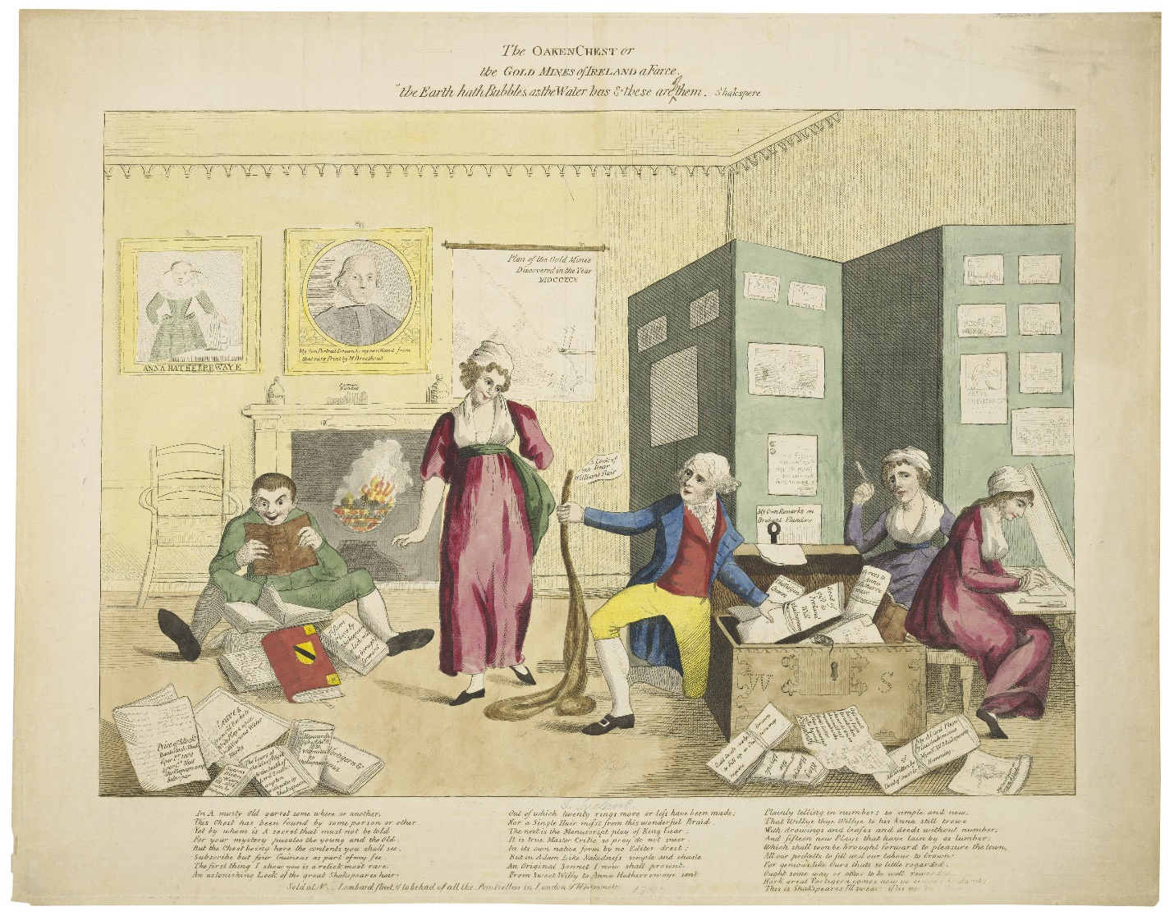
После этого, Айрленд стал смелее и написал пьесу – «Вортигерн и Ровена». Ирландский драматург Ричард Бринсли Шеридан приобрёл права на первую постановку пьесы в лондонском театре Друри-Лейн за 300 фунтов стерлингов и пообещал половину всей прибыли.
Шеридан, прочитав пьесу, заметил, что она относительно проста по сравнению с другими произведениями Шекспира. Джон Филип Кембл, актер и менеджер театра Друри-Лейн, впоследствии заявил, что у него были в то время серьёзные сомнения в её подлинности. Он также предложил, чтобы пьеса появилась в первоапрельский день дурака. Однако, Сэмюэл Айрленд возражал против этой даты, и спектакль был перенесён на следующий день.
Многие учёные верили в подлинность шекспировских бумаг. Однако нашлись скептики. 31 марта 1796 года шекспировед Эдмонд Мэлоун опубликовал документ на 400 страницах под названием «Исследование подлинности некоторых бумаг и юридических документов». Его нападки на бумаги Айрленда убедили многих учёных, что эти бумаги – современные подделки.
Премьера «Вортигерна и Ровены» прошла с успехом. Однако, спектакль был показан всего один раз и возобновлён только в 2008 году. Критики, познакомившись с исследованием Эдмонда Мэлоуна обвинили Сэмюэла Айрленда, отца Уильяма, в подлоге.

Однако его сын опубликовал признание «Подлинный отчёт о шекспировских рукописях». Многие критики считали, что молодой человек подделывал их вместе с отцом. Репутация Сэмюэля Айрленда была окончательно подорвана.
Уильям Генри Айрленд подписывал свои книги как «Чарльз Клиффорд», «Эре Перенниус», «Флагеллум», «Сервантес», «Сатирикус», «Луи Бонапарт» и так далее. Под своим именем он написал четыре успешных романа и четырёхтомник «Жизнь Наполеона Бонапарта». После своей смерти в 1835 году Уильям Генри Айрленд стал широко известен как «Ирландский Шекспир». Это прозвище он получил после того, как признался в подделке множества шекспировских творений. Его предполагаемые шекспировские документы и пьесы заполнили пустоту того времени.
P.S. Имеется версия, что Пушкин, Державин, Карамзин, Батюшков, Дмитриев, Гнедич, Жуковский, Баратынский и многие другие поэты писали произведения Шекспира и других «авторов». Затем их переводили на языки «оригиналов».

Франческо Мартинетти

Франческо Мартинетти – родился в Риме в 1833 году. Он умер в 1895году. Франческо Мартинетти был сыном Джованни, римского торговца барахлом. Он был главным действующим лицом на рынке римских древностей во второй половине 19 века.

Франческо Мартинетти начал свою деятельность как гравёр и реставратор драгоценных камней. Он увлекался нумизматикой. Затем проявил себя, как дилер антикварных предметов, драгоценных камней.
Его считали в нумизматических и антикварных кругах Рима культурным, умным и глубоким знатоком античного искусства. Франческо Мартинетти поддерживал дружеские и деловые отношения с такими деятелями международной культурной среды, как археологи Пауль Хартвиг, Вольфганг Хельбиг, Людвиг Поллак, барон Джованни Барракко, Карл Якобсен, богатый датский меценат и основатель новой глиптотеки Карлсберга в Дании, польский граф Мишель Тыскевич, граф Повер де ла Шапель и другие.
Франческо Мартинетти был официальным оценщиком итальянского государства. Он был членом Немецкого археологического института с 1871 года и был признан как академик. В 1869-1870 годах он получил концессию на раскопки в Палестрине от Главного управления древностей и изящных искусств.

В 1876 году Франческо Мартинетти стал кавалером ордена Короны Италии. Самые важные музеи мира поддерживали с ним связь. Только новая глиптотека Карлсберга приобрела более 1 000 предметов на рынке римских древностей благодаря его сотрудничеству с Хельбигом и Тыскевичем.
Благодаря своей деятельности в качестве антиквара, Франческо Мартинетти накопил большой капитал. Часть его он перевёл в старинные и современные золотые монеты, и древние драгоценные камни. Свои сокровища он замуровал чулане своего римского дома. Во время сноса здания 22 февраля 1933 года их случайно обнаружили.
Так называемый «клад Виа Алессандрина» состоял из 2529 золотых монет. Из них 440 древних монет греческого, римского, византийского, ломбардского и других периодов до 18 века. 2089 были золотые монеты 19 века. В общей сложности это 20,176 кг золота. В 1941 году, после судебного спора между губернаторством Рима, владельцем имущества, и наследниками, сокровища были переданы в Капитолийские музеи в Риме.
После смерти Франческо Мартинетти выяснилось, что он фальсификатор. Он оказался замешан в нашумевших международных делах о подделке археологических артефактов. Самым спорным из которых является так называемая «fibula prenestina», а самым известным – «Бостонский трон».

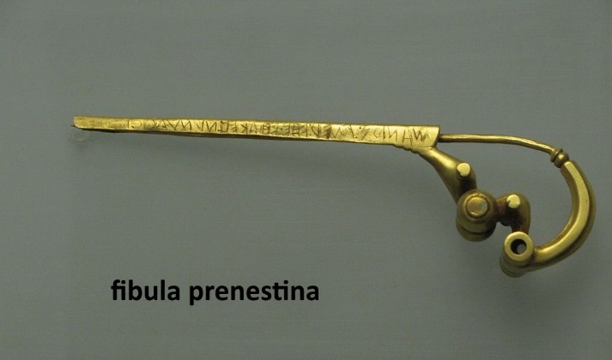

Было установлено, что Франческо Мартинетти занимался подделкой археологических артефактов. Для этого он использовал доверенных местных мастеров. Иногда он создавал подделки сам. Франческо Мартинетти использовал свои международные связи для прибыльной торговли ими.
Считают, что Мартинетти был автором этрусской надписи на «fibula prenestina». «Бостонский трон» назван в честь музея в этом городе. Он, через археолога Пауля Хартвига, в 1894 году приобрёл его. Трон был сделан самим Мартинетти и его работниками, которых он нанял для реставрации.

Более дюжины бронзовых цист были проданы в различные европейские музеи. Они имели поддельные украшения и надписями, сделанные рукой самого Мартинетти. Он использовал свои навыки гравёра и реставратора бронзы. Возможно, бронзовые цисты были извлечены из раскопок в Палестрине. Мраморная статуя атлета была продана в Глиптотеку в Копенгагене. Геракл, из отреставрированной бронзы, был продан музею
Якобсена.

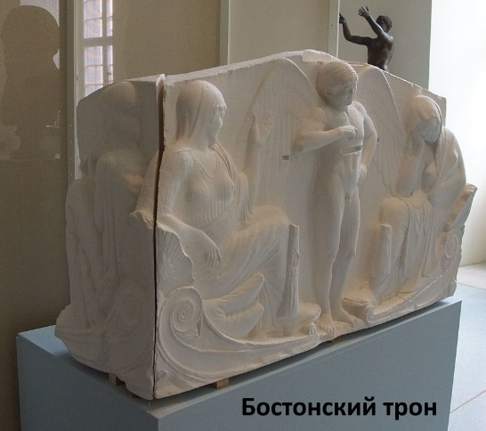

Хан ван Мегерен

Хенрикюс Антониус (Хан) ван Мегерен родился 10 октября 1889 года. Он был голландский художник и портретист. Мегерен считался одним из самых изобретательных фальсификаторов искусства 20-го века.

После Второй мировой войны Ван Мегерен стал национальным героем. Этому способствовала продажа поддельной картины рейхсмаршалу Герману Герингу. Это произошло во время нацистской оккупации Нидерландов.
В детстве ван Мегерен увлекался живописью голландского Золотого века. Он хотел стать художником. Отец отправил его в Делфтский технический университет для обучения на архитектора. Вскоре ван Мегерен выполнил великолепный акварельный рисунок интерьера церкви. Работа была стилизована под технику XVII века. Он получил высшую награду — Золотую медаль.

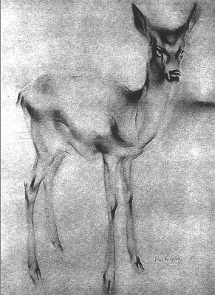

Ван Мегерен был замечательным художником-анималистом. Об этом свидетельствуют многие его рисунки, например, «Олень». Он до сих пор воспроизводится во многих учебниках по рисунку.

Ван Мегерен женился на Анне де Вогт. У них родились дети: Жак и Паулина. Ван Мегерен стал выставлять свои произведения на художественных выставках. Картины приносили мало денег. Вскоре у художника начались семейные проблемы. Он начал пить. В 1923 году Мегерен официально развёлся с Анной.

Ван Мегерен решил завоевать себе место в мире искусства и иметь заработок на жизнь. Он занялся подделкой картин старых мастеров. Первые четыре картины были выполнены в стиле XVII века. Это были: «Гитаристка», «Женщина, читающая ноты» в стиле Вермеера, «Женщина с бокалом» в стиле Франса Хальса и «Портрет молодого человека» в стиле Терборха.

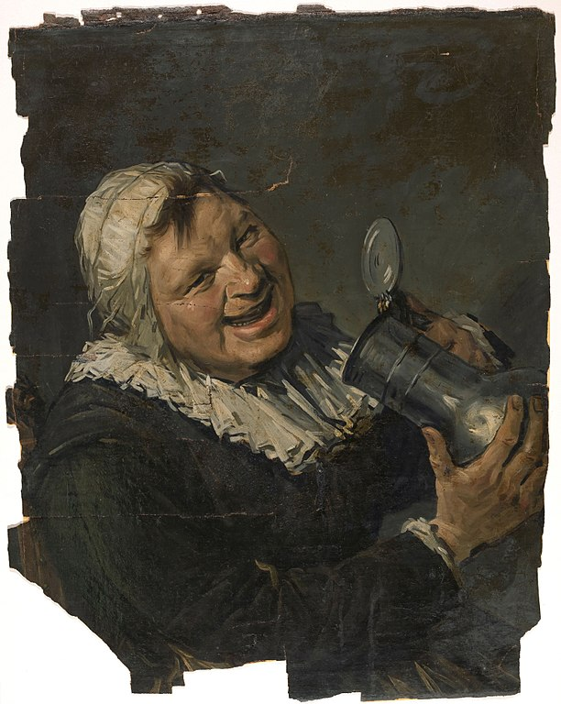

Лучшие художественные критики и эксперты того времени приняли их за подлинные. Это вдохновило ван Мегерена, и он написал картину «Христос в Эммаусе». Это была одна из лучших его подделок «под Вермеера».

В сентябре 1937 года голландский искусствовед Абрахам Бредиус признал работу «Христос в Эммаусе» как произведение Вермеера Дельфтского. Спустя год «Христос в Эммаусе» оказался в роттердамском музее. Картину удалось продать за несколько миллионов долларов.

В 1943 году ван Мегерен продал рейхсмаршалу Герману Герингу свою новую работу «Христос и судьи». Он выдал её за полотно Вермеера. За эту картину ван Мегерен запросил 1 600 000 гульденов.

В 1945 году в коллекции Геринга обнаружили картину «Христос и судьи». Быстро установили, что продавцом картины выступил ван Мегерен. Голландские власти предъявили ему обвинение в распродаже национального культурного достояния. За коллаборационизм ему грозил большой тюремный срок.

Ван Мегерен был арестован. Вскоре он заявил, что проданные им картины являются подделками. Голландское правительство решило проверить его заявление. Ван Мегерена на 6 недель поместили под арест в специально арендованном доме. Он должен был под наблюдением написать подделку.

Так появилась его последняя картина — «Молодой Христос, проповедующий в храме» (или «Иисус среди книжников»). В ноябре 1947 года ван Мегерен был осуждён за подделку произведений искусства. Его приговорили к одному году тюремного заключения. Через месяц он скончался от сердечного приступа.

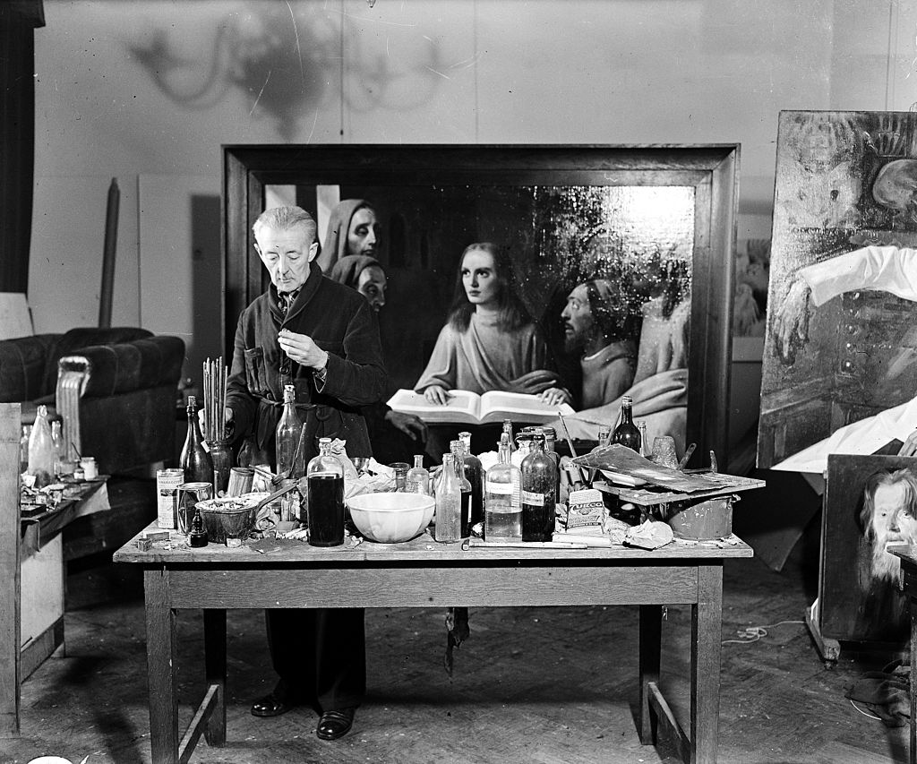

В 1967 году вышел биографический очерк. Там было написано, что Ван Мегерен обманул покупателей на сумму более чем 30 миллионов долларов США (примерно 254 миллиона долларов США в 2022 году). Среди его жертв было и правительство Нидерландов.

Работы ван Мегерена выросли в цене после его смерти. Стало выгодно их подделывать. Вскоре его сын Жак ван Мегерен начал выполнять работы в стиле отца. Он создавал картины и ставил на них подпись «Ван Мегерен».

Хосе Луис Хордан Пенья

Хосе Луис Хордан Пенья – испанский инженер, старший техник в области телекоммуникаций. Он родился в 1931 году. Умер в 2014 году. Пенья стал известен своей деятельностью в области уфологии. Он, начиная с 1966 года, написал большое количество машинописных писем. Пенья иногда иллюстрировал их набросками цветными карандашами. Он выдавал их за внеземные послания. Письма были адресованы жителям Земли. Их писали жители загадочной планеты Уммо.
Уммо – это гипотетическая планета из системы в созвездии Девы. Она населена похожими на землян обитателями. «Феномен Уммо» в 1960—1970-е годы привлёк внимание многих жителей Франции и Испании. В основном события развивались на их территории. В 1989 году в Воронеже наблюдали НЛО с символом Уммо. В 21 веке интерес к феномену снизился.
Пенья стал профессором математики, физики и электроники в техническом институте. Увлечённый парапсихологией, он был одним из основателей Испанского общества парапсихологии. Пенья построил несколько аппаратов для исследования паранормальных явлений. Позже он стал вице-президентом этой ассоциации.

Его исследования в области паранормального позволили ему ознакомиться с лже-медиумами, иллюзионизмом и трюками фокусников. Его интересы включали эзотерику, философию, историю религий и культурную антропологию.
Пенья изучал различные языки. Он написал много научных публикаций. Пенья поддерживал контакты с учёными из разных стран. В то же время он вёл активную антикультовую деятельность. В письме к уфологу Рафаэлю Фарриолсу он писал: «Я встретил агента Социальной бригады, с которым я снова встретился в группе Общества Иисуса под названием «Католическая вера», руководимой отцом Санчесом де Леоном. Мы обязались доносить на протестантов, свидетелей Иеговы, масонов властям Франко...».

В начале 1960-х годов Пенья посетил курсы по промышленной психологии. Позже, он оставил преподавание технических дисциплин и начал работать в отделе кадров крупной строительной компании.
В начале 1966 года Пенья связался с ассоциацией «Друзья посетителей космоса». Фернандо Сесма Мансано был её аниматором. 6 февраля того же года Пенья утверждал, что видел НЛО в Алуче, поблизости от Мадрида. У этого инцидента были ещё два свидетеля. Один из них позвонил журналисту Хосе Луису Пиментелю из журнала Porquè и рассказал об НЛО. Другой, через три недели, написал журналисту Эухенио Даньянсу. Он сообщил, что его друг, инженер Висенте Ортуньо, был свидетелем этого наблюдения. Ортуньо говорил, что видел НЛО с балкона своего дома, и его показания подтверждают рассказ Пеньи.

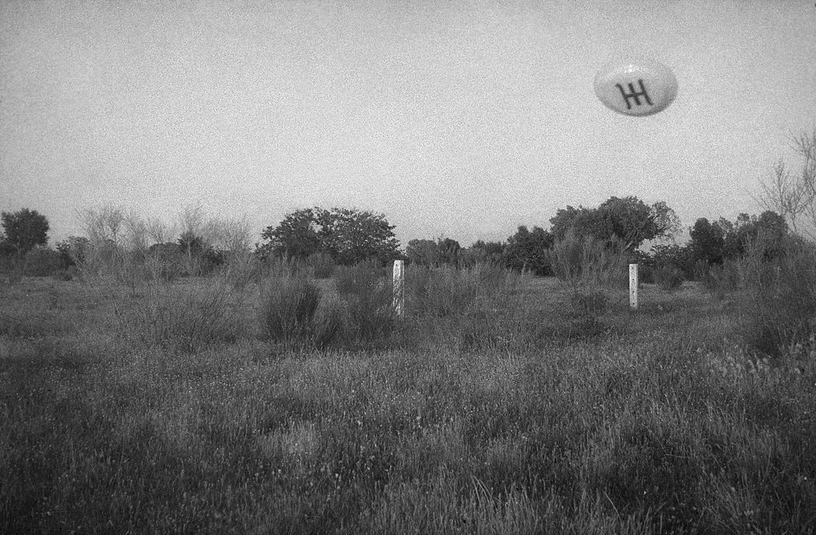

После наблюдения в Алуче, Пенья стал активно интересоваться уфологией. Он сотрудничал с Сесмой Мансано, который начал получать напечатанные письма от инопланетян с планеты Уммо. 1 июня 1967 года в Сан-Хосе-де-Вальдерас был замечен НЛО. Пенья участвовал в расследовании. Он разыскал и опросил свидетелей, получил фотографии, сделанные одним из свидетелей.

Пенья провёл осмотр на предполагаемом месте посадки. Он обнаружил металлические трубки. Они содержали странный пластиковый материал. Испанские уфологи Антонио Рибера и Рафаэль Фарриолс назвали это наблюдение «идеальным случаем» и посвятили ему книгу.
Письма от предполагаемых инопланетян поступали разным людям в Испании и Франции. В 1970 году Пенья вышел из ассоциации Сесма Мансано и основал свою собственную группу под названием Eridani. Она занялась изучением дела Уммо и действовала до 1975 года. В 1988 году испанский журналист Хавьер Серра выяснил, что инженер Ортуньо, второй свидетель наблюдения НЛО в Алуче, был давним другом Пеньи. В том же году Пенья перенёс инсульт. В следствии этого у него появились трудности в речи и движении.
В 1993 году, Пенья отправил письмо уфологу Рафаэлю Фарриолсу. В нём он признается, что сам отправлял большинство писем от инопланетян Уммо. Затем Пенья опубликовал статью в испанском журнале La Alternativa Racional. В ней он объяснил, что устроил мистификацию.

Пенья хотел проверить свою теорию о «синдроме Анубиса». Это странный вид паранойи. Им страдают 80 процентов человечества. Синдром Анубиса заставляет их быть доверчивыми в отношении таких вещей, как уфология и паранормальные явления.

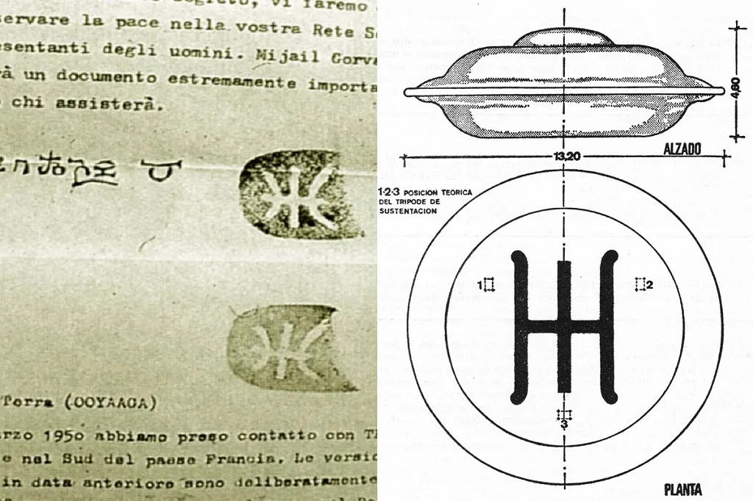
Пенья утверждал, что писал письма на печатной машинке. Он это делал дома и в офисе. Письма отправлял, пользуясь поездками за границу. Пенья также признался в фальсификации фотографий и следов посадок НЛО, замеченных в Алуче и Сан-Хосе-де-Вальдерас.

Пенья рассказал про пластиковый материал, найденный на месте посадки НЛО в Сан-Хосе-де-Вальдерас. Он стал известен позже, когда появился в продаже. Материал был из тедлара (поливинилфторида). Он используется НАСА. Пенья получил чуть-чуть этого материала от инженера космического агентства, который в то время находился в Испании.
Фернандо Сесма Мансано был предупреждён телефонным звонком о прибытии писем от инопланетян Уммо. Вероятно, что звонившим был Пенья. Он использовал электрический прибор собственной конструкции для изменения голоса.

Исследователь событий написал книгу «Ummo, le vrais extraterrestres» под псевдонимом Жан Поллион. Его настоящая личность остаётся загадкой. Он утверждает, что признания Пеньи являются ложными в силу состояния его здоровья. Из-за инсульта, который случился с ним в 1988 году, у него были трудностями в речи и движении. Ему сложно было написать и отправить письма. Их, якобы отправляли уммиты в период с 1988 по 1993 год.

По словам французского уфолога Жан-Пьера Пети, Пенья заявил об авторстве писем по просьбе самих уммитов. Другие «верующие» сомневаются, что один человек мог поддерживать такую мистификацию в течение многих лет.
По мнению других исследователей, Пенья мог быть автором писем, но он действовал с кем-то ещё. Были выдвинуты разные гипотезы.
1. Было вмешательство ЦРУ, которое хотело проверить реакцию населения на гипотетическую встречу с инопланетянами.
2. Было вмешательство КГБ, утверждавшего, что социалистическая модель Уммо близка к социалистической модели СССР.
3. Другая часть, например, британский журналист-скептик Питер Роджерсон, предполагают наличие заговора против Франко. Письма от инопланетян были поводом для распространения в Испании различных заявлений против режима.

4. Кто-то считает, что Пенья действовал в одиночку, за исключением лишь отдельных писем, которые были написаны другими людьми. Будучи хорошо образованным, Пенья мог писать на разные темы. Более того, набор писем обладает сильной внутренней связностью, а отрывки на сексуальные темы кажутся соответствующими фантомами его автора.

Например, уфолог Луис Р. Гонсалес Мансо считает, что Пенья был единственным автором мистификации, при сотрудничестве отдельных сообщников. Они помогли ему отправить часть писем, подделать фотографии НЛО и следы их посадок.

Чарльз Доусон и проточеловек

Чарльз Доусон (1864 - 1916) британский археолог-любитель. Он сделал ряд археологических и палеонтологических открытий. Доусон сделал ряд важных находок окаменелостей. Среди них были зубы нового вида млекопитающих, позже названного Plagiaulax dawsoni в его честь. Он открыл три новых вида динозавров, один из которых позже был назван Iguanodon dawsoni. Доусон обнаружил новую форму ископаемого растения, Salaginella dawsoni.

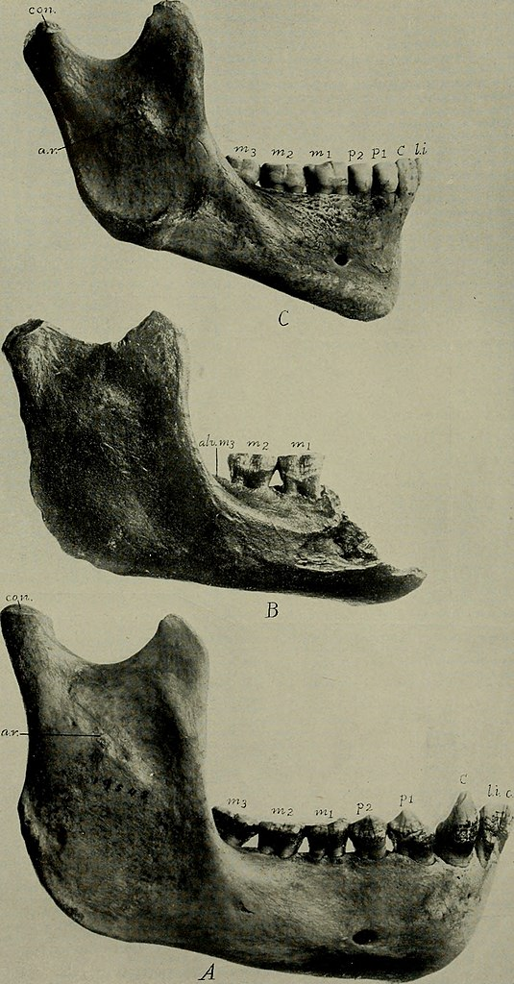

В 1889 году Доусон стал одним из основателей Музейной ассоциации Гастингса и Сент-Леонардса. Это была одна из первых добровольных групп друзей музеев Великобритании. Доусон работал на общественных началах в качестве члена музейного комитета. Он отвечал за приобретение артефактов и исторических документов.

Доусон обладал удивительной способностью делать захватывающие открытия. Это позволило газете «The Sussex Daily News» назвать его «Волшебником Сассекса».

В 1893 году Доусон исследовал загадочную кремниевую шахту. Она находилась в пещерах Лавант, в близи от Чичестера. В шахте было множество доисторических, римских и средневековых артефактов.

Доусон исследовал два туннеля под замком Гастингс. В том же году он подарил Британскому музею римскую статуэтку из парка Бопорт. Она была сделана из уникального для того времени чугуна. Затем последовали другие находки. В том числе странной формы каменный топор эпохи неолита и хорошо сохранившаяся древняя деревянная лодка.

Доусон исследовал древние каменоломни. Он заново изучил гобелен из Байе. Доусон провёл исследование замка Гастингс. В замке Певенси в Сассексе он обнаружил свидетельства последних фаз римской оккупации Британии.

Доусон нашёл окаменевшую жабу внутри кремниевой конкреции. Он обнаружил большие запасы природного газа в Хитфилде в Восточном Сассексе. Доусон сообщил о морском змее в Ла-Манше. Он обнаружил новый вид человека.

Доусон нашёл странный гибрид золотой рыбки и карпа. Сообщалось, что он экспериментировал с фосфоресцирующими пулями. Это должно было помешать атакам цеппелинов на Лондон во время Первой мировой войны.
За вклад в науку Британский музей присвоил ему звание «Почётного коллекционера». За свои открытия Доусон был избран членом Геологического общества, а через несколько лет стал членом Лондонского общества древностей. В результате он стал, без университетского диплома, членом двух обществ возрасте 31 года. На очереди было получение рыцарского звания, но Доусон умер.

Его самой известной «находкой» стало обнаружение в 1912 году Пилтдаунского человека. Он был назван «недостающим звеном» между человеком и другими человекообразными обезьянами. В Пилтдауне, после его смерти – отсутствовали другие открытия.

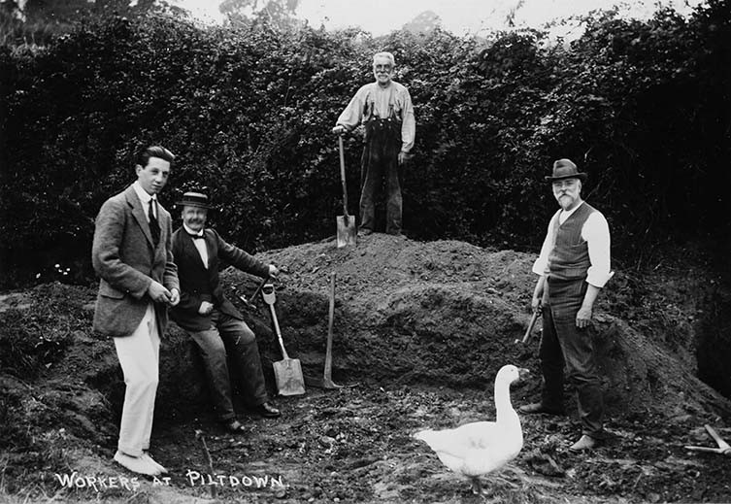

Его находка вызвала много сомнений. Артур Кит, ещё во время первого показа 18 декабря 1912 года, высказал мнение, что височно-нижнечелюстной сустав черепа подобен суставу современного человека. Кроме того, «обезьяноподобный» клык плохо совместим с ним.

Затем вопросы о находке возникли у палеонтологов и анатомов из США и Европы. Защиту окаменелостей возглавил Артур Смит Вудворд из Музея естественной истории в Лондоне. Порой дебаты принимали ожесточённый характер. Реакция тех, кто оспаривал находки, часто переходила в личные оскорбления. Оспаривание Пилтдаунского человека вновь возникло в 1920-х годах, но снова было отклонено.

В 1949 году возникли новые вопросы о пилтдаунском человеке и его подлинности. В 1953 году окончательно пришли к мнению, что пилтдаун был мистификацией. С тех пор ряд много других находок Доусона также были признаны поддельными.

В 2003 году Майлз Рассел из Борнмутского университета опубликовал результаты своего расследования антикварной коллекции Доусона. Он пришел к выводу, что минимум 38 образцов были явными подделками. Рассел отметил, что вся научная карьера Доусона, похоже, была «построена на обмане, ловкости рук, мошенничестве, а конечной целью было международное признание».

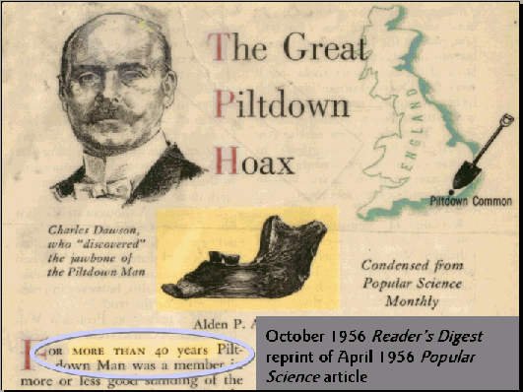
P.S. Возможно, международное признание было одной из целей Доусона. Вероятно, главной целью было написание новой истории мира по заказу властей. Возможно, Доусон создал первого динозавра?

Шедуэллские подделки

О жизни Уильяма Смита и Чарльза Итона известно мало. В молодости они были мудларками. Это люди, которые зарабатывали на жизнь тем, что рыскали по илистому дну Темзы во время отлива, в поисках любого ценного предмета.

Шедуэллские подделки известны, как подделки из Шедуэллского дока или подделки Билли и Чарли. Эти вещи представляли собой серию подделок «средневековых артефактов». Они были изготовлены из свинца и свинцовых сплавов середины 19 века.

В период между 1857 и 1870 годами Билли и Чарли занимались производством фальшивок. Им удалось обмануть многих антикваров. Подделки были грубо сделаны двумя людьми с ограниченными навыками обработки металла и скудными знаниями средневекового искусства.
Сегодня изделия Билли и Чарли рассматриваются как примеры наивного искусства. В ряде музеев хранятся их коллекции. Они сами по себе являются востребованными предметами коллекционирования. Фальшивки продаются дороже средневековых оригиналов, за которые их выдают. Сообщается, что в обращении находятся современные подделки изделий Билли и Чарли.
В 1845 году Смит первым вступил в контакт с антикваром Уильямом Эдвардсом. Позже с ним познакомился и Итон. Эдвардс называл эту пару как «свои парни». Он часто покупал у них интересные предметы, которые они находили во время работы мудларками на доках. В 1857 году «свои парни» начали изготавливать поддельные артефакты. Они стали продавать их Эдвардсу.
По оценкам, за свою карьеру Смит и Итон изготовили от 5 000 до 10 000 различных предметов. Они создавали значки паломников, ампулы, статуэтки, переносные святыни, монеты, медальоны и декоративные наконечники копий. Первоначально все изделия были изготовлены из свинца или олова. Позже Смит и Итон стали использовать сплав меди со свинцом. Предметы отливались с помощью гипсовых форм. На них вручную гравировался рисунок. Затем их состаривали, купая в кислоте и покрывая речной грязью.

Самым распространённым видом изделий Билли и Чарли были медальоны диаметром 5-10 см. На них грубо изображались рыцари в доспехах, короли в коронах или религиозные деятели. Часто на изделиях были загадочные надписи. Попытки учёных расшифровать их были безрезультатными. Это было связано с тем, что Смит и Итон были неграмотными, а надписи – безсмысленными.

На многих предметах были проставлены даты между 11 и 16 веками. Это создавало видимость их старины. Даты были написаны арабскими цифрами. Они вошли в употребление в Англии только в 15 веке. Это выдавало поддельность «старых» предметов.
Смит и Итон сбывали свои подделки Эдвардсу. В период с 1857 по 1858 год они продали ему около 1100 предметов. Смит и Итон заработали 200 фунтов стерлингов. Они утверждали, что древности были найдены на масштабных раскопках. Они проводившиеся в то время в рамках строительства дока Шэдуэлл.

В июне 1857 года Эдвардс показал образцы антиквару Джорджу Иствуду. Иствуд купил 1100 предметов у Эдвардса. Позже он стал приобретать фальшивки сразу у Смита и Итона. Иствуд рекламировал их как «замечательную любопытную и уникальную коллекцию свинцовых знаков и эмблем времён Ричарда II». Он продал их многим покупателям, в том числе и в Британский музей.

Генри Сайер Куминг был секретарём Британской археологической ассоциации. Он вместе с археологом Томасом Бейтманом в 1858 году заметили появление большого количества средневековых артефактов на продажу. Они заподозрили, что это были подделки. 28 апреля Куминг прочитал Британской археологической ассоциации лекцию «Некоторые недавние подделки из свинца». Он назвал их как «грубые попытки обмана».

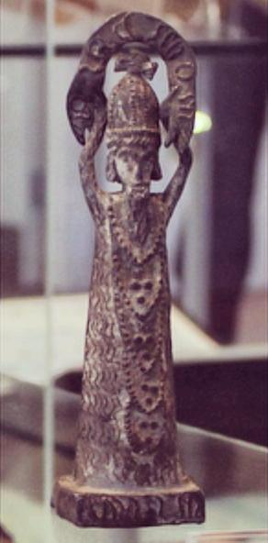 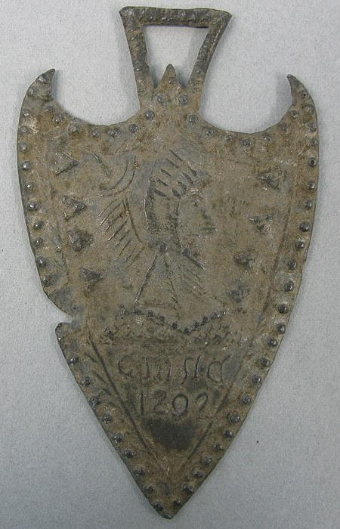
О содержании лекции сообщалось в журналах «The Gentleman's Magazine» и «The Athenaeum». Джордж Иствуд ответил письмом, в котором защищал подлинность продаваемых им предметов. Позже он подал в суд на издателей «The Athenaeum». Иствуд обвинил их в клевете. Его имя отсутствовало в статье, но он был единственным продавцом этих предметов. Поэтому его претензии были в том, что Athenaeum оклеветал его и нанёс ущерб его бизнесу.
Уильям Смит был одним из свидетелей. Он был описан в газетном репортаже как «грубый молодой человек». В своих показаниях Смит утверждал, что приобрёл их на строительной площадке дока Шедуэлл. Он подкупил строителей дока деньгами и выпивкой. Кроме того, Смит также сам пробирался тайком на площадку.

По его показаниям, он продал около 2000 предметов, заработав около 400 фунтов стерлингов. Образцы артефактов были представлены суду в качестве вещественных доказательств. Согласно отчёту газеты Таймс, «странный характер отдельных из них вызвал большое веселье».
Чарльз Роуч-Смит был ведущим антикваром и соучредителем Британской археологической ассоциации. Он засвидетельствовал подлинность изделий Билли и Чарли. Роуч-Смит заявил, что сама их грубость является аргументом в пользу их подлинности. Он полагал, что любой фальсификатор 19 века, намеревающийся обмануть, просто сделал бы их лучше. На суде Роуч-Смит заявил, что считает их предметом нового класса артефактов с загадочным назначением. Однако он был уверен в их возрасте.

Преподобный Томас Хьюго был викарием церкви «Святого Ботольфа» и членом «Общества антикваров». Он сделал много публикаций по этой теме. Томас Хьюго дал показания в поддержку Роуч-Смита. Он заявил, что предметы датируются 15 или 16 веками. Хотя затруднился сказать, почему он так считает. Художник и антиквар Фредерик Уильям Фэйрхолт также дал показания. Он заявил, что считает их подлинными.
Процесс по делу о клевете получил широкую огласку. Суд отверг обвинения к «The Athenaeum» в клевете. Однако, результат дал видимость одобрения подлинности артефактов. Их продажи увеличились.
Роуч-Смит рассказал о судебном процессе в «The Gentleman's Magazine». Он изложил свою теорию происхождения предметов 16 века. В 1861 году он опубликовал пятый том своего труда «Collectanea antiqua». В нём была опубликована статья об этих изделиях. В ней говорилось, что эти предметы были грубыми религиозными жетонами. Они датируются временем правления Марии I Английской.

Жетоны были привезены из континентальной Европы. Они заменили религиозные предметы, уничтоженные во время английской Реформации. Интересно, что Смит и Итон использовали при создании своих подделок рисунки из первых томов «Collectanea antiqua».
Тем временем бизнесмен, политик и антиквар Чарльз Рид возобновил исследование артефактов. Возможно, на это его подтолкнула книга Роуча-Смита. Он навёл справки на строительной площадке дока Шэдвелл. Затем нанял работника, чистящего канализацию. Тот проник в мастерскую Смита и Итона и украл пару форм. Формы были выставлены на заседании Лондонского общества антикваров в марте 1861 года в качестве доказательства того, что изделия были подделками.
Смит и Итон продолжали изготавливать и продавать подделки в течение 1860-х годов. Они начали использовать сплав свинца и меди, известный как cock metal. Качество их работ улучшилось. Публикации в газете затруднили продажу подделок.

В 1867 году Смит и Итон были арестованы в Виндзоре, Беркшир. Местный священнослужитель узнал продаваемые ими изделия и сообщил в полицию. В суде было установлено, что доказательств для уголовного преследования мало, и их отпустили.
Чарли Итон умер в январе 1870 года от чахотки. Последнее появление Уильяма Смита в исторических записях было в 1871 году. Тогда он пытался продать копию свинцового кувшина 13 века. Дальнейшие сведения о нём – отсутствуют.

Изделия Билли и Чарли находятся в коллекциях Британского музея, Музея Виктории и Альберта и Музея Лондона. Многие из них хранятся в Музее Куминга, который включает в себя личную коллекцию Генри Сайера Куминга.

P.S. Посмотрите на образцы «древних» статуэток, наконечников для копий и другого, выставленного в музеях. Может быть они тоже фальшивка?

Эдвард Симпсон

Эдвард Симпсон (Флинт Джек) (1815 - 1874) – родился в деревне Слейтс в Северном Йоркшире. В юном возрасте он стал подмастерьем местного геолога и историка доктора Джорджа Янга. Эдвард Симпсон сначала коллекционировал окаменелости. В 1843 году он пришёл в мир подделок.

В это время Эдвард Симпсон в Уитби встретил мистера Дотчона. Тот показал ему кремнёвый наконечник стрелы и спросил, может ли он скопировать его. Так появился первый псевдоним Эдварда Симпсона – Флинт Джек. С этого времени Эдвард Симпсон стал фальсификатором предметов старины. Он специализировался на наконечниках стрел и окаменелостях.

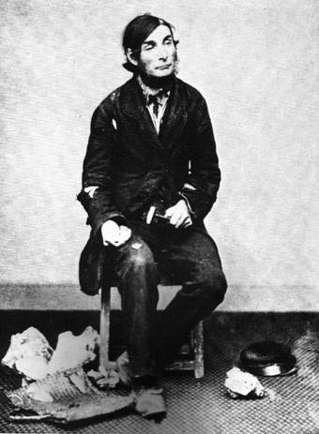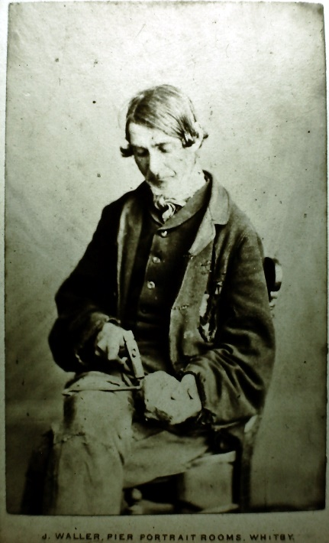

Исследования показали, что биография Эдварда Симпсона может быть фальшивой. Он был известен, как Ископаемый Вилли, Старый антиквар, Кокни Билл, Кости и Безрубашечный. Ему приписывают и другие имена: Джон Уилсон из Берлингтона и Джерри Тейлор из Биллери-Дейл с Йоркширских болот. Возможно, это были другие фальсификаторы.
Подделки кремнёвых орудий, изготовленных Симпсоном, продавались по всей стране. Они попали в коллекции многих региональных и национальных музеев. Помимо кремниевых орудий и окаменелостей, Джек изготавливал и продавал поддельные древнебританские и римские урны.

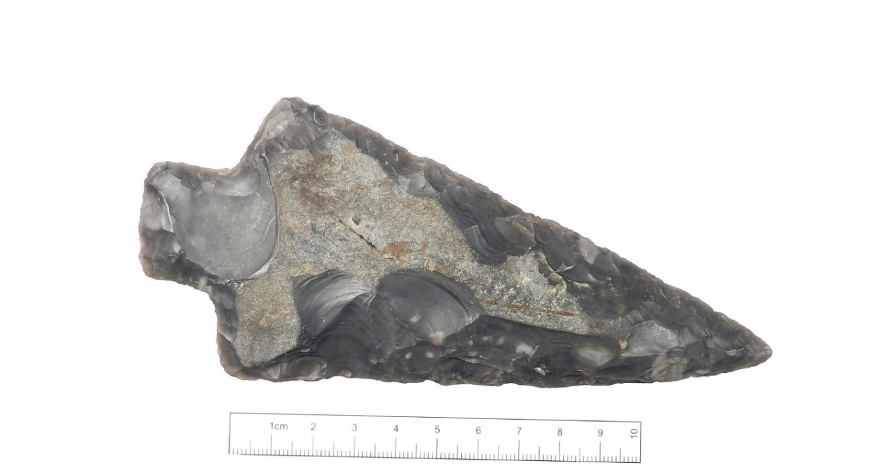

Сначала он использовал бридлингтонскую глину. Затем переехал в Стентон-Дейл, между Уитби и Скарборо. Он продавал свои «коллекции», которые, как он утверждал, были найдены на йоркширских болотах. Также сообщается, что он успешно продал в Малтоне древнеримский нагрудник. Он был сделан им из чайного подноса.
В 1859 году в Лондоне профессор Теннант уличил Эдварда Симпсона в подделке. Он убедил его описать свои методы изготовления членам Геологического и Археологического обществ.
В 1867 году Эдварда Симпсона посадили в тюрьму. Газета «Уитби газетт», писала: «После переезда в Лондон Флинт Джек продавал артефакты в музеи и в серьёзные коллекции по всей стране, включая Британский музей. Флинт Джек – печально известный йоркширец. Он величайших из множества (сколько их было?) фальсификаторов нашего времени.

На прошлой неделе Флинт Джек был приговорён к 12 месяцам тюремного заключения за преступление в Бедфорде. Преступник назвался Эдвардом Джексоном, но его настоящее имя – Эдвард Симпсон, из Слейтс, Уитби. Он хорошо известен как Джон Уилсон, из Берлингтона, и Джерри Тейлор, из Биллери-Дейл с Йоркширских болот. Симпсон известен под своими псевдонимами в различных районах, например, «Старый антиквар», «Ископаемый Вилли», «Кости», «Безрубашечник», «Кокни Билл» и «Флинт Джек». Причём, чаще всего использовалось последнее имя».

Эдвард Симпсон известен во всей Англии, Шотландии и Ирландии. Всюду, где бы живут геологи или археологи, или где имеется музей, там Флинт Джек распространял свои поддельные окаменелости и древности.

Эдвард Симпсон пристрастился к выпивке и по этой причине его жизнь в течение последних 20 лет была сплошным страданием. Чтобы удовлетворить свою тягу к спиртному, он занялся фабрикацией окаменелостей и древностей около 23 лет назад.

По мере того, как распространялись новости о подделках Джека, его бизнес сильно пострадал. Издание «The Antiquary» за 1871 год предупреждало о его присутствии в Северном Йоркшире и отмечало, что «в настоящее время он торгует наконечниками стрел из бутылочного стекла, которые он обрабатывает с большим мастерством, чем кремень, и которые он распродаёт поштучно».

Также были опубликованы предупреждения о его присутствии в Стэмфорде, где он изготавливал кремниевые орудия, монастырские печати и кольца. Было сообщение о его заключении в тюрьму на месяц в Норталлертоне. Последний раз Флинта Джека видели живым 21 февраля 1874 года в магистратском суде Малтона.
В 2019 году выставка подделок Флинта Джека стала частью художественной выставки «Yorkshire Sculpture International». Она проходила в Институте Генри Мура. Выставка была организована художником Шоном Линчем. Она называлась «Взлёт и падение Флинта Джека». Американская рок-группа «Monks of Doom» выпустила альбом о Флинте Джеке под названием «Forgery».

P.S. Имеется версия, что все «древние» наконечники копий и стрел – подделки.

Эдвард Уильямс
Тайны друидов

Эдвард Уильямс был валлийским антикваром, поэтом и коллекционером. Он известен под бардовским именем Иоло Моргануг. Его считали знатоком средневековой валлийской литературы. Эдвард Уильямс оказал огромное влияние на валлийскую культуру. Он основал тайное общество Горседд. С его помощью Уильямс успешно возродил в 18 веке музыкальный фестиваль Эйстедфод. Философия Уильямса оказала огромное влияние на неодруидизм.

Эдвард Уильямс родился в Пен Онн, поблизости от Лланкарфана в Гламоргане, Уэльс. Он последовал примеру своего отца и стал каменщиком. В Гламоргане Уильямс заинтересовался сбором рукописей. Он стал сочинять валлийскую поэзию. Его учителями были такие поэты, как Льюис Хопкин, Рис Морган и Сьон Брэдфорд.

В 1773 году Эдвард Уильямс переехал в Лондон. Антиквар Оуэн Джонс познакомил его с валлийским литературным сообществом города. Уильямс стал членом Общества Гвинеддигион. Позже он будет активно участвовать в работе Общества Цимрейгиддион. В 1777 году Уильямс вернулся в Уэльс. Он женился и попробовал заняться сельским хозяйством, но безуспешно.

Впервые Уильямс стал известен общественности в 1789 году. Это стало возможным благодаря сборнику поэзии Давида ап Гвилима 14-го века. В сборник было включено большое количество найденных Уильямсом стихотворений Давида.

Успех помог Уильямсу в 1791 году вернуться в Лондон. Там он основал Горседд, сообщество валлийских бардов. Уильямс утверждал, что организовал его в соответствии с древними друидическими обрядами. В 1794 году он опубликовал несколько своих стихотворений. Они позже были собраны в двухтомник «Стихи лирические и пасторальные». Эта работа оказалась весьма популярной.

Уильямс старался сохранить и преумножить литературные и культурные традиции Уэльса. Он нашёл большое количество старинных рукописей. Они доказывали его утверждения о том, что древние друидические традиции пережили римское завоевание, обращение населения в христианство, гонения на бардов при короле Эдуарде I и другие беды.

Работы Уильямса развивают сложную мистическую философию. Он считал, что она являлась продолжением древней практики друидов. По имеющимся сведениям, Уильямс часто употреблял лауданум (опиумная настойка на спирту). Возможно, это способствовало созданию мистической философии.

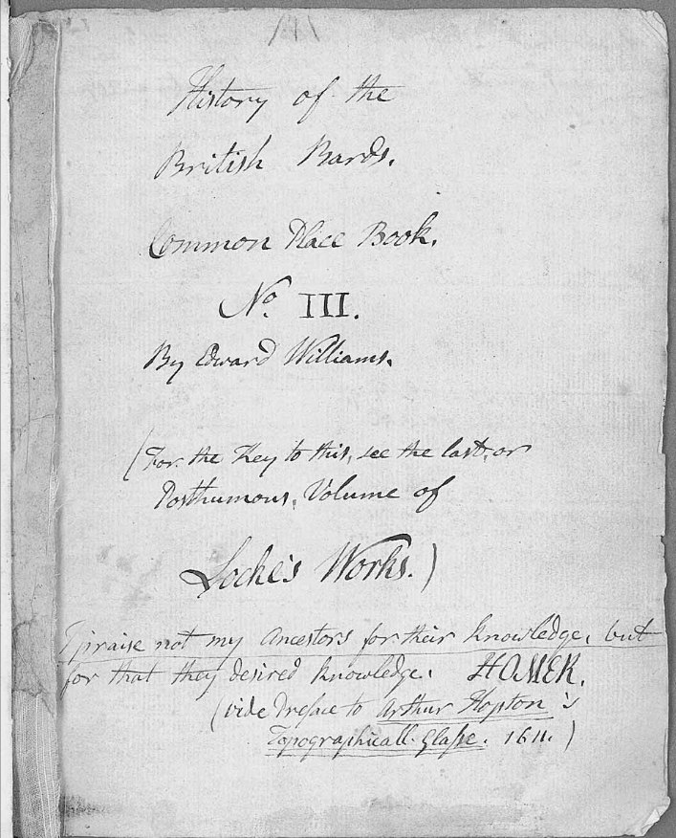

Уильямс работал вместе с Оуэном Джонсом и Уильямом Оуэном Пуге над «Мивирийской археологией Уэльса». Это было трёхтомное собрание средневековой валлийской литературы. Материалы были опубликованы в 1801-1807 годах. Это издание опиралось на рукописи из коллекции Уильямса.

После смерти Уильямса, часть его коллекции была собрана в «Рукописи Иоло». Это сделан его сын, Талиесин Уильямс. Эти материалы использовали многие учёные и переводчики. Например, леди Шарлотта Гост при переводе сборника «Мабиногион».

Находки Уильямса были использованы в тексте, известном под названием «Барддас». Эта работа была заявлена как перевод произведений Лливелина Сиона. В ней подробно излагалась история валлийской бардовской системы от её древних истоков до наших дней. Она является наиболее полным изложением мистической космологии, разработанной Уильямсом.

Работы Уильямса до сих пор используются Горседдом и неодруидическими группами. Например, трактат по валлийской метрике под названием «Тайна бардов острова Британия», серия гимнов, изданная под названием «Псалмы церкви в пустыне», «Молитва друида».
В то время считалось, что только Северный Уэльс представляет собой чистейшее наследие валлийских традиций. Философия Уильямса представляла собой слияние христианских и артурианских влияний и романтизма. Его целью было утвердить валлийность Южного Уэльса, особенно его родного региона. Метафизика работ Уильямса предлагала теорию концентрических «колец существования», идущих от потустороннего мира к небесам.
Уильямс был одним из лидеров при создании в 1802 году унитарианской ассоциации в Южном Уэльсе. Именно он составил её Правила и процедуры.
Уильямс разработал свою собственную руническую систему. Она была основана на древнем алфавите друидов, по-валлийски бардовский алфавит.

Считалось, что это алфавитная система древних друидов. Она состояла из 20 основных букв и еще 20 «для обозначения удлинённых гласных и перегласовок». Эти символы были выполнены в деревянной рамке, известной как peithynen.
В конце 19 века грамматик сэр Джон Моррис-Джонс участвовал в разоблачении Эдварда Уильямса как фальсификатора. Это привело к тому, что барда назвали шарлатаном. Моррис-Джонс сказал, что «пройдёт ещё много лет, прежде чем наша история и литература очистятся от следов его грязных рук».
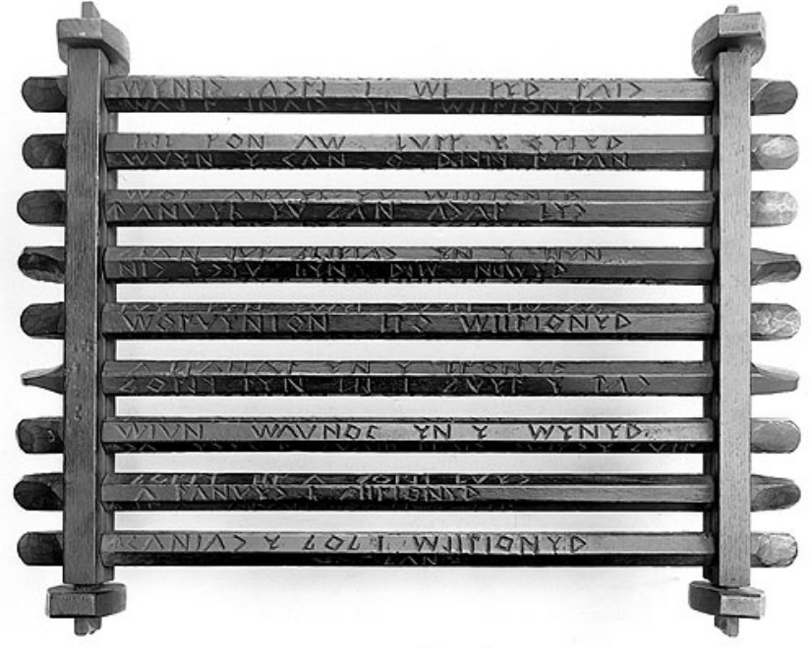

Гриффит Джон Уильямс провёл полное исследование работ Эдварда Уильямса. Выяснилось, что он подделал множество рукописей (возможно, все). Однако масштабы его подделок были настолько велики, что даже в 21 веке многие из его искажённых версий средневековых валлийских текстов считаются оригиналами.
P.S. Возможно, Эдвард Уильямс работал на правительство и помогал писать историю. В 18-19 веках появились короли, цари, графы, бароны и так далее. Им требовалась древняя история, доказывающая, что их предки носили эти титулы уже много веков. На них работали различные люди, создавая историю мира.

Эдвард Эмери

Эдвард Эмери – английский нумизмат, специалист по созданию фальшивых монет. Эмери был коллекционером и торговцем монетами. Он жил в Лондоне. Эмери принадлежал к респектабельной семье и был преуспевающим человеком. К 1842 году у него образовались большие долги. Он был вынужден уехать из Лондона.

В июне 1848 года выяснилось, что молодой нумизмат Джон Эванс сотрудничал с дилером по имени Синглтон. Они продавали подделки. Затем появилось сообщение, что Джон Эванс умер в 1850 году в Гастингсе. Г. Э. Паган провёл исследование. Ему удалось выяснить его настоящее имя. Фальсификатора звали Эдвард Эмери.
Эмери нанял гравёра для изготовления штампов редких английских и ирландских монет. Под его руководством были изготовлены поддельные монеты. Они получили известность как «подделки Эмери». Монеты, отчеканенные на этих штампах, приносили большие деньги.

Подделки появились летом 1842 года. Затем о них вышли разоблачительные статьи в газете «Таймс» и в «Нумизматической хронике». Полиция конфисковала и уничтожила штампы. Подделки были сделаны очень хорошо. Предполагается, что их выдали ошибки в надписях.

Выяснилось, что Эмери подделал следующие монеты: пенни и шиллинги Эдуарда 6 с портретом, жетон и монету леди Джейн Грей как королевы Англии, полкроны и шиллинги Филиппа и Марии, золотой «риал», гроты и полугроты Марии 1 (английские и ирландские). Вполне возможно, что имеются ещё другие фальшивые монеты.
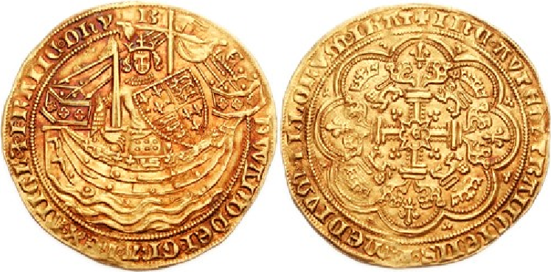

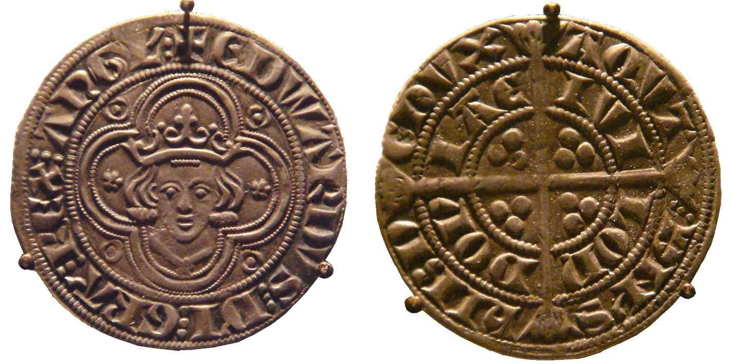

P.S. Производство фальшивок в Европе и России было поставлено на поток. В.В. Бартошевич пишет, что Санкт-Петербургский монетный двор имел штемпели многих монет. Например, великих князей Василия Дмитриевича, Василия Васильевича и Ивана Васильевича, рублей и полтин царя Алексея Михайловича, Лжедмитрия, петровские тынфы, серебряные двухрублёвики 1722 г., пробные рубли Александра I, сестрорецкий рубль 1771 г., бородовые знаки и прочие.

P.P.S. Вероятно, в 19 веке стали создаваться государства. Для торговли между ними понадобились деньги. Истории о фальшивомонетчиках служат, чтобы отнести возникновение денег далеко в прошлое.

Челио Малеспини

Челио Малеспини – итальянский писатель, фальсификатор, авантюрист. Это была многогранная личность. Он родился в Вероне в 1531 году. Умер в Венеции в 1609 году. После службы в Испании Малеспини уехал в Италию. Малеспини специализировался на подделке писем, дипломатических документов, депеш и коммерческих сделок. Его считали одним из первых профессиональных шпионов. Их стали использовать правительства по всей Европе.

Малеспини вернулся в Венецию в 1580 году. Он опубликовал у издателя Доменико Кавалькалупо поэму «Гоффредо». Она была издана без разрешения автора. Её автором был Торквато Тассо. Поэма называлась «Освобождение Иерусалима». Кроме того, Малеспини опубликовал лишь часть поэмы.

Итальянский филолог Коррадо Болонья пишет, что это было мошенническое издание. Из поэмы были удалены шесть песен. Две песни были напечатаны лишь частично.

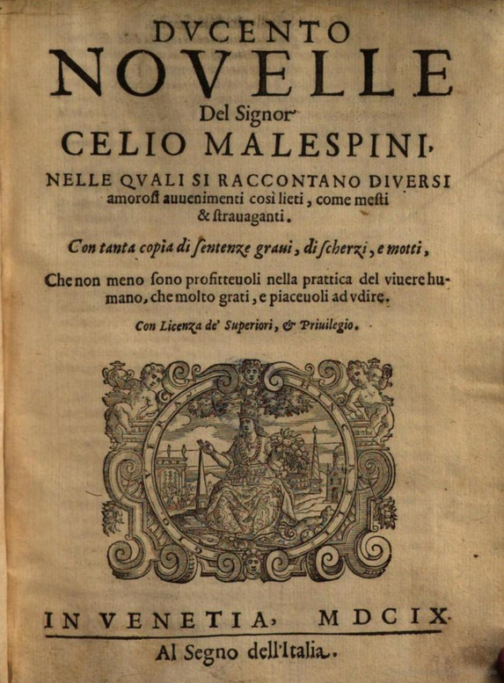

Малеспини также известен как автор «Двухсот новелл». Произведение написано в стиле Боккаччо. Его напечатали в Венеции в 1609 году. Произведение включало «Забавное путешествие Лактанция Рокколини в Московию».

А. Веселовский в 1869 году в «Записках Русского Географического Общества» упоминает про «Путешествие» Малеспини. Он также «перевёл» «Сокровище» Брунетто Латини и «Сад загадочных цветов» испанского учёного Антонио де Торквемады.

В 1944 году были опубликованы работы Малеспини. Исследования показали, что около половины его новелл являются плагиатом различных авторов. Например, таких как португалец Жоржи де Монтемайор, итальянцы Франческо Чиеко да Феррара и Антон Франческо Дони.

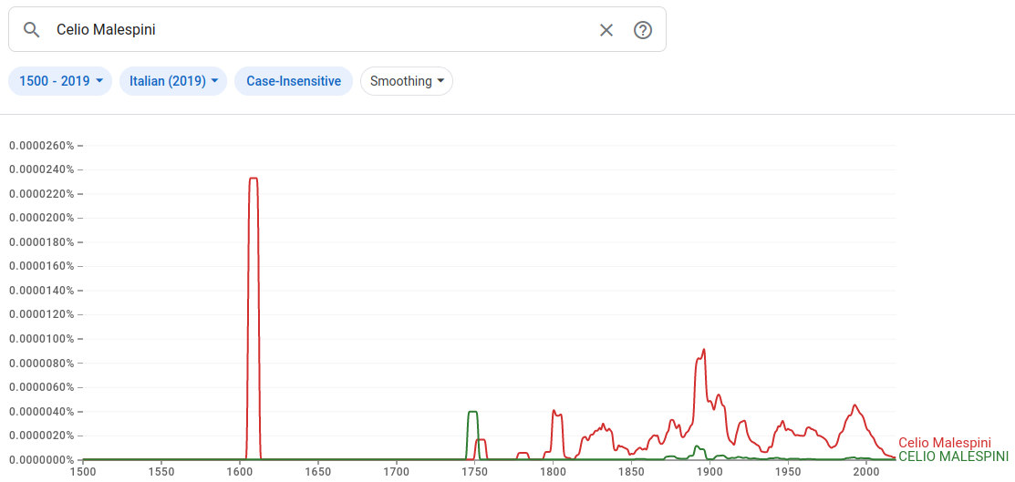

Изучая оцифрованные Google данные библиотек мира, можно заметить, что после упоминания в «Двести новелл», имя Челио Малеспини пропадает на пару веков. Подобное распределение упоминаний характерно для исторических подлогов. Более позднее издание намеренно датируется на пару веков ранее.

Постоянное упоминание имени Челио Малеспини, без забвений на века и десятилетия, начинается в 19 веке. Это можно объяснить тем, что интерес к произведениям и самой личности Малеспини вдруг пропал. Затем он проснулся. Это произошло лишь спустя пару веков после кончины писателя.

Но более вероятно, что творчество Малеспини было намеренно отправлено в древность, отброшено в прошлое. Возможно, что сама личность итальянского писателя-авантюриста была лишь ширмой для других загадочных фальсификаторов.

Эдгар Мругалла

Эдгар Мругалла – немецкий художник, гравёр и фальсификатор картин. Он родился в 1938 году в Берлине. Бросив учёбу, Мругалла стал художником-самоучкой. В1957 году он начал работать продавцом подержанных вещей в Западном Берлине.
Мругалла продал множество картин с Востока. Вскоре он обнаружил эти картины в больших галереях и аукционных домах. Они были выставлены на продажу по ценам, на много превышающие те, по которым их купили. Мругалла понял, что его обманывают.

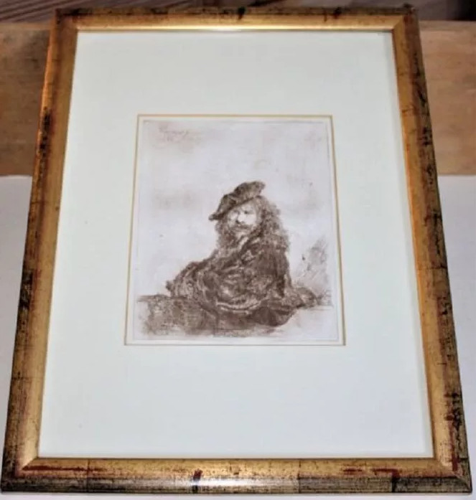

Мругалла начал изучать историю искусства, технику старых мастеров и современных художников. В 1969 году он получил сертификат хранителя-реставратора. В 1971 году Мругалла вступил в профессиональную ассоциацию художников в Берлине. Затем он решил пойти дальше. Мругалла стал продавать собственные картины как оригиналы других авторов. Он сертифицировал их как подлинные.
В 1974 году Мругалла выставил на продажу 24 пастели Отто Мюллера, которые, по его словам, он нашёл случайно. Это вызвало подозрения в кругах арт-рынка. В результате обыска в его мастерской были конфискованы пастели. Они были признаны подделкой. Последовало судебное разбирательство, длившееся восемь лет и закончившееся оправданием Мругалла. Поскольку его репутация была сильно подмочена, он стал более осмотрительным.
В 1980 году Мругалла переехал в сельскую местность поблизости от Нордхастедта и создал более 3 000 работ (масло, акварель, гравюра на меди). Мругалл изготовил подделки Сезанна, Климта, Пикассо, Ренуара и Ван Гога. Он продавал свои подделки в сети сомнительных дилеров, а также в известные галереи.

В 1987 году, работы Пикассо, продаваемые Мругалла, привлекли внимание экспертов, в том числе наследников художника. Картины были изъяты на распродаже и уничтожены. Мругалла был приговорён к двум годам лишения свободы и трёхлетнему запрету заниматься своей профессиональной деятельностью.
Однако Мругалла стал более знаменитым, чем британцы Том Китинг и Эрик Хебборн. Он выставлял свои копии по всему миру. Пресса называла его «королём фальсификаторов». Мругалла стал сотрудничать с судами, консультировал немецкий отдел по борьбе с мошенничеством.
В 1990 году Мругалла открыл галерею в Бюсуме, легально выставляя и продавая собственные работы, как подделки. Он давал уроки живописи. Затем опубликовал свои мемуары под названием «Король фальсификаторов искусства». История Мругалла стала темой документального фильма, показанного в 2009 году на канале Arte. В 2016 году он умер.

Эрик Хебборн

Эрик Хебборн – британский художник. Он родился 20 марта 1934 года. Умер – 11 января 1996 года. Хебборн посещал художественную школу Челмсфорда. Затем – художественную школу Уолтемстоу. В последствии он поступил в Королевскую академию.

Там у него были значительные успехи. Хебборн получил приз «Hacker Portrait», Серебряную премию, Британский приз по гравюре и двухлетнюю стипендию на обучение в Британской школе в Риме.

В Риме Хебборн стал частью международной художественной богемы. Он завязал знакомства со многими художниками и искусствоведами, включая советского шпиона сэра Энтони Бланта. Он сказал Хебборну в 1960 году, что пара его рисунков похожа на Пуссена. Это положило начало его карьере фальсификатора.
Хебборн вернулся в Лондон. Его нанял реставратор Джордж Акзель. Во время работы Хебборна учили реставрировать картины, изменять и улучшать их. Затем Акзель перевёл его с реставрации существующих картин на «восстановление» картин. Это делалось на совершенно пустых холстах. Затем их продавали за большие деньги.

В мастерской Акзеля «реставраторы» расширяли трещины на только что покрытых краской поверхностях. Они подменяли подписи малоизвестных художников на автографы выдающихся. «Реставраторы» «улучшали» старые картины, дополняя их отдельными деталями.

Например, искусствоведы считали пейзаж слабым. На небо добавили воздушный шар. После этого картина стала ценной и дорогой. Она стала отражать раннюю историю авиации. Как говорил сам Хебборн, «кот, добавленный на передний план, гарантировал продажу самого унылого пейзажа…».

Однажды торговец принёс чистый холст, на котором Акзель приказал Хебборну «найти» морской пейзаж голландского художника Виллема ван де Велде. Дилер показал ему фотографии известных картин ван де Велде. Акзель подготовил холст и краски по старинному рецепту.

Для убедительности он попросил Хебборна подпись ван де Велде покрыть подписью Яна Брейгеля. Когда эксперт будет изучать картину в ультрафиолетовом свете, то обнаружит первую подпись, спрятанную под второй. Он сделает вывод, что картина была подлинником Виллема ван де Велде.
Современные критики считали картины Хебборна «слабыми». Он начал копировать стиль старых мастеров. Хебборн создал картины Коро, Кастильоне, Мантенья, Ван Дейка, Пуссена, Гизи, Тьеполо, Рубенса, Яна Брейгеля и Пиранези. Искусствоведы объявили эти картины подлинными и стилистически блестящими. Затем эти его картины были проданы за десятки тысяч фунтов стерлингов через аукционные дома, включая Christie's и Sotheby's.

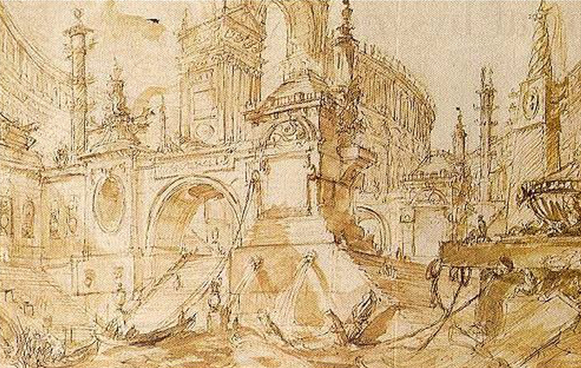

По словам самого Хебборна, он продал тысячи поддельных картин, рисунков и скульптур. Большинство рисунков, созданных им, были его собственными работами, выполненными в стиле исторических художников. Только малая часть была слегка изменёнными или комбинированными копиями старых работ.
В 1978 году куратор Национальной галереи искусств в Вашингтоне Конрад Оберхубер рассматривал пару рисунков. Он приобрёл их для музея у Колнаги. Это был известный и авторитетный лондонский дилер старых мастеров. Один рисунок был работой – Савелли Сперандио, а другой – Франческо дель Косса. Оберхубер заметил, что оба рисунка были выполнены на одной и той же бумаге.

Оберхубер решил предупредить своих коллег в мире искусства. Он обнаружил в Библиотеке Моргана ещё одну подделку «Коссы». Она прошла через руки как минимум трёх экспертов. Оберхубер связался с Колнаги – это был источник всех трёх подделок. Колнаги сообщили, что все три подделки были приобретены у Хебборна. Об авторе подделок – решили молчать.
Колнаги ждал восемнадцать месяцев, прежде чем раскрыл обман в СМИ. При этом об участии в этом Хебборна – умолчали. Они опасались иска о клевете. Элис Беккет утверждает, что ей сказали: «...нужно молчать о нём... Проблема в том, что он слишком хорош».

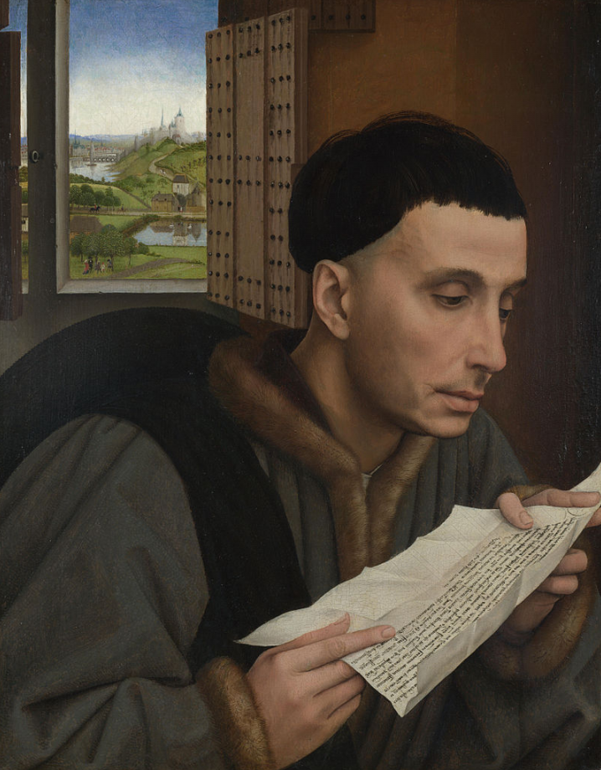

Таким образом, Хебборн продолжал создавать свои подделки. Он слегка менял стиль, чтобы избежать дальнейшего разоблачения. Хебборн изготовил в период с 1978 по 1988 год ещё более 500 рисунков. Прибыль, полученная от его подделок, оценивается более чем в 30 миллионов долларов.
В 1984 году Хебборн признался в ряде подделок. Например, в подделке работ фламандских мастеров, Пиранези, Камиля Коро и других художников. Он сообщил прессе, что делал это для раскрытия тайн мира искусства.

В своей автобиографии Хебборн продолжил нападки на мир искусства, критиков и арт-дилеров. Он открыто говорил о своей способности обманывать так называемых экспертов в области искусства. Они охотно шли на уловки ради прибыли. Хебборн также утверждал, что многие работы, подлинность которых была доказана, на самом деле были его подделками.
8 января 1996 года Эрик Хебборн был найден лежащим на одной из улиц Рима. У него была сильная травма головы. Её нанесли тупым предметом. Покушение произошло вскоре после публикации итальянского издания его книги «Справочник фальсификатора». Хебборн умер в больнице 11 января 1996 года. Вероятно, он слишком много знал и начал болтать об этом. Кто-то решил закрыть ему рот.

Пресса обвиняла в убийстве фальсификатора итальянскую мафию, торговцев картинами, пострадавших от деятельности художника. По мнению СМИ, следствие проводилось халатно. Судьба фальсификатора легла в основу документального фильма и криминального романа.
Происхождение многих произведений искусства, приписываемых Хебборну, включая те, которые якобы находятся в известных коллекциях, продолжает оставаться предметом споров. Музей Дж. Пола Гетти в Лос-Анджелесе, Музей Метрополитен в Нью-Йорке и другие отрицают, что в их коллекциях есть подделки Хебборна, хотя он писал об этом.

Джованни Бастианини

Джованни Бастианини (1830 — 1868) родился в 8 км от Флоренции, в местечке Камерата муниципалитета Фьезоле. Семья была бедная, поэтому ещё ребёнком он стал работать на каменоломнях. В 13 лет его заметил Франческо Ингирами. Он был археологом, издателем альбомов, посвящённых этрусским древностям.

В магазине Ингирами юный Бастианини познакомился с искусством и впервые попробовал себя в ремесле. Обнаружив в помощнике талант, издатель отправил его получать образование во Флоренцию. Там Бастианини посещал студию одного из лучших скульпторов Пио Феди. В 1845 – 1848 годах будучи подмастерьем он участвовал в создании статуи Донателло.

Бастианини развивал свои способности, подражая старым мастерам. Его дарование заметил торговец Джованни Фреппа. Он предложил контракт: скульптор получит 2 лиры в день, комнату, мастерскую, материалы, уроки грамоты, письма, арифметики в обмен на исключительность Фреппы в качестве его агента. Молодой скульптор быстро освоил азы общего образования. Это позволило ему перейти к изучению специальной литературы. Их сотрудничество продлилось с 1848 по 1866 годы. В период 1866—1868 гг. скульптор выполнял официальные заказы.

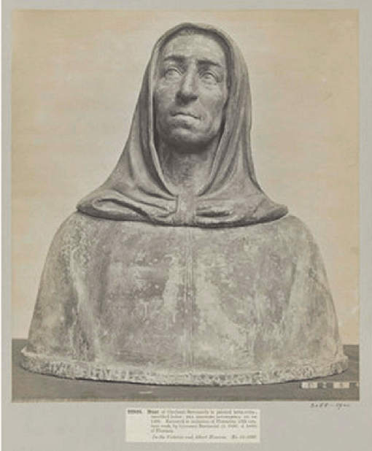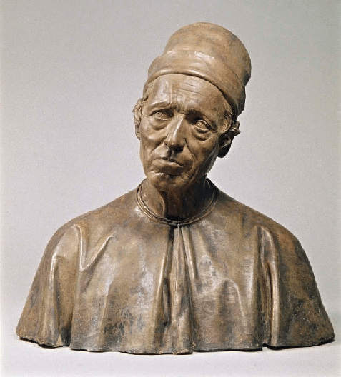

В 1860-е годы Бастианини создаёт серию терракотовых бюстов, в стиле старых мастеров. Успех имел бюст Савонаролы, созданный Бастианини в 1863 году. Скульптор Франческо Гайарини окрасил и состарил работу. Бюст поместили на флорентийской вилле Ингирами. Там он был «обнаружен» флорентийским торговцем произведениями искусства Каппони и куплен для англичан.

В 1864 Джованни Фреппа заказывает Бастианини бюст поэта Джироламо Бенивени. Скульптура, выставленная в Париже как «школа Верроккьо» имела большой успех. Она была куплена графом Ньёверкерке для Лувра на аукционе. Пишут, что её стоимость превышала стоимость Венеры Милосской.

Узнав, сколько заплатили за его работу, Бастианини заявил о своём авторстве. Ньёверкерке был тогда главным директором национальных музеев Франции. Он потребовал доказательств. Бастианини был готов приехать в Париж и продемонстрировать своё мастерство.

Бастианини было 38 лет, когда он умер во Флоренции. Там и был похоронен. Исследователи говорят, что это произошло очень своевременно. Исчезла опасность разоблачения подделок. Загадка – сколько работ он выполнил?

Против виновности Бастианини говорят следующие факты:
1. Выгодополучателем был другой человек. Бюст Бенивени был куплен для Лувра за 13 600 франков, но автор получил лишь 300 франков. Бюст Джироламо Савонарола куплен для Музея Виктории и Альберта за 10 000 франков, гонорар автора – 500 франков.
2. Бастианини работал открыто. Его работы видели ещё на стадии изготовления.
3. Он открыто сотрудничал с солидной фирмой-производителем.
Факты, свидетельствующие о виновности Бастианини:
1. Он подписывал только часть работ.
2. Искусственно старил работы.
3. Подражал работам старинных авторов.

Как отмечает А. Московиц, подражание искусству ренессанса во Флоренции того времени было всеобщим, таковым было художественное образование, таким был арт-рынок.

В настоящее время большинство известных работ Бастианини хранится в двух музеях: Галерее Уффици (Флоренция) и Музее Виктории и Альберта (Лондон). Также имеются его работы в Лувре (Париж), Национальной галерее (Вашингтон), Филадельфийском музее искусств. В России произведения скульптора представлены в Государственном Эрмитаже (Санкт-Петербург), в Тамбовской областной картинной галерее, в Омске, четыре мраморных барельефа в Научно-исследовательском музее при Российской академии художеств.

Джозеф Коузи

Джозеф Коузи (1887 - 1950) - любимый псевдоним печально известного фальсификатора Мартина Коуни. Он был очень искусен в подражании почерку исторических американских деятелей.
Коузи случайно начал заниматься историческими подделками. В 1929 году он пришел в Библиотеку Конгресса и попросил показать ему старые документы. Там он украл платёжный ордер, подписанный в 1786 году Бенджамином Франклином. Он попытался продать его нью-йоркскому книготорговцу. Тот заявил ему, что это подделка. Обиженный, Коузи пару месяцев практиковался в подделке подписей, а затем продал тому же торговцу клочок бумаги с подписью А. Линкольна за 10 долларов.
Коузи подделывал подписи, целые письма и рукописи таких исторических личностей, как Джордж Вашингтон, Джеймс Монро, Баттон Гвиннетт и Марк Твен. Было изготовлено много поддельных писем Линкольна. Коузи также подделал черновик Декларации независимости Томаса Джефферсона. Со временем он перестал копировать подлинные документы. Вместо этого стал составлять собственные документы.
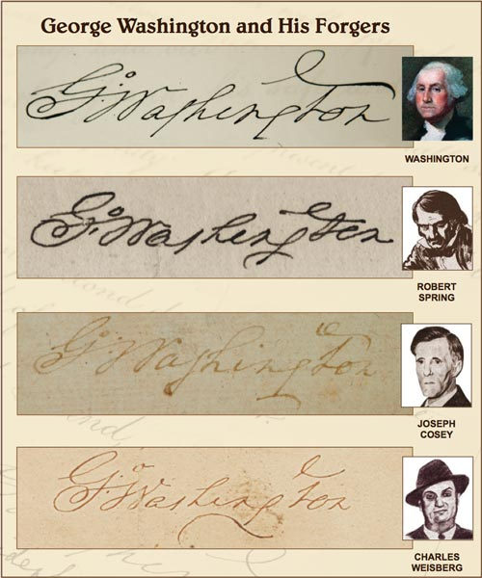

Коузи использовал старую бумагу, коричневые чернила и письменные принадлежности, которыми пользовался бы писатель того времени. Это делало его документы настолько убедительными, что они обманули многих экспертов (вероятно, в то время ещё только решали, как должны выглядеть «старинные» документы).

Коузи редко обманывал коллекционеров-любителей. Он заявлял: «Мне доставляет удовольствие дурачить профессионалов». Коузи изготовил множество подделок. В 1934 году Нью-Йоркская публичная библиотека создала Коллекцию Коузи. Целью этого было познакомить общественность с его работами и изъять их из обращения.
Коузи старался придать своим подделкам вид подлинных документов, но он допускал ошибки. Одна из них заключалась в использовании стиля. Он писал так, словно историческая личность была в расцвете сил. Однако по дате документа, руки писателя должны были дрожать от старости. Более поздние подделки помогло обнаружить использование современных химикатов. Коузи начал их применять для состаривания современной бумаги.

В 1937 году Коузи продал поддельное письмо Авраама Линкольна торговцу марками. После этого он был арестован. Торговец проанализировал письмо и обнаружил подделку. Коузи признался в своём преступлении и в итоге был приговорён к трём годам тюремного заключения. Он был освобождён менее чем через год и продолжил заниматься подделками.
Загадкой является, сколько подделок, изготовленных Джозефом Коузи, находятся в обращении. Со временем они стали ценными предметами коллекционирования. Его известные подделки хранятся во многих коллекциях. Например, в коллекции Линкольнианы Альфреда Уитала Стерна в Библиотеке Конгресса. Известный коллекционер А. С. В. Розенбах гордился тем, что имел подделку Коузи из двух стихов поэмы Эдгара Аллана По «Ворон».

Загадочный фальсификатор

Испанский фальсификатор (фр. Le Faussaire espagnol) – это имя дали загадочному фальсификатору. Он в конце 19 – начале 20 века создал большое количество подделок средневековых миниатюр.

Его работы были выполнены на велене. Это материал для письма или книгопечатания из шкур млекопитающих. Название происходит от фр. vélin, что означает «телячья кожа». Ещё загадочный фальсификатор применял пергамент подлинных средневековых книг. Он использовал либо пустые поля, либо удалив оригинальное письмо.

Фальсификатор также «дописывал» миниатюры в средневековые хоровые книги. Его работы обманули многих экспертов и коллекционеров того времени. Сегодня они находятся в коллекциях многих музеев и библиотек. Было выявлено более 200 подделок.

В 2008 году 5 миниатюр загадочного фальсификатора были приобретены Музеем Виктории и Альберта. До середины 20 века они считались подлинными средневековыми миниатюрами. В настоящее время пришли к выводу, что они были написаны в конце 19 - начале 20 века. Был проведён комплексный анализ пигментов с помощью микроскопии и рентгеновской флуоресценции. Исследования позволили получить подробные сведения о материалах, использованных художником.

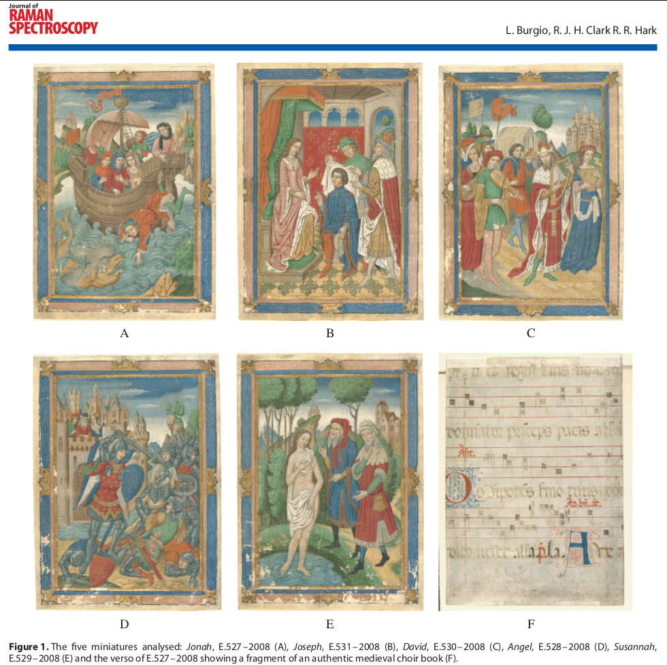
Выяснилось, что использовались традиционные материалы, такие как вермильон, сажа, красный свинец, свинцовые белила и индиго. Кроме того, были обнаружены и современные материалы: жёлтый хром, зелёный Шееле, изумрудный зелёный и ультрамариновый синий. Это позволило сделать вывод, что миниатюры являются подделками.

Работы загадочного фальсификатора стали предметом выставки в Библиотеке Моргана в Нью-Йорке в 1978 году. К её открытию был издан обширный каталог. Сейчас работы фальсификатора сами коллекционируются как подделки и продаются за десятки тысяч долларов каждая. Предполагается, что в конце 19 - начале 20 века он распространил более 200 подделок. Они находятся у многочисленных коллекционеров средневекового искусства.

P.S. В то время ещё решали, какая мода должна быть, потому художникам приходилось буйно фантазировать. Нашли 200 подделок, а сколько их всего – загадка.

Клиффорд Ирвинг

Клиффорд Ирвинг (5 ноября 1930 — 19 декабря 2017) – американский писатель и журналист. Первый роман он опубликовал в 1956 году. В 1960-е годы жил на Ибице, имел репутацию плейбоя, четыре раза женился.

На Ибице он познакомился со знаменитым фальсификатором произведений искусства Элмиром де Хори. Тот вёл жизнь отшельника, так как разыскивался в то время Интерполом. Ирвинг опубликовал книгу бесед с Элмиром под названием «Фальшивка». Она вошла в список бестселлеров.

После этого успеха, Ирвинг связался с издательством McGraw-Hill. Он сообщил, что Говард Хьюз переписывался с ним. Он восхищён книгой Ирвинга об Элмире. Хьюз выразил заинтересованность в том, чтобы Ирвинг под диктовку написал его автобиографию.
Когда-то Хьюз был популярной публичной фигурой. Он занимался реализацией высокотехнологичных проектов в интересах военного промышленного комплекса США (в основном, в сфере авиации). К нему было приковано внимание прессы. Хьюз занимал примерно ту социальную нишу, в которой сейчас находится Илон Маск. В последние десятилетия жизни Хьюз стал избегать любых контактов с внешним миром.

Издательство заключило с Ирвингом контракт на $765 000. Они платили чеками, выписанными на имя «Х. Р. Хьюз», которые жена Ирвинга Эдит перевела на счёт в швейцарском банке. Он был открыт ею на имя «Хельги Р. Хьюз».
Считается, что всё содержимое книги, включая переписку с миллионером и подборку интервью, было сфальсифицировано Ирвингом и его агентом. Они рассчитывали, что Хьюз настолько потерял интерес к современности, что оставит публикацию без внимания.

Однако, в начале 1972 года Хьюз организовал аудиоконференцию с журналистами. Он заявил, что всё содержимое «Автобиографии Говарда Хьюза» сфабриковано от начала до конца. Ирвинг поставил под сомнение принадлежность Хьюзу голоса, звучавшего на аудиоконференции.

Ирвинг попытался скрыться в Швейцарии, но был задержан полицией. Он провёл за решёткой в общей сложности 17 месяцев. Вскоре после освобождения, Ирвинг вместе с Элмиром снялся в псевдодокументальном фильме «Ф как в слове фальшивка».

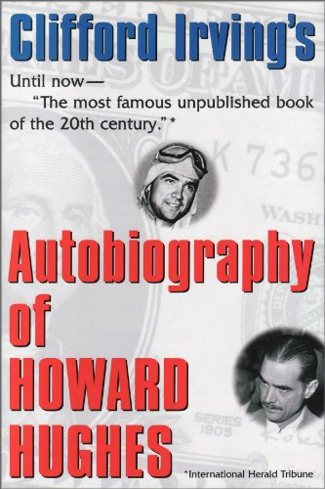

Затем Ирвинг написал книгу «Мистификация», где изложил свою версию событий. Он утверждал, что сама автобиография изначально была подлинной. Ирвинг утверждал, что Хьюз предоставил ему среди прочего подлинные материалы, компрометирующие Ричарда Никсона. Никсон выполнил условия Хьюза, купившись на шантаж уже напечатанного тиража будущего бестселлера. Однако, Хьюз почему-то решил обесценить свой компромат. Он выступил со своей аудиконференцией.

Книга «Мистификация» была экранизирована в Голливуде. Концовка фильма, как и книга, намекают, что обыски и прослушивание штаб-квартиры Демократической партии в отеле «Уотергейт» связаны с опасениями президента Никсона наличия у Хьюза дополнительного компромата.

Примечательно, что спустя 20 лет после этих событий Сэмюель Дэш, старший юридический советник комиссии Конгресса по расследованию Уотергейтского скандала, заявлял, что администрацию президента прежде всего интересовало то, что могут узнать о связях Никсона с миллиардером Говардом Хьюзом.

Конрад Пауль Куяу

Конрад Пауль Куяу (27 июня 1938 – 12 сентября 2000) был немецким иллюстратором и фальсификатором. Он стал известен в 1983 году как создатель, так называемых, «Дневников Гитлера». За них он получил 2,5 миллиона марок от журналиста. Тот, в свою очередь продал их за 9,3 миллиона марок журналу Stern. В результате подлога Куяу был приговорён к четырём с половиной годам тюремного заключения.

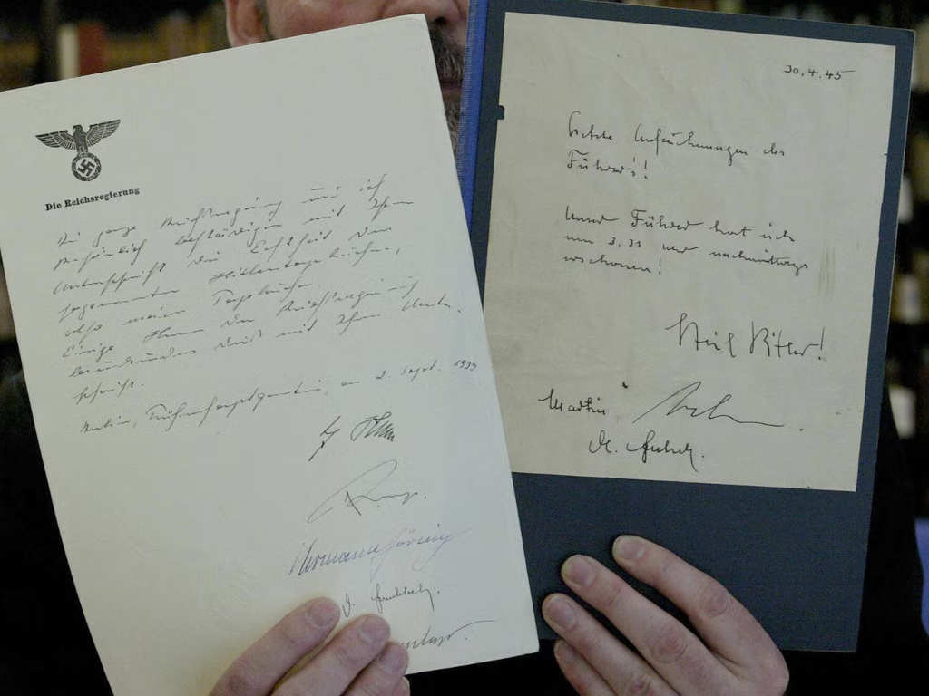
В 1970 году Куяу посетил свою семью в Восточной Германии. Он узнал, что многие местные жители хранят нацистские памятные вещи. Куяу понял, что имеется возможность дёшево купить эти материалы на чёрном рынке. Затем можно будет получить прибыль на Западе, где спрос на такие предметы возрастал.

Цены среди штутгартских коллекционеров в десять раз превышали цены Куяу. В Восточной Германии эта торговля, как и экспорт того, что считалось предметами культурного наследия были запрещены. Куяу c женой были остановлены. На первый раз им наказанием была конфискация контрабанды.
Куяу опасался наказания за контрабанду. В 1974 году он арендовал магазин. В нём Куяу разместил свои нацистские памятные вещи. Магазин также стал местом ночных посиделок с друзьями и коллегами-коллекционерами. Среди них был Вольфганг Шульц из США. Он стал американским агентом Куяу.

Вскоре Куяу решил повысить стоимость предметов в своём магазине. Он стал подделывать дополнительные данных о них. Например, для подлинной каски времён Первой мировой войны, стоимость была повышена во много раз. Первоначально она стоила несколько марок. Для неё Куяу подделал описание. Было сказано, что она принадлежала Гитлеру. Он её носил в Ипре в конце октября 1914 года.

Куяу стал подделывать записки Гитлера, документы, написанные почерком Мартина Бормана, Рудольфа Гесса, Генриха Гиммлера, Германа Геринга и Йозефа Геббельса. Почерк был похожим, однако остальная работа была грубой.

Куяу использовал современные канцелярские принадлежности, которые он выдерживал с чаем. Он создавал бланки писем с помощью листов Letraset. Во многих случаях в орфографии и грамматике были ошибки. Очень часто это происходило при подделке документов на английском языке.
Куяу был хороший художник-любитель. В середине 1970-х годов он занялся созданием картин. Куяу утверждал, что они были написаны Гитлером. Это были его работы, выполненные в молодости. Тогда он был художником-любителем. Куяу нашёл рынок сбыта для своих поддельных работ. Он рисовал сюжеты, к которым проявляли интерес его покупатели. Например, карикатуры, обнажённая натура и секс.

Куяу сопровождал эти картины короткими записками, якобы от Гитлера. Картины приносили фальсификатору прибыль. Он объяснял свой доступ к памятным вещам, источниками в Восточной Германии. Например, бывшего нацистского генерала, директора музея. Он его подкупил. Придумал своего брата, генерала восточногерманской армии.

Куяу стал создавать дневники Гитлера. Он использовал один из стопки блокнотов, купленных им по дешёвке в Восточном Берлине. По ошибке он нанёс на лицевую сторону золотые буквы FH (вместо AH). Эти буквы были куплены в универмаге и сделаны из пластика в Гонконге.

Чтобы придать дополнительный вид подлинности, он взял чёрную ленту из настоящего документа СС и прикрепил ее к обложке с помощью сургучной печати немецкой армии. Для чернил он купил две бутылки чернил Pelikan. О одну чёрную и одну синюю, и смешал их с водой, чтобы они легче вытекали из дешёвой современной ручки.

Куяу целый месяц тренировался писать старым немецким готическим шрифтом, которым писал Гитлер. Он показал её Штифелю, который был впечатлён работой и хотел купить её. Однако фальсификатор отказался в тот момент продать дневник.

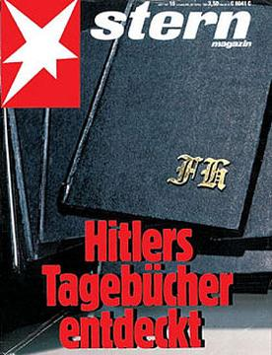
В 1978 году Куяу продал свой первый «Дневник Гитлера» коллекционеру. В 1980 году с ним связался журналист Герд Хайдеманн, который узнал о дневнике. Куяу сказал Хайдеманну, что дневники находятся у его брата, который был генералом восточногерманской армии. Хайдеман заключил с Куяу сделку на «остальные» дневники. В течение следующих двух лет Куяу подделал еще 61 том и продал их Хайдеману за 2,5 миллиона марок.

Хайдеман в свою очередь получил 9 миллионов марок от своих работодателей в компании Stern. Вскоре после публикации дневников в 1983 году было доказано, что они сфабрикованы, и Хайдеман и Куяу были арестованы. В августе 1984 года были осуждены за мошенничество.
Выйдя из тюрьмы через три года, Куяу стал знаменитостью. Он выступал по телевидению в качестве «эксперта по подделкам» и организовал бизнес по продаже «подлинных подделок Куяу» в стиле различных крупных художников. Он выставил свою кандидатуру на выборах мэра Штутгарта в 1996 году, получив 901 голос.
В 2006 году Петру Куяу, выдававшая себя за его внучатую племянницу, была обвинена в продаже «фальшивых подделок» – дешёвых азиатских копий известных картин с поддельными подписями Конрада Куяу.

Мона Лиза на потоке
«Специалисты» ухитряются создавать археологические «находки» с нуля. Они весьма виртуозно подделывают уже существующие шедевры. Например, «Мону Лизу» да Винчи, скопировали безчисленное количество раз. Только в 1911 году было продано, как минимум, шесть поддельных «Джоконд», каждая более чем за $300 000.

Эти полотна были сработаны одним, весьма одарённым человеком. Его звали Ив Кудро. Он так умело повторял шедевр итальянского мастера, что каждый покупатель свято верил в подлинность своего приобретения. Так как оригинальное полотно было похищено из Лувра в 1911 году.

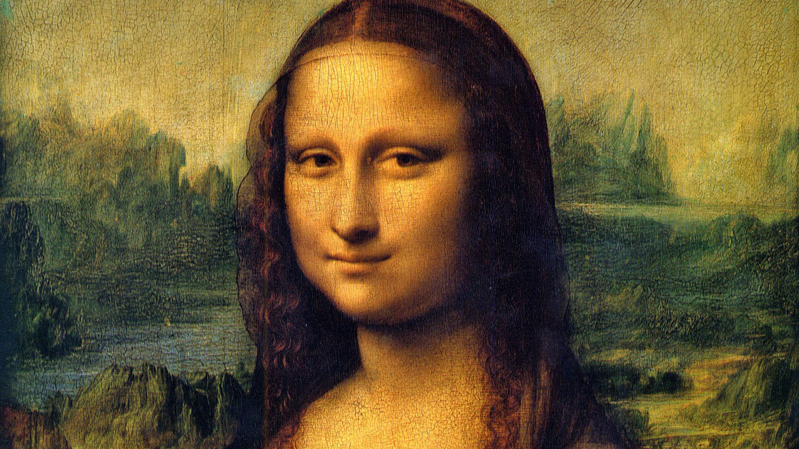
Именно эта кража стала венцом активной деятельности целой бригады мастеров по созданию подделок. Её возглавляли Ив Кудро и его приятель-подельник, маркиз-самозванец – Эдуардо де Вальфьерно.
Эдуардо де Вальфьерно был хорошим художником. Он специализировался на подделывании работ старых фламандских и голландских мастеров. Готовые копии Вальфьерно сбывал зажиточным дамам из Аргентины. Он был прекрасным маркетологом. Продаже каждой картины предшествовала легенда вроде: «Синьора, купите картину себе, или для Церкви. Чтобы святые отцы помолились за душу вашего усопшего мужа! Ах, какой был человек».
Кудро был художником-реставратором. Его специальностью было копирование работ испанского мастера кисти – Бартоломе Эстебана Мурильо. Вскоре Аргентина была завалена копиями Мурильо. После этого, парочка мошенников перебралась в Мехико. Именно там их мастерство было отточено до предела. Там же ими была выработана весьма оригинальная схема.
Потенциальный покупатель приводился в картинную галерею. Там ему настойчиво предлагалось тайком поставить какой-нибудь знак на обороте желаемой картины. Клиент отмечал картину и уходил. Через какое-то время он получал это полотно. На его обратной стороне стояла метка клиента.

Полотно было поддельным. Мошенники заранее крепили искусно сработанную копию с обратной стороны оригинала. В итоге покупатель был твёрдо уверен, что приобрёл именно ту картину, которую отметил в галерее.
Чтобы набить цену на свои копии, Вальфьерно хранил у себя целую кипу поддельных газетных заметок о кражах известных картин. Он их предъявлял будущим покупателям. Мошенник твёрдо стоял на своём, даже если ему говорили, что картина по-прежнему висит на своём месте в галерее. Он убеждал, что там копия. А оригинал… вот он. Хотите купить?
В конце концов оба приятеля оказались в Париже. К тому времени рука у обоих была уже набита. Очень скоро под началом Вальфьерно оказывается отлично налаженная сеть торговли подделками. К картинам, якобы украденным из Лувра, прилагались поддельные музейные бланки. На них утверждалось, что подлинник похищен и разыскивается, а на его месте временно висит копия.
В Париже они придумали очередную аферу. Решено было распродать все имеющиеся десятки копий «Моны Лизы». Для этого похитить оригинал из Лувра. В банду был принят участник Винченцо Перуджа, стекольщик из Италии. Именно он делал защитный экран для знаменитого полотна, а потому был знаком с системой его крепления.
21 августа 1911 года Лувре был закрыт для посетителей. Грабители заранее проникнули в запасник музея, и там переночевали, в ожидании удобного момента. С утра, одетые в рабочую форму, они спокойно прошли в нужный зал, сняли картину и ушли. Воистину, Фортуна сопутствует отважным людям, даже если они мошенники.
Но благосклонность богини судьбы рано или поздно заканчивается. Так случилось и с нашими героями. Перуджа стащил картину у подельников. Через три года он решился её продать флорентийскому антиквару, но тот сообщил в полицию, и Перуджу взяли с поличным. Лувр праздновал возвращение своей жемчужины. А может быть подделки?

Маврикиевич

«Задача человека – в грохоте и диссонансе внешнего мира, в стонах обуревающих нас страстей пытаться услышать себя. Вслушиваться в тихий, но внятный голос разума, в шёпот подсознания, интуиции. Вернуть себе ту целостность сознания, что была присуща человеку, до того, как технический прогресс прошёлся по всей его духовности тупым, бездушным катком» (Людвиг Генрих Маврикиевич).

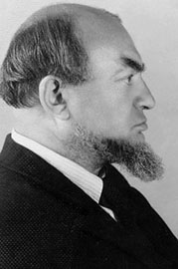

Людвиг Генрих Маврикиевич (1893-1973) – мыслитель, изобретатель, инженер-архитектор, теоретик авангарда 1920-х гг., исследователь древних языков. Он родился в семье ткача в посаде Александров Варшавского генерал-губернаторства. После окончания Варшавского политехнического института в 1916 г. переехал в Москву. В 1918 г. вступил в партию большевиков, участвовал в гражданской войне, был членом ревкома.

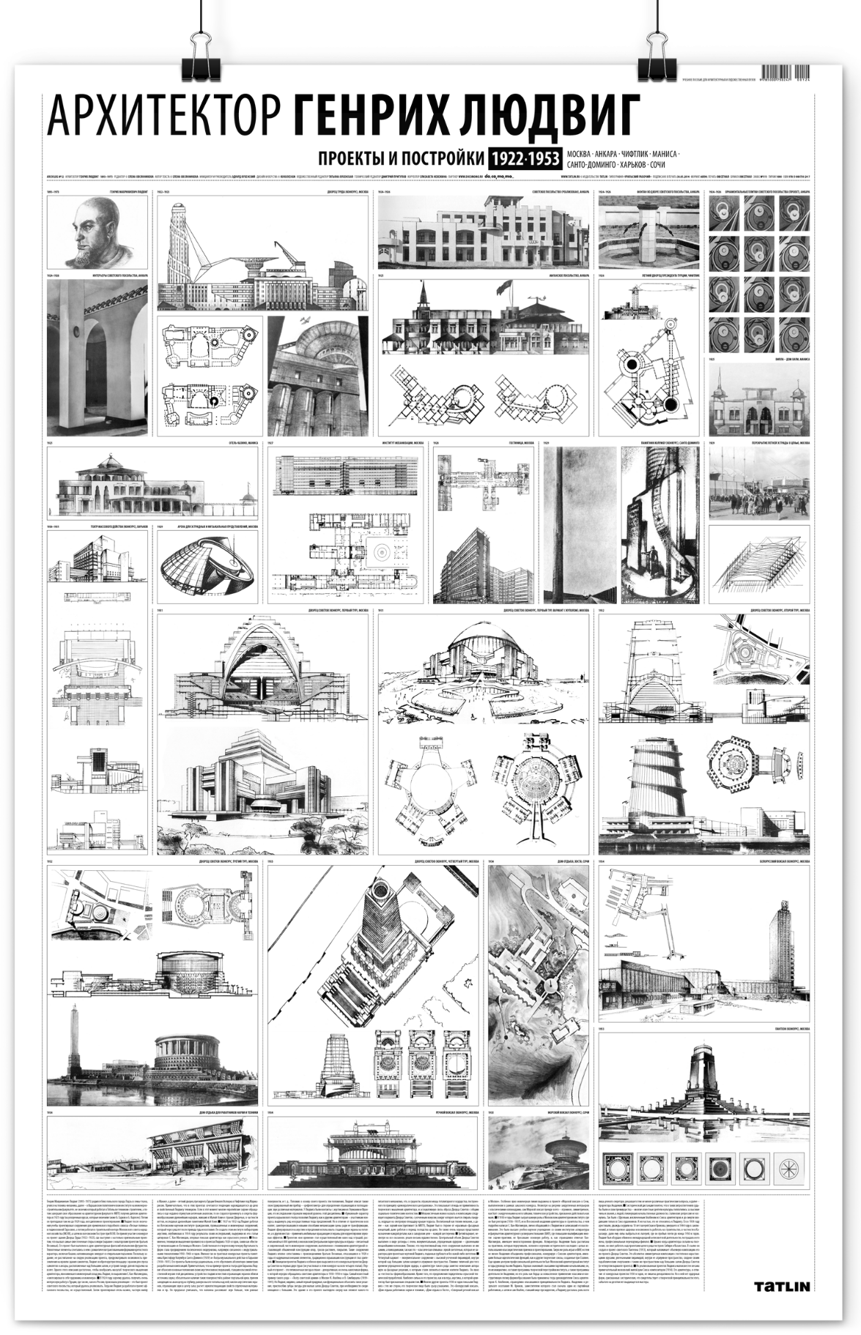

В 1921 г. Людвиг с отличием окончил инженерно-строительный факультет Московского высшего технического училища. В середине 1920-х гг. его пригласил президент Турции Ататюрк, решивший изменить облик Анкары. По проектам Людвига были построены гостиницы, рынки и здания нескольких посольств, в том числе советского.

Людвиг был начальником архитектурных мастерских Наркомата здравоохранения (1934-1935) и Наркомата лёгкой промышленности (1935-1937) СССР, профессором МИИТа, МИСИ, МВТУ, Военно-инженерной академии, директором МАрхИ (1936-1937), руководителем реставрационных работ в Кремле, в усадьбах Останкино и Архангельское, храма Василия Блаженного, Троице-Сергиевой лавры. Им выполнено более 200 крупных проектов. В 1934 г. доктор технических наук Людвиг был избран членом-корреспондентом Академии строительства и архитектуры СССР и до 1938 г. был её учёным секретарём.

Кроме архитектуры Людвиг занимался исследованием истории и символики Древнего мира. Его увлекали цивилизации шумеров, хеттов, этрусков, он занимался клинописью. Всего, вместе с диалектами, Людвиг знал около 20 языков. В том числе латынь, греческий, готский и хеттский языки. Ещё одним его увлечением было изучение происхождения слов русского языка, их первоначальной структуры и семантических связей.

В последние годы имя Людвига Генриха Маврикиевича стало популярно на Западе. Его вспоминали, как «одного из людей, попавших под сталинские чистки» (скорее всего, он стал трудиться в секретной лаборатории). О нём стало известно благодаря популярному документальному телесериалу «Древние пришельцы», на ресурсе History Channel. О Маврикиевиче поведали в эпизоде «Русские секретные материалы».

Газета «Совершенно секретно» утверждала он был убит из-за своих знаний об инопланетянах. Она писала: «Официально его обвиняли в том, что он был шпионом Ватикана. Его работа там заключалась в изучении рукописей, которые указывали на древние контакты с пришельцами».

Ресурс History Channel утверждал, что у правительства России (и СССР) есть информация о контакте с инопланетянами, которую оно скрывает. В шоу утверждается, что большая часть представленной информации взята из документов КГБ, просочившихся во время распада Советского Союза.

Согласно этой информации, доктор Маврикиевич был убит из-за своих знаний об инопланетянах. Его официально обвинили в шпионаже в пользу Ватикана. Ведущие шоу обошлись без каких-либо доказательств, а затем переходят к следующему эпизоду.

Центральным элементом шоу является обсуждение «русского Стоунхенджа», поселения бронзового века, известного как Аркаим. Утверждается, что это была какая-то обсерватория. Что он разработан таким образом, что его можно использовать для измерения восемнадцати различных астрономических событий (осталось загадкой, как это происходит и какие события включены в этот список).

В шоу прозвучали заявления о «странных аномалиях», которые состоят из магнитных возмущений, странных огней, странных образований тумана и галлюцинаций в этом районе. Эти явления объяснялись тем, что это место является энергетической точкой во Вселенной.

Было высказано мнение, что этот район был местом крушения НЛО. представлены в виде предполагаемого древнего места в Уральских горах. Доказательства этого – Геологическая экспедиция обнаружила крошечные металлические катушки и пружины примерно в 30 футах под поверхностью, которые, как утверждают комментаторы, являются остатками НЛО, взорвавшегося над этим местом.

Были и другие заявления. В целом, такое ощущение, что они просто собрали кучу «фактов» и даже без попыток что-либо доказать. Это выглядело наподобие новостей в Weekly World News – таблоид, который публиковал в основном вымышленные «новости».

В 1960-х годах Людвиг Генрих Маврикиевич читал лекции. В них были сведения по лингвистике, истории, архитектуре, мифологии разных народов, начала Каббалы и астрологии, язык орнаментов, фаллические культы, символика растений, типы лабиринтов, феномены из истории науки. Он утверждал: «Всё в природе навсегда оставляет в мире свой след. Миф, легенда, слово, архитектура, любое творение человеческого разума. Информация – вечна. Она – единственное, над чем безсильно Время».
P.S. В 1942 г. Людвиг Генрих Маврикиевич написал: «История есть саморазоблачение человечества. История человеческого общества является, по существу, историей болезни этого общества, болезни тяжёлой, длительностью в тысячи лет».
Можно сказать, что Людвиг Генрих Маврикиевич был выдающейся личностью. Ватикан считается самой секретной организацией на Земле. Если Маврикиевич изучал его тайны, то можно только надеяться, что позже будет известно больше об его деятельности.

Сулакадзев

Александр Иванович Сулакадзев (1771- 1829 годы) – русский библиофил, коллекционер рукописей и исторических документов, археограф-любитель, известный многочисленными фальсификациями. Сулакадзев был женат на прусской подданной Софии Шрёдер. После его смерти она продала библиотеку и коллекцию «диковин» чиновнику Виктору-Желиславу Корсаку.

Большая часть библиотеки Сулакадзева была распродана в Петербурге и пополнила собрания разных библиофилов. Значительная часть его книг и рукописей сохранилась и находится в государственных собраниях России. Отдельные вещи из собрания Сулакадзева попали на Волынь. Среди них: «Молитвенник князя Владимира» – ныне находится в Нью-Йоркской публичной библиотеке, гравюра Кариона Истомина на шёлке – ныне в Музее Академии художеств в Петербурге.

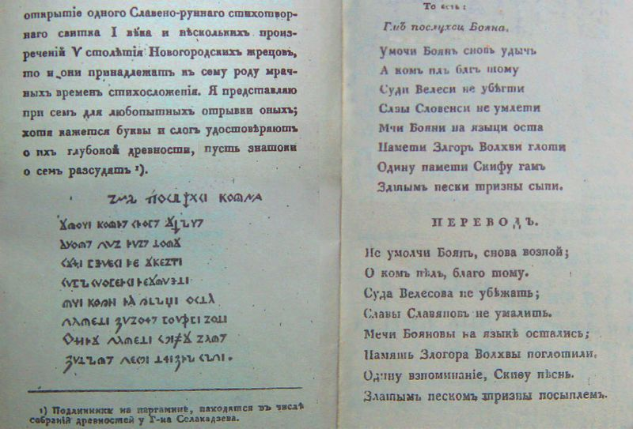
При жизни Сулакадзева получил известность только «Гимн Бояна», опубликованный при активном участии заинтересовавшегося им поэта Гавриила Державина. Об этом тексте стало известно, когда Сулакадзев объявил о наличии в его коллекции ряда текстов, написанных «новгородскими рунами», в числе которых был «Гимн Бояна», якобы написанный Баяном, персонажем «Слова о полку Игореве».

Этот гимн привлёк внимание видных историков и литераторов того времени, в частности, Н. М. Карамзина. Сулакадзев оказал большое влияние на поэта Державина, приводившего примеры из «новгородских жрецов» в «Рассуждении о лирической поэзии». На пике интереса к этим сочинениям Сулакадзев снабдил своих знакомых собственноручными списками данных произведений. Один из этих списков был найден литературоведом Ю. М. Лотманом в архиве Державина. Лишь благодаря этой находке текст «Гимна Бояну», или «Боянова гимна», известен в настоящее время.
Сулакадзев создавал подложные приписки к подлинным рукописям, удревняющие их. Самая известная, считавшийся после его смерти утерянным и вновь обнаруженный в 1920 году на Украине «Молитвенник князя Владимира». Ряд фальсификаций Сулакадзева выдержан на относительно высоком уровне.

Менее удачную судьбу имели созданные Сулакадзевым стилизованные псевдоязыческие тексты: «Боянов гимн», «Вещания славянских жрецов», «Оповедь». Эти тексты Сулакадзев написал на языке с псевдославянскими формами, и в середине 19 века, вскоре после появления славянского сравнительно-исторического языкознания, они были разоблачены.
Рукопись Сулакадзева «О воздушном летании в России с 906 лета по Р. X.», впервые опубликованная в 1901 году, содержит упоминание о вымышленном полёте подьячего нерехтеца Крякутного на воздушном шаре (фурвине). Сулакадзев ссылался на записки своего деда по матери С. М. Боголепова.

Этот полёт стал сюжетом советской пропаганды и опорой для идеи о «русском первенстве в воздухоплавании», публиковавшихся в СССР в период «борьбы с космополитизмом». Однако фотоанализ (результаты опубликованы в статье В. Ф. Покровской в 1958 году) показал, что первоначально в рукописи вместо «нерехтец» читалось «немец», вместо «Крякутной» — «крщеной» (то есть «крещёный» немец — немец, перешедший в православие), вместо «Фурвин» — фамилия крещёного немца — «Фурцель».

Исправления были сделаны, по-видимому, другим фальсификатором. О существовании «немца Фурцеля» отсутствуют документальные подтверждения. В. Ф. Покровская пришла к выводу, что «Сулакадзев (скорее всего со спекулятивными целями) фальсифицировал свою рукопись, сделав из неё очередную научную сенсацию.

Считать её достоверным источником можно будет тогда, когда обнаружатся подлинные «Записки Боголепова». Розыски в этом направлении ведутся довольно давно, положительные результаты – отсутствуют. Ряд исследователей считают, что исправление «Фурцель» на «Крякутной» было сделано с целью маскировки явной фальшивки: фамилия немца, который «надул дымом поганым и вонючим» сделанный им шар, образована от немецкого грубого furzen — «испускать газы, пердеть».

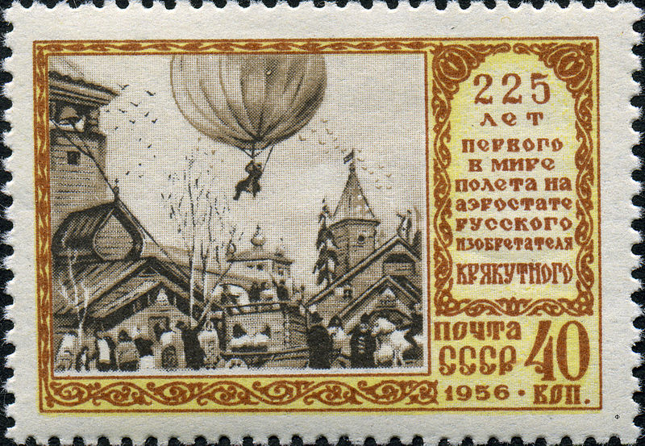

До раскрытия фальсификации, история о первом воздухоплавателе Крякутном считалась подлинной и пользовалась вниманием в Советском Союзе. Так, статья о Крякутном была внесена во второе издание Большой советской энциклопедии. О полёте было написано в школьных учебниках; в 1956 году, к 225-летию полёта, была выпущена памятная марка, и в Нерехте был воздвигнут памятник Крякутному. Это была стела с надписью: «Город Нерехта — родина первого русского воздухоплавателя Крякутного…».

В другой фальсификации Сулакадзева — книге «Оповедь», опубликованной в 1850-е годы — история Валаамского монастыря удревняется до 10 века.
Грубой подделкой оказалась имевшая успех рукопись «Перуна и Велеса вещания в Киевских капищах жрецам Мовеславу, Древославу и прочим».

Успех подделки объяснялся состоянием науки того времени.
Лингвист Л. П. Жуковская (автор первой советской публикации, посвящённой «Велесовой книге»), историк академик Б. А. Рыбаков и некоторые другие учёные связывали с Сулакадзевым историю «Велесовой книги». Её псевдославянский язык напоминает «языческие» подделки Сулакадзева. Наиболее вероятным автором «Велесовой книги» считается один из её первых публикаторов эмигрант Юрий Миролюбов. Филолог А. А. Алексеев, считая наиболее вероятным автором Миролюбова, допускают и возможность авторства Сулакадзева.

Кроме того, в «Книгореке» Сулакадзева фигурируют некие датируемые 9 веком сочинения жреца, написанные на буковых досках (что близко к тому, как публикаторы «Велесовой книги» описывали её). Отсутствуют сведения, что этот «раритет» когда-либо находился у Сулакадзева. Историк Н. Н. Воронин назвал Сулакадзева автором фальсификации «Сказание о Руси и о вещем Олеге». По мнению историка В. П. Козлова, для вывода об авторстве Сулакадзева отсутствуют основания.
Литературовед и этнограф А. И. Пыпин писал о Сулакадзеве: «По-видимому, в своих изделиях он гнался прежде всего за собственной мечтой восстановить памятники, об отсутствии которых сожалели историки и археологи… объяснить древние события, о которых отсутствуют сведения… Малое знание подлинных фактов развило, с одной стороны, доверчивость, а с другой — большую смелость в обращении с предметами старины. Была простодушная мысль, что если отсутствует старина, то её можно придумать, а другие верили таким выдумкам».
По мнению фольклориста, филолога и византиниста М. Н. Сперанского, «фальсификаторская деятельность Сулакадзева характерна для эпохи общеевропейского романтизма, вызвавшего и на Западе много ранее, чем у нас, полосу подделок старины в области истории и литературы».

P.S. Современные фальсификаторы начинают с того что объявляют советские материалы поддельными. Однако, в 19 веке отсутствовали в свободном доступе материалы о старине. Поэтому все правители старались написать свою самую древнюю историю. Часто, она противоречила истории соседних стран. До середины 20 века историю приводили к единым требованиям. Часто – это вызывало войны.

Синъити Фудзимура

Синъити Фудзимура (1950 года рождения) – японский археолог. Он утверждал, что нашёл большое количество каменных артефактов. Они относились к периодам нижнего и среднего палеолита. Позднее выяснилось, что эти предметы являются подделками.
В 1972 году Фудзимура начал изучать археологию. Он стал искать артефакты палеолита во время каникул. В течение последующих лет Фудзимура приобрёл известность среди археологов-любителей и учёных в Сендае. Благодаря этому, он в 1975 году был назначен главой неправительственной Ассоциация по изучению культуры каменных орудий.

Фудзимура обнаружил и раскопал множество палеолитических каменных артефактов в префектуре Мияги. Например, в 1981 году на стоянке Дзазараги, в 1983 году в Накаминэ С и в 1984 году в Бабадан А. По результатам исследования возраст этих каменных орудий был оценён примерно в 50 000 лет.
Фудзимура создал себе репутацию ведущего археолога-любителя. Большинство артефактов нашёл самостоятельно. Он даже стал известен как археолог с «божественными руками».

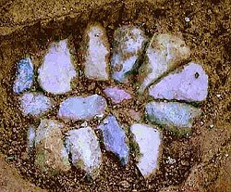
Фудзимура принял участие в 180 археологических раскопках на севере Японии. Почти всегда он находил артефакты. Их возраст становился всё старше. На основании его открытий история японского палеолита была расширена примерно до 300 000 лет.

Большинство археологов верили находкам Фудзимуры. Его открытия вошли в учебники истории. Позже он получил должность заместителя директора в частной неправительственной группе Tohoku Paleolithic Institute.
23 октября 2000 года команда Фудзимуры объявила об очередной находке на участке Камитакамори возле города Цукидатэ. Возраст находки оценивался в 570 000 лет.

Газета Mainichi Shimbun опубликовала 5 ноября 2000 года фотографии Фудзимуры, копающего ямы и закапывающего артефакты. Позже их «нашла» его команда. Фотографии были сделаны за день до того, как было объявлено о находке. Фудзимура дал интервью газете и признался в подлоге.
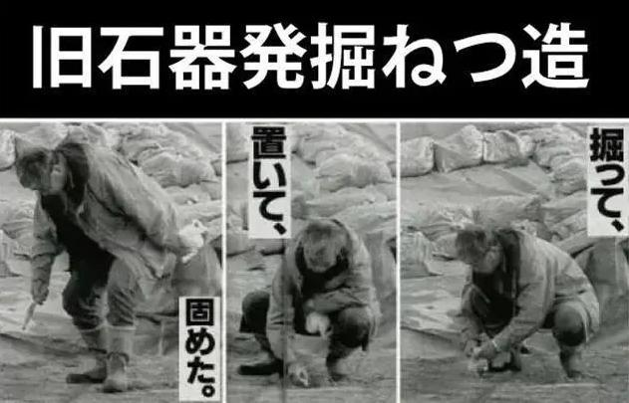

Он сказал, что «был одержим неконтролируемым желанием». Фудзимура подложил артефакты из своей собственной коллекции в пласты, которые могли бы указывать на более ранние даты. В Камитакамори он подложил 61 из 65 артефактов, а ранее подложил всю каменную кладку на участке Сосин Фудодзака в Хоккайдо. Фудзимура утверждал, что это были единственные случаи подделки артефактов.
Японская археологическая ассоциация исключила его из числа своих членов. Специальная следственная группа Ассоциации установила, что почти все найденные им артефакты были фальсификациями.

P.S. Возможно, это делалось по заказу властей, для создания «древней» японский истории.

Шон Гринхолш

Шон родился в 1961 году в Bromley Cross графства Ланкашир в семье Джорджа и Оливии Гринхолш. Специальное художественное образование у него – отсутствовало. Его отец работал чертёжником. Он поощрял желание Шона стать профессиональным живописцем. После того, как работы Шона были отвергнуты специалистами, он озлобился на мир искусства.

Семья Гринхолш разработала план. Он должен был помочь отомстить художественному сообществу, и поправить их материальное положение. План предусматривал изготовление и продажу фальшивок. Их создавал Шон. Подделывались как живописные, так и скульптурные произведения.

В течение семнадцати лет, с 1989 по 2006 год, были изготовлены множество подделок. Шон с помощью своего брата изготавливал их. Родители – занимались сбытом. Они успешно продавали подделки по всему миру. Подделки приобретали музеи, аукционные дома и частные лица.

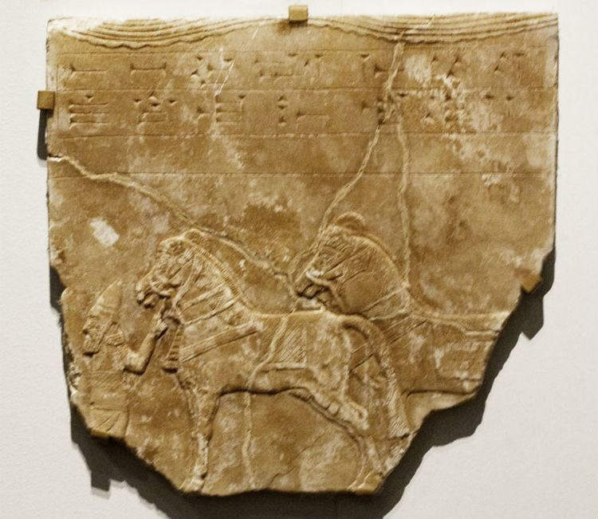

Семейство Гринхолш попалось из-за оплошности при попытке продать ассирийский барельеф. Они ошиблись с написанием клинописью отдельных слов. Шон изготовил якобы три ассирийских рельефа с изображением солдат и лошадей из дворца Сеннахериба в 600 году до н.э.

Британский музей осмотрел их в ноябре 2005 года. Он пришёл к выводу, что они подлинные. Руководство музея выразило заинтересованность в покупке одного из них. Этот рельеф соответствовал рисунку А. Х. Лэйарда в его коллекции.

Два рельефа были представлены аукционному дому Bonhams. Его консультант по древностям Ричард Фалкинер заметил «очевидную подделку». Музей обратился в полицию. Она расследовала дело Гринхолшов в течение последующих 20 месяцев.
В Болтонском королевском суде в 2007 году трое обвиняемых признали себя виновными в создании подделок и отмывании полученных денег. 16 ноября Шон Гринхолш был приговорён к 4 годам и 8 месяцам, а его мать получила 12 месяцев условно.

4 января 2009 года на канале «BBC Two» была показана драматическая история Гринхолша под названием «The Antiques Rogue Show». В письме из тюрьмы в газету «Bolton News» Шон Гринхолш пожаловался на изображение себя и своей семьи, назвав драму «убийством характера».

В Музее Виктории и Альберта в Лондоне с 23 января по 7 февраля 2010 года проходила выставка работ Гринхолша. Шон Гринхолш снялся в документальном фильме Би-би-си 2012 года «Темные века: век света». Он был указан в титрах как «ремесленник».
В октябре 2019 года Шон Гринхолш появился в программе «Handmade in Bolton» на BBC2, коротком документальном сериале. Там он создал четыре предмета из прошлого. Автобиография Шона «A Forger's Tale: Confessions of the Bolton Forger» была опубликована в 2015 году издательством «2ZCZ Editions».

В 1998 году на аукционе вдова швейцарского реставратора, жившего во Флоренции, продала женский портрет в профиль. Аукционный дом определил, что автор произведения – немецкий мастер начала 19 века. Графическую работу приобрёл арт-дилер Питер Сильверман за 19 000 долларов США. Впоследствии портрет был вновь перепродан.

Заказанный Сильверманом радиоуглеродный анализ позволил установить, что пергамент изготовлен в промежуток с 1440 по 1650 годы. О своём вкладе в исследование произведения Сильверман рассказал в книге «Потерянная принцесса Леонардо».

Специалисты, опрошенные владельцем, считали, что это памятник Северного Возрождения. Специалист Кристина Геддо обратила в 2008 году внимание, что женщина одета по моде Милана конца 15 века. Убранство головы приводит на ум причёску «прекрасной Ферроньеры». К тому же штриховка на рисунке явно выполнена левой рукой. Среди миланских художников конца 15 века известен только один левша – Леонардо да Винчи.
Карло Педретти, директор Центра исследований наследия Леонардо да Винчи при университете Лос-Анджелеса, и Николас Тёрнер, бывшего куратора отдела рисунков Британского музея и Музея Гетти высказались, что это либо копия ученика Леонардо, либо новое, неизвестное ранее произведение самого Леонардо. Специалист по дактилоскопии Питер Биро заявил в 2009 годы о том, что внизу рисунка хорошо различим отпечаток пальца, «весьма напоминающий» отпечаток на ватиканском «Святом Иерониме» Леонардо да Винчи.

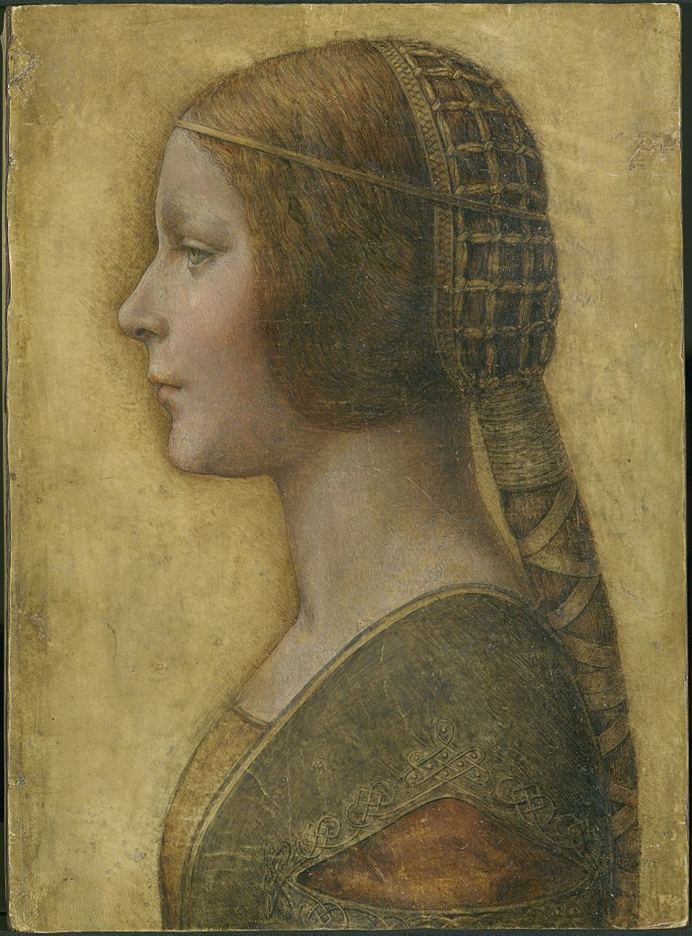

Мартин Кемп из Оксфордского университета в книге «La Bella Principessa» привёл множество аргументов в пользу того, что это работа Леонардо да Винчи. Например, тонко выписанные детали, штриховка левой рукой, следы многочисленных изменений в ходе реализации замысла. По аналогии с «Прекрасной Ферроньерой» он окрестил произведение «Прекрасной принцессой».
Гринхолш заявил в 2015 году, что это его работа. В своей книге «История фальсификатора» он утверждает, что написал «Портрет юной невесты» в 1978 году, используя краски на основе естественным образом состаренных пигментов. Прообразом для портрета стала кассирша по имени Салли из супермаркета «Co-Op» в английском Болтоне.

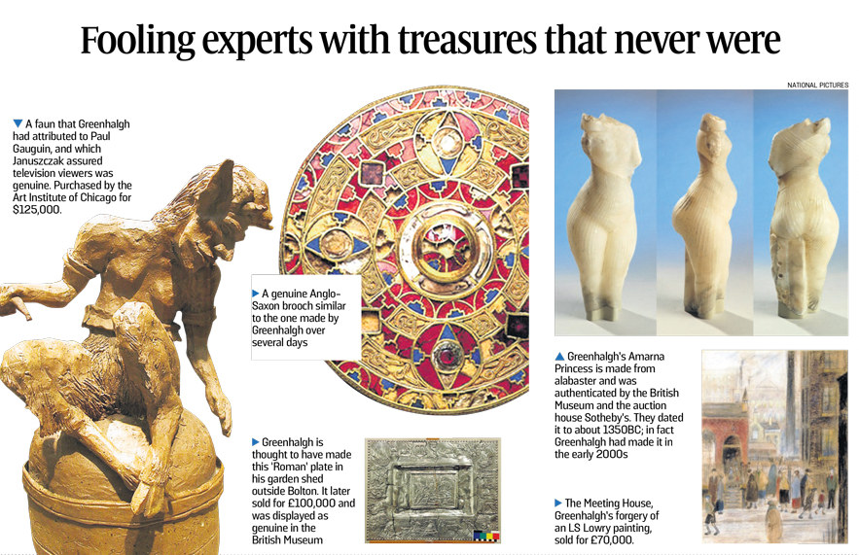

Во время судебного процесса обнаружили 44 подделки. Предполагалось, что более 120 были проданы в различные учреждения. Однако, учитывая то, что банковские записи семьи охватывают лишь треть периода их деятельности, а также высокий уровень продуктивности Шона Гринхолша, их, вероятно, гораздо больше. При обыске их дома полиция обнаружила множество сырья и десятки скульптур, картин и артефактов, спрятанных в шкафах, под кроватью и в сарае. Вероятно, на рынке искусства до сих пор циркулирует множество подделок.

P.S. Тут надо искать среди подделок – оригиналы.

Элмир де Хори

Элмир де Хори появился на свет 14 апреля 1906 года в Будапеште. Его дед был банкиром. Благодаря домашним учителям, к совершеннолетию он прекрасно владел многими языками. К финансам и дипломатии он был совершенно равнодушен, поэтому решил стать художником.

Базовую подготовку Элмир де Хори получил в Мюнхене, а потом отправился в Париж. Родители полностью оплачивали все его расходы. В Свободной художественной школе Элмир учился у Фернана Леже, Мари Лорансен и Амеде Озанфана. Однажды в 1926 году ему удалось выставить в Париже свои работы, но покупатели их – игнорировали.

В 1932 году Элмир приехал в Будапешт навестить родных. Там он познакомился и пообщался с английским журналистом. За это, прогерманский режим Миклоша Хорти обвинил его в шпионаже и отправил в тюрьму. Затем Вторая мировая война и концлагерь под Берлином. В 1944 году Хори бежал из санитарного блока, добрался до дома. Там его ожидал очередной удар. Состояние семьи Хори было конфисковано.

Элмиру удалось перебраться в Париж. Оставшихся средств едва хватило на обустройство скромной мастерской, но на его картины отсутствовал спрос.
Но тут вмешался его величество случай и мир искусства приобрёл величайшего фальсификатора.

Художника спасла Лондонская аристократка. Она, чтобы переждать дождь, заглянула к Элмиру Хори в его мастерскую в маленьком подвальчике. Осматривая картины, задержалась у одного из рисунков. «Пикассо?» –поинтересовалась она. Хозяин мастерской кивнул – может, купит.

Это был его набросок в стиле великого мастера. Дама приобрела рисунок, за внушительную для Хори сумму – в 40 долларов. Позже он узнал, что американка продала его «Пикассо» художественному салону на берегу Сены уже за двести долларов. Смекнув, что так можно заработать, Элмир набросал ещё пару рисунков «под Пикассо». Потом он добавил к ним «Матисса» и «Леже». В салоне его встретили с распростёртыми объятиями. Оценщики приняли картины за подлинные.

Со времени учёбы в Париже, у Хори оказались чистые белые листы бумаги с подписью Анри Матисса. На них потом в типографии должны были напечатать текст с рисунками для его выставки. Позже на одном из них Хори набросал по памяти «Белую даму», которую он видел в ресторанчике на Пляс Пигаль.

И началось… Импрессионисты, постимпрессионисты, авангардисты. Затем пришло время классиков. Хори создавал полотна «под Гойю», и «под Рубенса», и «под Ватто». Работа кипела. Элмир записывал в своём дневнике: «До завтрака могу набросать пару рисунков, а после обеда — начинать картину!»

Со сбытом всё было в порядке. Титул барона открывал перед ним двери в дома богатых людей: политиков, бизнесменов, актёров. Частенько «барон» расплачивался своими работами в фешенебельных отелях, лучших ресторанах и бутиках одежды. Он приобрёл автомобиль за фальшивое полотно Модильяни, а маленький уютный домик в Швейцарии «всего за пять Пикассо».

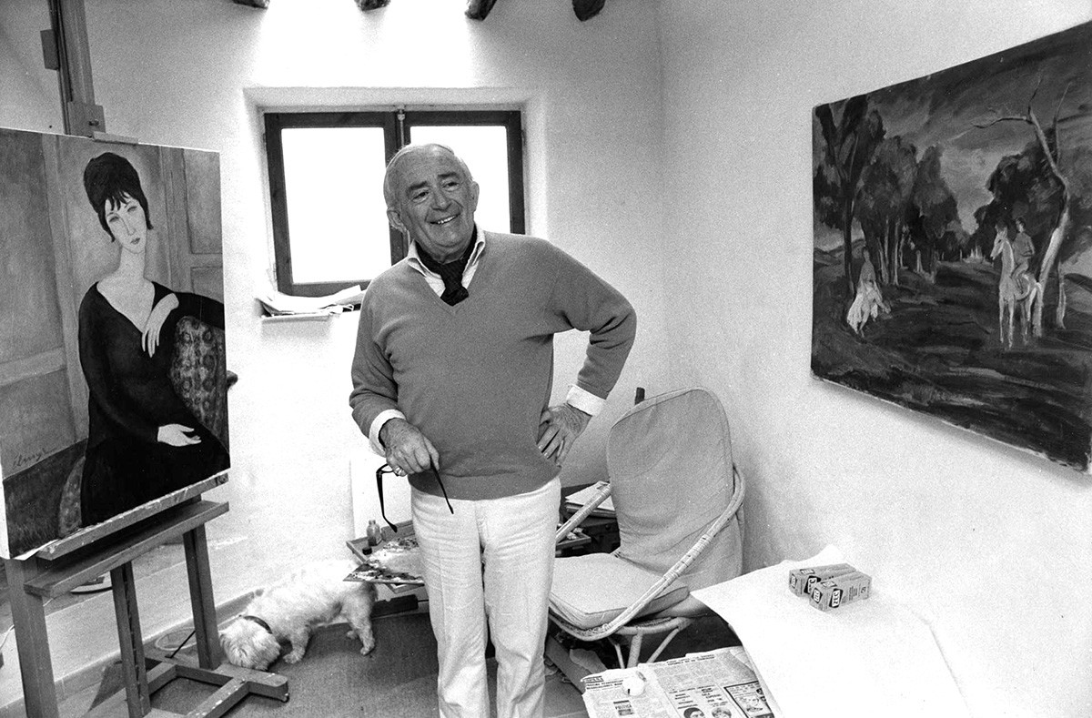

В конце сороковых под именем Луи Рейналя он поселился в США. Жил в Майами, часто выбирался в Нью-Йорк, где нашёл большой рынок сбыта картин. Американцы покупали у картины «известного европейского искусствоведа». Сертификаты подлинности их мало интересовали. Мэр Нового Орлеана, за безвозмездный дар пары картин местному музею, пожаловал Элмиру титул почётного гражданина, вручив золотой ключ от города.

В начале 1955 года прозвучал первый тревожный звоночек. Художественный музей Гарвардского университета отказался верить «уважаемому искусствоведу». Приобретённый у него рисунок Матисса «Дама с цветами и плодом граната» подвергли тщательной экспертизе. Однако эксперты признали работу подлинной! Хори всегда уделял большое внимание деталям. Бумага была изготовлена в 20-е годы, тушь и перо – того же времени.
Воспроизвести подпись художника и его стиль у него всегда получалось отлично.

Однако пришло новое известие. Чикагский арт-дилер, купивший у него «Ренуара» и «Модильяни», предложил их музею «Метрополитен». Его эксперты усомнились в подлинности работ. А тут ещё скандал с греческим миллионером Аристотелем Онассисом. Для украшения его яхты «Кристина» Хори продал ему полотно «Матисса» за сто тысяч баксов.

Элмир улетел в Мексику. Продажа картин год от года становилась всё более проблематичной. Затем Элмир был взят под стражу в Мехико, но вскоре отпущен. По его словам, он подкупил служителя закона одной из своих подделок.

Элмир нашёл новый канал сбыта в лице предпринимателя Фернана Легро. Тот в 1962 году помог ему исчезнуть из поля зрения правоохранительных органов. Он предоставил в его распоряжение уединённую виллу на испанском острове Ибица. Легро находил клиентов, а Элмир рисовал, получая сорок процентов от сделки. Вскоре он приобрёл свою виллу на острове, которая стала его мастерской.

Но правосудие настигло его и в Испании. Его вызвали в Мадрид для допроса. По его заявлению следовало, что он лишь имитировал манеру известных художников. Кроме того, у обвинения отсутствовали доказательства, что он писал картины на территории Испании. Элмир получил лишь два месяца тюрьмы.

Американский писатель Клиффорд Ирвинг заинтересовался биографией Элмира. Вскоре вышла его книга «Фальшивка. История Элмира де Хори, величайшего имитатора нашего времени». Она стала бестселлером. Орсон Уэллс снял фильм об Элмире «Ф. как фальшивка». На киноэкране де Хори делает рисунок «Модильяни». «Вы видели когда-нибудь такого хорошего Модильяни? – улыбается фальсификатор. – Вы бы сами могли догадаться, чья это картина?»

Элмир де Хори получил то, о чём всегда мечтал – признание и мировую известность. Всю жизнь скрывавший авторство своих работ, теперь он гордо ставил на полотнах собственную подпись. Его картины хорошо раскупались. Подсчитано, что картины де Хори были проданы более чем на 50 миллионов долларов.

Однако в конце 1976 года власти Франции потребовали экстрадиции мошенника. Но сделать это помешала его смерть. 1 декабря 1976 года на вилле в Ибице был найден его труп. Правда, опознать его было сложно, поскольку тело обнаружили очень поздно. Местные власти после проведения формального расследования вынесли вердикт: самоубийство. Все дела, в которых Элмир фигурировал, закрыли. На этом можно было бы и завершить рассказ, но…

Весной 1980 года один из приятелей Элмира по почте в день своего рождения получил большой конверт. Открыв, он увидел рисунок Дега. Отправитель пожелал остаться инкогнито, но друзья Элмира поняли, кто автор этой работы.
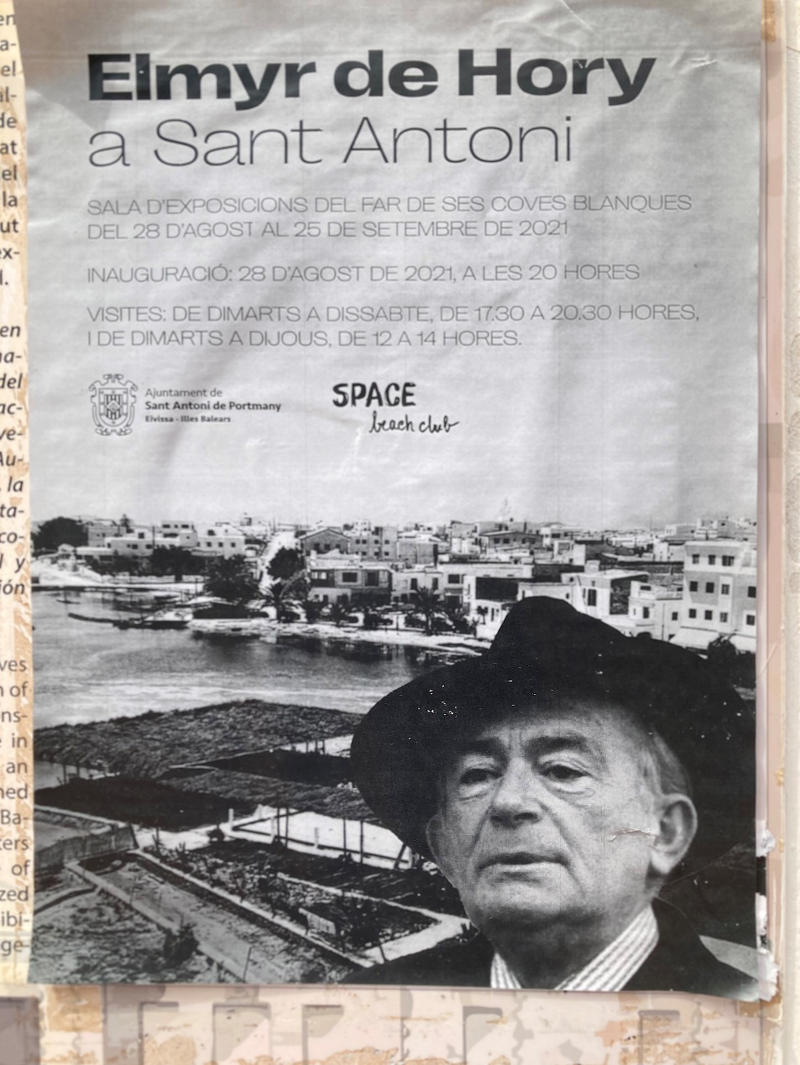

Любителям живописи Элмир де Хори известен под именами: Луи Рейналь, Луи Кассу, Элмир Герцог, Элмир Дори-Бутен, барон д’Ори, Джозеф Дори, Джозеф Дори-Бутен, барон де Бугади, фон Бонхидей, Боунджи, Элмир Ласло, Дауре, Кассу Робер, Луи Кюриэль

P.S. Интересно узнать, сколько картин Дега, Модильяни, Ренуара, Пикассо и других художников являются оригиналами?

Гигант из пустыни Атакама

Гигант Тарапака – это геоглиф в Чили. Он считается самым крупнейшим доисторическим антропоморфным рисунком в мире. Его размер 119 метров. Возраст рисунка оценивается от 3000 до 9000 лет.
Изображение гиганта располагается в 1370 км от геоглифов Наски в Перу на одинокой горе Сьерро Уника. Наска – это пустынное плато на севере пустыни Атакама. На склонах горы с геоглифом находится более 20-ти геометрических и зооморфных фигур.

Чуть выше Тарапака располагаются круги и разные линии. Их окружают изображения сов, лам, птиц, людей, абстракций и т. д. Археологи считают, что эти пиктограммы служили указателями для караванов инков. Они, предположительно, были сделаны представителями той же культуры.

Впервые гигант был замечен во время исследовательского полета Эдуардо Иенсена Франке в 1967 году. В полёте участвовали археологи Делберта Тру, Лаутаро Нуньеса и М.К. Мандоффа.

Первооткрыватель геоглифа, Эдуардо Иенсен Франке, был военным офицером, авиатором-первопроходцем, главнокомандующим ВВС Чили. По окончании школы он получил стипендию для поступления на службу в Люфтваффе Германии. За время службы Франке получил ряд наград, первой из которых был орден Заслуг германского орла Третьего рейха (первым награждённым этим орденом был Б. Муссолини). В 1960 году он был назначен генералом авиации и начальником штаба.
После увольнения из ВВС в 1964 г. Франке полностью посвятил себя другим своим увлечениям: охране природы и археологии. В 1967 году он совершил вместе с археологами исследовательский полет на севере пустыни Атакама. Тогда они впервые заметили на холме Унита антропоморфный геоглиф высотой около 100 м, который впоследствии был назван Атакамским гигантом. В своих археологических изысканиях Эдуардо Иенсен активно сотрудничал с бельгийско-чилийским иезуитом Густаво Ле Пайе де Вальке.
Исследователи предполагают, что многие геоглифы Наска и окрестностей были созданы около века назад, под руководством немецких проектировщиков. По другой версии, изображения появлялись по мере их «обнаружения». Технология их изготовления похожа на изготовление «кругов на полях».

Возможно, это было сделано в рамках написания истории для подтверждения гипотезы палеоконтакта. Позже они были удревнены с помощью Ватикана. Это было сделано через упоминание в обнаруженных в библиотеке Ватикана новых томах перуанских хроник Педро Сьеса. Это произошло уже после открытия самих геоглифов.

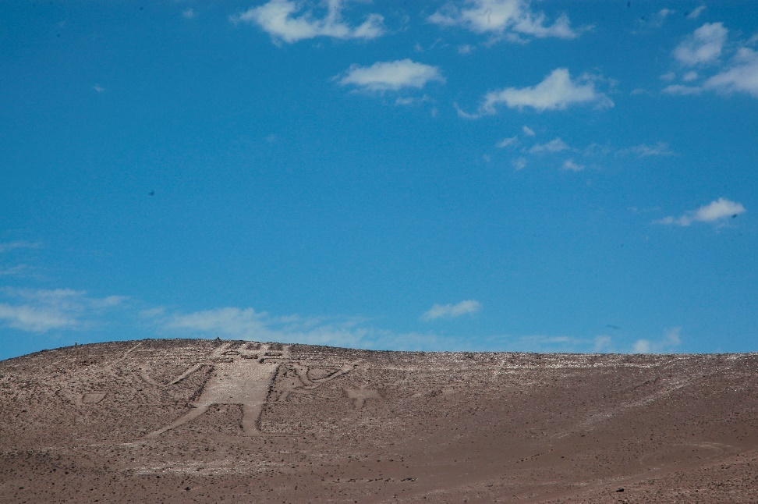

Интересный факт, среди геоглифов на плато Пальпа в предыдущие десятилетия были хорошо различимы пара «автографов строителей». Они одновременно пропали с рельефа на местности. Это произошло через пару лет после публикации об обнаружении «автографов строителей».

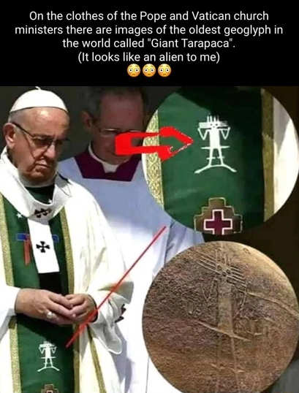
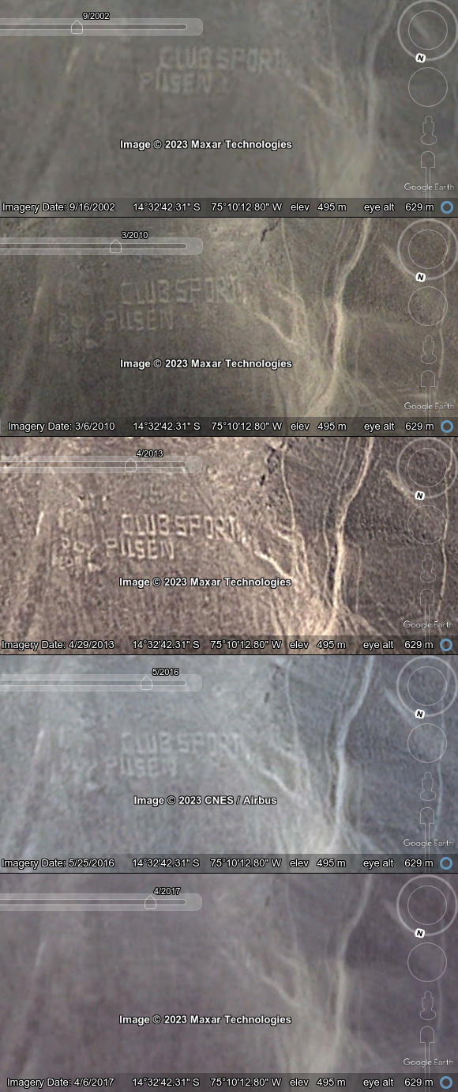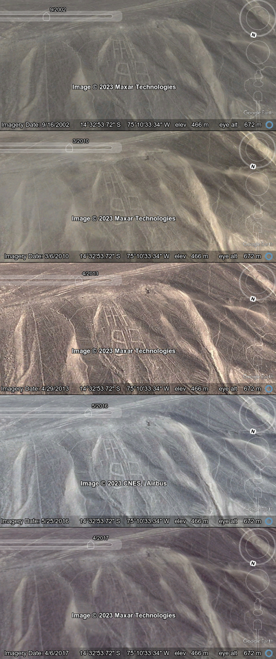
Вероятно, чилийский геоглиф гиганта Тарапака имеет происхождение подобное перуанским. Одно из одеяний христианского понтифика содержит это изображение. Возможно, Ватикан принимал участие в создании этих геоглифов или организовал это, как доказательство палеоконтакта и связи с «древними прародителями».

Рукопись Войнича

Рукопись Войнича представляет собой иллюстрированный книгу, написанную от руки загадочным шрифтом. Его назвали «Войничезе». Пергамент, на котором написана рукопись, датирован радиоуглеродным методом началом 15 века (метод даёт ошибку до 10 000 лет).

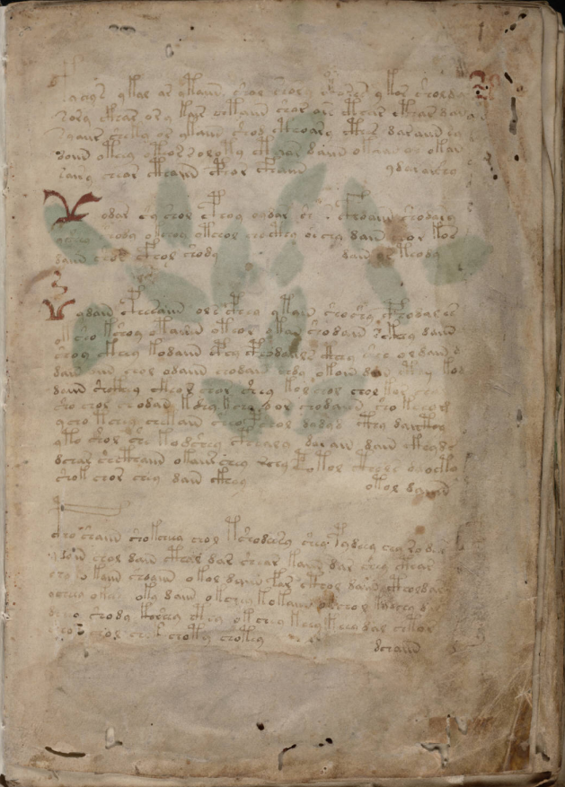

Стилистический анализ показал, что рукопись могла быть написана в Италии в эпоху итальянского Возрождения. Загадкой является происхождение, авторство и назначение рукописи. Выдвигаются разные гипотезы о тексте рукописи. Предполагается, что для написания текста использовался загадочный язык. Возможно, это какой-то шифр или мистификация.

Рукопись состоит из 240 страниц. Предполагается, что часть страниц отсутствуют. Текст пишется слева направо. Отдельные страницы представляют собой сложенные листы разного размера.

На большинстве страниц имеются фантастические иллюстрации и диаграммы. Отдельные страницы грубо раскрашены. Имеются разделы рукописи с изображениями людей, вымышленными растениями, астрологическими символами и т. д.

Рукопись названа в честь Вильфрида Войнича. Это польский книготорговец, который приобрёл её в 1912 году. С 1969 года она хранится в Библиотеке редких книг и рукописей Бейнеке Йельского университета. В 2020 году Йельский университет опубликовал рукопись в своей цифровой библиотеке.

Рукопись Войнича изучалась как профессиональными криптографами, так и любителями, в том числе американскими и британскими дешифровщиками времён Первой и Второй мировых войн. Пытались её расшифровать взломщики кодов Прескотт Карриер, Уильям Фридман, Элизабет Фридман и Джон Тилтман.

Имеются статьи об испанском фальсификаторе. Он создал большое количество подделок средневековых миниатюр. В статьях упоминалось, что фальшивые миниатюры в Британский музей попали через торговца Войнича.

В то же время этот факт скрывается в подавляющем большинстве биографий Войнича. В них он фигурирует лишь как лондонский антиквар польского происхождения, первооткрыватель знаменитого Манускрипта Войнича.

Многие исследователи уже ставили под сомнение подлинность знаменитого манускрипта. Однако большинство учёных-исследователей до сих пор признают его подлинность. Вероятно, факт, что антиквар продавал подделки, ставит под сомнение другие его находки, в том числе и знаменитую рукопись.

Этрусские терракотовые воины
Экспозиция из трёх фигурок носила название «Etruscan Terracotta Warriors». Её приобрёл Метрополитен-музей в Нью-Йорке. «Древних этрусков» купили у братьев Пио и Альфонсо Риккарди.
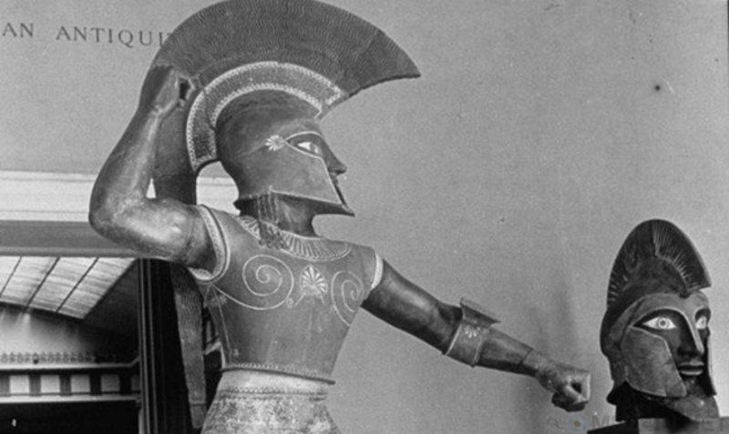
Они создали глиняную махину весом почти полтонны, и высотой более двух метров. Вылепив её, они покрыли скульптуру краской и глазурью. После этого убрали леса и… резко толкнули. Колосс упал и разлетелся на куски. Риккарди аккуратно собрали их и склеили их воедино. То, что получилось, продали нью-йоркскому музею искусств.
Первое их знаменитое творение – колесница. Её Риккарди изготовили из бронзы по заказу торговца Фускини из Рима. Он ухитрился продать её Британскому музею. Сделке сопутствовала легенда о том, что колесница была обнаружена в старом этрусском поселении, вблизи от Орвието.

Музей сообщил об этом в 1915 году. Руководство сказало, что колесница «пролежала в земле около 2,5 тысяч лет, то ее необходимо было хорошенько отчистить и отреставрировать». На эти работы наняли семейство Риккарди.
Они изготавливали для Фускини глиняные черепки, обломки посуды, якобы принадлежавшей этрускам. Переехав в Орвието, мошенники от искусства продолжили трудиться. Они заручились поддержкой знаменитого итальянского скульптора Альфредо Фиораванти. Риккарди начали работу над «Старым воином». Это была, одна из фигур «Etruscan Terracotta Warriors».
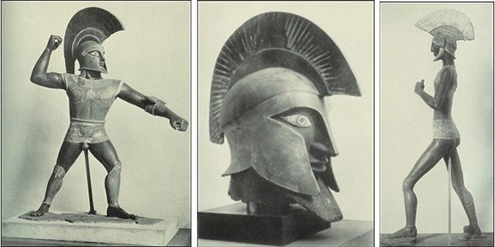
Поддельные «Этрусские терракотовые воины»
Воин был облачен в шлем с плюмажем, нагрудник и поножи. Это было стандартное облачение древнего бойца. Полуобнажённый этруск был лишён правой руки, и одного из пальцев на левой. Риккарди решили, что так будет достовернее.
Статую продали Метрополитен-музею. Он выразил желание приобрести и следующую «находку» авантюристов. Это была огромная голова высотой около 1,5 метров. Она показалась музейным экспертам частью статуи, общий рост которой составлял почти 7 метров.

Многие эксперты выражали своё сомнение по поводу подлинности этрусских статуй. Музей подготовил и выставил всю экспозицию в 1933 году. Три скульптуры были представлены вниманию публики. Много позже было проведено расследование. Удалось установить со 100% точностью, что этрусские воины – подделка.
Выяснилось, что глазурь на скульптурах содержала марганец. В глазури этрусков он отсутствовал. Однако Метрополитен-музей отказался признать этот факт. Эксперты провели ещё одно расследование. Они обнаружили, что этруски любое изваяние всегда обжигали целиком.
Ещё одним доказательством стало признание Альфредо Фиораванти. Он 5 января 1961 года добровольно явился в американское консульство в Риме и признался в содеянном. Чтобы подтвердить свои слова, Фиораванти показал консулам потерянный палец с левой руки одного из воинов.

Кесария – подземный город

Город Кайсери в старину назывался Кесария. Житель этого города в Турции обнаружил под своим домом подземный город. Он рассказал, что его семья использовала подвал под домом как сарай и хранилище для сена. Пять лет назад начался ремонт дома.

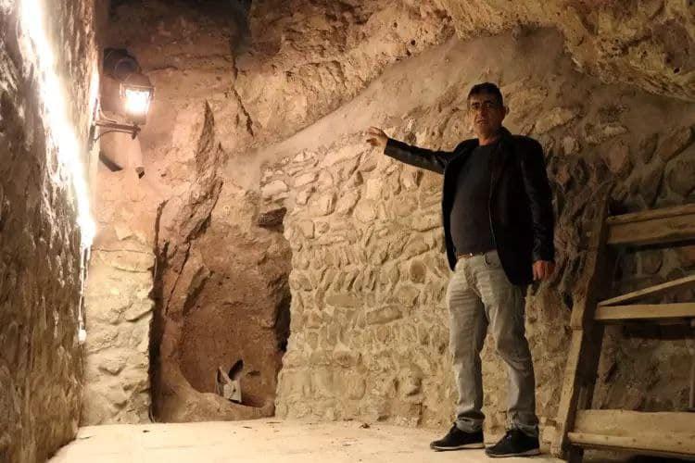

Тогда обнаружилось, что под домом находится подземный город. Ученые предполагают, что ему около 2000 лет. Найденные в подземелье переходы и использовавшиеся при их строительстве и отделке камни роднят этот город со множеством других подобных древних поселений, найденных в регионе (NB!).

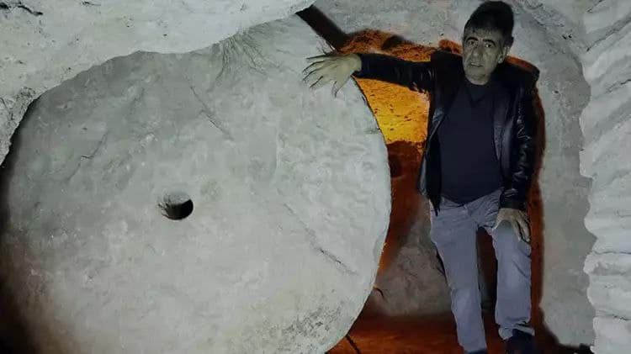

После того, как проход был расчищен, перед ним открылась сеть тоннелей. Были найдены маленькие комнаты и подземные переходы между ними. Там имелись каменные двери – камни толщиной до 50 сантиметров и диаметром 1,5 метра. Они могли перекрывать проход.

Посмотрим, что известно про город Кесария.

Во-первых, имеется город Кесария, который построил Ирод. Это «древний» порт, расположенный примерно в 40 км от Тель-Авива. Лишь только внимательно посмотришь на территорию национального парка Кесария, становится понятно, что это новострой. Однако историки утверждают, что это археологические раскопки. До поры, до времени, оставим это на совести историков.

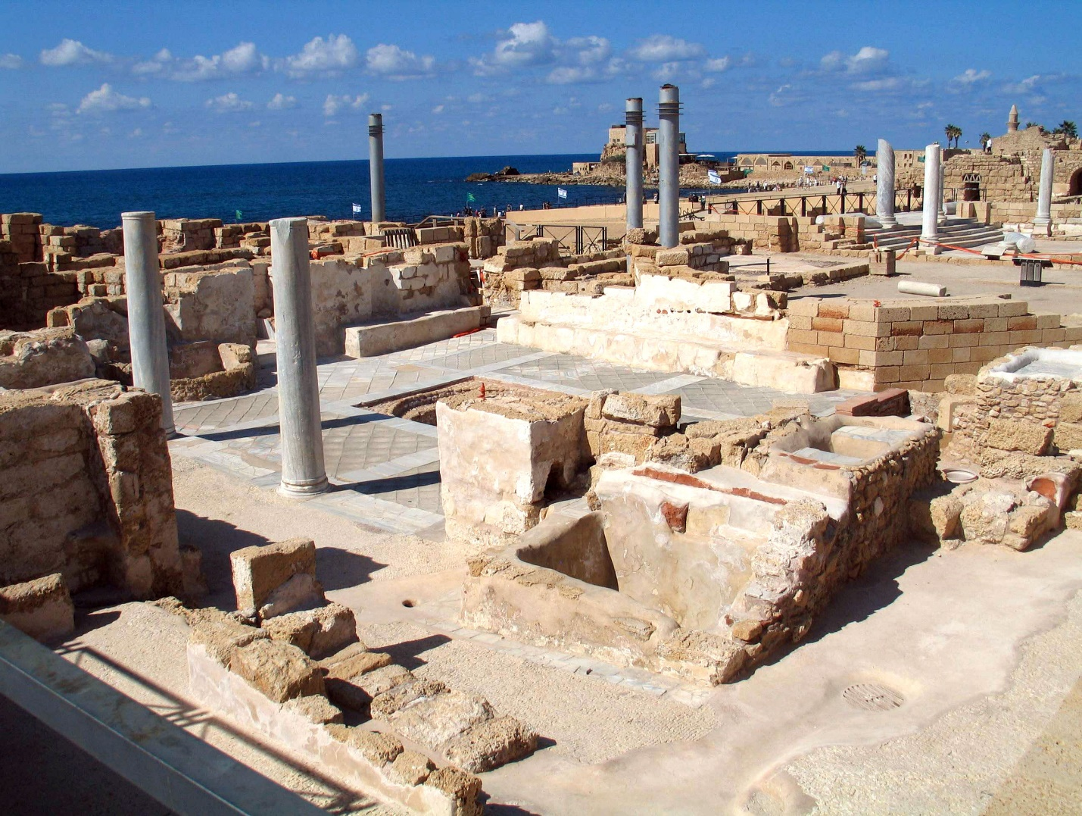

Турецкая Кесария (Кайсери) в древности называлась Мажак, Евсебия. Город находился в пределах исторической Каппадокии. Историки считают, что пещеры Каппадокии использовались местными жителями в качестве жилья, и для защиты во времена вражеских набегов. Местность расположена так, что через неё периодически проходили вражеские племена и иноземные захватчики. Поэтому население старалось создать максимально надёжные укрытия (NB!).

Армянские историки утверждают, что в 1891 году создаётся организация, которая организует освободительное движение. 17 ноября 1895 турецкие власти спровоцировали армяно-турецкие столкновения, что послужило сигналом к началу армянских погромов.

В нескольких кварталах города армяне прибегли к самообороне. Погромы продолжались до поздней ночи 19 ноября и были приостановлены лишь благодаря вмешательству послов европейских держав. Во время Аланских погромов 1909 года в течение месяца армянские кварталы г. Кесария находились в осадном положении. Отсутствуют упоминания о подземельях (NB!).

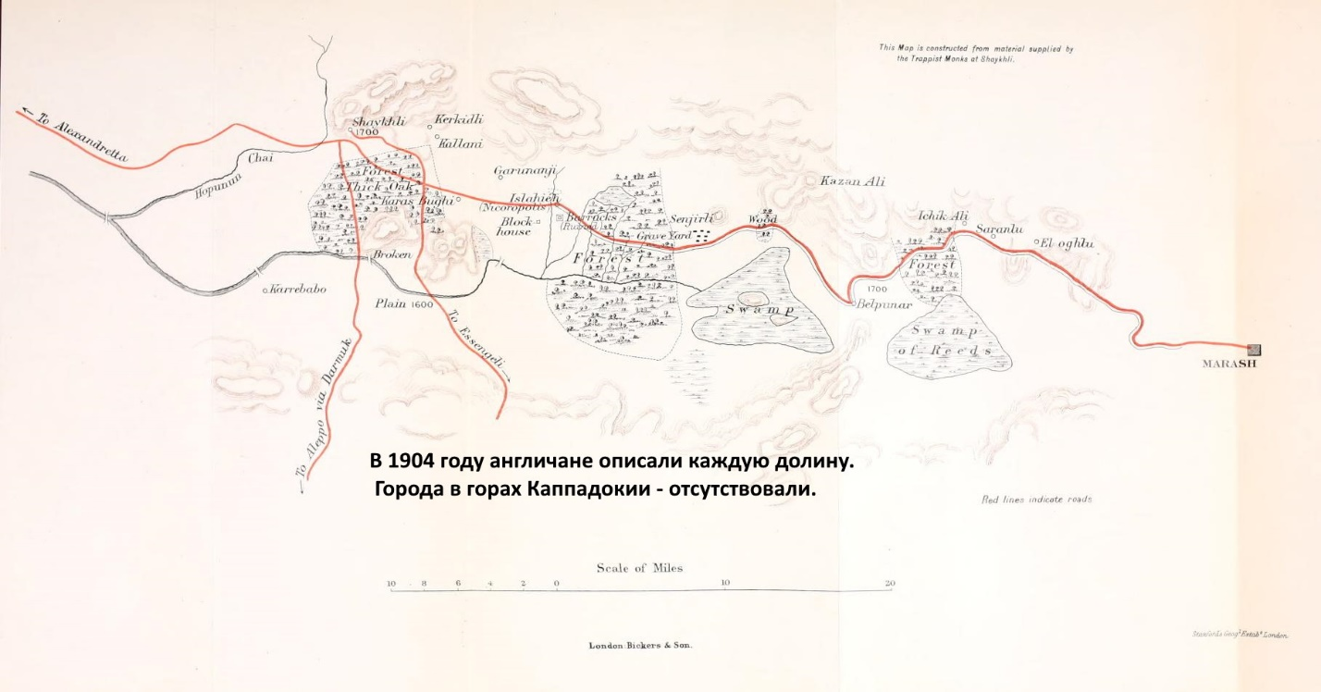

В географическом журнале от 1904 года пишут про изучение обширных территорий английскими учёными (шпионами), в том числе и Каппадокии. Там отсутствует упоминание пещер в горах. А ведь они (шпионы) везде залезли и описали каждую долину.

Затем началась Первая мировая война. На Балканах схлестнулись Франция, Германия, Австрия, Италия. На Кавказе Россия воевала против Турции. Англичане наступают с юга на Багдад и Стамбул. Однако, турки возят англичан (своих врагов) вдоль фронта с Россией, которая, якобы, союзник Англии.

Уже 3 года идёт война, турки медленно отступают. Фронт может рухнуть в любой момент. В издании журнала за 1917 год появляются сообщения и фотографии Каппадокии с пещерами в горах. Это уже другой английский учёный-шпион прошёл примерно тем же маршрутом.

Этот учёный обнаруживает пещерные города! Да ещё с амбразурами! Проходы в тоннелях можно перекрывать круглыми каменными дверями. В 1904 году английская разведка (учёные) изучила все возможные места театра военных действий (так поступают все разведки). Учёные много зарисовали и сфотографировали, но «прозевали» Каппадокию с её пещерными городами (NB!).

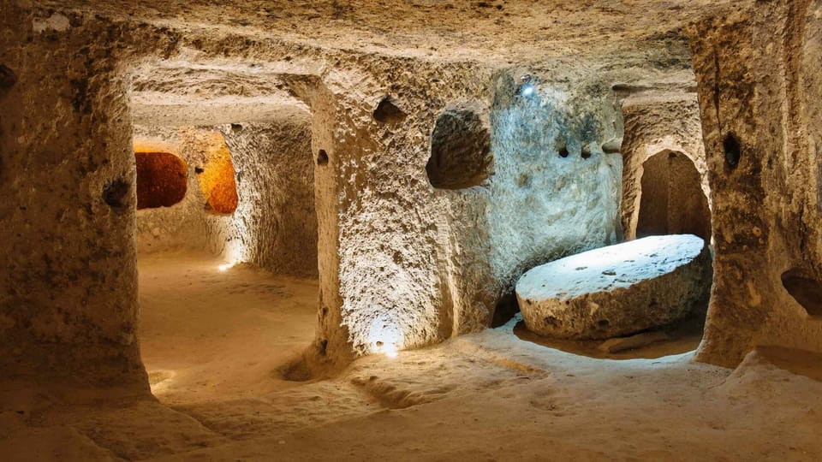

Возможно, Турция готовилась к вторжению России. Турецкие сапёры под командой английских инженеров прорыли доты и бункеры в скалах. Имеются сведения, что материал внутри скал резался лопатой. Лишь на воздухе он становился камнем. Потом всё это замаскировали под культурное наследие. Теперь учёные и счастливые туристы изучают «древние» города Каппадокии.

